Казахский национальный педагогический университет имени Абая
УДК: На правах рукописи

МОЛДАҒАЛИ МАДИНА БАУЫРЖАНҚЫЗЫ

ПОЭТИЧЕСКАЯ КОЛОРИСТИКА: СТРУКТУРНО-СЕМАНТИЧЕСКИЕ СТРАТЕГИИ И МЕТОДИКА ИЗУЧЕНИЯ

8D01702 – Подготовка преподавателей русского языка и литературы

Диссертация на соискание степени
доктора философии (PhD)

Научный консультант
Доктор филологических наук,
профессор КазНПУ им. Абая
Абишева С.Д.

Зарубежный консультант
Доктор филологических наук,
профессор НИУ ВШЭ
Казарцев Е.В.

Республика Казахстан
Алматы, 2025
СОДЕРЖАНИЕ
НОРМАТИВНЫЕ ССЫЛКИ | 3
ОПРЕДЕЛЕНИЯ | 4
ОБОЗНАЧЕНИЯ И СОКРАЩЕНИЯ | 6
ВВЕДЕНИЕ | 8
1 ПОЭТИЧЕСКАЯ КОЛОРИСТИКА: ИСТОРИЯ И СТРАТЕГИИ АНАЛИЗА | 18
1.1 Цвет – объект филологических исследований | 18
1.2 Структурно-семантические стратегии при анализе колористических элементов в поэтических текстах | 30
Выводы по 1 разделу | 40
2 ТИПОЛОГИЯ ПОЭТИЧЕСКИХ ЦВЕТОВЫХ ОБРАЗОВ  НА СТЫКЕ ХХ И ХХI вв. | 42
2.1 Поэтика цветообразов в лирике Д. Самойлова | 42
2.2 Колористическая парадигма поэзии А. Кушнера | 54
2.3 Поэтический хроматизм Б. Кенжеева | 64
2.4 Колоративы в творчестве М. Макатаева | 74
2.5 Семантика колористических образов в поэзии Ш. Хини | 83
Выводы по 2 разделу | 88
3 МЕТОДИЧЕСКАЯ РАБОТА ПО ИЗУЧЕНИЮ ПОЭТИЧЕСКОЙ КОЛОРИСТИКИ | 91
3.1 Проблема анализа поэтического текста в школьной практике | 91
3.2 Результаты анкетирования о готовности школы к использованию приемов колористического анализа | 102
3.3 Образовательный веб-сайт Literon© – цифровой инструмент по изучению поэзии | 122
3.4 Практика применения цифровых ресурсов при анализе поэтической колористики | 125
Выводы по 3 разделу | 147
ЗАКЛЮЧЕНИЕ | 149
СПИСОК ИСПОЛЬЗОВАННЫХ ИСТОЧНИКОВ | 151
ПРИЛОЖЕНИЕ А – Частотный словарь цветовых единиц в произведениях Д. Самойлова | 164
ПРИЛОЖЕНИЕ Б – Частотный словарь цветовых единиц в произведениях А. Кушнера | 171
ПРИЛОЖЕНИЕ В – Частотный словарь цветовых единиц в произведениях Б. Кенжеева | 177
ПРИЛОЖЕНИЕ Г – Частотный словарь цветовых единиц в произведениях М. Макатаева | 183
ПРИЛОЖЕНИЕ Д – Частотный словарь цветовых единиц в произведениях Ш. Хини | 205
ПРИЛОЖЕНИЕ Е – Программа элективного курса «Цветообразы в современной поэзии Казахстана» | 208

НОРМАТИВНЫЕ ССЫЛКИ

В настоящей диссертации ссылки на следующие стандарты:

Закон «Об образовании» Республики Казахстан от 27 июля 2007 года № 319-III.

Государственный общеобязательный стандарт высшего образования, утвержденный постановлением Правительства РК от 23 августа 2012 г. № 1080, утвержденный приказом МОН РК от 16 августа 2013 г. № 343.

Национальный проект «Качественное образование «Образованная нация» (2021 – 2025 годы).

Типовая учебная программа по предмету «Русская литература» для 5-9 классов уровня основного среднего образования по обновленному содержанию (с русским языком обучения). Приложение 5 к приказу и.о. Министра образования и науки Республики Казахстан от 25 октября 2017 года №545.

Типовая учебная программа по предмету «Русская литература» для 10-11 классов естественно-математического направления уровня общего среднего образования по обновленному содержанию. Приложение 181 к приказу Министра образования и науки Республики Казахстан от 27 июля 2017 года №115.

Стратегия «Казахстан-2050»: один народ – одна страна - одна судьба».

Государственная программа «Мәдени мұра» − «Культурное наследие».

ОПРЕДЕЛЕНИЯ

В настоящей диссертации используются следующие термины с соответствующими определениями:
Анализ – метод научного исследования путем рассмотрения отдельных сторон, свойств, составных частей чего-нибудь.
Анкетирование – это метод сбора информации, основанный на опросе респондентов с использованием заранее подготовленного перечня вопросов (анкеты).
Видео-лекции – это учебные материалы в формате видео, содержащие объяснение определенной темы или дисциплины преподавателем или экспертом. Они могут включать презентации, графики, демонстрации, анимации и другие визуальные элементы для улучшения восприятия информации.
Искусственный интеллект – это область область исследований в области компьютерных наук, которая разрабатывает и изучает методы и программное обеспечение, позволяющие машинам воспринимать окружающую среду и использовать обучение и интеллект для выполнения действий, которые максимально увеличивают их шансы на достижение поставленных целей
Колористика – это область искусствознания, изучающая природу цвета и света, а также их влияние в различных сферах искусства.
Колороним – лингвистический термин, обозначающий цвет.
Лексические комбинации – это устойчивые или свободные сочетания слов, образующие осмысленные выражения в языке.
Монохромные цвета – это оттенки одного цвета, варьирующиеся по яркости и насыщенности (белый – черный).
Метатриколор – это концепция, связанная с переосмыслением или расширенной интерпретацией трехцветных систем.
Образовательный веб-сайт – это интернет-ресурс, предназначенный для обучения и саморазвития, предлагающий учебные материалы, курсы, видео-лекции, тесты и другие инструменты для освоения новых знаний.
Поэтическая колористика – цвет и его смысловая и символическая нагрузка в поэтическом тексте.
Символ – предмет или действие, служащее условным знаком какого-н. понятия, чего-н. отвлеченного.
Стратегия – конкретный план и принципы поведения или следования некой модели поведения.
Структурно-семантические стратегии анализа поэтической колористики – это этапность методов исследования, направленных на выявление структуры цветовых образов и их смысловых связей в поэтическом тексте с целью анализа их роли в создании эмоционального воздействия и передачи символических значений.
Типология – это метод классификации объектов, явлений или понятий по определенным признакам или характеристикам.
Цветовое обозначение (цветообраз) – это использование цвета в литературе для передачи символического значения, ассоциаций или эмоциональной нагрузки, а также для создания глубины образов и усиления художественного эффекта.
Цифровой анализ поэтической колористики – это метод исследования, при котором с помощью цифровых инструментов и технологий анализируются цветовые образы и символы в поэтических текстах, чтобы выявить закономерности, частоту использования определенных цветов и их роль в создании смыслов и эмоций в произведении.
Цифровые платформы – это интегрированное программное и аппаратное решение, которое обеспечивает цифровую инфраструктуру и функциональность для взаимодействия различных участников, приложений и данных в цифровой экосистеме.
Частотный словарь – это лексикографический ресурс, содержащий список слов, упорядоченных по частоте их употребления в определенном корпусе текста или языке.
Элективный курс – это краткосрочные тематические курсы (модули), которые общеобразовательное учреждение предлагает учащимся на основе изучения их запросов и реализует за счет часов школьного компонента.
Функциональный тезаурус – это специализированный словарь, который включает в себя слова и выражения, сгруппированные по их функциям и значениям в контексте использования.

ОБОЗНАЧЕНИЯ И СОКРАЩЕНИЯ

В работе употребляются следующие сокращения:

ИИ – Искусственный интеллект
КОКСНВО МНВО РК – Комитет по обеспечению качества в сфере науки и высшего образования Министерства науки и высшего образования Республики Казахстан
КазНПУ им. Абая – Казахский национальный педагогический университет имени Абая
КН МНВО РК – Комитет науки Министерства науки и высшего образования Республики Казахстан
НКРЯ – Национальный корпус русского языка
ННС – Национальный научный совет
ПК – Поэтическая колористика
ПТ – Поэтический текст
СХВ – Средства художественной выразительности

ВВЕДЕНИЕ

Цвет привлекает внимание исследователей из различных научных сфер. Он играет важную роль в жизни человека, что находит отражение в культуре и языке. Глубокая семантика и значительный прагматический потенциал цветовых обозначений позволяют использовать их как уникальные средства выражения эстетических и философских идей, а также воздействия на восприятие читателя. В поэтических произведениях это особенно заметно благодаря индивидуальному авторскому видению мира.
Колористика – это область искусствознания, изучающая природу цвета и света, а также их влияние в различных сферах искусства. Она охватывает знания о базовых, составных и дополнительных хроматических оттенках, ключевых характеристиках цвета, принципах цветовой гармонии, психологических аспектах восприятия и особенностях цветовой культуры. Под термином «поэтическая колористика» понимается роль цвета и его смысловая нагрузка в поэтическом тексте.
Настоящее диссертационное исследование «Поэтическая колористика: структурно-семантический стратегии и методика изучения» посвящено изучению цвета как универсального феномена в культуре и, в частности, в поэзии. Поэтическая колористика играет ключевую роль в создании эмоционального и символического контекста произведения, однако до настоящего времени она оставалась недостаточно изученной в литературоведческих исследованиях, в частности в условиях цифровизации. В работе используются структурно-семантические стратегии, которые позволяют выявить скрытые смыслы и интерпретировать поэтически текст, и цифровые платформы для анализа поэтической колористики. Введение цифровых технологий в анализ поэзии открывает новые возможности для исследователей, учителей и обучающихся способствуя более точному и комплексному изучению текстов.
Для того, чтобы понять новые технологии и выявить новые подходы к любого рода анализу, важно опираться на традиционные исследовательские подходы. Поэтому в данной работе прежде всего приводится классический анализ цветообозначения в поэтическом тексте, выявление его семантических и прагматических особенностей, структурных связей, выявление феноменов функциональной заданности цвета в поэзии. На примере поэтического творчества пяти поэтов (Д. Самойлов, А. Кушнер, Б. Кенжеев, М. Макатаев и Ш. Хини), работающих в трех языковых форматах (русский, казахский, английский), можно понять культурные, а также общие и индивидуальные тенденции в использовании цветовых образов. С помощью структурно-семантического анализа колоронимов возможно понимание особенностей их творческой манеры, стилевых и художественных приемов. Выявленные цветовые стратегии будут способствовать обогащению теории колористики.
Актуальность темы обусловлена необходимостью разработки современных стратегий структурно-семантического и цифрового анализа поэтической колористики, которые могут быть эффективно использованы исследователями, учителями и обучающимися для глубокого анализа и интерпретации стихотворного текста. Такие подходы способствуют обогащению литературного образования, развитию критического мышления у учащихся и формированию навыков работы с художественным словом в условиях цифровой трансформации образования.
Проведенный анализ школьных учебников (см. подраздел 3.1) и результаты анкетирования учителей и школьников (см. подраздел 3.2) выявили острую необходимость во внедрении современных методов изучения поэзии. Традиционные подходы, используемые в школьной практике, зачастую оказываются сложными для восприятия и требуют значительных временных затрат, что вызывает сложность применения в рамках одного урока. В результате у школьников недостаточно времени для полноценного изучения поэтических текстов и их интерпретации, что снижает интерес к поэзии и ограничивает возможности развития аналитических и творческих способностей учащихся. Анализ существующих электронных платформ, посвященных литературе, также показал необходимость создания специализированного веб-сайта для информирования и вовлечения обучающихся в процесс чтения и корректной интерпретации поэтических текстов.
Разработка и внедрение инновационных методик, включающих цифровые инструменты и структурно-семантический анализ, представляется актуальной задачей, способной повысить эффективность изучения поэзии в школьной программе и обеспечить более глубокое понимание художественных текстов.
Степень изученности темы. Анализ научно-критических работ, посвященных изучению поэтической колористики, показывает, что данная тема нередко была предметом научного исследования. Начиная от античности до наших дней, колористика является предметом пристального внимания. В частности, в филологической науке имеется целый ряд работ, в той или иной мере затрагивающих цветообозначения, которые создают продуктивные предпосылки для углубленной научной проработки вопроса. Условно их можно разделить на четыре группы.
Первую группу составляют работы зарубежных ученых В. Berlin [1], P. Kay [2, 3], H. J. Haynie и C. Bowern [4], А. Вежбицкой [5, 6], Н.Б. Бахилиной [7], А.Ц. Масевича, В.П. Захарова [8], J. Hutchings [9], Е.А. Осинцева-Раевской [10], М.В. Яковлева [11], Э. Аршакян [12], А. А. Волковой [13], Ю.А. Лысцова [14], А. Журавлева [15, 16], Н.Г.Туревич [17], Н.Ю. Печетовой и А. И. Филипповой [18], С. Соловьева [19], Н.В. Кононовой [20], Е.А. Власовой [21], Я.М. Марголиса [22] Р.М. Фрумкиной [23] Л.П. Прокофьевой [24] и других исследователей. Эти ученые рассматривают образ цвета с лингвистической и литературоведческой сторон, анализируют этимологию цветовой лексики, выявляют семантические и культурные особенности цветовых обозначений в разных языках и художественных традициях.
Ко второй группе можно отнести работы отечественных ученых С.Д. Абишевой [25, 26, 27, 28], А.Н. Кононова [29]; К.Ж. Елибаевой [30], У. Серикбаевой [31], З.К. Ахметжановой [32], Ф.Р. Ахметжановой и К.Т. Кайырбаевой [33], Б.Р. Хасенова и А.С. Адиловой [34], К.Б. Касеновой [35], С.С. Жабаевой [36], М. Абжапаровой [37], А.М. Каракуловой, Т.К. Чукаевой [38], А. Ахметовой [39], Ш.С. Турганбаевой [40], и других ученых. Они исследовали цветовые символы в казахской культуре, выявляя их связь с традициями, мировоззрением и фольклором, и образ цвета в творчестве разных поэтов и писателелей.
К третьей группе можно отнести диссертационные исследования, монографии и другие научные труды, посвященные анализу цветовой символики в литературе. Среди них: Е.Г. Лысоиваненко [41], Ю.В. Дюпина [42], А.Э. Ивахницкая [43], Л.Ю. Параманова [44], О.А. Гузева [45], О.В. Мазуренко [46], В.А. Скрипкина [47], Е.Ю. Бережных [48], С.А. Кокорин [49], С.Н. Бабулевич [50], И.В. Макеенко [51], В.С. Андреев, Л.В. Павлова, И.В. Романова, А.В. Королькова [52] и другие. Эти работы подробно исследуют роль цветовых обозначений в творчестве отдельных поэтов, выявляя их художественные, семантические и символические функции. Написанные в разное время и относящиеся к творчеству разных писателей или поэтов, они порой дополняют друг друга. В них есть отдельные замечания, наблюдения, мнения, которые имеют непосредственное отношение к исследуемой нами проблеме.
Четвертая группа включает работы поэтов, художников и искусствоведов, среди которых А. Белый [53, 54], А. А. Блок [82], Н. Нюберг [56], J. Gage [57, 58], K. Grovier [59], В. Кандинский [60], И.В. Гете [61] и другие. Они рассматривали цвет как важный инструмент передачи смысла произведения, исследовали его эмоциональное и символическое значение, а также его влияние на восприятие художественного образа.
Таким образом, анализ публикаций, посвященных поэтической колористике, позволяет заключить, что цвет является актуальной темой исследования и требует всестороннего изучения, включая структурно-семантические стратегии анализа и современные цифровые методы, соответствующие требованиям времени.
Цель исследования заключается в разработке и обосновании структурно-семантических, цифровых стратегий анализа и интерпретации поэтической колористики как в научном аспекте, так и методическом.
Для достижения этой цели ставятся следующие задачи:
1) исследовать теоретические подходы к анализу поэтической колористики и разработать карту поэтической колористики и стратегию структурно-семантического анализа цветовых образов в поэзии;
2) провести структурно-семантический анализ использования цвета в произведениях Д. Самойлова, А. Кушнера, Б. Кенжеева, М. Макатаева и Ш. Хини с целью выявления общих и индивидуальных черт;
3) определить роль и значение цветовых образов в создании поэтического текста и выявление их влияния на читательское восприятие путем анализа школьных учебников и анкетирования среди учителей и учеников;
4) разработать образовательный веб-сайт Literon© (https://literon.kz/) по изучению поэзии;
5) разработать цифровые стратегии анализа поэтической колористики для формирования у учащихся навыков критического мышления, работы с цифровыми ресурсами и т.д.
Реализация этих задач позволит глубже понять структурно-семантические стратегии использования цвета в современной поэзии и расширить методологические подходы к исследованию поэтических текстов.
Объектом исследования является цветовая палитра в поэзии Д. Самойлова, А. Кушнера, Б. Кенжеева, М. Макатаева, Ш. Хини, Т. Мадзигон и Б. Канапьянова, рассматриваемая как инструмент создания художественного образа и передачи эмоционального содержания.
Предметом исследования выступают структурно-семантические стратегии и методы изучения колористики в поэтических текстах, включая анализ символического и эмоционального значения цветовых образов, а также их взаимодействие с другими элементами поэтического текста. Исследование фокусируется на выявлении специфики использования цвета в творчестве Д. Самойлова, А. Кушнера, Б. Кенжеева, М. Макатаева и Ш. Хини, что позволяет глубже понять культурные и индивидуальные особенности их поэтических стратегий. Также представлена цифровая стратегия анализа цвета в поэтических текстах при помощи образовательного веб-сайта Literon©, программы «Цветовой портрет текста» и других электронных программ на примере лирик, включенной в школьную программу учебников по литературе РК.
Методы исследования включают комплексный подход, сочетающий как традиционные литературоведческие методы, так и современные цифровые технологии. Основные методы исследования включают структурно-семантический анализ, который позволяет выявить и интерпретировать символическое и эмоциональное значение цветовых образов в поэтических текстах; сравнительно-исторический метод, используемый для выявления общих и специфических черт использования цвета в произведениях поэтов разных культурных контекстов; метод контекстного анализа для изучения взаимосвязи цветовых образов с другими элементами поэтического текста и культурной средой; метод интерпретации текста (герменевтический). Дополнительно используются подходы лингвопоэтического анализа восприятия цвета и его символики в различных культурах. Для получения эмпирических данных о восприятии цветовых образов современными читателями применяется метод анкетирования. Все эти методы позволяют глубоко и всесторонне исследовать поэтическую колористику и разработать структурно-семантические стратегии ее анализа.
Научная новизна диссертационного исследования заключается:
- в комплексном исследовании поэтической колористики, представляющей собой всесторонний анализ цветовой палитры в произведениях современных поэтов разных культур и языковых традиций, что позволяет выявить как общие тенденции, так и уникальные особенности каждого автора;
- в разработке и применении карты поэтической колористики и стратегии структурно-семантического анализа, позволяющего детально изучить символическое и эмоциональное значение цвета в поэзии;
- в межкультурном подходе к изучению поэтического цвета, включающего анализ произведений поэтов из разных культурных контекстов (русский, казахский, ирландской);
- в разработке новой, цифровой стратегии анализа поэтической колористики;
- в создании образовательного сайта Literon© (https://literon.kz/) для изучения поэзии в целом и поэтической колористики в частном.
Теоретическое значение заключается в комплексном подходе к исследованию поэтической колористики через структурно-семантические стратегии. Диссертация вносит вклад в развитие теории литературы, предлагая новую методику анализа, которая позволяет глубже понять символику и эмоциональное воздействие цветовых образов в поэзии. Работа охватывает произведения поэтов разных культурных и языковых представительств, что способствует развитию межкультурного литературного анализа и выявлению общих и специфических черт использования цвета в поэтическом тексте. Введение цифровых технологий в исследование поэтической колористики демонстрирует новые возможности для анализа текстов в литературоведении.
Диссертация обогащает теоретические подходы к изучению символики цвета, расширяя понимание структуры и содержания поэтического текста, а также предлагает практические методы для дальнейших исследований в этой области. Таким образом, работа представляет собой значительный вклад в развитие теории и методологии анализа поэтических произведений, особенно в аспекте колористики и ее структурно-семантических стратегий, а также демонстрирует инновационные формы анализа цветовых образов в поэзии.
Практическая ценность заключается в разработке и внедрении стратегий анализа поэтической колористики, которые могут быть использованы в образовательной практике. Эти стратегии помогут учителям и преподавателям литературы в обучении учащихся навыкам анализа цветовых образов в поэзии, что способствует развитию критического мышления и способности к интерпретации сложных литературных текстов.
Также были созданы образовательный веб-сайт Literon©, специализирующий на поэзии, и программа «Цветовой портрет текста» для анализа поэтической колористики.
Разработанные методики и подходы могут быть интегрированы в школьные и университетские программы. Результаты исследования могут быть использованы в образовательной практике для развития умений анализа поэтических текстов у учащихся. Таким образом, диссертация вносит значительный вклад в развитие теоретических и прикладных аспектов изучения поэтической колористики, обогащает методологию литературоведческих исследований и открывает новые горизонты для межкультурного анализа поэтических текстов.
Диссертация представляет интерес и для исследователей, и студентов, занимающихся изучением поэтического творчества и символики цвета, предоставляя им новые инструменты и подходы для анализа. Кроме того, результаты исследования могут быть применены в межкультурных исследованиях, способствуя лучшему пониманию культурных различий и сходств в использовании цвета в поэтических текстах различных народов. Включение цифровых технологий в процесс изучения поэтических произведений расширяет их доступность и эффективность методического воздействия, что также способствует повышению интереса и мотивации учащихся. Таким образом, практическая ценность диссертации заключается в ее значительном вкладе в образовательную и исследовательскую практику, а также в расширении возможностей для межкультурного взаимодействия и понимания.
Основные положения, выносимые на защиту:
- Создание универсальной карты поэтической колористики в целях разработки стратегий структурно-семантического анализа систематизирует и углубляет понимание роли цвета в поэтическом тексте.
- Общность истории, эпохи и социально-культурного процесса, культурных традиций, с одной стороны, и авторская индивидуальность, этническая принадлежность – с другой, указывают на сходство и различие цветообозначения в поэзии отдельных поэтов (Д. Самойлов, А. Кушнер, Б. Кенжеев, М. Макатаев и Ш. Хини).
- Использование ресурсов инновационного цифрового образовательного веб-сайта Literon© (https://literon.kz/) по изучению поэзии в школе, основанный на использовании современных технологий, дополняет содержание школьного образования.
- Использование цифровых стратегий анализа поэтической колористики в процессе освоения знаний и навыков школьниками развивает критическое мышление школьников на уроке литературы.
- Внедрение современных цифровых инструментов в образовательный процесс как инновационного метода на примере поэзии Т. Мадзигон и Б. Канапьянова способствует глубокому анализу поэтических текстов и пониманию роли цветовой образности в литературе.
Апробация результатов исследования. По результатам исследования было опубликовано в базе данных SCOPUS (4 статьи), в журналах, рекомендованных КОКСНВО МНВО РК (7 статей); в сборниках международных и республиканских конференций (1 статья); в отечественных научных журналах (2 статьи); в зарубежных журналах (3 статьи); коллективная монография (1); видео лекции в системе YouTube (6); авторские свидетельства (7); образовательный сайт Literon©; научный проект «Жас ғалым», финансируемый КН МНВО РК на 2024-2026 гг; элективный курс «Цветообразы в современной поэзии Казахстана»; выступления на семинарах (3). Индекс Хирша – 1.
Итого 30 работ:
1. Abisheva S., Moldagali M., Serikova S. The colorful world of David Samoylov’s poetry // Przegląd Wschodnioeuropejski, 2023, 14(1), 231-247. https://doi.org/10.31648/pw.9034 (SCOPUS)
2. Moldagali M., Osmanova Z. & Nurgaziyev T. A Meta-Analysis of the Impact of Innovative Poetry Teaching Methods on Reading, Writing, and Comprehension Skills // Journal of Social Studies Education Research, 2024: 15 (5), 169-195. https://www.jsser.org/index.php/jsser/article/view/6273 (SCOPUS)
3. Sabirova D.A., Nurbaeva A.M., Sametova Zh.Sh., Baibolov A.U., Moldagali M.B. Artistic features of Lydia Kossutskaya’s prose for children (based on the material of the Kazakh literary online magazine Daktil) // Journal of Ecohumanism, 2024, 3(3), 1511–1516. https://doi.org/10.62754/joe.v3i3.3616 (SCOPUS)
4. Sabirova, D., Moldagali, M., & Nurbayeva, A., The Main Images of Internet Poetry of Kazakhstan // Journal of Ecohumanism, 2024, 3(7), 5240–5248. https://doi.org/10.62754/joe.v3i7.4633 (SCOPUS)
5. Gierczyńska D., Abisheva S., Moldagali M. Color Images in Alexander Kushner`s Poetry // Известия КазУМОиМЯ им. Абылай хана. сер. «Филологические науки», 2022, № 2 (65). С. 51-63 https://doi.org/10.48371/PHILS.2022.65.2.004 (КОКСНВО)
6. Абишева С.Д., Молдагали М.Б. Тезаурус цветовых образов поэзии Б. Кенжеева // Научный журнал «Керуен», Институт литературоведения и искусство имени М. Ауэзова, 2022, №4 (77). С. 87-98 https://doi.org/10.53871/2078-8134.2022.4-07 (КОКСНВО)
7. Сабирова Д.А., Молдагали М.Б. Теоретико-литературный анализ понятия интернет-литературы // Научный журнал «Керуен», Институт литературоведения и искусство имени М. Ауэзова, 2022, №4 (77). С. 231-239 https://doi.org/10.53871/2078-8134.2022.4-19 (КОКСНВО)
8. Сабирова Д.А., Молдағали М., Серикова С.К. Қазақстанның әдеби интернет порталдары // Keruen, 2023, №79 (2). https://doi.org/10.53871/2078-8134.2023.2-16 (КОКСНВО)
9. Молдағали М., Казарцев Е., Абишева С., Сабирова Р., Молдагалиева Р. The usage of Educational Websites as a Didactic Tool in the Educational Process // Pedagogy and Psychology. – 2023. – № 3(56). – С.65–71: DOI: https://doi.org/10.51889/2960-1649.2023.15.3.007 [Электронный ресурс]: URL: https://journal-pedpsy.kaznpu.kz/index.php/ped/article/view/1442 (КОКСНВО)
10. Абишева С.Д., Хавайдарова М.М., Молдағали М.Б. Теоретические основы исследования трансмедиальной и художественной репрезентации образа Казахстана // Keruen, 2024, 84(3), 40–48. https://doi.org/10.53871/2078-8134.2024.3-03 (КОКСНВО)
11. Молдагали, М., & Абишева, С. Цифровая поэзия: особенности и развитие. Язык и литература: теория и практика, 2025, 4(1), 70–79. DOI: https://doi.org/10.52301/2957-5567-2025-4-1-70-79 (КОКСНВО)
12. Sabirova D.A & Moldagali M.B. The implementation of dual-oriented training into the higher educational institutions (pedagogical speacialties): problems and prospects // Вестник КазНПУ имени Абая, серия «Филологические науки», 2022, № 3 (81). С. 56-63. DOI: https://doi.org/10.51889/2673.2022.80.60.006.
13. Gierczynska, D., Moldagali, M. “WHITE” and “BLACK” images in the poetry of M. Makataev // Вестник КазНПУ имени Абая, серия «Филологические науки». 84, 2 (сен. 2023), 37–44. DOI: https://doi.org/10.51889/2959-5657.2023.84.2.006
14. Abisheva S., Moldagali M., Gierczynska D. Semantics of color images in the poetical world of Bakhyt Kenjeev // Polilog. Studio Neifilologiczne. – NR 12. – Pomerian University in Slupsk – 2022. SS. 179-190. https://polilog.pl/index.php/polilog/article/view/476
15. Абишева С., Молдагали М. Структура и семантика цветовых образов в поэзии Д. Самойлова // «Мне выпало счастье быть русским поэтом»: Самойловские чтения. Вып. VI. / Редакторы А. А.Данилевский, С.Н. Доценко. Москва: Флинта; Наука, 2021. С. 84-95.
16. Абишева С.Д., Молдагали М.Б. Поэтическая колористика А. Кушнера: опыт исследования с привлечением программного комплекса «Гипертекстовый поиск слов-спутников в авторских текстах» // «Квантитативная филология» журнал Смоленского центра квантитативной филологии. – Выпуск 1. – Смоленск – 2021. С. 81-88.
17. Абишева С.Д., Молдагали М.Б. Структурно-семантический анализ стихотворения А.С. Пушкина «Приметы» // Филологическая наука в образовательном пространстве современного Казахстана: материалы Международной научно-практической конференции, посвященной 30-летию Независимости Республики Казахстан и 20-летию Казахстанского филиала Московского университета (30 апреля 2021 г.), в 2х частях. II часть. – Нур-Султан: Казахстанский филиал Московского государственного университета имени М. В. Ломоносова, 2021. С. 5-15.
18. Сабирова Д.А., Молдагали М.Б., Адибаева Ш.Т., Нурбаева А.М., Саметова Ж.Ш., Байболов А.У, Умарова А.Б., Сабирова Р.С., Сусузова А.А., Интернет-литература Казахстана: основные художественные тенденции // Алматы: «AQQALAM», 2024. –256 c. ISBN 978-601-353-294-3 (Коллективная монография) Авторское свидетельство №49139 от 20.08.2024 г.
19. Этапы развития науки о цвете. – URL: https://youtu.be/wsSkqoSzZC4 Авторское свидетельство №55670 от 12.03.2025 г.
20. Цвет как объект филологических исследований. – URL: https://youtu.be/iRN_QXPAe90 Авторское свидетельство №55801 от 14.03.2025 г.
21. Колоротивы в творчестве Мукагали Макатаева. – URL: https://youtu.be/4-lD8974UJk Авторское свидетельство №55802 от 14.03.2025 г.
22. Колористическая парадигма в поэзии Александра Кушнера. – URL: https://youtu.be/MWHXAWiyJm8 Авторское свидетельство №55817 от 14.03.2025 г.
23. Поэтическая колористика Бахыта Кенжеева. – URL: https://youtu.be/fCkNSZbrko8 Авторское свидетельство №55819 от 14.03.2025 г.
24. Поэтическая колористика Давида Самойлова. – URL: https://youtu.be/Y3ijsoVEEEY Авторское свидетельство №55818 от 14.03.2025 г.
25. Свидетельство о регистрации доменного имени literon.kz от ТОО «Компании Hoster.KZ». Веб-сайт https://literon.kz/
26. Докторант является руководителем научного проекта «Жас ғалым» ИРН AP22685804 «Интеграционный потенциал цифровой платформы для изучения поэзии», финансируемый КН МНВО РК на 2024-2026 гг. (Выписка №1 к Протоколу №2 заседания ННС по приоритетному направлению «Интеллектуальный потенциал страны» по направлению «Социальные, гуманитарные науки и искусство» от 28 мая – 11 июня 2024 года).
27. Элективный курс «Цветообразы в современной поэзии Казахстана» для лицеев, гимназий с углубленным изучением гуманитарных предметов для учащихся 11 класса», утвержденный Институтом усовершенствования г. Алматы.
28. Докторантский семинар на тему «Litron: начальные этапы формирования образовательного веб-сайта» (29 марта 2023 года) – URL: https://kaznpu.kz/ru/2332/page/27584/news/
29. Участие в международном семинаре «Цифровые методы и компьютерные технологии в современной гуманитарной науке» (26 мая 2023 года).
30. Moldagali M. Introducing Literon: A Novel Approach to Analyzing Artistic Works // Proceedings of the International Conference «Multilingualism, Internationalization, Digitalization as Factors of Innovations in Teacher Education». 5-6 June 2023. Azerbaijan State Pedagogical University, Baku, Azerbaijan.
Структура работы. Диссертация состоит из введения, трех разделов, заключения, списка использованных источников и 6 приложений.
Во Введении определена актуальность исследования докторской диссертации «Поэтическая колористика: структурно-семантический стратегии и методика изучения». Сформулированы цели, задачи, объект и предмет исследования, методы исследования, новизна, теоретическая и практическая значимость. Также представлен список публикаций и цифровых контентов, к которым относятся видео-лекции, веб-сайт Literon© и программа «Цветовой портрет текста».
В первом разделе «Поэтическая колористика: история и стратегии анализа» сделан широкий обзор литературы по теме изучения цвета в общем, в лингвистике и в литературоведение, определена актуальность исследования темы. Анализ данных показал степень изученности темы зарубежными и отечественными исследователями, а также поэтами и художниками. Представлена карта поэтической колористике, которая нашла свое отражение в стратегии структурно-семантического анализа цвета в поэзии.
Во втором разделе «Типология поэтических цветовых образов на стыке ХХ и ХХI вв.» проведен струтурно-семантический анализ лирического корпуса пяти поэтов трех разных культур: Д. Самойлов, А. Кушнер, Б. Кенжеев, М. Макатаев и Ш. Хини. Структурно-семантические стратегии анализа цветовых образов поэтов включал в себя анализ ключевых элементов: для каждого из поэтов был составлен частотный словарь употребления цветов (см. Приложения), учтены биографические аспекты (страна, национальность, культурный контекст), рассмотрены образность и символика цвета, проанализированы средства художественной выразительности, связанные с цветом, особенности стихотворной формы в сочетании с цветом, а также определен цветосюжет (степень насыщенности). Были выявлены наиболее частотные цвета, используемые поэтами в их произведениях, которые были классифицированы по трем основным группам: монохромные цвета (белый и черный), синий цвет и метатриколор (красный, синий и желтый). В ходе исследования определены как традиционные, так и индивидуальные особенности, нанизанные личным опытом и культурным аспектом, образности и символического значения цветов в поэтических текстах.
В третьем разделе «Методическая работа по изучению поэтической колористики» проведен анализ школьных учебников и методических рекомендаций, посвященных изучению поэтических произведений. С помощью анкетирования учителей и учащихся выявлен уровень их готовности к использованию методов анализа поэтической колористики. Кроме того, проведен анализ зарубежных и отечественных цифровых платформ, ориентированных на изучение литературы, в частности поэзии, что позволило выявить недостаток специализированных инструментов для работы с цветовыми образами в поэтических текстах.
На основе полученных данных разработан образовательный веб-сайт Literon©, предназначенный для изучения поэзии и включающий инновационные подходы к анализу поэтической колористики. В рамках дальнейшей работы создан элективный курс «Цветообразы в современной поэзии Казахстана» (см. Приложение Е), предназначенный для учащихся 11 классов лицеев и гимназий с углубленным изучением гуманитарных предметов.
Курс предполагает использование цифровой стратегии анализа поэтической колористики, включающей применение электронных ресурсов, таких как программы с искусственным интеллектом, платформа «Звукоцвет.ру», а также разработанная нами программа «Цветовой портрет текста». Практическая часть курса включает анализ поэзии Т. Мадзигон, что позволяет продемонстрировать эффективность предложенных методов и их применимость для интерпретации современных поэтических произведений.
Основной текст диссертации составляет 163 страниц, Приложения из 6 позиций – 66 стр., общее количество страниц – 230. Список использованной литературы 187 источников.
1 ПОЭТИЧЕСКАЯ КОЛОРИСТИКА: ИСТОРИЯ И СТРАТЕГИИ АНАЛИЗА

  - Цвет – объект филологических исследований

Цвет – явление, обладающее множеством аспектов и вызывающее интерес у представителей разных наук. Колористика – прикладная научная дисциплина на стыке психологии цвета и социологии. То есть колористика исследует то, как человек воспринимает цвет чувственно, психологически и символически. Под «поэтической колористикой» подразумеваются функции цвета и его смысловое наполнение в поэзии.
В рамках этого раздела представлен обзор истории исследований, посвященных анализу цвета в русской, казахской и английской лингвистике и литературоведение, а также представлена стратегия анализа цветовых элементов в стихотворных текстах.
В работе термины «колористика» и «цвет» используются как взаимозаменяемые, что позволяет охватить как теоретические, так и прикладные аспекты изучения цветовой образности.
Априори человек воспринимает мир в красочном многообразии. «Цвет – это жизнь, и мир без красок представляется нам мертвым» [62, с. 12]. Значение слова «цвет» в Академическом толковом словаре определяется как «свойство тела вызывать зрительное ощущение в соответствии со спектральным составом отражаемого или испускаемого им видимого излучения; окраска» [63]. Говоря простым языком, цвет – это ощущение, которое получает человек при попадании ему в глаз световых лучей. Также цвет определяется и как «один из видов красочного радужного свечения – от красного до фиолетового, а также их сочетаний или оттенков» [64, с. 375].
С древних времен люди проявляли интерес к цветам, и наделяли их особым символическим, а иногда и магическим смыслом. Цвета играли важную роль в выборе одежды, оформлении быта и особенно в проведении различных обрядов – будь то календарные праздники, религиозные церемонии, семейные традиции или магические ритуалы, такие как поклонение божествам, жертвоприношения или колдовство. Символика цветов формировалась под влиянием культуры, образа жизни, верований и обычаев каждого народа. Именно поэтому в разных языках мира значения, связанные с цветами, могут различаться в зависимости от культурного контекста.
С древнейших времен человек формировал представления о цвете, вырабатывая традиции его применения в различных сферах жизни.
История изучения цвета как научного явления начинается с античной эпохи, когда философы впервые разделили цвета на основные (базовые) и производные, которые можно получить путем смешения первых. Одна из самых ранних упоминаний о цвете встречаются в трудах Алькмеона Кротонского (начало V в. до н. э.), где он рассматривает противопоставление черного и белого, света и тьмы [65, с. 3]. Античные мыслители стремились понять природу цветов и предлагали различные объяснения. Например, Демокрит, опираясь на свою атомарную теорию, выделял четыре простых цвета: белый, который ассоциировался с гладкостью, черный (символизирующий жесткость), красный (связанный с теплом) и chlóron – отражение понятий наполненности и пустоты. Все остальные цвета, по его мнению, возникали в результате смешения этих основных [57, с. 17]. Аристотель, в свою очередь, рассматривал цвета как сочетание света и тьмы, белого и черного. Эта теория оставалась актуальной для многих ученых вплоть до XIX в. [41, с.6].
В эпоху Возрождения выдающийся итальянский художник, ученый и изобретатель Л. да Винчи активно изучал природу цвета. Его исследования и открытия заложили фундамент для дальнейшего развития научных исследований в этой области [41, с. 7].
В период Барокко научные работы в сфере колористики продолжились. Значительным прорывом является работа И.Ньютона. Именно он впервые разложил солнечный свет на семь основных цветов, доказав, что цвет и свет обладают волновой природой. Он доказывает, что спектр – это «естественная» шкала цветов, а спектральные цвета являются основными цветами. Также им было установлено, что разнообразие цветов обусловлено различиями в длине световых волн [66, с. 297]. В его работах можно найти физико-математическое объяснение многих цветовых явлений окружающего мира, например радуги. Труды И. Ньютона способствовали возникновению двух ветвей науки о цвете – «физиологической» оптики и учения о психологическом воздействии цвета.
И. Ньютоном был разработан «Цветовой круг», на который впоследствии ориентировались многие художника. В нем цвета разделены на основные цвета (синий, красный и желтый), дополнительные цвета (зеленый, оранжевый и фиолетовый) и третичные цвета (красно-оранжевый, красно-фиолетовый, желто-оранжевый, желто-зеленый, цвет морской волны и сине-фиолетовый) [67, с.182]. Традиционно известное разделение цветов на первичные, вторичные и третичные основывются на цветовом круге Ньютона. Обнаруживается ряд картин, где художники использовали цвета только из одной группы цветового круга, например, абстрактная картина Пита Мондриана «Композиции с красным, синим и желтым» (1930). Позднее многие ученые дополняли, переделывали цветовой круг.
Опираясь на работы И. Ньютона, И. Гете создал собственную научную концепцию, объединившую физику, психологию и философию. Он исследовал свет и цвет как природные явления, назвав их «профеноменами жизни», провел параллели между гармонией цветов и гармонией психики, а также затронул символическое значение различных оттенков в культурах разных народов. В своем трактате «Theory of Color» («Учение о цвете», 1810 г.) И. Гете отмечает, что цвет является целостным элементом бытия и пространства, источником познания и вдохновения для творчества [68, с. 15]. Учение И. Гете оказало существенное влияние на художников и философов XIX–XX вв. Его идеи развивали такие выдающиеся деятели, как Д. Дидро, Г. Гегель, А. Шопенгауэр, В. Кандинский и другие. Хотя современная физика доказала, что некоторые взгляды И. Гете на природу цвета были ошибочными, его теория сыграла важную роль в науке. Она основывалась на цветовых ассоциациях и положила начало новому психологическому направлению в изучении этой темы.
В психологии считается, что цвет может создавать определенную эмоциональную тональность, которая впоследствии влияет на наше ментальное и физическое состояние. По определению Л.А. Шалимовой, «культурное пространство цвета ориентировано на выработку идеалов, духовного развития, творчества, психологических предпочтений, рефлексии» [69, с. 252]. Поэтому человек в зависимости от своего эмоционального состояния, расположен к предпочитает одни и игнорирует другие цвета. Данные закономерности были впервые выявлены и систематизированы исследователем М. Люшером, разработавшим на их основе уникальный цветовой тест. Этот метод позволяет углубить понимание цветового символизма, устанавливая связь между эмоциональным состоянием личности и ее предпочтениями в выборе цветов. [70, с. 4]. Следующие работы о влиянии цвета на организм, нервную систему и психику человека вызывают большой интерес: «Психология цвета: теория и практика» Б. Базыма [71], «Психология и психосемантика цвета» П. Яньшина [72], «Цветовой личностный тест» В. Драгунского [73] и др.
П.В. Яньшин в своей работе «Эмоциональный цвет: эмоциональный компонент в психологической структуре цвета» стремится рассмотреть цвет как психологический феномен [74, с. 5]. Он утверждает, что цвет, как эмоциональный элемент, становится в один ряд с такими категориями, как мотивы, мысли и эмоции. Важное место в его работе занимает обзор значений цветов, в который ученый собрал все доступные данные о каждом из них: характеристики ауры, цветосимволизм, умственные и субъективные ассоциации [74, с. 10]. С точки зрения семиотики понятие цвета можно разделить на внешнюю и внутреннюю формы. Внешняя форма связана с «перцептивным» цветом, который наблюдатель видит и воспринимает, то есть с цветом в его обыденном понимании. Внутренняя же форма отражает идею жизненных отношений субъекта. Основу цветовосприятия составляют прасемантические структуры, которые обеспечивают влияние цвета на человека на бессознательном уровне [72, с. 22–28, с. 140–190].
Также психология цвета может быть использована для налаживания контакта, понимания между людьми. «Цвет помогает людям общаться друг с другом» [75, с. 22] и может помочь в вопросе успешного прохождения собеседования, ведения бизнеса, а также в формировании определенного впечатления и получения желаемой реакции.
Система цветовых обозначений в языке многократно становилась темой исследований гуманитарных науках и в искусстве. Анализ лингвистических работ по цвет выявляет схожие тенденции исследований в казахском, русском и английском языках: этимология цветовых наименований, влияние культуры, этноса, традиций на восприятие цвета, структурные особенности формирования лексем цвета, морфологические особенности и т.д.
Колористика в лингвистике тесно связана с индивидуальным восприятием мира и концепцией языковой картины мира. Язык отражает уникальное мировосприятие человека и формирует его отношение к окружающей среде. Такой точки зрения придерживался известный ученый В. фон Гумбольдт [76, с. 16]. Схожие идеи высказывали Э. Сепир и Б. Л. Уорф, авторы гипотезы лингвистической относительности, которая появилась в 30-х годах XX в. [77; 78, с. 24]. Согласно этой гипотезе, структура языка напрямую влияет на мышление и восприятие реальности, во многом определяя эти процессы [79, c. 53–56]. Каждый язык является уникальным отражением мировоззрения его носителей, которое представляет собой сочетание личных взглядов индивида и коллективных представлений нации, зафиксированных в языке. Исходя из этого, Л. Вайсгербер предложил термин «языковая картина мира», который описывает языковой менталитет, формируемый в сознании носителя языка [80, с. 21]. Впоследствии польский ученый Е. Бартминский продолжил развитие этой концепции [81, с. 215]. Одним из элементов языковой картины мира является система цветовых обозначений, которая формирует так называемую цветовую картину мира.
В 1858 году У. Гладстон в своей работе «Homer and the homeric age» выдвинул гипотезу о том, что в древности, в частности в Древней Греции, восприятие и обозначение цветов могло отличаться от современных представлений. Анализируя тексты Гомера, он пришел к выводу, что цветовая лексика и восприятие цвета тесно связаны с культурным и историческим контекстом [82, с. 56]. Это свидетельствует о том, что принадлежность человека к определенному обществу и эпохе оказывает влияние на лексический состав языка, включая систему цветообозначений.
На основе этих наблюдений Е.А. Дружининой было высказано предположение, что цветовая лексика претерпевает изменения с течением времени [82, с. 173]. Подобные исторические трансформации приводят к различиям в восприятии цвета у современного читателя и читателя исторических периодов, создавая тем самым культурный и семантический диссонанс.
Одним из классических подходов к классификации и употреблению цветообозначений в языках является теория Б. Берлина и П. Кея, изложенная в их работе «Basic Color Terms» (1969). Ученые показали, что система цветообозначений подчиняется универсальным закономерностям, которые обусловлены физиологическими особенностями цветового восприятия человека [1, с. 2-3]. Б. Берлин и П. Кей разработали теорию возникновения цветоназваний, выделив семь уровней их развития – от простых к сложным [1, c. 17-22]. Первый уровень включает два базовых цвета: белый (свет/тепло) и черный (тьма/холод), связанные с понятиями света и тьмы. На втором уровне появляется красный цвет, символизирующий кровь и огонь. Эти три цвета могут считаться первичными, так как их использование характерно для множества языков [2, с. 260].
Теория Берлина и Кея, предложенная в 1969 году, позже была пересмотрена и дополнена. В 1999 году П. Кей и Л. Маффи предложили новую классификацию, сократив количество базовых цветов до шести: красный, желтый, зеленый, синий, черный и белый [3, с. 750]. Исследователи Х. Хейни и К. Бауэрн, опираясь на эту теорию, изучили эволюцию цветовых терминов. Их работа выявила процессы утраты и появления новых цветообозначений, углубив понимание того, как люди лексикализуют цветовое пространство и как эти системы изменяются со временем [4, с. 13668]. Результаты исследования также демонстрируют потенциал филогенетических методов в когнитивной науке, показывая взаимосвязь между языковыми изменениями и человеческим восприятием. Данная теория положила начало целому ряду исследований цветообозначений с точки зрения «базовые/универсальные» цвета, но есть и ее критики. Б. Сондерс критиковала методологию сбора данных, использованную Берлином и Кеем, указывая на «аномалии» в их теории. По ее мнению, эти недостатки делают теорию неспособной полноценно объяснить процесс цветонаименования и ограничивают ее универсальность [83, с. 83].
Схожей позиции придерживались и другие исследователи, которые отмечали нереалистичность критериев, используемых для исключения широко распространенных цветоназваний как «неосновных» [84, с. 147]. Я. Бракел также указывал на ограниченность метода, основанного на использовании пластинок Манселла, подчеркивая, что такой подход не охватывает 95% цветообозначений, существующих в языках мира [85, с. 26].
Польский лингвист А. Вежбицкая отмечает, что успех Б. Берлина и П. Кея связан с их фокусом на межъязыковых соответствиях цветовых фокусов, а не на значениях цветообозначений. Однако она подчеркивает, что их метод не подходит для анализа границ между цветами [5, с. 232]. Ученый предлагает учитывать при изучении цвета несколько аспектов: зрительное восприятие, окружающий контекст, сходство значений зрительных ощущений и универсальные принципы понимания [86, с. 15].
В своих исследованиях А. Вежбицкая выявила связь цветообозначений с природными прототипами. Например, в польском языке niebieski (синий) происходит от niebo (небо). Она также выделила универсальные ассоциации: синий – небо, зеленый – трава, черный – ночь, белый – день, желтый – солнце, коричневый – земля. Вежбицкая подчеркивает роль сравнений, таких как golden (золотистый) и silver (серебряный), в передаче зрительных впечатлений [6, с. 101].
Н.Б. Бахилина в своей книге «История цветообозначений в русском языке» рассматривала этимологию семантики цвета, то есть его происхождение, значение и употребление в древнерусской литературе на примере памятников периода с XI по XV век. В исторических памятниках XI-XII веков цветообозначение не употреблялось, не было даже подробное описание человека (цвет глаз, волос и т.д.), и это отмечалось как отличительное свойство древнерусской литературы [7, с. 17]. Заключая, Бахилина делает вывод, что со временем развитие лексико-семантических групп цветообозначений привело к тому, что абстрактные цвета лимитируют возможности других, а современная литература все больше использует смешанные цвета с неопределенным значением, например «лиловый», «рыжий» и «сизый».
А. Белый в своей работе «Священные цвета» добавляет и религиозные семантическое дополнения к определенным цветам, например, серый – как зло, красный – как адский огонь, а белое – как бесцветная бездна. То есть по мнению А.Белого, мир состоит из разных цветов, которые отражают разные позитивные и/или негативные эмоции, события, и последовательное их объединения создает цвет – белый, который создает образ «победившего мир» [87].
Отечественные ученые исследовали этимологию колористических образов в казахском языке, опираясь преимущественно на фразеологические словари, пословицы, поговорки, а также разговорную и литературную речь. Как отмечает К. Елибаева, казахское национальное миропонимание тесно связано с окружающей средой и природой: «Эстетическое мировоззрение, эмоциональное состояние и представления о нравственности казахский народ традиционно выражал через цвет» [30, с. 61]. Цветовые наименования, отражающие особенности национального миропознания, четко прослеживается во фразеологизмах, поэтому фразеологизмы, включающие цветовые понятия, рассматриваются как целостные сложные номинативные понятия, выражающие, наряду с номинативными, и познавательные функции. Одним из первых исследований, посвященных цветовой системе в тюркских языках, является работа А. Кононова, в которой анализируются значения цветовых единиц «қара», «ақ», «көк» и «қызыл» в казахском языке с опорой на примеры[29, с. 177]. Ұ. Серікбаева провела исследование этнолингвистических номинаций «черного» и «белого» в казахском языке [31], рассматривала семантические обозначения монохромов, а также провела анализ казахских фразеологизмов с цветовым сочетанием. Также З. Ахметжанова в своей работе «Казахская лингвокультурология: цветовой код» проанализировала стереотипные значения слова «ақ» в казахском языке [32, с. 8]. Ф. Ахметжанова и К. Кайырбаева же составили тематические группы фразеологизмов со словами, имеющими семантику цвета, и их структурный компонент [33]. Исследования истории формирования цветонаименований в казахском языке была исследована и в трудах Б. Хасенова и А. Адиловой, где отмечается особое отношение казахского народа к «синему цвету» по сравнению с белым [34, с. 5-6]. К. Касенова в своей статье исследует значение цвета в ковроткачестве как символа, отражающего мировоззрение, эстетические предпочтения и национальную самобытность казахского народа [35, с. 57].
В научной литературе обнаруживается достаточное количество работ с сопоставительным анализом, в которых представлен этнокультурный и культурно-исторический аспект цветообозначения в разных языках, народах и культурах. К примеру, работа С. Жабаевой по сравнительному исследованию русских и казахских фразеологических оборотов с лексемой цвета [36, с. 237], или же исследование по фразеологизмам с колористическим компонентом в русским и казахском языках [88, с. 203]. М. Абжапарова [37, с. 247] же сопоставляет цветообозначения казахского и алтайского языков, и приходит к заключению, что их восприятия схожи, так как оба относятся к тюркским языкам.
Б. Садыкбекова в своей статье выделяет восемь основных семантико-синтаксических моделей, компонентом которых являются относительно-качественные прилагательные цвета на материале казахского языка. Эти конструкции состоят из 3 элементов: определение, несущее в себе цветовой образ; предмет; грамматический показатель. Например, 1 модель «N+N» / сущ.+сущ./ – это, например, қой көз (карие глаза), маржан тіс (жемчужные зубы) и т.д [89, с. 79]. Автор делает вывод, что в казахском языке мотивированные прилагательные, обозначающие цвета, образуются от названий различных растений, животных, минералов, природных явлений, названий времен суток, планет, продуктов питания, полезных ископаемых, болезней и частей тела человека. Также, по мнению автора, такие прилагательные свойственны поэтической, литературной и разговорной речи.
Анализируя эти работы и сравнивая семантику цветообразов русского, казахского и английского языков, можно отметить многие различия, связанные с различием языковых корней, местностью проживания народа, религией, культурой, бытом, верованием. Это во многом затрудняет восприятие цветового пространства литературного русского языка инофонами. Об этом свидетельствуют и результаты анализа Ш. Жаркынбековой, которая рассуждает о цветовом менталитете с этнолингвистических позиций, указывая, что «колористический язык отражает традиции той или иной культуры, формирующиеся в разных исторических и географических условиях» [90, с. 147].
Эмоции, вызываемые различными цветами, играют важную роль в восприятии текста. Несомненно, эмоции активно участвуют в создании языковой картины мира. Они выражают значение объектов мира для говорящего и слушающего, выступают в роли посредника между миром и его отражением в языке, регулятора эмоций в речи. По В. Шаховскому, «эмоция «хранится», «консервируется» в слове в виде идеи о ней, эта идея может «оживать», «актуализироваться», «разворачиваться», «расширяться», «растягиваться» до соответствующей данному моменту переживаемой человеком эмоции» [91, с. 32]. Более 20 ученых по миру провели исследованию по теме «Universal Patterns in Color-Emotion Associations Are Further Shaped by Linguistic and Geographic Proximity», в рамках которой более 4000 участников из 30 стран мира выявляли ассоциации 20 эмоциональных концептов с 12 цветонаименованиями. В результате исследования выявляются наиболее универсальные понятия 12 основных цветов, например, черный как «грусть», «беда» и «смерть», а красный как «любовь» и «злость» [42, с. 17]. А также представлен подробный анализ по каждой отдельной стране. Схожий анализ был проведен для ассоциативных полей четырех цветообозначений – белого, желтого, красного и синего – в русском языке и их эквивалентов в белорусском, украинском, словацком, польском, английском, немецком, французском, казахском, киргизском и узбекском языках. Результаты исследования выявили разнонаправленный спектр вербальных ассоциаций у представителей разных культур, а также различия в оценке и использовании цветонаименований [42, с. 18].
Таким образом, можно сделать вывод, что, несмотря на универсальное восприятия цвета, цвет может иметь дополнительное значение в зависимости от человека, его биографии, опыта, времени, мышления, место проживания, времени, характера и т.д. Ведь цветовой опыт носит перцептивно-когнитивно-аффективный характер и выражает ощущения [92, с. 75].
В поле компьютерной лингвистики проведен экспериментальный анализ обозначений цвета в русском языке при помощи платформы Sketch Engine (https://www.sketchengine.eu/#blue) – инструмент, который изучает, как работает язык. Его алгоритмы анализируют аутентичные тексты из миллиардов слов (текстовые корпуса), чтобы мгновенно определить, что является типичным в языке, а что является редким, необычным или новым употреблением. При помощи данного генератора А. Масевич и В. Захаров делают анализ семантических полей прилагательных цвета. В результате они составляют классификацию общих типов использования прилагательных цвета, таких как фамильные сходства, центральность, генеративность и т.д. Также авторы отметили, что цветообозначения поддаются классификации, обладают известными свойствами и наблюдаемым поведением [8, с. 74].
Цветообозначения могут изменять свою морфологическую форму, подвергаясь «субстантивации, вербализации, адвербиализации» [42, с. 19], что влечет за собой лексические, грамматические и синтаксические изменения, например, «зеленый – зелень (трава) – зеленеет (меняет окрас) – позеленел (заболел)». Но основной формой цветонаименований можно считать прилагательное так, как оно имеет большое количество лексики, имеющей семантический потенциал. Есть немало диссертационных работ, связанные с изучением прилагательных-цветообозначений на разных языках [43; 93], которые указывают на их лексическую многозначность. По П. Дину при рассмотрении вопроса полисемии надо обращать внимание на выбор смысла, семантическую связанность и на категориальную принадлежность. Ведь выбор адекватного значения «осуществляется в результате анализа фиксированного набора конвенсиональных значений с учетом контекста» [94, с. 20]. Таким образом, основным источником информации о значении полисемии является контекст. Е.В. Рахилина в статье «О цветном и бесцветном» описывает три атрибутивные конструкции с термином цвета: 1) не всякое существительное может быть допустимо в конструкции «имя цвета + имя предмета»; 2) не всякое прилагательное может быть согласовано с определенным существительным; 3) семантическая интерпретация конструкций с одинаковыми терминами цвета может значительно разниться [95, с. 169-170]. Она также придерживается той точки зрения, что описание семантики цвета невозможно при универсальном подходе, оно должно осуществляться для каждого языка отдельно, учитывая ее этнокультурные особенности. Иванова в своей диссертации отмечает, что «прилагательные цветонаименования, обозначающие признаки конкретных предметов и принадлежащие к базисному уровню понятийной абстракции, являются многозначными, что свидетельствует о достаточной активности цветовой лексики» [86, с. 13]. То есть обозначения цвета не всегда используются согласно физическому аспекту и научному определению, но и с учетом социальных реалий и культурного подтекста.
В. Кульпина в своей монографии предлагает следующие денотивные зоны как важное составляющее значения лексем цвета в определенном языке: внешность человека, духовно-психологическая сфера (эмоции, характер), артефакты, продукты питания, природные объекты и явления, флористические объекты, анималистические объекты, социальная и этническая среда. По мнению автора, без данных зон анализ цвета невозможен [96, с. 237].
Проведя синтез вышеперечисленных работ, можно отметить, что важным для лингвистических исследований является этимология лексемы «цвета», его грамматическая форма, этнокультурное восприятие, а также выявления универсальных ассоциаций, словосочетаний, и определение тематических групп.
В.В. Савельева пишет: «Будучи искусством словесным, литература никогда не абсолютизирует зрительный ряд, ведь писатель и читатели видят не столько глазами, сколько воображением, разумом, всеми видами чувств и эмоций» [97, с. 72]. Для писателя важно передать индивидуальное видение героя и, глядя на объективный мир глазами героя, мы постигаем художественный мир писателя.
А. Белый в своем труде «Мастерство Гоголя» определяет цвет как важный элемент изобразительности. Он используя количественный и качественный метод, исследует влияние оттенков разных цветов одежды, предметов, героев и т.д. на картину восприятия читателя. Поэт считает, что «сюжет в цвета впаян» [53, с. 72].
Д. Хатчингс в своем исследовании цвета в фольклоре отмечает 4 принципа выбора: по указанному контрасту; как переход от воспринимаемой или фактической полезности цвета; по ассоциации и по наличию [9, с. 64]. Также он отмечает, что многообразие и контрастное использование цвета зависит от его восприятия, а не от свойства объекта. То есть цвет может «обозначать» все то значение, что мы в него «вкладываем» [9, с. 66]. Например, золотой цвет в пушкинских сказках может иметь не только значения «богатства», но и быть представлены как атрибуты-посредники между людьми и священным миром, что дает долголетие и бессмертие. Ведь по гипотезе В. Проппа, золотая окраска – это печать иного мира [10, с. 152].
Ряд работ по анализу семантики и системы цветообозначений в прозе, посвящены творчеству М. Булгакова, Е. Замятина, И.А. Бунина и др. Объединяющими факторами по исследованию цветовой семантики в художественных работах являются количественный показатель цветонаименований, их частотность, определения их лексического значения, определения влияния культуры, социума и личного опыта писателя. Следовательно, все приводит к выявлению индивидуально-авторской цветовой картины мира.
Широкий набор по анализу смысловой нагрузки цветообразов у символистов. В философии символистов каждый оттенок цвета приобретает внутренний смысл, звучание, соотносясь с Абсолютом, Софией, Душой мира. Символ многозначен и загадочен, строится на интуитивных аналогиях разных плагюв существования. Каждый поэт-символист разворачивал свой вариант мифа о мире [44, с. 10].
Широко исследована символика цвета в поэзии А. Блока. К тому же он стал одним из первых поэтов, в чьих работах были проанализированы цветовые образы и их эволюция в книге А. Белого «Воспоминания о Блоке» [54]. Поэт занимался изучением зрительных впечатлений у А. Блока и открыл соответствие между изменением в подборе цветов, изменениями в мироощущении и в фактах биографии. Позже была работа В.С. Баевского, Л.В. Красновой, которые исследовали цветовые трансформации, созданные А. Блоком. То есть «спектр» изменчивых, разносоставных красок, которые расширяют и углубляют смысл цветовых символов. Также есть ряд диссертационных работ по цветовым образам, «цветосюжету», символике цвета, трилогии цвета в поэзии А. Блока: О.В. Мазуренко «Цветосюжет в лирике А.Блока (на материале поэтических текстов 1905-1915 годов)», где цветосюжет трактуется как содержательно-философский итог эмпирического и интеллектуального созерцания мира поэтом [46]; А.В. Скрипкина «Принципы лирической циклизации в поэзии символистов. Структурообразующая функция символика цвета (А. Блок, А. Белый, С. Соловьев)», где, по мнению автора, изменение цветовых и световых обозначений в поэзии символистов является одним из важных приемов циклизации, например, когда в начале и в конце используется один и тот же цвет, но с разной цветовой нагрузкой [47]. Есть и немало современных работ по цветовому миру Блока: М.В. Яковлев [11], «Незнакомка» А.А. Блока: пять разборов [98], Э. Аршакян [12] и многие другие.
Е.Ю. Бережных исследовала символику цвета у русских и испанских символистов, А. Блока и А. Мачадо, и пришла к мнению, что во многих случаях цветообозначения в обоих языках схожи, но различаются в количестве употреблений, в структуре, в формировании разных средств художественной выразительности. Также, она приходит к мнению, что «цвет является основой поэтического словообразования, с огромной силой конденсирует в себе разнородные предметные и непредметные интенции, неизмеримо превосходя по своим образным возможностям номинативную лексическую единицу, относящуюся к цветообозначению, превращаясь таким образом в символ» [48, с. 168].
Работа О. Гузевой по ранней лирике А. Ахматовой нацелена на определения качественного и количественного состава колоратива, определения его смысловой нагрузки, прослеживание закономерности употребления цветовых номинаций, а также представления модели смыслового пространства колоративов в произведениях А. Ахматовой. По результатам исследования автор делает выводы, что цветовая характеристика является неотъемлемой составляющей ранней лирики А.Ахматовой, важной чертой ее идиолексики. Если систематизировать выводы, то использование колоративов отражает специфичную картину мира поэта: 1) изображая сюжет более реалистичнее и достовернее; 2) формируя определенный эмоциональный фон читателю; 3) добавляя дополнительные характеристики предмету, персонажу, явлению и т.д. («серые глаза – любимые, но не любящие»); 4) расставляя ценностные акценты; 5) добавляя эстетическую функцию; 5) формируя традиционные цветообразы идиостиля («Муза – белая, смуглая») [45, с. 198].
Большое количество работ имеется и по исследованию цвето- и светообразов в поэзии С. Есенина, так как считается, что «цвет является выражением его авторского сознания» [13, с. 10-12]. С.А. Кокорин составил корпус цветонаименований С. Есенина и представил их семантический и структурный анализ [49]. В своей монографии С. Бабулевич также использует цветовые образы для изучения индивидуального авторского концепта Есенина «Родина». Автор сформировал лексемы разных цветов вокруг концепта «Родины» по их образно-смысловой или эмоционально-экспрессивной нагрузке [50, с. 142].
Как и у С. Есенина, цветонаименования являются максимально показательным сегментом идиостиля и творческого мышления В. Набокова [52]. Как говорил сам поэт, «Я мыслю не словами, а образами переливчатых цветов, тающих очертаний». Критики, исследователи, читатели единодушно признают «уникальный дар» В. Набокова – выражать в слове свои тончайшие световые и цветовые рефлексии, создавать колористические шедевры, не уступающие подлинной живописи великих мастеров» [99, с. 72]. В коллективной монографии «Любовь моя разноцветная: интегрированная база данных «Цветонаименования в лирике Владимира Набокова», авторы предлагают максимально полный на сегодняшний день корпус лирических произведений В. Набокова [52, с. 18-93]. Для формирования словаря лексических комбинаций с цветовым компонентом они использовали оригинальный программный комплекс «Гипертекстовый поиск слов-спутников в авторских текстах» (см. Раздел 2, подраздел 2.2). Формирование корпуса цветонаименований также является важным аспектом при анализе поэтических произведений. Как писал А.Белый: «Как поэты видят природу? Краски зрения их – изобразительность слова: эпитет, метафора и т.д. Необходимо их знать; необходима статистика; необходим словарь <…> В руках чуткого критика словари – ключи к тайнам духа поэтов, а в обычных руках они – хлам» [53, с. 4].
Художественные произведения постмодернистов также рассматривается через цветовую призму. Ю. Лысцова в своей статье рассматривает цветовую картину мира В.О. Пелевина, а также его «ирреально реального художественного мира» с позицией антропоцентрической парадигмы [14, с. 329]. По результатам анализа, автор отмечает, что Пелевин насыщает свои произведения ахроматичными цветами, тем самым показывая, что жить в такой действительности неуютно и неприятно, концентрация «черного, белого и серого вызывает у персонажей безумный страх, отчаяние и умопомрачение» [14, с. 332].
Немало работ и по анализу цветонаименований в казахской литературе, например, выявление концепта серого цвета в фэнтези повести Т. Рымжанова «Өлместің жұлдызы» [38, с. 25], в результате которого сделан вывод о соотнесенности серого цвета с внутренней противоречивостью персонажа. В своей монографии «Мәңгілік мұра» Қ. Әлімқұлов анализирует и цветовой аспект в поэзии М. Макатаева и то, как оно влияет на восприятия произведений поэта [100, с. 237]. Анализ А. Ахметовой семи цветов (черный, серый, синий/зеленый, красный, коричневый, желтый, белый) в поэтическом сборнике «Жеті бояу» Ж. Нажимеденова выявил их символические значения и связь с бытом казахского народа, его историей, традицией, характером, менталитетом, взглядами на жизнь и противоречиями внутренного мира поэта [39]. Цвет как компонент национальной культуры представлен и со стороны национальной кухни казахов Ш. Турганбаевой, в статье говорится, что «обилие молока – белого – есть доброе пожелание, то есть увеличение стада», а черный ассоциируется с позитивным понятием «обильный», «крепкий» и «живучий» [40, с. 95].
В изобразительном искусстве художник стремится раскрыть эстетическое воздействие цвета, а также овладеть знаниями в области его физиологии и психологии. Цвет служит одним из ключевых инструментов для создания художественного образа. Но в искусстве существует своя уникальная область изучения цвета. Для формирования художественного образа важны отношения между реальными цветами и их воспринимаемым воздействием, между тем, что видит глаз, и тем, что возникает в сознании. Оптические, эмоциональные и духовные аспекты цвета в живописи тесно переплетаются. Существует много работ по цветоведению, предназначенных для профессиональных художников. Например, Н. Нюберг [56] рассматривает физическую природу света, анатомию и физиологию зрительного аппарата, особенности цветового освещения, светотень и принципы цветовой гармонии.
В книге «Color in Art (World of Art)» [58] анализируются цвета, их техника и их роль в творчестве известных художников: В. Кандинского, В. ван Гог и А. Капур. К.Гровье в своей работе «The Art of Colour» [59] подчеркивает, что символика и значение цвета не являются статичными, а постоянно эволюционируют. Ведь знание пигмента и его истории может раскрыть смысл работ, в которых он присутствует. К.Гровье использует термин «artymology (артимология)», чтобы предположить, что цвет – это лингвистический прием, в котором пигменты заменяют слоги в языке искусства [59, с. 99]. Цвет – это место оживляющего конфликта – поле битвы, где прошлое и настоящее, влияние и оригинальность, суеверие и наука сливаются в значения, которые усложняют и усиливают нашу оценку картине.
В. Кандинский в «О духовном в искусстве» говорит о двояком влиянии цвета на человека: если в начале это чистое физическое воздействие, где глаз очарован его красотой и другими его свойствами, то после цвет вызывает душевную вибрацию. То есть «первоначальная элементарная физическая сила становится путем, на котором цвет доходит до души» [60, с. 61]. Важным является определения категории цвета: теплый или холодный, темный и светлый. Ведь согласно теории В. Кандинского «каждый цвет обладает внутренним движением, которое либо стремится к зрителю, либо удаляется от него» [101, с. 338].
Многие поэты, писатели отмечают свою любовь к живописи, а также не скрывают, что она является и музой во время сочинения (См. раздел 2.2). Таким образом, можно заметить закономерность использования одинаковых цветовых оттенков, например, «Желтый, карминный, оранжевый и розовый цвет», а также яркость, пышность и пестрота в произведении «Арльские дамы» А. Кушнера взяты из картины «Воспоминание о саде в Эттене (Арльские дамы)» Ван Гога (1988 г.). Это отмечает и А. Блок в своей статье «Краски и слова». Делая параллели в работах художников и поэтов, А. Блок пишет, что поэты «усталые, скованные и немудрые взрослые люди», а живопись – это детство, соединяя в своих работах краски и линии, поэты превращают его в «удивительно пестрое, выразительное и гармоничное» слово [55].
Таким образом, на протяжении веков сначала колористика развивалась в естественных науках, а позже – в литературоведении. Хотя физические и биологические аспекты восприятия цвета (оптика, строение глаза, рецепторы и т.д.) универсальны для всех людей, ощущения и языковая идентификация цвета различаются в зависимости от культуры, языка, традиций и менталитета.
Ученые установили, что эти различия обусловлены культурными и языковыми особенностями. Цветообозначения, как часть языка, отражают национальную культуру и коллективное бессознательное, что в значительной степени формирует индивидуальное и групповое цветовосприятие.

1.2 Структурно-семантические стратегии при анализе колористических элементов в поэтических текстах

Поэтический текст (ПТ) – это система взаимообусловленных элементов. Среди компонентов, принимающих участие в формировании данной целостности, можно выделить следующие блоки-элементы: название, жанр (в том числе тема и идея), образ (лексика, лирический герой), стих (метр, ритм, рифма, строфика, графика), композиция (повторы, синтаксис), средства художественной выразительности (СХВ) и частотность. И в нашем случае к числу перечисленных элементов мы хотим добавить цвет.

Рисунок 1 - Карта поэтического текста

Цвет, в свою очередь, при условии акцентирования на нем внимания может перейти в разряд доминантных. Согласно теории Ю.Н. Тынянова, изложенной в статье «О литературной эволюции» [102, с. 274], взаимоотношения между системой и элементом лабильны. При определенных условиях элемент может занять позицию доминантности, ее функция служебной спайки превращается в структуроорганизующую функцию. Таким образом, благодаря фактору выдвинутости (термин Ю.Н. Тынянова) цвет влияет на все остальные элементы текста и создает условия для переформатирования самой системы [25, с. 19].
Ю.М. Лотман утверждает, что каждое слово в рамках определенного контекста трансформируется и формирует новое [103, с. 130]. Доминирование колоративного цветообраза в тексте порождает новые связи.
По аналогии с картой ПТ предлагаем карту поэтической колористики (ПК), где центрообразующим является цвет. Представленность элементов в системе цвета продиктована результатами индивиуальных его проявлений в стихотворных произведениях, рассмотренных в данной работе.

Рисунок 2 - Карта поэтической колористики

Прокомментируем некоторые из элементов ПК. Их описание позволит применить полученные знания при конкретном анализе во втором разделе диссертации образа цвета, индивидуально-авторское использование которого в стихотворном тексте подчиняется собственно языковым закономерностям.
Следует заметить, что вычленение отельных элементов из системы носит условный характер, т.к. границы между ними изменчивые и они подвержены общему процессу изоморфизма. Например, в пределах одного поэтического текста цветовой образ может одновременно создавать частотное информационное поле, содержать в себе семантический ореол, включаться в структуру повторности, находиться в позиции заглавия и т.д. Обратимся к стихотворению Р. Рождественского «Синева».
Здесь колороним «синева», находясь в позиции заголовка, служит своеобразным цветовым зачином. Этот существительное встречается вместе с названием 14 раз. Цветонаименования, представляющие собой лексические повторы, придают тексту экспрессивность, связность и являются способом акцентирования внимания. Многократный повтор слова «синева» подчеркнут фигурой анадиплосиса – стыка конца строки и начала следующей:

Синева, синева,  синева упала с неба.  Высоко над землей  в синеву летят слова. | Я хочу о любви  говорить и тепло и нежно. Помоги, синева,  Научи, синева... [104]

Внимание на нем акцентируется и рифменным повтором: синев – слова, синева – снега, синева – синева. В поэтическом тексте появляется еще одна номинативная вариация этого цвета: «и озер густые сини». Стихотворение представляет собой интересный случай многократного использования цветового номинатива. Надо заметить, что употребительность колоронимов в целом ограничена в языке. Здесь же словообраз «синева» участвует в создании ощущения бездонности неба, огромности пространства, т.к. синева живет в природе, в людях, во всем окружающем мире.
Попытаемся дать описание каждого указанного в поэтической карте элемента (см. ПК 2), структурно-семантический анализ которых на примере творчества отдельных поэтов будет предложен в Разделе 2.
1. В лирике важную роль играет структурно-семантический каркас заголовков. Стихотворение Р. Рождественского с заглавием «Синева», к которому мы обратились выше, служит ярким свидетельством тому, что эмоционально-смысловой зачин в виде цветообраза в позиции названия дает толчок к развитию определенного лирического сюжета. Заголовок – это предтекст, выполняющий функцию символического аккумулятора и семантического коррелятора. Благодаря этому он оказывает содействие прогрессивно-регрессивному пониманию и интерпретации всего текста. Например, у Д. Самойлов «Красная осень», А. Кушнер «Белые ночи», М. Макатаев «Суық күз сұрғылт...», Т. Мадзигон «Зеленое сердце» и др.
Обобщенное название у Т. Мадзигон создает особый настрой. Согласно словарям символов, зеленый – цвет жизни, а также энергии, природы, счастливых эмоций, чувства защищенности и безопасности. Эта символика прочитывается в стихотворении казахстанской поэтессы, в котором изображается летний день в лесу. Лес, ручей, тропа, звери, трава создают картину безмятежности. Определяющую роль в этом играет зеленый цвет:

Здесь сердце зеленое,
Сердце лесное. [105, с. 119]

Таким образом, вынесенный в названии зеленый цвет является здесь символом гармонии и спокойстия, умиртворенности.
2. Элемент стиха представляет собой совокупность формальных стиховых формантов: метро-ритмический, фонетический строй, рифма, строфика и графический рисунок. Метро-ритмическая организация стихотворного текста является одной из важнейших форм его осуществления. Ритмичность стиха – цикличное повторение разных стиховых элементов в одинаковых позициях, которое приравнивает неравное и раскрывает сходство в различном или выявляет повторение одинакового с тем, чтобы раскрыть мнимый характер одинаковости, установить отличие в сходном [106, с. 19]. Повторяющиеся сегменты формирует метро-римтический образ стихотворения [106, с. 79]. Поэт, ориентируясь на ритмический строй стиха, может изменять морфологическую и семантическую форму цветообозначения. Например, у Д. Самойлова в стихотворении «Черный тополь» слово «белизна» находится на конце стихового ряда и рифмуется со словом «весна»: «белизна – весна». Белый цветовой компонент образуется благодаря его словесному варианту в форме названного выше существительного, которое одновременно представляет собой метонимию образа снега, присуствующего в тексте: «Она ложилась на снега…».
Одним из аспектов анализа цветообразов можно считать и их фонетический или звуковой аспект. Р. Якобсон впервые пытался обосновать связь цвета и звука. Он высказывал мысль об основном различии в восприятии гласных и согласных: гласные ассоциируются с ярким цветовым спектром, согласные воспринимаются в черно-белом цвете [107, с. 91]. А. Журавлев в монографии «Диалог с компьютером» рассматривает цветовой компонент в поэзии А. Тарковского, и при помощи математического вычисления определяет их звукоцветовые соответствия [15, с. 137]. На примере анализа стихотворения «Синица» ученый отмечает совместимость «ярко-синих» стихов и доминирование звука синей «И» и «Е», и тем самым исследует образный строй, экспрессивность стихотворения. В другой работе «Звук и смысл» А. Журавлев рассматривает каждую букву, определяя его звуко-смысловую нагрузку. Но позже А. Журавлев отмечает, что выбранная поэтами гамма красок, как на фонетическом, так и на лексическом уровне, не является заданной схемой, а интуитивным чувством [16, с. 53]. То есть каждый автор может «окрашивать» звуки разными цветами. Беря за основу выше представленные определения по звукоцветовой картине мира поэта, Ю. Дюпина рассматривает стихотворение В. Высоцкого «Гололед» и приходит к выводу, что, несмотря на то, что произведение не имеет слов, имеющих цветовую семантику, поэт может нагрузить и нецветовую лексику в поэтическом тексте, используя звукоцветовые элементы [108, с. 188]. Ю.В. Казарин отмечает, что определение фоносемантики каждого автора – это довольно сложное явление [109, с. 73], поэтому в данной диссертационной работе мы рассматриваем только явную цветозвуковую нагрузку в некоторых произведениях выбранных современных поэтов. В разделе 3 данной диссертации мы предлагаем цветозвуковой анализ стихотворений казахстанских поэтов Т. Мадзигон и Б. Канапьянова по методу, предложенному А. Журавлевым на сайте «Звукоцвет.ру» [110].
3. Активное участие в создании цветовых образов играют в основном три части речи: существительные, прилагательные и глаголы. Соответственно они представляют колоротивные онимы, эпитеты и олицетворения и принимают участие в создании цветовой картины мира поэтического текста. Особенности их структурных связей в стихотворении, употребительность определяются факторами индивидуального восприятия поэтом окружающего мира.
Слов-существительных с обозначением цвета гораздо меньше, чем прилагательных и глаголов. Это связано с ограниченными грамматическими и понятийными возможностями колоротивных номинативов. Они относятся к разряду абстрактных и обобщенных существительных. Например, слово «желтизна» по данным НКРЯ [104] встречается в 163 текстах 168 раз: «и, как сдача, звезда дребезжит, серебрясь в желтизне» (И. Бродский). Особенно редкими являются случаи каскадного употребления колоронимов: «То мгновение мира: желтизна, белизна и краснуха» (А. Миронов). Есть разряд цветовых образов, у которых нет формы существительного: фиолетовый, оранжевый, коричневый. Все это свидетельствуют об ограниченности количественных показателей цветовых онимов. Обратимся вновь к желтому цвету, но в исполнении уже такой части речи, как прилагательное. Согласно НКРЯ цветообраз «желтый» встречается в 2705 текстах и составляет 3140 примеров. Это почти в 20 раз большая употребительность, чем его формы в номинативе.
Один из способов расширения показателей номинативов связан с фигурой метонимического замещения. Языковая система не является замкнутой, и ее творческий потенциал проявляется в способности нецветовой лексики приобретать цветовые значения. Этот процесс семантического обогащения словарного запаса определил направления исследований, относящихся к изучению взаимосвязей между различными лексико-семантическими группами и группой цветообозначений. Например, Н.Г. Туревич [17, с. 55] в одной из своих работ рассмотрела проблему развития цветовых значений в рамках нецветового семантического поля. Ее исследование, посвященное анализу семантических микрополей, таких как закат, заря, зарево, а также связанных с ними полевых структур – пламя, пожар, огонь, кумач, рубин, коралл, вишня, малина, мак – подтверждает идею о непрерывном семантическом развитии лексики: «И в рассветном море цвета бирюзы / Безмятежно утро лета до грозы…» (Ю. Балтрушайтис) [104].
4. Цвет как фактор поэтической речи чаще выполняет не назывную функцию, а выступает в роли уточнения цветовых показателей объекта. Это эпитеты, создающие характеристику окрашенности, передаваемую через прилагательные цвета: «Неровный, чуть помятый строй / цветов оранжевых и красных» (М. Айзенберг) [104], «Черный уголь, красный жар, / В черной саже кочегар» (Ю. Мориц) [104].
Богатая и гибкая система прилагательных создает разносторонние изобразительно-выразительные возможности, которые реализуются эстетической функцией этой части речи [18, с. 114]. Цветонаименования выражаются качественными прилагательными для сужения объема понятий, выражаемого существительными. Полные формы прилагательных выступают в функции определения «Я уеду, ей-Богу, уеду / к морю синему, чистому свету» (Кенжеев).
Краткие формы прилагательных отличаются от полных по своим синтаксическим функциям [111] и выступают в качестве сказуемого: «Как гуси белокрылые, белы» (Самойлов), «Его лишь нет. Он бел, как облака» (Кушнер). По значению краткие формы содержат в себе признак как качественное состояние, т.е. такой, который может быть приурочен к определенному времени.
Некоторые цветоопределения не имеют краткую форму или мало употребляются, например, голубой, фиолетовый, коричневый, розовый. Но поскольку семантические ограничения при образовании кратких форм не относятся к числу строгих правил, в художественном языке они могут сниматься, например у А. Кушнера: «Мрак за окном фиолетов / Не хуже чернил». В данном случае речь идет о непостоянном признаке, в сказуемом предпочитается употребление краткой формы.
Один и тот же цвет в стихотворении может иметь разные символические значения. Например, Д. Самойлов в стихотворении «Черный тополь» дает повтор слова «черный» в сочетании с разными понятиями: черный тополь, черные ручьи, черный ворон. Если два первых связаны с символом предверия весны, жизни, то образ птицы соотносится с умирающей зимой и смертью.
Важную роль в создании поэтической колористики играют глаголы, которые участвуют в передаче процесса окрашивания природы и человека, делая поэтическую картину мира динамичной и связывая цвет с временем и пространством текста. Глаголы, относящиеся к группе цветообозначений, такие как пожелтеть, голубеть, сереть, почернеть, покраснеть, выцветать и другие, обладают семантической способностью передавать цветовые действия, производимые объектом: «И снег чернел, тончал, / Сырел, как сыпь» (Самойлов).
5. Образ цвет в поэтическом тексте, обобщаясь, приобретает значение символа и расширяет ассоциативные границы текста. Цветосимвол – это знак, структурно и семантически связанный с предметом обозначения и адресатом.
Ирландский поэт Ш. Хини (1939-2013) [112, с. 9] и русский поэт А. Кушнер (р.1936) [113] в своих стихотворениях активно используют разнообразные цвета как средство передачи эмоций, атмосферы и символических значений. Для обоих характерно предпочтение чистых красок перед оттенками, что подчеркивает их стремление к интенсивности символического выражения.
Проведенный в подразделах 2.2 и 2.5 диссертации анализ цветовой палитры обоих поэтов позволил выявить типологическое сходство, которое заключается в следующем:
- оба являются современниками, что создает общую культурно-историческую основу для их творчества;
- их мировоззренческие позиции перекликаются, что проявляется в схожем взгляде на природу, человека и культуру;
- они активно используют отсылки к фольклору, что усиливает их приверженность традициям и народным образам;
- поэты балансируют между общечеловеческим и индивидуальным, исследуя универсальные темы, но через призму личных впечатлений и опыта.
Использование одинаковых цветовых мотивов позволило увидеть как символическое сходство, так и наличие индивидуальных символических знаков (см. Таблицу 1).

Таблица 1 - Типологическая цветовая карта Ш. Хини и А. Кушнера
Цвет | Общая символика | Индивидуальная символика
 |  | Ш. Хини | А. Кушнер
Черный | Смерть | - | Возрождение
Белый | Память, природа | - | Творчество, родина
Красный | Война, кровь, любовь, чувства | Политическая окраска
Синий | Таинство | - | Природа
Зеленый | Природа | - | -
Желтый | Природно-бытийное | Пейзаж, энергия жизни, ячмень | Золото
Человек в цвете | Бытийное | Серый «человек».  Простота | Фиолетовый «человек».  Мистика

6. В своеобразии употребления цветовых слов проявляется авторский стиль. С этой точки зрения немаловажным фактом является обращение к идиостилю поэта, который в той или иной мере может быть предопределен фактами его биографии. Цветовая палитра нередко может нести в себе информацию о родине поэта. Например, белый цвет у А. Кушнера часто соотносится с образом Санкт-Петербурга, города в котором поэт родился и живет до сих пор («Жаль занавешивать белую ночь»).
М. Макатаев в одном из стихотворений, обращаясь к воспоминаниям о детстве, многократно использует слово с корнем «қара»:

Жетелеп сонау жылдар қара шалды,
Қарасазда жүруші ең, қара шалғы.
Қарасудың ішінде қарт пен сенің,
Талай-талай көріп ем тамашаңды.
Қалыпсың ғой қаңырап, қара шалғы.

Образ родины, его близкие сердцу картины природы и одновременное ощущение заброшенности, обветшалости возникает благодаря полисемантической и символической заданности слова «қара». В прямом значении оно обозначает черный цвет. Но его семантика определяется также и национальным и бытовым сознанием, которое позволяет увидеть в нем образ старика (қара шал), земли и родины (Қарасаз), косы как орудия труда (қара шалғы), талой воды (қара су) [26, с. 34]. В голодные годы войны и послевоенное время единственными кормильцами были старики, после ухода которых из жизни остались только их косы. Так, факты биографии поэта, его национальное самосознание и присущие ему индивидуальные языковые формы выражения слова «қара» позволили Макатаеву создать свои цветовые ассоциации, свой этнокультурный цветовой идиостиль.
7. Н. Кононова, анализируя цветовые элементы в поэзии Д. Самойлова, в статье «Функция цвета в лирических текстах Давида Самойлова» выдвинула теорию о развитии «цветового сюжета» [20]. Эволюция цветовой палитры зависит от жизненных трансформаций и обретенного опыта. Она заключается в движении, в изменении спектра красок, колористических характеристик. На смену ярким, интенсивным цветам в ранних стихотворениях приходят темные. В последних, предсмертных лирических сборниках Д. Самойлова доминирует черный цвет. Согласно проведенному нами анализу (см. Раздел 2, подразделы 2.2 и 2.4) аналогичная ситуация динамики цветосюжета наблюдается в поэтическом творчестве А. Кушнера и М. Макатаева.
Активно в развитии лирического сюжета участвует и категория «чужого слова». «Каждый новый текст представляет собой новую ткань, сотканную из старых цитат. Обрывки культурных кодов, формул, ритмических структур, фрагменты социальных идиом и так далее – все они поглощены текстом и перемешаны в нем, поскольку всегда до текста и вокруг него существует язык» [114, с. 512]. Лингвистом Ю.П. Солодубом интертекстуальность трактуется как связь между двумя художественными текстами, принадлежащими разным авторам и во временном отношении определяемыми как более ранний и более поздний [115, с. 51]. Цветовые фразы, словосочетания могут быть как бы заимствованы. Например, в стихотворных строках Б. Кенжеева «Кружится яблоко на блюдце золотом», «Я уеду, ей-богу, уеду / к морю синему, чистому свету» присутствует голос и цветовые пушкинские образы.
8. При исследовании цвета для многих ученых, к работам которых мы обратились (см. 1.1), определяющим фактором осмысления являлся количественный показатель, который способствовал выявлению частотности употребления цветообразов с целью воссоздания как хроматической картины мира, так и разработки частотных словарей.
Индивидуальные цветовые тезаурусы позволят выявить частотность и закономерности употребительности по следующим параметрам: разряду частей речи, тематическим блокам, по категории символических значений (в Приложениях А-Д).
В статье С. Соловьева «Цвет, число и русская словесность» [19] предлагается внести количественные соотношения в анализ цвета в литературе для выявления «цветового числа». Формула определения цветовой насыщенности литературных произведений выглядит следующим образом:

Цветовое число С = | Число упоминаний того или иного цвета
 | Число печатных листов произведения

Ученый сделал разбор цветовой насыщенности произведений некоторых русских писателей XVIII и XIX веков на основе созанной им самим формулы. Хотя использовать ее при анализе малой поэтической формы, типа стихотворения, невозможно, но тем не менее она свидетельствует о том, что цветность (термин Соловьева) дает возможность сопоставить не только отдельные произведения писателя, но и различных писателей разных эпох. С. Соловьев выдвигает положение о том, что исследование количественности цвета «в сравнении цветовых чисел поможет яснее и точнее определить колористические тенденции эпохи» [19]. И он приходит к выводу, что «цвет в литературе – нераскрытая область для определения мастерства художника, особенностей его личности, своеобразия его искусства» [19].
Я. Марголис в исследовании «Цвета радуги в языке русской поэзии» [22, с. 43] представил масштабный сопоставительный анализ упоминаний белого, черного и семи цветов радуги в стихах 74 русских поэтов от XVIII века до наших дней. Им был собрана частотность упоминаний девяти цветов, сделан статистический анализ, представлен график убывания и увеличения использования цветовых наименований. А также были определены «цветовые дыры», т.е. те цвета, которые не использовались отдельными поэтами вообще или в определенную эпоху. В результате проведенного анализа ученый доказал, что Серебряный век является лидером по цветовому потенциалу, а в палитре поэтического языка белый, черный и красный цвета являются основными цветовыми образами на протяжении трех веков [22, с. 70].
Подводя итоги описания восьми элементов карты ПК, нам необходимо определить стратегии анализа цвета как структурно-сематического комплекса. Для сравнения и учета имеющегося опыта предлагаем вниманию две схемы анализа цвета.
Исследователь С. Носовец выделила четыре основные направления изучения цветовой лексики в художественном тексте, такие как:
1) выделение в тексте цветовых слов, описание их качественного и количественного состава, выявление цветовых доминант;
2) определение актуализаторов эстетических значений цветовых слов, приемов их эстетического функционирования;
3) выявление прямых и переносных значений цветовых слов, узуальных и окказиональных, традиционно-поэтических и символических значений;
4) описание речевых сфер использования и функций цветообозначений в художественном тексте [42, с. 53].
В диссертации «Семантика цвета в разноструктурных языках: универсальное и национальное» И.В. Макеенко [51, с. 28] дан анализ особенностей употребления цветонаименований в художественных текстах в трех направлениях:
1) Исследуется цветовая палитра писателя и констатируется ее «богатство», «бедность».
2) Выделяются цветонаименования, особенно часто встречаемые у исследуемого писателя.
3) Выделяются какие-то особые средства выражения цвета, употребляемые только данным писателем.
Исходя из этого, исследователь считает, что перечисленные виды анализа предполагают наличие некой «нормы» и «стандарта», с которой в явной (а чаще – в неявной) форме сопоставляется данный писатель.
На основе предложенной нами модели «Карта поэтической колористики» мы разработали стратегию поэтапного структурно-семантического анализа цветообраза/ов в творчестве того или иного поэта, который продиктован практическим материалом конкретных поэтических текстов. Элементы карты и компоненты стратегии предсталяют собой единство. Они взаимообусловлены и взаимозаменяемы. Стратегии – это конкретный план и принципы поведения или следование некой модели поведения. В нашем случае стратегии – это конкретная реализация карты поэтической колористики, а именно пути анализа и интерпретации цветовых образов в поэтическом тексте. Предложенная последовательность анализа имеет гибкую форму проявления. Все зависит от фактического материала. Самая главная задача – это достичь понимания того, как работает и проявляет себя феномен цвета в поэзии.

Таблица 2. - Структурно-семантические стратегии анализа цвета в поэзии

Цвет как определяющий образ в поэтическом тексте требует выработки определенного стратегического подхода к его анализу. Таким образом, представленный структурно-семантический анализ является наиболее универсальным способом, приближая к пониманию и интерпретации текста, общего восприятия мира автора под «цветовым» углом зрения.

Выводы по 1 разделу

В результате проведенного анализа стало очевидно, что изучение цвета является актуальным. В связи с междисциплинарным характером работы была проанализирована история изучения цвета, начиная с античных времен, в естественных науках, лингвистике и литературоведении. Научно-исследовательский материал был условно разделен на четыре группы: работы зарубежных и отечественных ученых, диссертационные исследования и труды, посвященные анализу цвета в поэзии и в поэтических текстах отдельных поэтов (А. Ахматова, А. Блок, С. Есенин и др.), а также работы поэтов, художников и искусствоведов.
Исследованные работы по проблеме колористики, подчеркивают его функцию как выразительного средства, способствующего созданию художественного образа и эмоционального воздействия на читателя. В литературоведении акцентируется внимание на структурно-семантических стратегиях при анализе колористических элементов в поэтических текстах, что позволяет углубленно рассматривать символику и метафоричность цвета.
Исследования цвета в литературоведении показывают, что колористика в поэзии выполняет несколько ключевых функций: от создания атмосферности и настроения до формирования сложных символических систем, которые интерпретируются в контексте культурных и исторических реалий. Цветовые образы помогают раскрыть внутренний мир поэтов, передать их эмоциональные состояния и подчеркнуть ключевые моменты повествования.
Предложена карта поэтической колористики (Рисунок 2), представляющая теоретическую базу, а также структурно-семантические стратегии анализа цвета в поэзии (Таблица 1), основанные на анализе конкретного практического материала. Стратегии представляют собой процесс анализа, включающий выявление частотности употребления цветовых наименований, изучение библиографического материала, анализ образности и символичности, определение средств художественной выразительности и стиховых особенностей, описание цветозвука и цветосюжета произведения. Применение структурно-семантических стратегий при анализе колористических элементов в поэтических текстах открывает новые возможности для интерпретации поэтического произведения, позволяя выявить скрытые смысловые слои и авторские намерения. Это позволяет исследователям более глубоко понимать творчество авторов, а также культурные и исторические контексты, в которых создавались их произведения.
Таким образом, поэтическая колористика представляет собой значительное направление исследований, открывающее новые перспективы в понимании литературных произведений. На основании рассмотренных работ становится очевидной необходимость дальнейших исследований в этой области для более глубокого понимания роли цвета в литературе и выявления новых аспектов его использования.

2 ТИПОЛОГИЯ ПОЭТИЧЕСКИХ ЦВЕТОВЫХ ОБРАЗОВ НА СТЫКЕ ХХ И ХХI вв.

2.1 Поэтика цветообразов в лирике Д. Самойлова

Каждый цвет на протяжении веков обрастал все новыми и новыми смыслами – сначала предметным содержанием, затем эмоциональным. Попытаемся на примере творчества поэтов кон. ХХ в. и нач. XXI в. посмотреть, как функционирует цвет в поэзии. Обратимся к трем языковым культурам (русской, казахской, английской) и проведем анализ цветообразов поэзии Д. Самойлова, А. Кушнера, Б. Кенжеева, М. Макатаева и Ш. Хини. Выборка поэтов связана с их принадлежностью к одному временному периоду, схожестью стилистических приемов, а также значимостью их вклада в национальные литературы.
Поэзия Д. Самойлова – это яркий красочный мир, в котором «Вероятно, есть идея цвета» [116, с. 155]. На материале полного издания стихотворений поэта [116] (в серии «Новая библиотека поэта») были:
1) разработана система самойловского цвета: монохромы и метатриколор;
2) составлен частотный словарь колоротивов в художественных текстах поэта;
3) составлена типология использования цвета у поэзии.
Абсолютное большинство колоронимов в поэзии Д. Самойлова представлено прилагательными. Это связано с тем, что цветовые лексемы используются преимущественно в своем обычном грамматическом оформлении: цветовой признак реализуется через прилагательное. К тому же, стилистическое употребление прилагательных вообще объясняется общими свойствами этой части речи, позволяющей выражать самые разнообразные по своей эмоционально-экспрессивной окраске признаки и качества предметов и явлений.
Большую роль в системе цветообозначения художественного произведения играет прием «цветного контраста». Это мотивированная концентрация противоположных по своей семантике колоронимов в пределах микроконтекста. Например, в стихотворении «Белый стих» неожиданное сочетание цветов: рыжий, розовый и голубой – придает свежесть образам, создает не только зримую картину, но и настроение. Стихотворение посвящено тем, кто с легкостью выходит из предложенных рамок, кто способен к полету фантазии и полной открытости миру. В стихотворении «Колорит» для передачи колорита поэт использует удивительно точные цветообозначения – синий звук (звучащий тон глубокого осеннего неба), желтый отзвук (шуршание ворохов сухих листьев), слабая синька, осень золотая. В тексте присутствуют колоронимы – «цвет растворим синькой», «сиена и ультрамарин», причем метафора «рябины легкое вино» является также скрытым сравнением – алые рябиновые кисти вызывают у поэта ассоциацию с красным вином. Названная совокупность цветов участвует в передаче осеннего колорита.
Цвет в художественных произведениях несет по крайней мере тройную нагрузку: смысловую, описательную, эмоциональную. Д. Самойлов с помощью соответствующих красок и световых контрастов передавает разные психические состояния лирического героя, создает пейзажи, созвучные состояниям героев.
Цветовая палитра у Д. Самойлова нередко представлена за счет метонимии, которая участвует в создании индивидуальных самойловских обозначений, возникающих по принципу цвето-смысловой аналогии: «А разгневанное солнце било в медные тазы»; «По медно-солнечным тазам»; «А на них медовая смола» (это оттенки желто-розового), «Слово – солнечный кристалл» (оранжево-желтое), «Бью в это темное, рябое» (черно-белое), «Рябиновые ожерелья» (красный). Иногда поэт использует уточняющее слово «цвет»: «Долго будут в памяти слова / Цвета орудийного ствола» (серый), «В час, когда примет волна цвет апельсина» (оранжевый). Особо остановимся на тех случаях, когда красочная картина мира фиксируется лексемами, содержащими в себе семантику цвета.
Нами была произведена сплошная выборка слов с точными названиями цветов из полного издания стихотворений поэта. В результате проведенной работы выяснилось, что в 416 стихотворениях из 900 встречается 20 чистых цветовых наименований, общее же число их употреблений составляет 358 случаев.

Таблица 3 - Цветовые образы в стихотворениях Д. Самойлова
№ | Цвет | Количество | № | Цвет | Количество
1 | Белый | 102 | 11 | Багровый | 6 (багряный)
2 | Черный | 51 | 12 | Сизый | 4
3 | Синий | 46 | 13 | Рыжий | 3
4 | Зеленый | 32 | 14 | Брусничный | 3
5 | Красный | 30 | 15 | Оранжевый | 2
6 | Желтый | 26 | 16 | Алый | 2
7 | Серый | 22 | 17 | Бурый | 2
8 | Голубой | 18 | 18 | Коричневый | 1
9 | Розовый | 15 | 19 | Малиновый | 1
10 | Лиловый | 8 | 20 | Лазурь | 1
Всего |  | 358

Согласно исследованиям последних десятилетий по художественному цветообразу, можно говорить о двух типах доминантных трехцветий по принципу принадлежности: мифологическое трехцветие (красный, белый, черный) и колористическое трехцветие живописи (красный, синий, желтый).
Наши статистические данные показывают, что в поэзии Д. Самойлова возникают две пары индивидуальных трехцветий: белый, черный, синий и зеленый, красный, желтый.

Таблица 4 - Сравнение традиционные и самойловские трехцветие
Мифологическое  трехцветие | Самойловское трехцветие
красный  белый  черный | белый  черный  синий
Колористическое трехцветие | Самойловское  трехцветие
красный  синий  желтый | зеленый  красный  желтый

Сравнение 2 видов традиционного трехцветия и 2 видов самойловского показывает, что белый и черный цвета остаются константными в обоих случаях. Далее у Д. Самойлова идут синий, зеленый, красный и желтый цвета. Синий цвет переходит из колористического трехцветия в мифологическое. Красный цвет сдает свои позиции и остается только в живописной колористике. Зеленый появляется впервые. Желтый же, как белый и черный, сохраняет свою традиционную позицию. При условии отсечения этих 3 цветов, не меняющих свои позиции, возникает новое хроматическое триединство, последовательность в нем определяется количественными показателями: синий (46) – зеленый (32) – красный (30). Условно мы назовем его «самойловский метатриколор».

Таблица 5 - Самойловский метатриколор
Самойловский метатриколор
синий
зеленый
красный

Обратимся к описанию механизмов проявлений в поэтических текстах Д. Самойлова базовых монохромов «черный – белый» и контаминированного метатриколора «синий – зеленый – красный».
Поэтическая колористика обладает широким спектром символических значений и является своеобразным приемом воссоздания художественной картины мира [117]. Исследование презентативности двух монохромов – черного и белого – позволит определить круг основных тем поэзии Самойлова и выявить ее образно-стилевые особенности. Цветопись, являясь отражением поэтического мироощущения, позволяет также конкретизировать этические и эстетические взгляды Самойлова [20, с. 35-45].
51 случай использования слов с корневой основой «черн-» и 102 употребления с «бел-» встречаются в форме существительных («чернолесье», «белизна») и глаголов («чернел», «белеет»). Употребляются в качестве полных («черный», «белый») и кратких прилагательных («черна», «бел»), также в сравнительной степени («белее», «белей»).
Следует обратить внимание и на противоположные по своей природе колоронимы «черный» и «белый», которые обозначают обычно цвет предмета (черный тополь; белый снег; белое платье). Используются указанные колоративы также в переносном смысле.
Обратимся к черному цвету. Определение «черный», сохраняя свою негативную символику, участвует в описании облика человека, отягченного невзгодами судьбы: «И, черная от всех скорбей, / Старуха кормит голубей», «Солдат, усталый и черный». Может нести в себе и положительную коннотацию, символизируя яркость, молодость, женскую красоту: «так закручивают черные косы» и «Под Ковелем – брови черные, / Под Луковым – очи чарные».
Он может указывать на цвет одежды: «И шла старуха в шали черной»; «в черном жилете». Принимает участие в описании музыкального инструмента: «И черное дерево инструмента». В стихотворении «Фейерверк» предстают два вида фейерверка. Первый – это взметнувшийся вверх разноцветный салют на фоне темного (черного) неба: «И опять взлетел над парком / Фейерверк и прянул вниз». Второй – это испуганная стая птиц: «И тогда с тревожным карком / Галки стаями взвились. // И рассыпалися черным / Фейерверком, прянув вверх». Взлетающая стая черных птиц сравнивается с фейерверком. Активность черного цвета подчеркивается анжанбеманом («черным / Фейерверком») и рифмопарой «черным – разгоряченным». Черная птица встречается в стихотворении «Павлу Когану», в котором фраза «Ты не вейся, черный ворон, / Над моею головой» представляет собой перефразировку народной песни.
В черный цвет у Самойлова могут окрашиваться думы («черная дума томит»), муки («после муки черной», «Из-за черной слепоты»).
Черный цвет в основном символизирует тьму, мрак, траур, смерть, поглощение, а также тяжесть, беспросветность (ср. рифму «черный – покорный»). В стихотворении «Паек уменьшен был на треть…» черный снег войны вобрал в себя запах смерти: «И снег чернел, тончал, / Сырел, как сыпь. И трупом пах». Мистический смысл черного присутствует в образе «Черноперых всадников». Черный цвет участвует в создании сравнительных рядов: «Пока кот, черномазый колдун», «И воют черносотенные волки».
В стихотворении «Меня ты не отпустишь. Осторожно…» мотив черной воды отсылает к фольклору, «Слову о полку Игореве» и Пушкину. В самойловской строфе:

И лодочник опустит весла плавно,
Вокруг сомкнется черная вода.
Прости-прощай, княгиня Ярославна,
Твой Игорь не вернется никогда! –

образ черной воды является контаминацией целого ряда образов. Это «черная тень», которую замечает Игорь. «Мертвая вода» присутствует в плаче Ярославны, само же словосочетание представляет собой эллипсис фразы «живая и мертвая вода». Отсутствие подразумеваемого слова еще сильнее подчеркивает безысходность самойловского образа «черной воды». В нем звучит и отсылка к Черной речке, где смертельно был ранен Пушкин. Все эти факты усиливают образ «черной воды» как символа смерти. Для Самойлова 1986 год – год написания стихотворения – был полон горечи и потерь, так как в этом году ушли из жизни его мать и друг и поэт Борис Слуцкий. В «Памятных записках» автор описывает свое состояние как «ком тоски в горле…» [118, с. 629]. «Черная вода» Самойлова так же, как и «мертвая вода», и Черная речка, уносит людей в безвозвратность.
Встречающееся у Самойлова понятие «черный лед» также связано с негативным смыслом, оно олицетворяет собой фальшь, отторжение от искусства, смерть моральную и физическую в стихотворении «Дуэт для скрипки и альта»: «Ox, и будет Амадею / Дома влет. / И на целую неделю – / Черный лед». Рядом со светозарным Моцартом, которого ожидает «черный лед» непонимания, появляется гениальная личность Пушкина, убитого на дуэли на Черной речке. Ряд имен продолжает имя Мандельштама и его стихотворение «Ласточка» (1920): «А на губах, как черный лед, горит / И мучит память: не хватает слова». Надо заметить, что размер стихотворения Самойлова (разностопный хорей 4-2) вызывает в памяти другое стихотворение Мандельштама – «Я скажу тебе с последней…».
В 1947 году Д. Самойлов обратился к эпохе и личности Ивана Грозного. В стихотворении «В тумане» можно вновь встретить образ черного ворона. Темноту и ночную тишину не может нарушить направленное движение царя-ворона: «Ты черным вороном лети / Со сворою своей вокруг!» А. Немзер говорит, что «первоначальная – цветовая – семантика ставшего постоянным эпитета «черный» усиливает общую тему ночи» [119, с. 400]. Путь Ивана-ворона – это путь одиночки, стороннего наблюдателя. «Человек Ворон обладает силой, как направляющей, так и губительной одновременно» [120].
Но часто у поэта черный цвет меняет свою традиционную символику негативного. Например, образ черной воды («вода черным-черна», «черные ручьи») участвует в передаче картины наступления весны. В поэзии Д. Самойлова черный цвет нередко связан с описанием природы: «черный тополь», «Пруд лоснится, как черное масло». Густота лиственного леса представлена черным цветом: «Не сыскать их в чернолесье», «Как жуткий пожар чернолесья», «Черно-зеленый лес», «И стадо туров в чернолесье».
Ночь в поэзии Самойлова предстает порою в нестандартном значении. Это источник зарождения света, начала нового дня. Например, в таких строчках, как «Ночь безумна и просторна, / Непонятна и черна», «Вкруг дерева ночи чернейшей / Легла золотая стезя», природные стихии гроза и ливень вызывают ощущения радости и восторга. Ведь после грозы всегда светит солнце.
На примерах художественной жизни черного цвета в произведениях Д. Самойлова наблюдаем интересную особенность – смысловую и ценностную амбивалентность. Традиционно черный цвет – это символическое обозначение понятий и эмоций негативного, чаще всего трагического плана (горе, смерть, беда). В стихотворении о войне «Божена» автор не только умело использовал традиционно коннотативные обертоны обозначения, но и значительно расширил рамки его контекстуальной комбинаторики, что позволило наиболее полно реализовать смысловую и ценностную амбивалентность.
Стихотворения Д. Самойлова, в которых нашли отражение события войны, – это результат личных переживаний, наблюдений и впечатлений. Характерной чертой является то, что в них было реализовано авторское понимание сущности человека и его психологии в экстремальных быстротечных ситуациях при участии образов-символов, отдельных деталей, фраз, цветов. Происходит эстетическое осмысление фрагментарного, разорванного мира, где поэт пытается соединить утраченное гармонию бытия.
К группе ахроматических цветов относится и белый цвет.
Он в основном участвует в описании явлений природы: «белые березы», «гуси белые», «белые ласточки», «белый снег». Белый цвет употребляется и в качестве метафоры: «белый свет» – жизнь. Белый на сером фоне несет настроение тревоги: «Им оттенялась белизна / На этом сером фоне».
Использование белого цвета Самойловым традиционно, и этот цвет несет на себе все положительные коннотации.
В противовес «черной ночи» Д. Самойлов употребляет лексическую комбинацию «белая ночь». Белая ночь – это одно из естественных явлений природы, когда вся ночь состоит из сумерек. В стихотворении Самойлова «У меня перед тобою вина…» белая ночь предстает как символ времени, точнее, как период, который длится не более 15-16 дней: «Времена, что белей и короче, / Чем короткие белые ночи». Благодаря сравнению возникает неожиданный образ белого времени. Контекстуально оно участвует в передаче идеи скоротечности бытия.
Белыми у Самойлова могут быть ткань, постель, стена, дом, церковь, купол, парус, теплоход: «Там дивная церковь, / Оранжевая с белым», «Над белым куполом церковным».
Теплоход в поэзии Самойлова может выступать в качестве транспортного средства («На белом, белом, белом / Теплоходе»), перемещающего души умерших в иной мир. Стихотворение «Павел Коган» посвящено погибшему во время войны поэту, другу и соратнику. Встречающийся в тексте стихотворения образ белого паруса перекликается с парусом М. Лермонтова: «Угловатый, белый парус / В нашем море голубом», «Ты – упрямый белый парус / В нашем море голубом». Здесь белый парус соотносится с романтикой юности и одновременно олицетворяет что-то, не принадлежащее живому миру. Встречающийся дважды белый цвет находится в пространстве смерти. Ему противостоит дважды повторяющийся черный цвет, связанный с зоной жизни: «Черный вечер, весь в сирени, / Весь сверкающий от глаз».
Часто Самойлов употребляет словосочетание «белый свет» в его архетипической первозданности: мир, планета Земля со всем ее животным и растительным миром («по белу свету»; «это я на белом свете»). В фольклоре белый свет, солнечный, светлый мир, мир живых противопоставляется тому (иному) свету, темному царству мертвых. Образ мира и земли несет на себе слово «люлька» в строчках «Лежать нам в белой люльке», возникающего по аналогии с фразеологизмом «колыбель земли».
Белый цвет может соотноситься также с болезнью, с близостью смерти, например, в строках «Лежал он бледный, беленький». В поэзии Д. Самойлова белый цвет участвует в описании физического состояния человека. В строках «Если на постаревшей головке / Белизна», «Блокады будущей морозы / Его покрыли сединой», «Вслед белокурому внуку» белый (серебристый) цвет волос может символизировать старость и войну или воссоздавать детский пушкинский образ.
У Самойлова встречается образ птицы-женщины: «Девушки, как стаи белых утиц». Женские руки, сравниваемые с птицей, имеют белый цвет: «Она на сердце берегла, / Как белых ласточек, ладони». В стихотворении «Катерина» белые женские руки являются символом чистоты, невинности и любви: «О руки белые твои». Они несут в себе спасение на войне. Цвет рук на войне Д. Самойлов обыгрывает и в стихотворении – «Слово о Богородице и русских солдатах»: «Взяла их Богородица за белые – / нет! – / за черные руки». В черный цвет окрашены руки солдат войной. Именно эти руки, натруженные и замерзшие, пропахшие порохом и кровью, смогут защитить Родину.
Высокая частотность белого цвета наблюдается в стихотворении «Про охотника». Здесь 10 раз встречается слово «белый» в сочетании с существительным: «белый камень» (2), «белый город» (3), «белый облак» (3) и «белый лебедь» (2). Охотник, убивающий белого лебедя, изображен вне времени и пространства.
Стихотворение написано тактовиком и представляет собой литературную имитацию народного стиха. В целях стилизации используется фольклорная символика, клишированные словосочетания, система повторов и «цепочная композиция» народной лирической песни с опорой на ключевые слова. В каждом из них «как бы создается тема последующего композиционного звена» [121, с. 138]:

Стоит белый камень.  На камне белый город. | Над городом белый облак.  Над облаком белый лебедь.

Одновременно в зоне со знаком плюс происходит ступенчатое движение снизу вверх. Оно, дойдя до пика: «Прицелился каленой стрелою», зеркально начинает отражаться, но уже в зоне минуса. Этот переход фиксируются благодаря сюжетно-композиционной антитезе.

Упал белый лебедь  На белый облак, | А белый облак  На белый город, | А белый город  На белый камень.

Камень является символом земной оси, основой бытия и памяти. Белый город, построенный из камня, связан с историей строительства городов на Руси, когда здания возводились из белого камня – традиционного строительного материала, надежного и прочного. Образ белого облака символизирует природное течение, движение и изменчивость. Белый лебедь – красоту и совершенство; мудрость и знания; чистоту, достоинство, благородство.
Поэзия для Д. Самойлова – жизнеопределяющее и жизнеутверждающее призвание, которой он отдает свое вдохновение до последнего слова [122, с. 11]. С учетом символики белого можно встретить у него и маркированность этим цветом поэтических дефиниций: «И, словно гусей белоснежных станицы, / Летели исписанные страницы», «белые стихи», «белая свободная страница».
В стихотворении «Белые стихи (Рембо в Париже)» в названии указывается не только особый тип нерифмованного стиха, но и символизируется жизнеутверждающая сила поэзии и чудо самой жизни. Обращаясь к указанной в названии стихотворения стиховой организации, можно говорить о том, что она, обладая определенной свободой, коррелирует с образом «белоснежной лошади». Надо заметить, что образ белой лошади как символа чистоты, встречается и в других стихотворениях Самойлова: «Снежный лифт» («Он белее, чем белый конь»), «Ревность» («Я въезжаю в столицу на белом коне»). Белая лошадь является символом света, жизни и духовного просветления. Считается, что белая лошадь – атрибут Христа, связанный с победой, восхождением, мужеством и великодушием.
Контрастом к белым стихам и белоснежной лошади в «Белых стихах» выступает мир без чудес («Мы с тобой в чудеса не верим, / Оттого их у нас не бывает...»), полный однообразия и тусклых красок.
В стихотворении «Прозреванье» автор 9 раз использует белый цвет для изображения того, что прозревший от слепоты человек видит весь мир только в белом, чистом цвете: «Увидел белый, белый день», «Под белым, белым, белым небом, / Стояли белые дома», «Деревья были белым снегом, / В них мгла белела, как зима». Высокая частотность слова «белый», акцентируя на себе внимание, становится возможностью сделать важный для поэта вывод, о том, что мир состоит не только из белого цвета. Д. Самойлов в заключительной строфе приходит к выводу об органической связи между собой белого и черного цветов: «Чтоб черный цвет смешался с белым, / Что есть основа всех основ».
Эти два контрастных монохромных цвета всегда у поэта находятся рядом: «Где в белых берегах вода черным-черна», «В том парке, что черным на белом». В его поэзии их смешение – черного и белого – дает новое колористическое решение в виде серого цвета, с помощью которого снимается оппозиция между двумя базовыми цветами:

Не белый цвет и черный цвет
Зимы сухой и спелой –
Тот день апрельский был одет
Одной лишь краской – серой.

«Всею своей сущностью поэта Самойлов обостренно воспринимает красоту жизни, природы, человека» [123, с. 141], которые словно пропущены через два цвета – черный и белый. Но между ними нет прямолинейной антитезы. Стремление к тому, чтобы снять противостояние между белым и черным цветом, является одним из ярких доказательств гармоничности поэтического мира Д. Самойлова.
Обратимся к метатриколору «синий – зеленый – красный». В лидирующей позиции у Д. Самойлова находится синий цвет: «Уже дозрела осень / До синего налива»; «Узкий ножик весны, / Ее синюю сталь». Синий цвет, соотносясь в основном с реалиями природы, предстает в самых разнообразных структурных функциях.
Это могут быть разные грамматические вариации этого слова. Синий выступает в качестве номинативного слова («Просветом синевы счастливой»), прилагательного («Кличет осень из синих далей»), сравнительного прилагательного («Где морозы звончей и синей»), глагола («И вот рассвет синеет»). Одним из излюбленных приемов поэзии Д. Самойлова является синтаксический повтор: «И синева, и даль, и высота!»; «Осень пространства и сини»; «Хранили утра хлад и синеву». Нередко Самойлов в пределах одной поэтической фразы любит использовать целый каскад цветовых образов: «Мне звучал в багрянце и сини», «И синий звук. И желтый отзвук», – тем самым создавая пеструю палитру красок природы («произошло смешенье красок»).
Чаще всего синий цвет используется поэтом для описания небес. Из контекста можно понять, что этот цвет ассоциируется именно с небом Родины, как, например, в стихотворении «Хочется мирного мира…». Здесь возникает цветовой видеоряд явлений природы, который находится под единой «опекой» синего неба:

Хочется синего неба,
И зеленого леса,
Хочется белого снега,
Яркого желтого лета. [116, с. 115].

Частотными также являются сочетания, где синий (изредка) и голубой (чаще) цвета служат для описания глаз: «Глядит апрель на птичий перелет / Глазами синими, как небо и как лед».
Продуктивно работают рифмопары со словами, обозначающими синий цвет: «синеве – Москве», «слова – синева». Синими могут быть ели, небо, дали, воздух, осень, час, морозы, простор, утро, море, вода, ночь, прохлада, бездна, звук, рассвет, океан, планета, сплав.
В антропоморфном мире синий цвет обнаруживается только в единичных случаях. В стихотворении «Странно стариться…» легкая женская ладошка в ладони лирического героя становится непосильной ношей. Она давит, словно колокольня. «Вот эта, / В синих детских жилках у запястья», ладошка «маленькая, словно птичье тельце», позволяет ему остро ощутить всю горечь наступающей старости и почувствовать близость дыхания смерти. Синий цвет родственен черному («иссиня-черные пластинки»). В связи с этим он может нести на себе его негативную символику, связанную с цветом смерти и зла. Синий у Д. Самойлова участвует в создании состояния безжизненности на войне: «И когда посинеет и падает замертво / День за стрелки в пустые карьеры»; очень жесткого определения того, что при жизни настоящая большая поэзия может быть обречена на смерть: «И тихо мы лежим, синея, / На филиале Кладбища».
Если синий цвет в поэтическом тексте Д. Самойлова полифункционален, то следующий за ним зеленый разрабатывает свою художественную ситуацию. Надо сказать, что этот цвет входит в группу самых глубоко символических цветов: это мир зеленых растений, без которых невозможна жизнь и которые своими корнями уходят в землю, а листьями тянутся к небу. Зеленый цвет используется для описания природы: лугов, полей, нив и садов. Связан он и с мотивно-тематическим разнообразием. В стихотворении «Маша» на портрете художника «Женщина с зелеными глазами / В синем платье» символизирует собой вечную женственность в поисках любви. На другой картинке (стихотворение «Рисунок») предстает мир добрых детских фантазий, где «пес неистов и оранжев, / В зубах зеленое: «Гав-Гав!».
Если здесь зеленый цвет нарисованного животного связан с чудинкой, то дважды встречающаяся скульптура зеленого коня связана с темой войны в 2-х стихотворениях, написанных в 1945 году. На развалинах Рейхстага покоятся скульптуры зеленых коней. Их цвет объясняется тем, что медь, из которой они сделаны, со временем окисляется, покрывается патиной: «Кислой медью крыши зеленя, / Ночь идет в просветы стен без стекол. / Медный труп зеленого коня / Скалится, поваленный на цоколь»; «сползшего на цоколь, / Как труп, зеленого коня». Зеленый кислотный цвет трупа коня и развалины Рейхстага – это то, что заслужили фашисты. Разъедающую силу войны символизирует зеленеющая медь: «Медный век, медный век зеленеет вокруг, / Ядовитою ржавчиной лезет». О военном времени говорят и «зеленые погоны», являющиеся метонимическим замещением курсантов-фронтовиков: «Еще, наверное, случится / Моим друзьям повоевать».
Поэт работает в разных лирических жанрах. Нередко в своем стихотворном творчестве он обращается к балладе – лиро-эпическому жaнpу литepaтypы. Это пoвecтвoвaтeльная пecня c дpaмaтичecким paзвитиeм cюжeтa, ocнoвoй кoтopoгo является нeoбычный cлyчaй. B балладе Д. Самойлова «Песня ясеневого листа» изображена нeoбыкнoвeннaя иcтopия: Лотта, жена Вальдмана-лесника, влюбляется в лесного стрелка Гензеля. Лесник же в отчаянии уходит в дремучий лес. Он ищет помощи в зеленом мире деревьев («Сказал зеленым кустам», «В зеленые руки возьмите»). К орешнику, являющемуся символом защиты и мудрости, обращается лесник с просьбой лишить его самого жизни, тем самым отвести от него беду убийства соперника.
Деревья составляют особый мир самойловской поэзии. Они могут быть разными по цвету и графически выразительными: «Черно-зеленый лес с прожилками берез». Но им к лицу зеленый, изумрудный цвет. И здесь поэт демонстрирует широкий диапазон выразительных средств. Это могут быть фигуры сравнения («Деревья, как зеленые кувшины») или олицетворения («Веселый март понадевал / Зеленоватые чалмы»). Встречаются синекдоха: «Сквозь зелень сибирского кедра», метафора: «Отдельные деревья сжали листья / В зеленый шар, стоящий на стволе».
В поэзии Д. Самойлова встречаются также зеленые волны, море, хмель, гром, кедр, холм, луна, стекло (в значении – «морская вода»). Дано метонимическое обозначение такого растения, как пшеница: «На полях, полных зеленого хлеба». Все они, находясь на поверхности земли, являются свидетельством того, что есть в космосе «Зеленая и синяя планета». Зеленый цвет открывает поэту путь к выражению своей позиции как жителя земли. В одном из стихотворений предстает расхожая метафора о том, что земля – это зеленый дом: «Захотелось мудрым землянам / Распрощаться с домом зеленым». Но человек бывает безжалостен к своему зеленому дому: «Съедаем синеву небес, / Земную зелень пожираем». Наблюдения над образными проявлениями зеленого цвета показали, что он тесно связан с поэтическим мировоззрением Д. Самойлова и его жизненным кредо.
Как показали подсчеты, красный цвет у Д. Самойлова сдает позиции по сравнению с его популярностью в системе культурно-исторической традиции. Вероятно, объяснение этому кроется в том, что долгие годы связанный с идеологической подоплекой он нес в себе память о недавнем агрессивном прошлом. Самойлов: «Краснорожие солдаты обнимались с девками», «Красногвардейские костры / Горели», «Где делят всех на белых и на красных». В целом ряде стихотворений поэта красный цвет оказывается рассредоточенным среди своих оттеночных вариаций (розовый, багровый, брусничный, алый и т. д.). В этих случаях данный цветовой комплекс указывает на цвет одежды скоморохов («Для красных петрушек») или исторических персонажей: «Куплю кафтан ала бархата», «Навстречу боярин в брусничном кафтане».
Красный цвет может быть связан с пространством города: «На кирпично-красных площадках / Бьют пожарные струи фонтанов». Но чаще всего красный цвет встречается в природном (растительном) мире: «Рокочут в красной чаще краснотала», «По листве красногорских дубров». Может выступать в качестве сравнения: «Зори – красными петухами», «Он берет ломоть арбуза – красноватый хрусткий снег»; может указывать на действие: «У рябины окаянной / Покраснели кисти рук», «Вот, видишь, покраснел томат»; на качество: «Скоро листья полетят, / Красны, как кровь».
В перевернутом сонете «Красная осень» (3+3+4+4) слово «красный» встречается 5 раз. Вынесенный в название стихотворения как обобщающий, красный цвет в самом тексте уточняется. Переходы от одного красного цветового понятия к другому фиксируют движение, расширяющееся в пространстве снизу вверх: «Внезапно в осень вкрался красный лист», «Внезапно в чаще вспыхнул красный куст», «Внезапно красным стал окрестный лес / И облако впитало красный отсвет».
В стихотворении Д. Самойлова «Рисунок» (1962) нарисованный ребенком маленький человечек, скачущий на коне, «в руки маленьких циркачек / Положит красные цветы». Стихотворение Б. Окуджавы «Красные цветы» (1963) продолжает тему, поднятую Д. Самойловым, с общими чертами в метрике, посвящениях и образной системе. Оба произведения проникнуты духом интеллигентности и духовности эпохи оттепели, что особенно заметно в их финалах [124, с. 245].
Возвращаясь к цветописи Д. Самойлова, заметим, что в пределах одного стихотворного текста можно обнаружить самое причудливое сочетание хроматических образов, в чем убеждает нас цветовая палитра «Рисунка»: здесь есть оранжевый, зеленый, розовый, красный цвета. Встречаются у поэта и такие случаи, когда в смежных позициях находятся цвета из метатриколора: «Та почва тяжелая, красная / И хмеля зеленый дымок»; «В синем небе острый лет орла. / Яблоки красны на круглом древе». В стихотворении «Захотелось мудрым землянам…» можно обнаружить полный набор самойловского метатриколора: «с домом зеленым», «из синих далей». И ближе к концу возникает колористический апофеоз с лидирующим красным цветом: «Бурой, желтой, красной метелью / Закружились жухлые листья…».
Описание синего, зеленого и красного цветов показало, что в поэтическом тексте эти три цвета обладают выразительностью структурно-семантических связей. Они несут информацию об особенностях стиля, жанровой специфике и излюбленных темах. Самойловский метатриколор дает представление о системе образов его поэзии и нравственной позиции поэта.
Таким образом, проведенное исследование структуры и семантики пяти цветовых образов: черного, белого, синего, зеленого и красного – поэзии Д. Самойлова позволяет сделать выводы о их структурно-семантических особенностях. В плане выражения и содержания его стихотворения обладают высокой степенью прецедентности. Фольклорные имитации в виде клишированных формул, синтаксических повторов, устойчивых образов и поэтические реминисценции представляют собой важную составляющую текстов Самойлова. Мир природы, человеческая личность во всех ее внешних и внутренних проявлениях, философское осмысление жизни и смерти образуют идейно-тематический комплекс его поэзии.

2.2 Колористическая парадигма поэзии А. Кушнера

Поэтический мир А. Кушнера связан с изображением предметного мира, быта и одновременно включенности в мировую культуру и искусство [125].
И. Бродский, оценивая творчество поэта, говорил, что «Александр Кушнер – один из лучших лирических поэтов XX века, и его имени суждено стоять в ряду имен, дорогих сердцу всякого, чей родной язык русский» [126, с. 3-4].
Уникальность современного русского поэта, по мнению Д. Лихачева, заключается в том, «Кушнер – поэт жизни, во всех ее проявлениях. И в этом одно из самых притягательных свойств его поэзии» [127].
Эта любовь к жизни проявляется и в цветовых образах, о которых пойдет речь в данном разделе. На материале трех поэтических книг – «Таврический сад» (1984) [128], «Земное притяжение» (2015) [129] и «Осенний театр» (2020) [130]:
- Был составлен частотный словарь цветообозначений в поэзии А. Кушнера и проанализирована их роль в системе поэтических образов;
- Разработан функциональный тезаурус колористики поэта с целью определения сфер поэтического мира, окрашенных в те или иные цвета [131, с. 218];
- Создан словарь лексических комбинаций с цветовыми компонентами, собранных с использованием программного комплекса «Гипертекстовый поиск слов-спутников в авторских текстах» [132, с. 142].
Чертами поэзии Кушнера являются «скромность» и близость к прозаической речи; мастерство поэта раскрывается только при неторопливом чтении этих стихов – в соответствии с тем, как сам Кушнер раскрывает окружающий мир [133]. Попытаемся понять феномен поэтического мира современного поэта, обратившись к хроматическим образам, так как сам поэт особое внимание уделяет цвету.
Создание частотного словаря цветообозначений позволило выделить как основные цветовые элементы, используемые поэтом (белый, черный, синий, голубой, зеленый, желтый, красный и золотой), так и наименее употребительные (серый, оранжевый, розовый, лазурный, бирюзовый, лиловый, сиреневый, серебристый, медный и бронзовый). Количество использования выделены в Таблице 6.

Таблица 6 - Частотный словарь цветообозначений в поэзии А. Кушнера
№ | Цвет | Количество
1 | Белый | 34 (белопенный, белогривые, белел, белопенный, белеет, белизна)
2 | Черный | 17
3 | Синий | 17 (синеет, синеокий, черно-синий)
4 | Желтый | 15 (желтоватее, желтоглазого, ярко-желтые, цвет цыплячий)
5 | Зеленый | 14 (зеленел, вечнозеленый, зеленеет)
6 | Красный | 11 (красно-багровый, карминный, алый, огненный, рыжая)
7 | Голубой | 10 (облачно-голубое)
8 | Золотой | 10 (позолотый, золотят)
9 | Розовый | 5 (розоветь, бледно-розовый, розоваты)
10 | Бирюзовый | 3
11 | Лиловый | 3
12 | Лазурный | 2
13 | Сиреневый | 2
14 | Серый | 2 (серенький)
15 | Серебристый | 2
16 | Бронзовый | 2
17 | Медный | 1
18 | Оранжевый | 1
Всего |  | 150

Статистические данные по показателям употребительности цветов у Д. Самойлова и А. Кушнера показывают, что у обоих поэтов наиболее частотными являются 6 цветов, которые можно условно разделить на три блока: 1. монохромные (белый, черный), 2. синий (как самостоятельный), 3. метатриколор (зеленый, красный, желтый). Подсчеты позволяют увидеть закономерности употребительности.
Ядро поэтической колористики А. Кушнера составляют названия белого и черного цветов, которые являются, как уже известно, доминантными и у Д. Самойлова. Механизм их работы в тексте имеет в целом типологические проявления. Поэтому в случае с Кушнером нам хотелось сразу перейти к описанию наиболее индивидуальных цветов. И прежде всего синего.
Синий цвет у многих народов символизирует небо и вечность. Именно в этом цвете у Кушнера сконцентрирована высочайшая «чувственность», предельная посвященность: «Жить в сладком домике под синею скалой, / Там липы душные, там глянцевые кроны». Творчество А. Кушнера иллюстрирует появление метафорического контекста, построенного на взаимопроникновении поверхностного пейзажного, описательного и глубинного экзистенциального планов. Небо, море – традиционные атрибуты авторской лирики, наделяются постоянными цветовыми определениями, однако есть четкая линия чувственного восприятия обыденных реалий. Эстетика синего цвета основывается на признании его малейшей «материальности», ведь прототипы этого цвета – светила небесной сферы – через свою реальную удаленность от человека ассоциируются с непознанным, загадочным. Цвет у А. Кушнера нейтрализует свое первоначальное – спектральное – значение и становится знаком трансцендентного, абстрактных сущностей – глубины чувств, гармонии. Прямые и переносные значения актуализируют в художественном языке названия голубого и синего цвета. Единицы из состава этих лексико-семантических групп обозначают как конкретные, так и отвлеченные понятия. Анализ контекстуального окружения выявляет функционально-смысловую специфику цветоназваний.
При составлении тезауруса синего цвета в поэзии Кушнера можно увидеть частое его использование при изображении явлений природы, в описании неба и облаков: «Под синеокими, как пламя, небесами», «Есть небосвод над нами синий и благосклонная листва». Синим цветом также окрашиваются вода, земля, горы: «приближается, в синих проливах топчась», «И так синеет даль, как если бы душа», «Жить в сладком домике под синею скалой». Также синий описывается как начало зимнего времени года: «Страна, как туча за окном, / Синеет зимняя, большая».
Живая природа, в особенности растительность, также окрашиваются в синий, например в строках «– Не думай, – сказала, – смотри на фиалки, / Еще, синеглазые, не отцвели».
В стихотворении «– Как страшно подумать, – сказал я на зное...» из книги «Земное притяжение» описан диалог между влюбленными о жизни и смерти. Только понимая, что смерть и страдание – неотъемлемые составляющие жизни, можно по-настоящему насладиться жизнью. Жизнь хороша именно потому, что она рано или поздно закончится. В то же время ощущение бессмертия вполне достижимо в границах одного счастливого земного мгновения [133]. Фиалка, окрашенная в синий цвет, имеет дополнительное значение. Фиалка – это красивый и неприхотливый цветок, который символизирует нежность, чистоту помыслов, добрые намерения, пожелание счастливой семейной жизни. Сама по себе фиалка от латинского названия Viola (фиолетовый) может иметь различные оттенки, в основном от светло-голубого до темно-фиолетового. Синеглазые фиалки считаются символом духовности и гармонии [117]. Гармонию, умиротворенность и красоту олицетворяют собой синеглазые фиалки в стихотворении Кушнера: «Они ж не растут, не цветут из-под палки, / Им нравится быть украшеньем земли».
По В. Кандинскому, очень углубленный синий может выражать покой, а опущенный до черного – печаль [60, с. 97]. Синий цвет близок к черному и получает сходные с ним символические значения, являясь в некоторых народах траурным цветом. У славянских народов синий служил цветом печали, горя, ассоциировался с бесовским миром. Старинные предания описывают черных и синих бесов. В строчках «Пририсовал черно-синие крылья» из стихотворения «Сигнаги» Кушнер описывает город, который находится над пропастью, и его жителей, которые подвергаются большой опасности. Поэт упоминает русского художника М. Врубеля и его картины про демона с черно-синими крыльями.
В стихотворении «Остается один нерешенный вопрос…» полевые цветы предстают в яркой цветовой гамме: «Ярко-желтые, синие и голубые». Поэт рассуждает о жизни и бессмертии и спрашивает, для кого и кто создал эти яркие цветы, которые цветут везде и понятны всем. Можно предположить, что ярко-желтый был использована для описания радости и счастья, синий – для грусти и тоски, а голубой – для осознанности и ясности мысли.
Функциональный тезаурус синего цвета в поэзии Кушнера в основном окрашивает природу неживую и живую, часть тела, предметы и их состояние. Принимает участие при создании узнаваемого образа страны: «Никто не знает флага той страны. / В морском порту, где столько полосатых / И звездчатых, где синие видны»; транспорта: «Заносило в сторону наш синий кадиллак». Встречается единичный случай для обозначения такого химического элемента, как кобальт, из которого в 1800 г. был получен синий цвет: «И кобальт – синие, и кисть волосяная».
Программный комплекс «Гипертекстовый поиск слов-спутников в авторских текстах» был разработан филологами Смоленского государственного университета (Смоленск, РФ). Его основное назначение – автоматизация обработки литературных текстов для выявления слов-соседей, которые неоднократно встречаются в произведениях автора на заданном интервале близости [132, с. 143].
Механизм работы программы включает следующие этапы:
- загрузка цифровых версий всех стихотворений поэта;
- выбор ключевого слова, по которому будет проводиться поиск;
- установка диапазона поиска слов-спутников (рекомендуемый диапазон – 5–7 слов).
Результаты поиска выводятся в виде таблицы, которую можно экспортировать в формате Excel. Программа позволяет анализировать лексические комбинации от 2 до 10 элементов.
По предложенному вниманию тезаурусу можно отметить, что Кушнер в основном использует синий не для формирования образа, а для его описания.
Рассмотрим лексические комбинации, которые связаны со словом «синий».

Таблица 7 - Лексические комбинации синего в работах А. Кушнера
№ | Лексическая комбинация | Стихотворение
3-компонентные ЛК
1 | Желтый – синий – рука | «Подражание древним»  «Все на стайку бы рыбок смотрел...»  Проходя Дарданеллами, кто-то пытается штампы…
2 | Знать – мочь – синий | И нашу занятость, и дымную весну…  Как вы там, в Испании своей, в снегах живете…  Подражание древним
3 | Жить – мочь – синий | Сигнаги, Поле в Прибыткове…  Как вы там, в Испании своей, в снегах живете…
2-компонентная ЛК
4 | век – синий | И нашу занятость, и дымную весну…;  Я знаю, почему в Афинах или Риме…;  Проходя Дарданеллами, кто-то пытается штампы…
5 | Жизнь – синий | Две фрески…  Кавказской в следующей жизни быть пчелой…
6 | Синий – скользкий | И нашу занятость, и дымную весну…;  Все на стайку бы рыбок смотрел…;  Как вы там, в Испании своей, в снегах живете…

Синий цвет сформировал небольшое количество лексических комбинаций, что может свидетельствовать о неповторимости образов, в создании которых он участвует. Выясняется, синий цвет чаще всего связан с такими семантическим полями, как cостояние (знать, мочь, жить), жизнь и время (век).
Зеленый символизирует оазис, природу, жизнь, отдых. В поэзии Кушнера, согласно проанализированным 3 стихотворным книгам, слово «зеленый» и его вариации встречаются 13 раз.
Функциональный тезаурус зеленого больше связан с живой природой, в описании растительного мира (куст, кроны, самшит, трава, водоросли). Глаз, по мысли И. Гете, находит в этом цвете действительное удовлетворение, душа «отдыхает». Не хочется и нельзя идти дальше [61, с. 40].
Также встречается этот цвет при описании воды («речной волной зеленой») и земли («зеленые холмы»), вещных предметов окружающего мира, например, статуи («Металл / Твой зелен и пасмурен») и ткани («бархат зеленый»).
В целом, зеленый цвет не является источником образа, он дает дополнительную характеристику. Например, в стихотворении «Кавказской в следующей жизни быть пчелой…» поэт окрашивает реку в зеленый цвет. Понять такое цветовое решение можно через дополнительную информацию: такой цвет воды вызывается быстрым размножением водорослей в водоеме.
В стихотворении же «Малые голландцы» зеленый бархат указывает на высокое положение героев, их знатность, т.к. зеленый является символом достатка.

Таблица 8 - Лексические комбинации зеленого в поэтических текстах А. Кушнера
№ | Лексическая комбинация | Стихотворения
3-компонентные ЛК
1 | Зеленый – сон – становиться | Вырица  Вот статуя в бронзе, отлитая по восковой…
2 | Густой – жизнь – зеленый | По рощам блаженных, по влажным зеленым холмам…  Вырица  На узбекском базаре такая является мысль…
2-компонентные ЛК
3 | Зеленый – жизнь | Кавказской в следующей жизни быть пчелой…  По рощам блаженных, по влажным зеленым холмам…  Вырица  На узбекском базаре такая является мысль
4 | Зеленый – жить | Вырица  Кавказской в следующей жизни быть пчелой…  Чем люди хороши?..
5 | Зеленый – дом | Ах, эта ночь, этот плащ на железном гвозде…  Вырица  Чем люди хороши?..
6 | Зеленый – сад | Ах, эта ночь, этот плащ на железном гвозде…  По рощам блаженных, по влажным зеленым холмам...  В саду
7 | Зеленый – тень | По рощам блаженных, по влажным зеленым холмам...  Нет, не вы всех счастливей, а этот, в вагонном окне…  В саду
8 | Зеленый – рука | По рощам блаженных, по влажным зеленым холмам...  Вот статуя в бронзе, отлитая по восковой…  Чем люди хороши?..
9 | Зеленый – человек | Нет, не вы всех счастливей, а этот, в вагонном окне…  В саду  Чем люди хорошо?..
10 | Зеленый – ряд | Вырица  На узбекском базаре такая является мысль…  Вот статуя в бронзе, отлитая по восковой…

Лексические комбинации зеленого цвета преобладают по сравнению с синим цветом. Комбинации зеленого можно соотнести с тематикой реальности (жизнь), нереальности (сон), места (сад, дом), человеком и частями тела (рука), светом (тень).
Интересно также использование оттенка зеленого – бронзы в стихотворении «Старинный с бронзою комод…». «Старинный с бронзою комод / О веке вычурном и странном / Нам представление дает. / В нутре огромном деревянном / Набор объемов и пустот...». При описании предмета акцент делается на его необычной форме и больших размерах. Облик комода достойно отражает характер «вычурного и странного» века. И он сам словно превращается в живое существо. Оказывается, что по комоду можно судить и об образе жизни его хозяйки. Возникает образ владелицы комода, скупо намеченный отдельными деталями, которые создают вполне узнаваемый характер. Это светская женщина с «веселым кругом забот»: «Откроет ящик и замрет... / Так ты сидишь над чемоданом, / А время быстрое идет... / Вот платье в блестках, вот с воланом / Что выбрать нам? Что ей идет?». Незаметно появляется параллель с образом современницы лирического героя, чемодан которой выступает как вариант комода. В третьей строфе устройство предмета переносится на внутренний мир своего владельца: «Таких же ящичков черед / В ее уме непостоянном». Эта метафора отражает сложность и оригинальность ума светской женщины. Таким образом, оказывается, что время и вся жизнь человека могут быть воплощены в предмете, и тогда вещь становится многомерной, заключает в себе некий философский смысл.
К образному словоупотреблению А. Кушнер активно привлекает номинации красного цвета. По количеству различающихся оттенков – это наиболее репрезентативная в поэтическом словаре группа цветолексем. Из всех хроматических цветов красный характеризуется высокой степенью интенсивности, насыщенности, сконцентрированности, он максимально заметен при восприятии предметов. Среди всех структурных колористических групп именно названия красного тона демонстрируют в словесно поэтическом континууме семантическую многоплановость и широчайшую сочетаемость с абстрактными и конкретными понятиями. Особые цветовые ассоциации эксплицируются в интимной лирике поэта, где красный цвет становится олицетворением женщины, символизирует женственность, красоту, загадочность, страсть, любовь: «Калмычка ты, татарка ты, монголка! / О, как блестит твоя прямая челка! / Что может быть прекрасней и нелепей? / Горячая и красная, как степи».
В интимной и пейзажной лирике А. Кушнера названия из группы красных цветов являются носителями положительной оценочной семантики, которая органично наслаивается на номинативное значение слов. В поэзиях гражданского звучания анализируемые лексемы проявляют свою амбивалентную природу, активизируя негативно-оценочные коннотации. Красный цвет – цвет крови, кровопролития, вызванного войнами, катастрофами, – воплощает зло, является знаком разрушительного огня, символизирует страдания, смерть: «На кладбище, можно сказать, машинально, / Задумавшись, я посмотрел на часы: / Без четверти три. Населенная спальня / Средь чахлых березок и красной лозы». Заметим, что названия красного и других цветов этой группы по символическому наполнению проявляют родство с цветономинациями черного.
Красный (кармин) производит впечатление серьезности, достоинства или прелести и благоволения. По теории Н. Кононовой более темные цвета символизируют старость, а светлые – юность [20].
Красный цвет у поэта предстает в разных оттенках, таких как красно-багровый, карминный, алый, огненный, рыжий. Основной красный цвет встречается шесть раз, частотность остальных его оттенков исчисляется однократной встречаемостью.
Так же, как и в предыдущих случаях с синим и зеленым, красный преобладает в описании живой природы, а точнее растительного мира. Окрашенная в красный цвет природа может указывать на осеннее время года: «И огненный цветок ему все так же дорог; / И пожаров лесных краснокожих».
Стихотворение «Арльские дамы» отсылает к одноименной картине Винсента Ван Гога. В стихотворении говорится о том, что окружающий мир приносил великому художнику только страдания, которые подчеркиваются эмоционально выразительным двухкратным синтаксическим повтором в форме риторических вопросов:

Так почему ж эти арльские дамы мрачны?
Так почему же цветы их не радуют эти?
Словно их мучает темное чувство вины,
Словно, горюя, они за Ван Гога в ответе.
Желтый, карминный, оранжевый, розовый цвет [129, с. 67].

Все выделенные колоростические мотивы красного соотносятся с позитивным началом, но именно в «Арльских дамах» он участвуют в передаче грусти на лицах дам.
Красный цвет может участвовать в описании химических элементов: ртути и железа: «Кроваво-красную не взбить в прожилке ртуть», «Железо – красные тона давало им». Если в первом случае красный цвет участвует в создании образа отсутствия температуры любви, то железо в соединение с другими элементами дает в результате красный цвет. Небо при закате окрашивается в алый цвет: «И небо алые края».
Красный цвет участвует в изображении животного мира, и здесь важно отметить, что синий и зеленый цвета не выступают в этой функции: «Что удивляешься: разве он птица? / С красной головкой и в черном плаще» [130, с. 53]. В стихотворении «Две фрески» [130, с. 62] описывается рыжеволосая Венера («Венера и здесь длиннонога и рыжеволоса»). Человеческие чувства, горе описываются в красно-багровом цвете, таким образом, усиливая состояние грусти («Чтобы красно-багрового цвета горе»). Атрибут предметного мира предстает в красных тонах («Никто не знает флага той страны… / И желтые, и в огненных заплатах»). Гробница как строение окрашена красной и желтой краской («А сначала на стенах гробницы пиры писали / Желтой краской и красной в саду, под открытым небом»).
Рассматривая функциональный тезаурус красного цвета, можно отметить, что красный шире, чем синий и зеленый цвета, связан с живой природой (растительность, животный мир), с неживой природой (небо), а также используется в изображении человеческих чувств (горе), части тела человека (рыжеволосая). Он участвует в создании химических элементов (ртуть, железо) и предметного мира (вещь, строение).

Таблица 9 - Лексические комбинации красного в работах А. Кушнера
№ | Лексическая комбинация | Стихотворения
2-компонентные ЛК
1 | Красный – жизнь | И нашу занятость, и дымную весну…  Я читал об идее бессмертия у этрусков…  Две фрески
2 | Красный – открытый | В тридцатиградусный мороз представить света…  Я читал об идее бессмертия у этрусков…  Две фрески
3 | Красный – хорошо | Рембрандт Харменс ван Рейн сам себе наскучил…  Дятел
4 | Знать – красный | В тридцатиградусный мороз представить света…  И нашу занятость, и дымную весну…  Рембрандт Харменс ван Рейн сам себе наскучил…  Две фрески
5 | Прекрасный – сад | Ах, эта ночь, этот плащ на железном гвозде…  По рощам блаженных, по влажным зеленым холмам…  Сигнаги
Лексические комбинации красного цвета составляют наименьшее количество из всех описанных в данном разделе и во многом соотносятся с образами других цветов. Смысловыми парами красного становятся слова, передающие состояние (знать), описание (открытый, хорошо). Прилагательное «прекрасный», производное от «красного», соотносится с землей (сад).
Вероятно, широкий диапазон лексических комбинаций синего и зеленого можно объяснить их пространственно-смысловой объесностью (синее небо, зеленый лес), в то время как в красном цвете ощущается некая регламентированность, «точечночть»: «красное солнце».
Кушнер также использует оттенки красного. Например, в стихотворении «Руины» состояние детской растерянности, беспомощности, страха, вызванные войной, сосредотачивает в себе и слово «ржавый»: «Я помню те разбитые кварталы / И ржавых балок крен и провисанъе / Как вы страшны, былые идеалы. / Как вы горьки, любовные прощанья, / И старых дружб мгновенные обвалы, / Отчаянья и разочарования!». Эти ощущения имеют подтверждение в воспоминаниях поэт: «Я ребенком застал войну и помню ее ужасы: эвакуацию, эшелоны, страшную толпу на набережной Волги в Казани, – это было осенью сорок первого. Отец был на фронте, мы с мамой отправлялись в Сызрань... И когда вернулись в Ленинград в сорок четвертом, я увидел остовы разрушенных домов» [134, с. 7]. Понятие «руины» и ржавый цвет становятся смысловыми синонимами в передаче образа войны и состояния человека, потерявшего свои корни и самого себя: «Вот человек, похожий на руину».
Высокой степенью частотности в поэтическом словаре А. Кушнера характеризуются единицы из состава лексико-семантической группы желтого цвета, в первую очередь золотого. Золотой – светлый цвет, поэтому, конечно, его используют поэты для воссоздания окраски реалий небесной сферы, огня. Характерно, что у А. Кушнера именно в таком контексте этот цветономинант используется редко. Слово золотой с семантикой «сияющий, блестящий» употребляется для обозначения тучи: «Но дымится сад чудесный, / Блещет тучка», для изображения звездного неба: «Стыдно слез мне во сне; за морями, лесами / Есть иные края, с золотыми дождями. // Там ни спичек, ни масла не надо, ни хлеба, / Там покажется это волненье нелепо, / Хватит всем золотого сиянья и неба», космического пространства: «С золотым узором, / Звездною пыльцой». Для воспроизведения красоты, красок, цветов и величия весны поэт использует традиционные цветолексемы в описании солнечной весны, жаркого лета, нарядно-яркой осени: «Эти травинки, которые в дом / Мы на подошвах приносим из сада, / В зеленоватом, потом золотом / Блеске их – радость для нашего взгляда».
Номинанты желтого цвета в структуре многих словесно-поэтических образов А. Кушнера реализуют спектральную семантику. Желтый цвет действительно считается более земным, «предметным» по сравнению с величественным золотым. Первичное значение цветоминаций актуализируется в сочетании с существительными, которые называют реалии флоры и фауны: «Был он красен, и желт, и лилов, / А еще – ослепительно бел».
Заключая анализ синего цвета как самостоятельного и кушнеровского триколора (зеленый, красный, желтый), что их лексические комбинации и функциональный тезаурус и лексические комбинации имеют схожие образные ряды и символику. Функции основных колористических элементов описывают живую природу (растительность), неживую природу (небо, химические элементы) и предметный мир.
Все проанализированные цвета образуют общие пары со словом «жизнь». Таким образом, можно сказать, что любовь к жизни А. Кушнер передает через эти яркие цвета.

2.3 Поэтический хроматизм Б. Кенжеева

Поэтический мир Б. Кенжеева колористически насыщен и детализирован: «а излюбленный звук – зеленый с отливом в синь. / Бирюзовый?» Поэт словно нанизывает цвета, создавая соответствие между окружающим миром и состоянием души: «Золотое, сизое, безоглядное заоконное полотно! // <…> К медно-серому азиатскому ноябрю / я добрел». В двух приведенных примерах наблюдается стилевая общность в виде однородных повторов цветовых образов с эмоционально-смысловым нарастанием. Поэтому исследование цветовых кодов соременного русского поэта позволит говорить не только о их семантической составляющей, но и позволит коснуться вопросов структурной поэтики.
Б. Кенжеев принадлежит к числу тех поэтов, которых трудно пародировать: его стиль неуловим в своей традиционности и в то же время особенный [135]. Он представляет себя легким поэтом, пишущим в элегическом стиле и в стиле послания. Многослойный поэтический мир поэта состоит из целого комплекса структурно-организующих компонентов. К ним относятся преобладание сверхдлинных стихотворных размеров и неоднородность синтаксической структуры, начало стихотворной строки со строчной буквы и особая графика. Оригинальная форма служит для изображения таких традиционных для поэзии тем, как самопознание, назначение поэта и поэзии, отношение к творцу, любви и др. Выражение поэзии как высшей формы человеческого существования возникает благодаря тыняновскому эффекту «мерцания смыслов»: «Мирские действия и образы, содержащие исходную информацию и смысл, предстают одновременно в новом структурном, смысловом и эмоциональном контексте в трансформированном виде» [27, с. 159].
Для сбора материала и анализа колористических элементов обратимся к поэтической книге «Послания» [136], изданной в Алматы, и попытаемся создать частотный словарь и функциональный тезаурус колористических элементов поэзии Б. Кенжеева. Конкретный анализ колористической палитры, основанный на наиболее частотных цветовых образах, позволит сделать аналитические выводы по оценке цветового кода в его поэзии.
Благодаря статистическим подсчетам выяснилось, что 241 стихотворение книги «Послания» (включая 12 стихотворений из одноименного цикла «Послания» [137]), дает 25 словообразовательных хроматических гнезд (Таблица 10).

Таблица 10 - Частотный словарь колористических элементов стихотворений Б. Кенжеева
№ | Цвет | Количество | № | Цвет | Количество
1 | Черный | 40 (почернели) | 13 | Лиловый | 4
2 | Белый | 24 | 14 | Розовый | 5 (розоветь)
3 | Синий | 19 (синеет) | 15 | Красный | 4
4 | Золотой | 20 (золотится) | 16 | Коричневый | 4
5 | Голубой | 16 | 17 | Лазурный | 4
6 | Зеленый | 14 (зеленеет) | 18 | Желтый | 4(желтеет)
7 | Бронзовый | 14 | 19 | Бирюзовый | 3
8 | Серебряный | 14 | 20 | Бурый | 1
9 | Серый | 11 (сереет) | 21 | Вишневый | 1
10 | Багровый | 8 (багровеет) | 22 | Кармин | 1
11 | Рыжий | 8 | 23 | Пурпур | 1
12 | Алый | 7 | 24 | Фисташковый | 1
 |  |  | 25 | Фиолетовый | 1
Всего |  |  | 229

Благодаря частотному словарю цветообозначений поэзии Б. Кенжеева у него можно выделить 2 категории цветовых образов. Первая – наиболее высокочастотные цветовые элементы, употребляемые поэтом. К ним относятся черный, синий, золотой, голубой, зеленый, белый. Вторая – наименее употребительные: бурый, вишневый, кармин, пурпур, фисташковый, фиолетовый. Цветовая гамма у современного поэта спектрально разнообразна. Он может поэтизировать фисташковый цвет: «Хорошо ему жить, властелину / влажной, серой, фисташковой глины». Дает до 10 разнообразных оттенков красного цвета от розового до вишневого.
Встречаются и такие интересные цветовые вариации, как серо-зеленый («старый Назон поет / физику твердых, давних серо-зеленых вод»), темно-багровый («и ласковое солнце / садится в океан темно-багровый»), сине-серый («Сине-серый, изумрудный, нежный, гиблый холодок»), темно-алый («под солнцем темно-алым»). Традиционное сочетание черного с белым становится также индивидуальным и выразительным благодаря семантике безвыходности: «Но и черно-белый в такой оборот берет – / прямо спасу нет».
Краски в поэзии Б. Кенжеева приобретают неповторимо-поэтическое воплощение благодаря контексту. Тусклые, серые, часто невнятные краски (а также большое количество их оттенков) являются для поэта поэтическим определением его сущности. В поэзии художника борьба света и тьмы происходит в душе лирического героя: «командировочные, справки, темный сон / о белом корабле на синем-синем море, / откуда сброшен я и в явь перенесен», «в краю земном, в раю необратимом».
Такая антитеза выражает способ творческого самовыявления поэта. Мир Б. Кенжеева неуверен, тревожен и уязвим. Как следствие – цвет теряет окраску.
Определенную неопределенность, нечеткость несет бледный оттенок, к примеру в строках: «У беллетриста бледный вид. / Он над бумагой, не при деле, / С утра до вечера сидит», «считают выручку, / и скуден бледный блеск витрин»; «Бледнеет марс, молчит гомер»; «Побледнели ртутные фонари»; «побледнел июльский синий – стал осенне-голубым».
В Таблице 9 также дана информация о глагольных цветовых формах, к примеру, «зеленеет», «сереет», «розоветь», «желтеет» и др. Глаголы цвета предстают как в прямом, так и в переносном смысле, и участвуют в изображении динамичной картины поэтического мира Б. Кенжеева.
Для создания функционального тезауруса необходим детальный анализ цветовых словообразов. Для достижения этой цели обратимся к наиболее часто используемым поэтом цветам. Согласно частотному словарю ими являются черный, белый (вариативы этих двух цветов – серебристый, серый, седой), синий и золотой.
Черный цвет символизирует тайные стремления, отречение и бунт. Он считается противоположностью белого, но также является цветом роскоши, богатства и изысканности. Черный цвет ассоциируется с такими качествами как страдание, несчастье, боль и смерть; олицетворяет зло, колдовство и хаос; символизирует неизвестность будущего.
Б. Кенжеев часто окрашивает свой образный мир в черный цвет. «Особенностью стиля <…> поэта стало широкое использование «цветных» эпитетов – прилагательных и причастий» [138]. У него встречается целый ряд природных образов с эпитетом «черный»: «в черном огне», «черный пень», «в черную воду», «черные снега», «в черном ручье», «с черным волком», «зверь черный», «черная птица». Также этот цвет участвует в формировании предметно-антропоморфного мира: «черным цветом», «в хрустальном черном шаре», «в черном сюртуке», «черные штаны», «с черной флейтой», «черная ограда», «черные паруса», «черный карандаш», «черный рот», «черный раб», «черная речь», «мир черный».
Черным цветом окрашивается одушевленная природа. Например, черногривая лошадь в стихотворении «Откочевали мои братья на запад…». Живой мир природы предстает в качестве сравнения: «Лед сходит. Словно черный муравей, / буксир пыхтящий медленно толкает / потрепанный корабль из Петербурга». В строке «И ты, собеседник, как в черную воду глядел» заключено указание не только на глубину воды, но одновременно она отсылает к фразеологизму («как в воду глядел») и имплицитно к образу Черной речки, связанной с последними трагическими днями жизни А.С. Пушкина. Через всю поэзию Б. Кенжеева проходит мысль, что служение поэзии – это заведомое обречение себя на мучительные поиски и неприкаянность, и существование на грани жизни и смерти: «Считать ли созвездия в черном ручье, / где мертвая рыба плывет?»
Приведем интересный случай с использованием эпитета «черный». В стихотворении «Как нам завещали дядья и отцы…» словосочетание «черная овца» в поэтической фразе «на всякое блеянье черной овцы / имеется свои АКМ» представляет собой английскую версию русского фразеологизма «паршивая овца» – «black sheep». В русской версии он обозначает человека презренного, отстающего в группе и дискредитирующего других, а блеянье определяется как ничтожность речи нелюбимого или неуважаемого члена коллектива. В английском же языке присутствует более позитивная смысловая наполненность, указывающая на самодостаточность личности в группе. Этот фразеологизм употребляется по отношению к человеку со своей системой ценностей, независимым мировоззрением. Использование английской версии фразеологизма для Б. Кенжеева – эмигранта и профессионального переводчика с английского языка на русский – принципиально. «Черная овца» – это, скорее всего, идеологические и политические оппоненты страны, которую покинул поэт. И она, эта страна, с другими, непохожими (к числу которых можно причислить и самого поэта), может расправиться с помощью АКМ (Автомат Калашникова модернизированный). Этические расхождения двух фразеологизмов, убеждают в том, что «некоторые видимые несовпадения позволяют признать наличие двух картин мира» [21, с. 69].
Тема поэзии и поэта играет важную роль в творчестве Б. Кенжеева. А. Карпенко отмечает, что «у Бахыта Кенжеева есть удивительный талант. Он умеет точно и афористично создать портрет человека» [138]. В стихотворении «Каждому веку нужен свой язык…» поэт, описывая «черные судьбы» классиков Серебряного века, дает узнаваемые портреты А. Белого, И. Анненского и в том числе М. Цветаевой.

Еще одна: курила и врала,
и шапочки вязала на продажу,
морская дочь, изменница, вдова,
всю пряжу извела, чернее сажи
была лицом. Любившая, как сто
сестер и жен, веревкою бесплатной
обвязывает горло – и никто
не гладит ей седеющие патлы [136, с. 96]

Смысловой повтор черного цвета во фразе со сравнительной формой, подчеркнутый анжамбеманом, «чернее сажи / была лицом» становится сильным способом акцентирования внимания на трагической судьбе М. Цветаевой. Черный цвет безысходности становится символом боли и смерти, образ которых содержат в себе также и веревка для обвязывания горла, и «седеющие патлы». Л. Зубова, исследуя семантику цветовой палитры М. Цветаевой, пишет, что «“живым” у нее представлен не золотой, а динамичный серебряный цвет. Это проявляется при обозначении волос: старение Цветаева понимает как процесс и форму страдания, т. е. наиболее интенсивную жизнь, приближающую к пределу и запредельному бытию» [139, с. 22]. Например, в цикле М. Цветаевой «Деревья» «понятия «седь», «седины» обозначают традиционную символику близости к смерти. Они состоят в синонимических отношениях с понятием «серебряный» – «парча», «среброскользящие». В дальнейшем в исследуемом цикле встречаются такие текстовые синонимы, как «ртуть», «серебро», «сед», «седость», «седины», «сребробородый» [28, с. 78]. Таким образом, черный и бело-серебристый («седеющие») цвета в стихотворении Б. Кенжеева становятся знаками смерти. «Острый портрет! У Бахыта острота, тем не менее, идет от любви к тем, о ком он пишет» [138].
Поэт создает целый ряд индивидуальных сочетаний черного и серебряного цветов: «лежит колодец в черном серебре», «прощальную чернь в серебре», «прожектора сиянье било черным серебром».
Черный цвет у Б. Кенжеева создает настроение тревожного напряжения, даже зловещего: «Зверь черный – мохнат, многоног – / твердит, что свобода – погашенный свет», «Ночь белая бежит, а черная хлопочет», «День белый недалек, а черный – ляжет».
Образ «черной ночи» имеет оттенок таинственности, неизвестности. Далее, сгущающаяся черная краска выражается, конкретизируется. Органически вплетаясь в образный контекст, символика черного цвета экспрессивно углубляется.
Для усиления эмоциональности зрительная картина дополняется звуковым сопровождением. Такое сочетание составляет семантический центр поэтических строк. Черная краска вместе со своим антиподом – белой – создают контрастную картину (темная краска является маркером черного цвета): «что от белого неба до черного. только шаг, / только взгляд, только вздох». Здесь на широком фоне метафоризации можно заметить вокруг противопоставления «черное – белое» более широкую ауру, чем столкновение всего двух цветов: это контраст временной (молодость – зрелость), что выражается изображением движения. Следовательно, с поэтической точки зрения эти образы амбивалентны.
Окружающий мир нередко в поэзии Б. Кенжеева предстает на изломе красок: «В мир – сверкающий, черный, ничей», «угловатый город – кирпичен, бел, / черен, будто эскиз кубиста», «грызня на далекой тризне / по золотому, по черному». Часто поэт стремится в нем снять активную противопоставленность:

Никакого солнца не нужно им,
в полутьме поющим про инь и янь,
черный с белым, ветреный с золотым… [136, с. 141]

Белый цвет в поэзии Б. Кенжеева чаще ассоциируется с божественным, гармоничным: «Белым снегом сияет гора / Даже в самом начале весны», «он на белых лошадях мчится синими лугами».
Заметное место в палитре белого цвета занимает серебряная краска. Потому и семантика серебряного несколько дублирует смысловое наполнение белого; это чистота и гармония. Серебряный цвет ассоциируется с лунным светом, сравнивается с надеждой и мудростью [140, с. 332]. Такая содержательная нагрузка отличает его от белого.
Эстетическое поле серебряного в поэзии Б. Кенжеева эмоционально выразительное и легко воспринимается на зрительном уровне: «и сверкают камни речного дна от ее серебряной чешуи»; «Где серебром вплетен в городской разброд / голос замерзший флейты»; «Еще поет серебряная птица»; «как будто дух серебряной руды»; «там в коробке из-под ветра пыль серебряная».
Черное и белое, смешиваясь, дают новый цвет – серый. Добавим, что серый цвет является константой индивидуального стиля Б. Кенжеева. Выразительный в семантическом плане серый цвет является полифункциональным. Традиционно это нечеткий цвет, безликий. У поэта он используется как символ обыденного, обычного.
Серый цвет (по «Словарю символов») имеет значение «отречения, смирения, меланхолии, безразличия и, в современной терминологии, сравнение для неинтересных размышлений, <...> бесцветности. Только в иудейской традиции его связывали с мудростью зрелого возраста. Как цвет страха, он иногда ассоциируется со смертью, трауром и душой» [140, с. 322].
Заметим, что в поэзии Б. Кенжеева серый цвет приобретает глубинный, индивидуально-авторский смысл, он конкретизирует художественный образ, придает ему определенную окраску. Создавая картину внешнего мира, художник прямо или косвенно отражает свое внутреннее «я». Мир поэта уязвим, тревожен, неуверен (поскольку не может обрести четкость), потому и связан с серостью: «ветерок размахивает серенькою кепкой», «до утра ретуширует серые фотографии серых времен», «город, вытертый серой тряпкой, беспокоен и нелюбим», «грузной чайкою вылетала незабвенная синева»; «Запахнет серый свет», «превращая смолистый хворост в серый пепел на берегу»; «То ли серый волк, то ли вороний волк», «И бродит по площади, плачет вотще / подобие ангела в сером плаще».
Серый цвет является в известной степени пограничным, так как он является он фиксирует переход от белого к черному, от дня к ночи (или наоборот). Вариантом серого цвета является седой. Наряду с установившимся семантическим признаком у Кенжеева – «седые облака» – этот цвет приобретает метафорически-символическое изображение: «День белый недалек, а черный – ляжет рядом. / с седым, на потолок уставясь влажным взглядом». Семантика седого (как синоним к серому), углубляясь, внушает чувство тревоги, неуверенности, зловещести. Образ «седого мрака» приравнивается к хаосу, потому универсализируется.
Обратимся к следующему доминантному цвету. Синий цвет обычно символизирует небо и вечность, доброту, верность, постоянство и комфорт, в геральдике представляет целомудрие, честность, славу и верность. Однако синий цвет также близок к черному цвету и приобретает сходные с ним символические значения. У славянских народов синий служил цветом печали и траура и ассоциировался с демоническим миром. Древние легенды описывают черных и синих демонов.
Б. Кенжеев обращается к синему цвету как для изображения пространства, свободы и чувственности, так и предметного мира. Часто он выступает в качестве эпитета: «в синем воздухе», «меж синим и лиловым», «с синей надписью», «троллейбус синий», «бархат синий», «в изморози синей».
Поэт использует традиционное словосочетание «синее море» в качестве количественного показателя: «но синему морю / не переполниться», «уходит ключевая // речь к морю синему». Синее море у него не всегда имеет прямую корреляцию с водой. Оно может быть связано с символом переосмысления жизни и поисками души: «Я уеду, ей-Богу, уеду / к морю синему, чистому свету». Образ синего моря отсылает нас к сказке А. Пушкина о рыбаке и рыбке, где синее море может быть и отражением чувств золотой рыбки [141, с. 39].
Один из традиционных символов синего связан с семантикой несбыточной мечты. В этом значении он часто используется в литературе и живописи. Начало ХХ века дает ряд блистательных примеров использования синего цвета М. Метерлинком, А. Блоком и В. Кандинским [142, с. 79]. У Б. Кенжеева данный символический аспект синего связан с ностальгией по родине, по юности, как, например, в стихотворении «В день праздника, в провинции светло…». Неприятие коммунистического режима проявляется в перестановке слов в словосочетании «синие ночи» известной песни советских пионеров:

А на столбах динамики поют.
То «Широка страна моя родная», то «Взвейтесь
кострами, ночи синие…» [136, с. 236].

Возникающее в результате перестановки сходство с романсным «очи черные» также служит снижению общего пафоса данного музыкального произведения. Двойственные чувства испытывает поэт: с одной стороны, честный гнев «по адресу безбожного режима», с другой, ностальгию по родине, прошлому, детству. Он, как Шильонский узник, как Лотова жена, «оглянулся / и о тюрьме вздохнул».
Образ поэзии соотносится с синим цветом, т.к. этот цвет также символизирует интуицию, воображение и вдохновение. Рифма, т.е. поэзия, становится чистой, прозрачной, потому что ее «омыла синяя слеза». Стихотворение «Лета к суровой прозе клонят…» представляет собой смысловую перекличку со стихотворением А.С. Пушкина «Рифма, звучная подруга…».
Окрашивая небо в синий цвет, Б. Кенжеев часто обращается к слову «синева»: «неприкаянная синева», «Ледяной синевой обделенный», «в ледяной синеве». Этот природный образ ассоциируется со светло-голубым, лазурным, безоблачным небом:

чтобы жизнь началась сначала,
чтобы утром из рукава
грузной чайкою вылетала
незабвенная синева [136, с. 102].

Может синий цвет участвовать и в передаче действия: «синеет можжевельник», «Мерцают, синеют и силятся снова гореть».
Эмоциональной насыщенностью у Б. Кенжеева характеризуются синий и голубой цвета. Синий у поэта ассоциируется с широтой жизни, оптимистической настроенностью: «о белом корабле на синем-синем море»; «он на белых лошадях мчится синими лугами»; «Се, осень ветхая все гуще и синей в моем окне»; «синий платочек да шарф голубой».
Бесконечность, вечность, истина, вера, чистота – такие ассоциации вызывает синий цвет (по Дж. Тресиддеру) [140, с. 323]. У Б. Кенжеева синий цвет имеет свойство сочетать небо и землю, поэтому граница между ними стирается. Легкостью и жизнеутверждением в то же время характеризуется голубой цвет. Он передает всеохватность и неистребимость, например: «черным цветом ли, голубым, – // но пройдись штукатурной кистью. / по сырым его небесам, / прошлогодним истлевшим листьям, / изменившимся адресам, // чтобы жизнь началась сначала, // чтобы утром из рукава / грузной чайкою вылетала / незабвенная синева».
Таким образом, поэт достигает зеркальности изображаемого: в нашем воображении предстает картина единства неба и земли (высоты и бездны), обозначенная синей краской. Третьим элементом этой бытийной системы является лирический герой. Он осознает собственную причастность к тайне неистребимого, получающего отклик «в синей высоте» и «в бездне синий». В целом, Б. Кенжеев с помощью синего цвета создает чрезвычайно сгущенные метафорические образы. Таинственная цветопись косвенно влияет на эмоциональное состояние читателя, вызывая чувство покоя и гармонии (гармонии с миром, с людьми, с собственным «я»).
Частотным в поэзии Б. Кенжеева является золотой цвет. Он участвует в создании неповторимого поэтического образа: «подмигнет золотая луна», «в золотистом чернильном тепле», «на ветхую ткань золотую», «золотистые камни на дне». С помощью синтаксически однородных конструкций, в состав которых входит золотой цвет, словно передается красота живописных полотен: «Над ним / виноградные кисти горят / темно-розовым и золотым». В частности, на память приходит виноград из картины К. Брюллова «Итальянский полдень» (картина 1827 г. и особенно ее повтор 1831 г.). В обоих случаях, поэтическом и живописном, завораживает свет внутри каждой ягоды гроздьев винограда, нависающих над головой человека.
Круг смысловых образований желтого цвета обогащает золотую краску. Вокруг корневой доминанты «золот-» выстраивается целый ряд цветовых аналогов: позолота, золото, злотый, злотосяйный (золотосияющий). Спектр значений этого цвета самый разный: от чистоты, утонченности, духовной просветленности, правды, гармонии, мудрости до земной силы, славы, знатности и богатства. Обычное слово в художественном оформлении подвергается многогранным преобразованиям: обогащается его смысл, усложняются эмоционально-оценочные характеристики, изменяются взаимоотношения с другими словами, открываются новые образные возможности.
Золотая краска щедрая, пульсирующая, она ассоциируется у Б. Кенжеева с солнцем, светом небес. Поэтому образ имеет оттенок вспышки, зарева: «Сухой листок, как телеграмма, / летит бульваром золотым». Еще одно значение золотого – маркировка им другого, лучшего мира (к тому же новый мир не просто золотой – он золотистый и блестящий одновременно): «Ты ведь этого достоин!» – говорил рекламный щит, / – «Тлеет время золотое (скоро-скоро догорит)».
В поэзии Б. Кенжеева образ золота, воплощающий в себе в скрытой форме символ высшего вдохновения, связан с темой творчества: «Оценщик далей золотых», «золотой ямб», «а слова – золотая плотва». Поэт окрасил поэтическую речь в цвет золота: «пусть золотистый звук в перекличке уст / дымом уходит к пасмурным небесам». Золото используется для описания неживой природы, особенно осени: «на золотистой паутине», «золотистая гладь». В строчках «река моя золотая, твердеющая вода», «Еще под пленкой золотою долгоиграющая речь / поет» возникает картина замерзшей осенней реки, покрытой желтыми листьями, – реки, которая становится золотой.
В стихотворении «Открыть глаза – и с неба огневого...» строка «Кружится яблоко на блюдце золотом» имеет фразеологический эквивалент «на блюдечке с золотой (голубой) каемочкой», что означает получить что-то без особых усилий. В то же время эта строка содержит в себе отсылку к русским сказкам. В.Я. Пропп, говоря о типологии волшебных предметов в русских сказках [143, с. 191], особое место отводит зеркалу. Аналогом зеркала является золотое (синее) блюдце, по которому катают яблоко, чтобы заглянуть в прошлое или будущее, или узнать местонахождение героя. Современный поэт с помощью традиционных образов создает новый смысл, связанный с пространством одиночества и неизвестности. В нем нет возможности получить готовый ответ, и нет надежды увидеть себя с любимым как в зеркале ни в прошлом, ни в будущем.
Образ Родины в прямой и косвенной форме присутствует в поэтическом мире Б. Кенжеева: «и замурлычет древний стих, / огней так много золотых». Здесь строка «огней так много золотых» является точной цитатой из одноименной песни, которая была популярной в СССР в 50-60-е годы. Также рифмопара, состоящая из конечного слова и срединного, вновь является свидетельством близости поэзии и золота у Кенжеева: «стих – золотых». Надо заметить, что эпитет золотой в целом активно используется поэтом в позиции рифмы: «ним – золотым», «затих – золотых», «им – золотым».
Еще один цвет изчастотного словаря поэта – это зеленый. В отличие от других цветов он используется для определения буйства природы и насыщен энергией, яркостью и полнотой. Как отмечает Дж. Тресиддер, зеленый цвет «ассоциируется с жизнью растений (в широком смысле – с весной, молодостью, обновлением, свежестью, плодовитостью и надеждой) <...> Изумрудно-зеленый – христианская эмблема веры» [140, с. 108].
Зеленый (едва ли не единственный) цвет у Б. Кенжеева, не имеющий палитры оттенков: «надоело спорить с роком, / пить зеленое вино», «зеленый лист, / случайный рыжий локон», «толпятся / у зеленого сукна»; «Красный туф и тут / стареет медленно в зеленой пленке / лишайника».
Среди колористической гаммы поэзии Б. Кенжеева особое внимание обращают на себя два цвета и их вариативные образы: красный и желтый. Они отличаются низким показателем употребительности, но при этом имеют выразительные смысловые проявления, связанные с негативной коннатацией. Оттенок разрушения, смерти несет красный цвет. Наблюдается постепенное сгущение краски. «бросим рифмы, как красное знамя, мизантропами станем засим»; «будет он <старец> / в чашу лунную по капле / лить кровавый самогон». Активный, агрессивный, цвет эмоций, энергии, огня, опасности и войны – смысловое наполнение красного. Поэтому не случайно Б. Кенжеев использует эту краску в одном контексте с кровью. Кровь ассоциируется с разрушением жизни и маркируется отрицательно. Обращение к будущему звучит в стихотворении как упрек. Происходит расширение содержания образа: «окровавленный» несет в себе не только семантику оттенка красного, но и приобретает звучание предосторожности.
Интересен и необычен оттенок красного – ржавый, передающий особое состояние потери основного вида и структуры железа и других минералов. Б. Кенжеева использует этот цвет в соответствии с его семантическими и символическими проявлениями. В Библии ржа трактуется как яркий образ неизбежного разрушения и разрушающего воздействия. У поэта разрушающим является сама жизнь: «всю жизнь он ищет ржавый ключ / и отворяет дверь»; страна: «Ржав их крючок. Закат российский ржав», «Ave, терпкая vita шершавая, / кропотливая, влажная, ржавая»; время: «Век безлюдный, ржавый, пьяный», «Век всякий тесен, словно обруч ржавый». Через ржавый цвет определились три главных понятия, которые составляют основу кенжеевского мировидения: жизнь, страна, время. Этот оттенок красного участвует в передаче боли и горечи. Они являются одними из основных мотивов поэзии Б. Кенжеева, начавшейся с неприятия и сопротивлению советскому режиму.
Наполненный жизненной энергией, желтый цвет в поэзии Б. Кенжеева теряет свое воодушевление. Дж. Тресиддер называет желтый самым противоречивым цветом: он символизирует золото, власть, юность, но также болезнь, страх и увядание, связываясь с смертью и загробной жизнью. [140, с. 96-97].
Пожелтение – признак «осени жизни». Переосмыслив этот образ, Б. Кенжеев рисует пессимистично окрашенные картины, передаваемые цветом-определением: «Осенний буран желтым и бурым / покрывает садовый участок», «пожелтевшие снимки лежат». Встречается желтый цвет в форме глагола, передающего процесс: «У дерева жизни листва пожелтела в кроне»; «Опять под лампою допоздна желтеет бесплодный круг». Семантические поля образов строятся на конкретных определениях. Краска в художественном произведении в равной степени может передавать как внешние признаки предметов (желтый, пожелтевший), так и внутреннюю сущность (давность, старость), психологизм образов, ведь цвет рассматривается всегда в определенном контексте.
Подводя итоги, можно сказать, что Б. Кенжеев использует цвет как основной и дополнительный инструмент в своих поэтических раздумьях. Исследование доминантных цветов – черного, белого, синего и золотого – позволило понять закономерности употребления каждого из них в отдельности, а также выявить общую систему структурно-семантических отношений. Описание данных цветов во всем объеме и полноте функционирования стало основой для создания частотного словаря цветовых образов поэзии Б. Кенжеева.
Среди структурных показателей можно говорить об участии этих цветов в создании колористических эпитетов, олицетворений и стремлении их к рифменной выделенности. Нанизывание однородных цветовых словообразов является одним из излюбленных стилистических приемов Б.Кенжеева в создании красочного мира. Как он утверждает: «Художник не спит за своей акварелью».
В тезаурусе названных цветов можно отметить тематические блоки. Это живая / неживая природа, философские размышления о жизни, тема творчества, тема родины. И, как выяснилось, что цвета проявляют особую активность, прежде всего, в раздумьях Б. Кенжеева о поэте и поэзии. Важный вывод заключается в том, что, используя черно-синие цвета и золотые оттенки, он представляет поэзию как божественную и величайшую форму человеческого бытия, поэтому понятия «черная речь», «золотая речь», «золотистый звук» обозначает мудрую речь посвященных.
Объединяющим фактором является и наличие в цветовой палитре Б. Кенжеева активной ассоциативной функциональности, отсылающей к культурному фону.

2.4 Колоративы в творчестве М. Макатаева

М. Макатаев – символ казахской поэзии, представляющий в своих работах всю истину и свет, радость и доброту казахского народа и земли.
Поэтический мир М. Макатаева строится на мироощущении самого поэта, его жизненный и культурный опыт, его нравственное состояние и его психодинамическое устройство обуславливают созданный им мир [26, с. 207].
Поэт был любим народом, и пытался донести до людей свое творчество полностью, раскрыть и показать все богатство своей души и таланта. Цветообозначение играет важную роль для описания, определения того состояния, которое испытывал поэт. Ведь цвет связан с эмоциональным миром человека: он может влиять на настроение, создавать ощущение холода или тепла, быть приятным или вызывать дискомфорт. Как определяет В. Савельева «Для писателя важно передать индивидуальное видение героя и, глядя на объективный мир глазами героя, мы постигаем художественный мир писателя» [97, с. 72]. Таким образом, благодаря цветовому оттенку того или иного объекта, мы можем определить ту дополнительную семантику, которой его наделил поэт.
На материале книги избранного «Жыр кітабы» М. Макатаева [144] была сделана выборка слов, имеющих цветовую семантику, и составлен частотный словарь. Также были определены семантические определения колористических мотивов, которые были использованы поэтом.
В поэтических текстах М. Макатаева колоризм проявляется с помощью именования слов с обозначением цветовой семантики. При обработке поэтического материала мы выявили наименования 13 колористических элементов. Частотный словарь цветообозначений позволил выделить наиболее важные цветовые образы, употребляемые поэтом (белый, черный, зеленый, синий, желтый, красный), и наименее употребляемые (коричневый, золотой, серебряный, серый и голубой). Частотность цветовых элементов указана в Таблице 11.

Таблица 11 - Частотный словарь цветообозначений поэзии М. Макатаева
№ | Наименование цвета | Количество
1 | Белый | 294 (аппақ – совершенно белый)
2 | Черный | 141 (қап-қара – черный-пречерный)
3 | Зеленый | 61
4 | Синий | 53 (көкпеңбек – синий-пресиний)
5 | Красный | 49 (күрең – богровый, күп-күрең - темно-бурый, қып-қызыл – красный-прекрасный)
6 | Желтый | 41 (сап-сары – желтый-прежелтый, сарғаяды – желтеть)
7 | Коричневый | 20
8 | Золотой | 14
9 | Боз (пепельный, светло-серый, сивый, светло-голубой) | 12
10 | Серый | 9
11 | Голубой | 9
12 | Ала (полосатый, пестрый, разноцветный) | 5
13 | Серебряный | 4
Всего |  | 712

По таблице можно увидеть, что поэт использует большое количество черного и белого цвета, которые составляют между собой антитезу. Беспрецентное их употребление по сравнению с уже исследованными аналогичными колоративами трех поэтов – Д. Самойлова, А. Кушнера и Б. Кенжеева – стало поводом к выстраиванию индивидуальной траектории структурно-семантического анализа цвета у казахского поэта, где предметом исследования будут только два базовых монохромных цвета.
Прежде чем обратимся к конкретному анализу белого и черного цветов, попытаемся понять механизм их пополнения. Увеличение цветообразов в казахской поэзии часто осуществляется за счет грамматических форм, присущих казахскому языку. Часто встречаются прилагательные в превосходной степени, образованные при помощи первого слога, после которого добавляется суффикс «п» [145]: «аппақ» – совершенно белый, «қап-қара» – черный-пречерный, «сап-сары» – желтый-прежелтый и т.д. Частое употребление абсолютной степени может передавать яркую экспрессию и эмоциональность. Это позволяет поэту с большой уверенностью выражать свои мысли и суждения. Следует отметить и глагольную форму цветовых образов, в прошедшем времени, использованную поэтом для передачи процесса действия: «сарғайып» – пожелтел, «ағарған» – побелел, «қарайып\қарайды» – почернел, в будущем времени «көгереді» – посинеет, и в форме повелительного наклонения «көгерсін» – пусть посинеет. Поэт использует цвет в прошедшим времени как категорию, связанную с памятью, сожалениями и раскаяниями, опытом и знанием фактов [146, с. 52], а будущее для предсказания кого-либо события. Также поэт затрагивает темы морали, где просит или приказывает делать что-либо.
Доминантные цвета черного и белого в поэтическом мире М. Макатаева очень часто встречаются вместе не столько как антогонисты, а сколько сам поэт находится в ситуации выбора. Черный и белый цвет, как вечная антитеза, чаще всего расценивается как жизнь и смерть, мужское и женское начало, светлое и темное. Ориентируясь на семантику пары «темное – светлое», М. Макатаев часто находится в состояния смятения и выбора одного из вариантов: «Ақ бұлт пен қара бұлттың арасында», «Ажыратар арасын ақ, қараның», «Ақ па екен жүзің, қара ма». Поэт в стихотворение «Қап-қара, ғажап, сиқырлы...» пишет:

Ақ пенен қара алмасып,
Алмасып тұрса әрдайым.
Ақ түске ғана жармасып,
Қараны неге алмайын. [144, с. 61].

Здесь говорится о жизни и ее перипетиях. В черном цвете есть магия любви, которая сосредоточена в черной звездной ночи как символе любви, в черных волосах и черных глазах как символе молодости. Черный цвет манит поэта своей таинственностью и загадочностью, и он для него ближе. Белый же цвет олицетворяет собой рождение нового дня и красоту женского тела, которые не менее важны для М. Макатаева. В данной расстановке сил, когда черное и белое относятся к одному смысловому и символическому полю, как бы взаимдополняют друг друга, заключается индивидуальное мироощущение поэта.
Поэт говорит, что не нужно только жить яркими и светлыми моментами, но также переживать и не бояться грустных, тайных и тяжелых периодов жизни. Это в целом коррелирует с казахским восприятием мира, в котором жизнь предстает как единство и борьба противоположностей [30, с. 62]. Поэзии М. Макатаева полна любви к жизни, а главное к человеку, поэтому в его поэтических текстах часто присутствует передача жизненных уроков, определение таких понятий как честь, долг, любовь и т.д., признание ошибок и других форм нравоучений молодым.
Но М. Макатаев также и соединяет черное и белое, сохраняя их цветовые оттенки в лексеме «ала (полосатый)», например, в своем стихотворение «Ағажан» в форме письма переводчику и директору печатного дома «Жазушы» А. Жумабаеву, которого поэт воспринимал как брата, говорится о получении маленького «ала қағаз» (клочка бумаги/письма), которое в момент физической боли придало ему больше сил, чем лекарства. Также поэт огорчен своим первоначальным ошибочным мнением о нем и тем, что он не смог понять, что есть правда, а что ложь: «Ағажан, жан екенсің жаның адал! / Ит екем ақ-қараны танымаған… / Жақсы менен жаманның арасында, / Жаным менің жай таппай таласуда».
Белый цвет в мировоззрении казахов играет значительную роль, символизируя чистоту, свет, доброту и благополучие. В традиционной культуре он ассоциируется с жизнью, счастьем и процветанием, олицетворяет незапятнанность и честность. В ритуалах и обрядах белый цвет часто используется для обозначения важных моментов, таких как свадьбы, где белые одежды символизируют невинность и чистоту чувств, также является цветом могил, указывая на уважение и память о предках. Казахи почитали сакральные вещи и окрашивали их в белый цвет [147]. Ұ. Серікбаева [31, с. 23] выделяет целый ряд семантических значений белого цвета в казахской культуре, которые встречаются и у Макатаева.
Также в словаре языка М. Макатаева [148] выделено более 120 словосочетаний со словом «ақ», примеры использования, обозначения в прямом, переносном значении и виды употребления: поэтические, этнографические, мифологические, зоологические и т.д. Обратимся к поэтическим примерам и попытаемся определить основные тематические группы, связанные с белым цветом в поэзии М. Макатаева.
Выдающихся казахский поэт отличался особым складом характера. Как отмечают восременники. он был добрым, искренним, скромным, немного наивным, открытым и справедливым человек. Он старался помогать нуждающимся хоть советом, действиями или добрым словом. Честь много значила для поэта, он старался действовать обдуманно и оставаться человеком. Соединение лексем честь-белый, указывают на чистоту помыслов поэта и его стремление помогать: «Арым аппақ», «Ақ жаныма, пәк жаныма қалай күйе жағайын», «Арым, міне, сүттей аппақ, алдыма келіп жылап тұр».
Образ матери в поэзии М. Макатаева связан с источником чистоты и тепла. Например, в стихотворении «Түсіндім», поэт говорит о том, что он постиг понимания смысла жизни благодаря коленопреклонению перед мечтой и очищению себя материнским молоком:

Тірлікте суындым да, жылындым да,
Көріндім де, бұғындым, тығылдым да.
Арымның алдына кеп тізе бүктім,
Анамның ақ сүтіне жуындым да. [144, с. 172].

В казахской культуре белое молоко считается символом чистоты, достатка и крепкого здоровья. У казахов есть традиция платить за «Молоко матери» во время калыма девушки как знак благодарности ее матери за рождение, воспитание и полученную любовь. В данном случае, поэт говорит о том, что перед сложном выбором, он всегда ориентируется на свою мать, что боиться опозорить или обесчестить ее имя. Отец, уходя на фронт, дает наказ, который навсегда остался в памяти и сердце маленького М. Мукагали: «быть опорой бабушке, матери, младшим братьям и обязательно учиться» [26, с. 20]. Это можно увидеть в одном из стихотворений поэта, где он говорит и о долге перед мамой: «Ақ уыз берді, қарыз деп Анам айтпады, / Мойнымда әлі, әкенің қарызы қайтпады».
Поэт часто окрашивает в белый цвет девушек, определяя их как «Ақ қыздар (чистые девушки)», сравнивая их с белым жемчугом, который является символом верной любви, души и радостной жизни («Ақ моншақ жанарыңнан атылды кеп»). Также, в поэзии М. Макатаева женское начало часто воплощается в образе птицы [26, с. 41], которая является символом любви: «О, менің аққанат құс махаббатым». В стихотворении «Махаббатым өзімде» поэт мечтает о настоящей любви, но при этом с горечью говорит: «Ақ қаздар арасынан аққуымды, / Ажырата білмеген сормандаймын». Лебедь с давних времен считается символом возрождения, целомудрия, мудрости, поэзии и совершенства. Поэт наделяет свою любимую чистотой лебедя, а других девушек сравнивает с гусями, что в данном случае не несет негативной оценочности, а указывает на иерархию в сердце лирического героя. Гусыни олицетворяют женскую плодовитость, материнство и хозяйственность.
Журавль также окрашивается в белый цвет, предвещая изобилие, духовность и пробуждение. Когда журавль приходит в жизнь человека, он приносит удачу и успех. В стихотворении «Саралақаз оралды» строчками «Саралақаз оралды сазға тағы, / Ақ тырналар аспанды боздатады» передается наступление расцвета весны.
Мир неживой природы у М. Макатаева очень яркий, насыщенный и многогранный. Поэт окрашивает в белый цвет такие словоформы природной тематики, как горы, небо, облака, дождь и озеро. По статистическим данным частотности природных образов, представленных С.Д. Абишевой, выделяются следующие природные образы: гора (184), солнце (150), небо (109), облако (47) и зима (40). Поэт настолько глубоко чувстсвует природу, что поднимается в ее понимании до глобальных философских проблем, которые помогают ему найти в природе ответы на сложные вопросы бытия [26, с. 147]. Например, горы, которые окружали его с детства, являются для поэта символом счастья, силы, уверенности, свидетелями всей его жизни. Они всегда белые: «Ақ таудың бөлеп мені бесігіне»; «Ақ басты ала тауларың да». Луч солнца может служить началом дня, началом нового: «Асығып жеткен арманның, / Аппақ сәулесі», «Аймалап жатса, айдынын аппақ нұр сеуіп». Ливень словно чудо, спускающее светлые нити воды на землю: «Ақтарып аппақ нұрын шашып жерге / Ақ нөсер ақтарылсын тылсым жерге».
Связь белого цвета с холодным временем года, по Л. Парамановой, является знаком отстраненности, равнодушия и непреступности [149, с. 32]. Если рассмотреть стихотворение «Қыстауда» [144, с. 259], то с первых строчек «Боран. / Ақ боран ой да, қыр да, / Толғануға мұрша жоқ, ойлануға» можно сразу прочувствовать этот колючий, леденящий холод, который ощущается и в окрестностях, и в мыслях поэта, переданный через цветовой образ «ақ боран» – «белый буран».
Белый цвет связан и с символикой смерти, т.к. когда человек умирает, его кожа начинает бледнеть. М. Макатаев часто окрашивает волосы матери, стариков, своей бабушки и свои в белый цвет, который был признаком усталости, тяжелой судьбы, старости и мудрости: «Ақ шалдың көлеміне аунап алып», «Біздер жеңдік: Анамыз ақтай солды», «Ақ шаштың әр жағында – аппақ миың». Его мать, оставшаяся одна с тремя детьми во время войны, обгорела как спичка. И он не хотел такой судьбы для других девушек: «Арулардың самайын ақ шалмасын».
Лирика М. Макатаева насыщена яркими и символичными цветами, что придает ее звучанию особую глубину и эмоциональность. Цвета в его произведениях часто становятся выразительными средствами, которые помогают передать внутренние переживания и настроения лирического героя: «Ашық күнде ақ аспанның, / Ақ жаңбырын аңсадым.».
В контексте всей лирики М. Макатаева белый цвет может восприниматься не просто как отсутствие цвета или что-то нейтральное, а как мощный символ надежды и чистоты, отражающий стремление героя к прекрасному и гармоничному будущему. Такая цветовая палитра помогает создать эмоциональный контраст между темными и светлыми сторонами жизни. В его стихах часто ощущается напряжение между горечью утрат и радостью ожидания, что позволяет читателю глубже понять внутренний мир поэта. Цвета служат не только для создания образов, но и для передачи целостного восприятия реальности, в которой живет лирический герой. Таким образом, использование цвета в лирике М. Макатаева становится важнейшим элементом, придающим тексту уникальное эмоциональное звучание и многослойность, позволяющим читателю сопереживать и ощутить ту палитру чувств, которую испытывает поэт:

Аққа оранған көшелер, ағаштар да,
Бар табиған өзара жарасқан ба?
Ақ мамықтар ұшып жүр ақ аспанда.
Қала жатыр оранып ақ тұманға,
(Сірә, дала кіршіксіз, ақ бұдан да) [144, с. 442].

Цвет в лирике Макатаева играет значимую роль, служа не только средством выражения эмоционального состояния поэта, но и метафорическим слоем, который углубляет смысл его произведений.
Таким образом, можно сказать, что М. Макатаев сохраняет традиционную позитивную семантику белого, связывая его с тематикой природы, которая проявляется через описание гор, облак, воды и т.д.; любви через образы женщин, а также через образ матери; с тематикой морали через философские мысли о чести, чистоте помыслов и поступков; и с темой смерти через образ седины, старости.
Антитезой белого является черный цвет. Он проявляется в поэтических текстах М. Макатаева в два раза меньше чем белый. Ұ. Серікбаева в своей монографии отмечает более 33 форм употребления переносных значений лексики «қара» (черный) в казахском языке для обозначения скота, тени, народа, спутника, друга, лжи, клеветы, смерти, простоты, тяжести, жестокости и т.д. [31, с. 29]. Но не все они имеют негативную семантику. По определению К. Елибаевой [30, с. 63], черный цвет в казахском языке полисемантичен. Черный цвет, заключая в себе традиционную негативную семантику, может также соотноситься со значением святости и священности. Попытаемся выделить семантические гнезда, связанные со словом «қара» в поэзии М. Макатаева.
Исследуемый цвет может быть связан с темой поэзии и творчества. В стихотворении «Қара өлең» название напрямую отсылает к его стиховой форме. Жанр қара өлең (прям. перев. «черная песня») – казахское древняя традиционная форма четверостишия, состоящая из 11 слогов и с рифмовкой по типу рубаи – ааба [150]. Каждая строфа содержит отдельную мысль. Эта мысль, начинаясь в легкой шутливой форме, содержит в себе рассуждения о смысле и красоте жизни, заботу о стране и судьбе народа. Идея первых двух строк стихотворения служит основной идеей последних строк.

Қалқам,
Мен Лермонтов, Пушкин де емен,
Есенинмін демедім ешкімге мен.
Қазақтың қара өлеңі – құдіретім,
Онда бір сұмдық сыр бар естілмеген [144, с. 199].

М. Макатаев, сохраняя представленную вышу форму, вложил в нее и идею простоты, так как «қара өлең», мы можем перевести и как «простая песня». Поэт говорит, что казахская душа проста, как и сам народ. И благодаря этой простоте он понял важность идеалов своего народа. Поэт считает, что он должен сохранить сокровища казахского наследия и не пожалеет сил для того, чтобы поднять их на подобающую им высоту [100, с. 12]. Ведь на самом деле М. Макатаев не просто так стал таким выдающимся поэтом, а добился своего признания, благодаря поискам, трудолюбию, непрерывному обучению и учебе. Так он признается, что он очень прост душой и взглядами, но если народ признает меня поэтом, то он будет соответсвовать этому имени.
Природа у М. Макатаева также окрашена в черный цвет, например, можно встретить следующие словосочетания: «қара аспан» – черное небо, «қара су» – черная вода, «қара нөсер» – черный дождь, «қара теңіз» – черное море, «қара бұлт» – черное облако, «қара жер» – черная земля, «қара орман» –черный лес, «қара жол» – черная дорога, «қара түн» – черная ночь. Семантическая их наполненность связана в основном с темой родины. В своих обращениях к родному Карасазу поэт говорит о его природе, восхваляет его землю и воду, вспоминает свое счастливое детство. Например, в стихотворении «Бозқараған» поэт рассказывает, как расцветающая сирень, росшая рядом с «глубоким» озером («қара көл») в Карасазе, была свидетелем любви между молодыми парами.
«Қара шаңырақ» – благородный и святой дом, который приравнивается к дому родителей или к дому самого старшего и мудрого в роду. Его еще называют «большой дом». М. Макатаев обращается к своему родному дому, к наследству отца, с сожалением «Әкемнің қара шаңырағын, / Саттым екем неге».
Черный цвет также может обозначать молодость и красоту, с помощью которой изображается портрет казахской девушки или парня: «Қарапайым қазақтың қара қызы – / Есімде, иә, есіме түсті қара қыз / Қап-қара шашы бурыл тарта бастапты; / Қолаң қара шашың-ай күн қақтаған!»
М. Макатаев был открытым человеком, любящим жизнь и людей вокруг, поэтому он не представлял жизни без друзей и соратников. В строчках «Менде арамдық жоқ еді алабөтен, / Доссыз өмір жалғанда қараң екен» он передает свою жизнь без друзей словом «қараң». Это существительное образовано от прилагательного «қара», и может быть переведено на русский как «несчастье», «беда». Значит, жизнь без друзей сролни беде, несчатью.
Традиционная семантика траура, утраты и печали также свойственна М. Макатаеву. Например, в строчках «Жетектеп жетегінде қара қайғы», где поэт вспоминает про песню, которую он слушал во времена войны, и снова переживает это состояние потери близкого человека «черной скорби». Это состояние потери звучит в следующих строчках: «Қара орман қара жамылып, / Жоқтаса асыл ұлдарын; / Қаралы қағаз тілдейін, / Барғалы қашан ауылға». Тема смерти в стихотворениях М. Макатаева проявляется через образы земли («қара жер»), дороги («қара жол») и камня («қара тас»). Из-за тяжелой и неизлечимой болезни поэт чувствовал свою скорую смерть. В стихотворении «Аттанғанда» М. Макатаев прощается с природой, миром и жизнью: «Қарсы алдымнан қара жол қарсы ағады, / Бүкіл өлке қоштасып жар салады». Надо заметить, что страх смерти как черного явления бытия присутствует в стихотворении «Неге асығады?», где поэт умоляет время не мчаться так быстро. Черные мысли посещают его в другом стихотворении «Айтатын саған сырым бұл», где он боится умереть в горниле своего огня: «Кетем бе деп қорқамын, / Өз отыма өртеніп». Но, несмотря на это, поэт всегда говорит своим читателям, что не надо бояться чего-то темного, плохого. «Аулақ менің жанымнан! / Қара уайым қара шәлі жамылған»). Ведь всегда за темной ночью наступает утро (стихотворение «Күн шуағым»), и жизнь вновь наполняется всеми красками жизни: «Қара бұлтқа қара да басымдағы, / Күн шығады деп ойла осы жақтан; / Қара түннің ішінде, қара бақтың, / Атап таң, келер күнге қарамаппын».
Стихотворение «Мен сені сағынғанда» пронизано глубокими эмоциональными контрастами, в которых особое место занимает цветовая колористика. Использование черного цвета в этом произведении выполняет важную эстетическую и эмоциональную функцию. Черная ночь в строчках «Қарамай қара нөсер қағынғанға, / Саған ұшам» символизирует не только физическое пространство, но и мрачные, тяжелые чувства любви, ревности и тоски. Эта ночь становится метафорой внутреннего состояния лирического героя, который обременен скорбью и ностальгией по утраченной или недоступной любви.
Стихотворение М.Макатаева «Сергей Есенинге», является глубоким и личным размышлением о судьбе поэта и людей, разделяющих схожие страдания и радости. В этом произведении цветовая колористика играет важную роль, особенно выделяется черный цвет, который в контексте строки «Иектейді мені де «Қара кісі» символизирует глубину и трагизм человеческой судьбы. Черный цвет здесь выступает как метафора внутренних конфликтов, боли и экзистенциальных переживаний, которые олицетворяют фигуры обоих поэтов. Она связана с поэмой С. Есенина «Черный человек», в котором поэт выражает разочарование в себе, в любви и в творчестве, немалая часть поэмы отведена его излишнему увлечению алкоголем. М.Макатаев разделяет чувства С.Есенина.
В стихах М. Макатаева черный цвет символизирует утрату, одиночество, страх и безысходность, создавая атмосферу тоски и контраста с жизнью природы. В «Өмір» он воплощает символ прощания с прошлым, в «Күндер» отражает жизненные трудности, сменяющиеся светлыми днями, а в «Шолпан» становится метафорой социальной несправедливости и страдания. Напротив, красный цвет в его поэзии выражает страсть, свободу и трагизм любви, усиливая эмоциональное напряжение и передавая глубину переживаний героев.
Анафора и леймотивное слово «қара» в произведении «Райымбек! Райымбек!»:

«Қара таудың басынан көш келеді»
Қара жорға шайқалып, бос келеді.
Қара күнді жамылып, қара қазақ
Қара түнді басынан кешкен еді.
Қара шаңырақ көрсетпей ештеңені,
Қара жауы қанатын кескен еді.
Шұлғау болып қыздардың кестелері,
Талай қара шаңырақ өшкен еді.
«Қара таудың басынан көш келеді!!!»
Лексема «черный» в первых 9 стоках произведения использована 9 раз, передавая разнообразную символику: «қара тау» (2 р.) – надежда и упорство, и в тоже время гора окрашена в оттенки безысходности, поскольку путь не простой, а полон скорби и страданий; «қара жорға» – одиночество и утрата контроля над своей судьбой; «қара күн» и «қара түн» – атмосфера угнетения и тревоги; «қара қазақ» – свободный, простой казах; «қара шаңырақ» (2 р.) – утрата домашнего тепла и уюта, разорванные связи и разрушенные жизни «қара жау» – враг. В произведении отражен глубокий трагизм целого поколения кочевников, а также тонкие нюансы переживаний человека, который вынужден оставить свой родной дом, разрушенный в результате нападения врага.
При разборе двух монохромов – черного и белого – в поэзии М. Макатаева можно выделить такие тематические блоки, как живая / неживая природа, тема моральных решений, тема творчества, тема родины, тема любви. Оба цвета по-своему раскрывают тему любви и тему смерти. Если тема любви в белом цвете чиста, непорочна и открыта, то в черном цвете она молода, красива и наполнена таинствами. Тема смерти в белом цвете ощущается физически на теле, когда волосы седеют или меняет цвет лица при болезни, в черном цвете она ощущается тактильно через образы черной земли, поминального камня и пустой длинной темной дороги.
Семантика данных цветообразов зависит от разных взглядов, если белый цвет поэт отсылает к традиционному, общепринятому образу для всех культур, то при употреблении черного цвета явно ощущается культурный фон казахской ментальности.

2.5 Семантика колористических образов в поэзии Ш. Хини

Шеймас Хини (Seamus Heaney) был и до сих пор считается одним из основных поэтов в Ирландии. Американский поэт Роберт Лоуэлл назвал его «самым важным ирландским поэтом со времен Йейтса» [151], а многие другие считали его «величайшим поэтом нашего времени». После его смерти в 2013 году The Independent описала его как «самого известного поэта в мире» [152].
Нами были выбраны известные произведения (39) поэта из электронных источников [153] и сборника «The Haw Lantern. Selected Poems (Боярышниковый фонарь. Избраннок)» [154] для составления частотного словаря цветовых оброзов, которые представлены в Таблице 12:

Таблица 12 - Частотный словарь цветообозначений поэзии Ш. Хини
№ | Наименование цвета | Количество
1 | Белый | 21 (a milky glim – молочный блеск)
2 | Черный | 20
3 | Красный | 12 (a la Bardot – бордовый; blushed – краснеть; reddening – покраснение; A rowan like a lipsticked girl – Рябина как девушка с накрашенными губами)
4 | Синий | 12
5 | Серый | 7 (rat-grey)
6 | Зеленый | 6 (greeny)
7 | Желтый | 3 (yellowing)
8 | Коричневый | 3
9 | Золотой | 2
10 | Фиолетовый | 2
11 | Серебряный | 2
12 | Оранжевый | 2
13 | Бронзовый | 2
Всего |  | 94
Из 13 цветовых элементов наиболее часто употребляются белый, черный, красный, синий, серый и зеленый, тогда как реже встречаются золотой, фиолетовый и серебряный и др. Сравнивая частотные показатели у других поэтов, можно отметить, что Ш. Хини отличается от них, заменяя популярный «желтый» цвет на «серый».
В произведение «Postscript», поэт делится со своим опытом с читателем, говоря о ценности времени и неповторимости момента. Произведение не имеет какой-то определенной схемы рифмовки, но состоит их полурифм, которые видны повторению созвучия. Ш. Хини в произведении как будто советует посетить графство Клэр и пройтись по берегу Флагги, вдоль Атлантического океана. Перед глазами читателя появляется картина океана и стаи лебедей. В проиведение поэт часто использует аллитерацию, также и во время описания лебедей «roughed and ruffling», «white on white». Можно отметить и частое повторение звука «i (ай)» в произведение, по словам time, drive, wild, white и т.д., таким образом, как бы требуя использования белого цвета. Тут белый цвет повторяется дважды, описывая перья лебедя, но и накладывается друг на друга «white on white» (белое на белом). Белый лебедь является символом возрождения, чистоты, одиночества, благородства, мудрости, поэзии, мужества и совершенства. И передает искренность. В следующих строчках очеловечивает лебедей, давая дополнительную характеристику «fully grown headstrong-looking» (взрослые и упрямые), говоря тем самым читателю: не следует пытаться прочно встать на твердую почву, а воспользоваться «known and strange things» (известными и странными вещами) по мере надобности. Хини говорит о такой простой истине: надо жить и чувствовать момент, те эмоции, которые они дают, так как их невозможно повторить.
Природа – одна из самых важных тем в стихотворениях Ш. Хини. Он черпает свою вдохновение и жизненную силу из природы Ирландии, своей родины, которые позволяет ему исследовать себя и тайны природы через поэзию. Названия его произведений «Death of a Naturalist (Смерть натуралиста)», «Blackberry picking (Сбор ежевики)» и «Churning Day (День размешивания)» наполнены цветами, запахами, вкусами и переживаниями [155, с. 344].
Поэт вырос в ирландской деревне на ферме. В стихотворении «Blackberry picking» описывает воспоминания детства, связанные со сбором ежевики. Он ярко изображает цвета ягод в строках: «Late August, given heavy rain and sun / For a full week, the blackberry would ripen / At first, just one, a glossy purple clot / Among others, red, green, hard as knot». Поэт описывает неспелые ягоды красным и зеленым, а спелые ягоды фиолетовым, сочным, как «загустевшее вино». Поэт также описывает как он собирая ежевику в разную посуду, большую ее часть ел, и все лицо становилось в начале красной (Then red ones inked up), а в конце дня они с друзьями становились похожи на Bluebeard (Синяя борода). Тут можно отметить аллюзию, автор сравнивает свои липкие руки от сочной ежевики с кровавыми руками Синей бороды после битвы, а свое сокровище – ведро ежевики, автор сравнивает с сокровищем пирата. Однако радость от собранного урожая сменяется меланхолией, когда ягоды начинают портиться, символизируя утрату молодости и неумолимое течение времени. Цикличность природы и надежда на сохранение ягод отражают тщетность попыток удержать мгновения жизни. Стихотворение наполнено ностальгией по ушедшей юности, где ежевика становится метафорой быстротечности счастья и неотвратимости взросления.
В произведениях Ш. Хини любовь и семейная жизнь занимают важное место, особенно его отношения с супругой Марией Девлин, которая часто становится адресатом его стихов. В произведении «Red, White and Blue» поэт использует цвета для описания ключевых моментов их жизни, разделяя произведение на три одноименные строфы: 1) красный символизирует страсть и первую встречу на студенческой вечеринке («What I loved about that much-snapped scarlet coat»), 2) белый – чистоту и страх при рождении их первого ребенка, 3) синий – печаль, связанную с историческими событиями Ирландии, и умиротворение, которое он находит в Марии. Цвета становятся не только описательными элементами, но и символами эмоций, переживаний и глубокой связи между поэтом и его женой.
Ш. Хини говорил «In a war situation or where violence and injustice are prevalent, poetry is called upon to be something more than a thing of beauty (В условиях войны или там, где преобладают насилие и несправедливость, поэзия призвана быть чем-то большим, чем красота)», поэтому тему войны поэт поднимал часто.
В произведених Ш. Хини предпочтение отдано темным цветам – черному, серому и синему. Это краски грусти и холода, тревоги, которые придают стихам более трагическое, пессимистическое настроение.
Черный – традиционный цвет бед, горя и тяжести. Черный цвет, по мнению М. Люшера [70, с. 12], передает идею небытия, исчезновения. Частый выбор черного цвета указывает, по мнению психологов, на наличие конфликта, препятствий, неудовлетворенность чем-либо: «Из черных хлопчатобумажных штор, Остатков от военных затемнений, Заглаживая с краю и сшивая, Сооружали мы обертки книг». «Вообрази: старец несчастный / Видит, как тело казненного сына / Ветер качает в петле. Он плачет, горестно плачет, а черный ворон, радуясь алчно, каркает с дуба». Черным Ш. Хини часто называет болото, которое играет главную роль в его поэзии. Эта мягкая, податливая земля – «доброе черное масло». Например, в стихотворении «Богланд» болото сравнивается с глазом циклопа, к которому неудержимо тянется окружающий ландшафт, а колорема «черная» в описании земли («черное масло»), подчеркивает ее плодородную и податливую природу. Эти метафоры не только обогащают стихотворение, но и помогают понять отношения лирического героя с болотом, поскольку он выражает чувства восхищения, уважения и даже страха по отношению к этому загадочному пейзажу.
Лексемы для обозначения черного цвета встречаются в поэзии Ш. Хини довольно часто. Это популярный, эмоционально насыщенный цвет, в семантике которого преобладает негатив, хотя есть и нейтральные аспекты, даже положительные. Лексемы с семантикой черного цвета, как и лексемы с семантикой белого цвета, являются базовыми для творчества Ш. Хини.
В прямом смысле лексемы с семантикой черного цвета используются Ш. Хини для описания: окраски; внешности человека; нарядов; животных и частей их тела; птиц и частей его тела; ягод; природных материалов.
В проанализированных стихах лексемы на обозначение черного цвета, употребляемые в переносном значении, чаще всего имеют чисто отрицательные коннотации, в частности символизируют следующие понятия: смерть, зло, неудачу, болезнь, горе, нищету, пустоту, одиночество, страдания, печаль, тоску и др.
Синий цвет имеет символическое значение печали, холода и в то же время покоя. По теории И.Гете, это основной пассивный по эмоциональному воздействию цвет, вызывающий нежное, но беспокойное и грустное чувство. Синий в творчестве Шеймуса Хини ассоциируется с тьмой, тенью [61, с. 44].
Серый цвет, по тесту М. Люшера, нейтральный цвет, не имеет стимулирующих тенденций, является как бы участком между «контрастными зонами» [156, с. 61]. Примеры использования серого цвета в стихах Ш. Хини: «Я помню бледность милого лица. Передник серый, выскоблена рана», «Но через время находили мох / Крысино-серой плесени, сжиравшей / Наш драгоценный клад». Для выражения низкой оценки широко используются лексемы, обозначающие серый цвет. В рассматриваемых нами поэтических произведениях они нередко передают такие качества, как незаметность, невнятность: серый, простой человек, шествия серых людей; обыденность, неинтересность: серая работа, серые улицы и т.д.
К числу цветов, которые издревле были основными для ирландцев, относится белый. Ирландцы считали белый цвет священным и использовали его в одежде, декоративном искусстве и отделке. Именно поэтому центральное место в поэтической колористике Ш. Хини занимает белый цвет. И выражается это не только частым употреблением этой краски, а особым отношением к ней. Белый цвет самый распространенный ирландском фольклоре. Обычно он ассоциируется у человека со светом, радостью, чистотой, святостью. Вероятно поэтому, изображая образ отца, Ш. Хини привлекает именно белую краску: «Его спина белеет, словно парус», подчеркивая тем самым святость этого образа.
Эпитет «белый» используется в разных контекстах, в связи с чем его можно назвать многозначным. В сочетании с такими словами, как крыло («Ветер из иного, нездешнего мира, Ветер высоты поднимает и держит/Белое крыло, что трепещет в небе…»), мешки («И – крупно – белые мешки с пшеницей, Передаваемые по цепочке / Сотрудниками Красного Креста»), крыши («Поля съедают сливки белых крыш») он отражают особенности жизни ирландцев.
Красный цвет в творчестве Ш. Хини часто ассоциируется с кровью и войной, что особенно ярко проявляется в стихотворении «Реквием по Кроппи», посвященном ирландскому восстанию 1798 года. Поэт использует красный как символ жертв и борьбы, описывая, как «холм покраснел» («the hillside blushed»), насыщаясь кровью повстанцев. Этот цвет подчеркивает трагедию и жестокость войны, где простые люди, вооруженные сельскохозяйственными орудиями, противостоят пушкам. Красный также становится метафорой коллективной судьбы ирландцев, их решимости и жертвенности. В финале стихотворения ячмень, прорастающий из могил, символизирует возрождение, контрастируя с кровавыми событиями, но сохраняя связь с темой жизни и смерти. Красный у Хини – это не только цвет крови, но и символ памяти, сопротивления и надежды.
В стихотворении «Death of a Naturalist» Ш. Хини использует цвет как ключевой элемент для передачи контраста между жизнью и увяданием. Зеленый цвет гниющего льна («green and heavy headed flax») символизирует одновременно процветание и разложение, создавая двойственность природного цикла. Желтые цветы утесника («whin blossoms») ассоциируются с желтком яйца, подчеркивая тему зарождения жизни, а их яркость контрастирует с мотивами смерти. Синий цвет, косвенно присутствующий через образы неба и воды, добавляет ощущение глубины и бесконечности. Цвета в стихотворении не только оживляют пейзаж, но и усиливают философский подтекст, отражая переход от детского восприятия природы к взрослому осознанию ее сложности.
Выбор поэтом-художником приоритетных цветов – чрезвычайно сложный творческий акт. Анализ цветового обозначения в творчестве Ш. Хини позволяет сделать некоторые выводы о специфике реалистического и романтического мировосприятия, о внутреннем духовном состоянии автора и идейном мировоззрении.
Итак, мы убедились, что Ш.Хини в своих поэтических произведениях использует богатую цветовую палитру. Краски играют немаловажную роль в поэзии художника. Они не только создают яркие картины природы, но и рисуют внутренний мир лирического героя, являются средством передачи эмоций и душевных переживаний.

Выводы по 2 разделу

Цветовая колористика в творчестве поэтов конца ХХ в. – начала XXI в.: Д.Самойлова, А. Кушнера, Б.Кенжеева, М. Макатаева и Ш. Хини, представляет собой отражение индивидуальных стилей этих поэтов, их культурного контекста и эмоционального восприятия мира.
Частотные словари показали часто употребляемые цветовые образы:
- Д. Самойлов: Белый, Черный, Синий, Зеленый, Красный, Желтый;
- А. Кушнер: Белый, Черный, Синий, Желтый, Зеленый, Красный;
- Б. Кенжеев: Черный, Белый, Синий, Золотой, Голубой, Зеленый;
- М. Макатаев: Белый, Черный, Зеленый, Синий, Красный, Желтый;
- Ш. Хини: Белый, Черный, Красный, Синий, Серый, Зеленый.
Наиболее часто употребляемыми цветовыми образами у поэтов являются белый и черный, которые занимают первые два места у всех авторов. У 4 поэтов, близких по возрасту (Д.С. (1920-1990), А.К. (род. 1936), М.М. (1931-1976), Ш. Хини (1939-2013)) и социальному контексту, доминирует белый цвет, тогда как у Б. Кенжеева (1950-2024), представителя послевоенного поколения, на первый план выходит черный. Это может быть связано с иным жизненным опытом и отсутствием прямого переживания войны. Каждый из четырех поэтов переживал войну в детстве или участвовал в ней как солдат, видя ее ужасы и «черное» лицо. Возможно, именно поэтому они бессознательно тянулись к белому цвету как к символу надежды или чистоты. В то время как Б. Кенжеев, не являвшийся свидетелем войны, воспринимал тоталитарный режим как «черный». Конфликт между властью и личностью лег в основу мировосприятия поэта и стал частым мотивом в его поэзии. Вероятно, это могло повлиять на его предпочтение этого цвета.
Если у других поэтов цвета на 3-6 местах варьируются, у Б.Кенжеева появляются золотой и голубой. Сочетание «черный и золотой» – это напрямую соотносится с лирикой О. Мандельштама, который был эталонной поэтической личностью для него: «… Но я читаю это и понимаю: великий Осип Эмильевич пригласил меня в свои небесные пенаты, чтобы я подслушал. Роль поэта – приобщить читателя к умению разговаривать с богом. Иногда он отдает за это свою жизнь, как Осип Эмильевич…» [157]. А.Хадынская отмечает, что Кенжеев ощущает себя как прямого наследника поэзии О. Мандельштама, ведь даже «его лирический герой порой физически ощущает присутсвие Мандельштама» [158, с. 81]. В стихотворении «Эта ночь непоправима…» Мандельштам через образ черного солнца передает трагедию, утрату и необратимость произошедшего, создавая атмосферу апокалипсиса и глубокой скорби.
Интересным аспектом цветовой палитры Б. Кенжеева является редкое использование таких цветов, как «красный» и «желтый», что, возможно, обусловлено их устойчивыми ассоциациями с советской символикой и идеологией, вызывающими у поэта негативные коннотации. Таким образом, «черное и желтое» Мандельштама трансформировалось у Кенжеева в «черное и золотое», что отражает как преемственность традиций, так и индивидуальное переосмысление поэтом цветовых образов в контексте своего времени и мировоззрения.
Следовательно, несмотря на общие тенденции, каждый поэт использует цветовые образы в соответствии со своей тематикой, культурным контекстом и индивидуальным восприятием мира. Это находит отражение в образах цветообозначений: монохромные образы, использование синего цвета и метатриколора (красный – желтый – зеленый).
Сравнительный анализ монохромных образов (белого и черного) в творчестве пяти поэтов позволяет выделить несколько ключевых аспектов: общие символические значения и уникальные особенности, связанные с культурно-историческим контекстом. Общие символические значения:
- Белый цвет ассоциируется с чистотой, невинностью, искренностью, бытием, светом, святостью, природой, женщинами, временем года, старостью, смертью и мудростью.
- Черный цвет символизирует тьму, мрак, смерть, тяжесть, запах смерти, ночь, беду и молодость.
Уникальные особенности поэтов:
- Д. Самойлов: Белый цвет в его творчестве ассоциируется с войной, детством, Санкт-Петербургом, болезнью и А. Пушкиным. Черный цвет символизирует невзгоды судьбы, женскую красоту, весну, думы, муки, фольклор, а также образы А. Пушкина, Ивана Грозного, фальшивости и густоты леса.
- А. Кушнер: Белый цвет в его стихах связан с войной, Санкт-Петербургом и ночью. Черный цвет ассоциируется с поэзией, тайной и природой.
- Б. Кенжеев: Белый цвет выражает гармоничность, в то время как черный символизирует тайное стремление, бунт, роскошь, богатство, тревожное напряжение, неизвестность, мучительное будущее и природу.
- М. Макатаев: Белый цвет связан с образом матери, достатком, женщинами, красотой, любовью, усталостью и тяжестью судьбы. Черный цвет олицетворяет поэзию, Родину, дом, мудрость, красоту, пустоту, алкоголизм, одиночество, надежду, тревогу и угнетение.
- Ш. Хини: Белый цвет символизирует жизнь и Ирландию, в то время как черный – детство, кровь, течение времени, тяжесть и восхищение.
Особое внимание следует уделить творчеству М. Макатаева и Ш. Хини, которые передают национальный колорит казахской и ирландской культур соответственно.
Анализ синего показал, что у всех поэтов этот цвет ассоциируется с небом, природой, свободой и покоем, что подчеркивает его универсальную символику. Но в то же время у каждого автора он приобретает индивидуальные оттенки: у А. Кушнера синий связан с образами бесов, горя и печали, что отражает трагическое восприятие мира, а у Б. Кенжеева синий символизирует несбыточность мечты, поиск души и отсылает к образу А. Пушкина, что подчеркивает связь с русской литературной традицией. М. Макатаев через синий цвет передает традиционные национальные образы, такие как Көк Тәңір (Всевышний), весна и изобилие, что отражает казахскую культурную идентичность. Синий цвет у Д. Самойлова и Ш. Хини ассоциируется с войной и Родиной, что подчеркивает их связь с историческим контекстом.
Зеленый цвет у всех поэтов символизирует природу, изобилие и жизнь, что делает его универсальным символом гармонии и роста. Как и желтый, который передает образы солнца, осени и болезни.
Красный цвет у Д. Самойлова, А. Кушнера, М. Макатаев и Ш. Хини связан с войной, что отражает трагический опыт XX века. Общим является и образ страсти, любви и женщин. У Б. Кенжеева же красный связан с Советским Союзом, поэтому используется не так часто.
Если вернуться к структурно-семантической стратегии анализа цветовых образов (Таблица 1), можно выделить ключевые элементы, которые были исследованы: для каждого из поэтов составлен частотный словарь употребления цветов (см. Приложения А-Д), учтены биографические аспекты (страна, национальность, культурный контекст), рассмотрены образность и символика цвета, проанализированы средства художественной выразительности, связанные с цветом, особенности стихотворной формы в сочетании с цветом, а также определен цветосюжет (степень насыщенности).
Можно сделать вывод, что на основе структурно-семантического анализа творчества пяти поэтов одного периода выявлены общие тенденции использования цвета. Он выступает проводником в мир чувств, где каждое слово наполнено смыслом, а каждая метафора отражает живой опыт. Таким образом, их поэзия превращается в яркий калейдоскоп эмоций, создавая неповторимую атмосферу, которая надолго остается в памяти.

3 МЕТОДИЧЕСКАЯ РАБОТА ПО ИЗУЧЕНИЮ ПОЭТИЧЕСКОЙ КОЛОРИСТИКИ

3.1 Проблема анализа поэтического текста в школьной практике

В эпоху растущей цифровизации и технологических инноваций в нашем обществе образование претерпевает глубокие и значительные изменения. Интеграция цифрового контента в образовании становится все более важным инструментом, способствующим существенным изменениям в способах учения и обучения. Современные технологии позволяют преодолевать географические и культурные барьеры, предоставляя уникальные возможности для доступа к образованию, для расширения знаний и развития навыков.
В данном разделе проведен анализ школьных учебников и методических рекомендаций, посвященных анализу поэтических произведений. С помощью анкетирования учителей и учащихся выявлен уровень их готовности к использованию методов анализа поэтической колористики. Анализ зарубежных и отечественных цифровых платформ изучения литературы выявил недостаток специализированных инструментов для работы с цветовыми образами в поэтических текстах.
Представлен специализированный на изучении поэзии образовательный веб-сайт Literon©. И как результат апробирована методика прикладного курса «Цветообразы в современной поэзии Казахстана» для учащихся 11 классов лицеев и гимназий с углубленным изучением гуманитарных предметов. На примере анализа поэзии Т. Мадзигон представлена цифровая стратегия анализа поэтической колористики, включающая применение электронных ресурсов: программы с искусственным интеллектом, платформа «Звукоцвет.ру», и программа «Цветовой портрет текста».
В современном образовании изучение поэтического на уроках литературы приобретает особую значимость по нескольким причинам. В первую очередь, задачи обучения по предмету «Русская литература» в школах с русским языком обучения согласно Типовой учебной программе направлены на совершенствование навыков критического анализа, сравнения, обобщения, умения устанавливать аналогии и причинно-следственные связи, классифицировать явления, строить логические и критические рассуждения. Стихотворный текст, богатый символами и разнообразными художественными средствами, предоставляет уникальные возможности для достижения этих целей.
Кроме того, новые требования к образованию побуждают учителей использовать современные методы и подходы. В то время как традиционные способы разбора стихотворного текста могут казаться учащимся устаревшими, применение мультимедийных ресурсов и интерактивных технологий делает изучение поэзии более живым и результативным.
Особенно значимым становится развитие умения внимательно и глубоко читать. В эпоху цифрового общения, когда информация воспринимается быстро и отрывочно, работа с поэтическим текстом формирует у учащихся способность к вдумчивому анализу и пониманию литературного произведения.
Более того, в условиях глобального взаимодействия культур, анализ стихотворений, созданных в различных исторических и культурных условиях, способствует расширению кругозора и развитию межкультурного понимания. Это делает изучение поэзии важным элементом современного литературного образования.
Однако анализ поэтического текста в школьной практике представляет собой непростую задачу как для учащихся, так и для учителей. Стихотворный текст, сложный по своей структуре, требует от школьников не только знания литературных приемов, но и умения толковать скрытые смыслы произведения. Поверхностное чтение не раскрывает всего богатства стихотворения, тогда как самостоятельные открытия в процессе анализа позволяют испытать настоящее интеллектуальное и эмоциональное удовлетворение.
Одной из главных трудностей преподавания поэзии является ограниченность времени урока: за 45 минут учителю необходимо не только дать теоретические знания, но и сделать так, чтобы литературное произведение «зазвучало» перед учениками. Важно вовлечь учащихся в процесс осмысленного чтения, познакомить их со средствами выразительности, показать, как каждый поэтический прием влияет на смысл произведения.
В практике преподавания литературы анализ стихотворений связан с рядом методических сложностей, среди которых можно выделить следующие:
- Многозначность и символика. Стихотворения насыщены словами и символами, имеющими множество значений, толкование которых зависит от контекста и опыта читателя. Это создает трудности при обучении, так как учащиеся могут по-разному понимать одни и те же образы.
- Личное восприятие. Каждый читатель вносит в анализ произведения свой опыт, эмоции и ассоциации, что делает толкование субъективным. Учителю необходимо учитывать это и находить баланс между объективным разбором текста и признанием индивидуальных мнений.
- Сложность строения. Стихотворения отличаются особой организацией: ритмом, рифмой, метафорами, аллегориями, звуковыми повторами. Это требует от учащихся хорошей литературной подготовки и внимания к деталям.
- Лингвистические трудности. В поэзии часто используются устаревшие слова, редкие выражения, необычные синтаксические конструкции, что затрудняет понимание текста.
- Разнообразие подходов к толкованию. В литературоведении существует множество теоретических методов анализа (структурный анализ, анализ с точки зрения читателя и другие). Выбор метода зависит от целей урока, что требует от учителя гибкости и знания различных подходов.
- Эмоциональное воздействие. Поэзия может вызывать сильные эмоции, что иногда мешает ученикам объективно анализировать текст. Учителю необходимо направлять эмоциональную реакцию школьников в русло обсуждения.
- Интерес к изучению. Для многих учащихся поэзия кажется сложной и непонятной, что снижает их желание заниматься анализом. Необходимы современные образовательные технологии, которые помогут сделать изучение стихотворений более интересным и значимым для школьников.
Таким образом, анализ поэтического текста в школьном обучении требует не только глубокого понимания литературного произведения, но и умения применять методы преподавания к современным образовательным условиям. По замечанию Е.С. Романичевой и И.В. Сосновской, «современный словесник должен следовать тому, что научно осознано в методике, психологии и дидактике, и, применяя тот или иной прием, должен знать и понимать, с какой целью он его применяет и чего он хочет достичь» [159, с. 157]
Анализ действующих Типовой учебной программы по предмету «Русская литература» для 5-9 классов уровня основного среднего образования по обновленному содержанию (с русским языком обучения) [160] и Типовой учебной программы по предмету «Русская литература» для 10-11 классов естественно-математического направления [161] и общественно-гуманитарного направления [162] уровня общего среднего образования по обновленному содержанию показал неравномерное распределение изучения поэтических текстов в 5-9 классах (основное среднее образование) и 10-11 классах (общее среднее образование).
Изучаемые в школьной программе лирические произведения представлены в Таблице 13.

Таблица 13 - Поэтические тексты, изучаемые на уроках в 5-11 классах
№ | класс | Произведения
1 | 5 класс | Пушкин А.С. «Песнь о вещем Олеге»  Пушкин А.С. «Сказка о мертвой царевне и семи богатырях»  Пушкин А.С. «Руслан и Людмила»  Лермонтов М.Ю. «Бородино»  Бальмонт К. «Фейные сказки»
2 | 6 класс | Курдаков Е. «Псы Актеона»  Пастернак Б. «Рождественская звезда»  Высоцкий В. «Песня о друге»  Лермонтов М. «Русалка»
3 | 7 класс | Пушкин А. С. «Арион» и «Анчар»  Блейк У. «Тигр»  Сулейменов О. «Волчата»  Пушкин А.С. «Зимнее утро», «Осень»  Фет А.А. «Я пришел к тебе с приветом», «Степь вечером»  Есенин С. А. «Сыплет черемуха снегом», «Отговорила роща золотая»  Жуковский В.А. «Светлана»
4 | 8 класс | Пушкин А.С. «Я помню чудное мгновение», «Я вас любил: любовь еще быть может…», «На холмах Грузии»  Сулейменов О. «Последнее слово акына Смета»  Лермонтов М.Ю. «У ног других я забывал…», «Я не унижусь пред тобою...», «Она поет – и звуки тают…», «Мцыри»  Тютчев Ф.И. «Предопределение» «Последняя любовь», «Я встретил вас – и все былое…»  Фет А.А. «Шепот, робкое дыханье», «Какое счастие: и ночь, и мы одни!», «Сияла ночь. Луной был полон сад»  Ахматова А. «У самого моря»  Цветаева М. «Ошибка», «Тоска по родине! Давно…»
5 | 9 класс | Шекспир В. Сонеты  Васильев П. «И имя твое…»,  Пушкин А.С. «Желание», «Признание», «Талисман», «Мадонна», «Пора, мой друг, пора!..»  Пушкин А.С. «Цыганы»
6 | 10 класс | Пушкин А.С. «Евгений Онегин»
7 | 11 класс | Пастернак Б. Стихотворения Ю. Живаго (ОГН),  лирика А. Блока, С. Есенина, А. Ахматовой, Д. Самойлова, Б. Окуджавы, Н. Заболоцкого, А. Твардовского, Е. Евтушенко, В. Высоцкого, Л. Мартынова, Р. Рождественского, А. Вознесенского, О. Сулейменова, Б. Канапьянова.

Таким образом, анализ поэтического текста в школьном образовании представляет собой сложную и многогранную задачу, требующую комплексного подхода. Исследователи отмечают, что «одной из серьезнейших проблем школьного преподавания литературы становится анализ поэтического текста» [163, с. 59], потому что далеко не все учащиеся готовы его воспринимать. Известный методист З.Я. Рез считает, что анализ стихотворения на уроке должен включать обращение к таким элементам поэтики, как название произведения (если есть), композиция, художественный мир, сюжет (если есть), художественное время и пространство, особенности словоупотребления, синтаксиса, звукописи; роли рифмы, строфики, ритма, метрики; исторический и культурологический контекст эпохи, примет времени, творческого пути поэта и особенности его стиля, литературного направления [164].
А.Б. Есин выделяет композиционный анализ поэтического текста и предлагает следующий алгоритм: выделение стихов/строф и их микротемы; определение языковой композиции: определение ключевых слов, словесных рядов; выявление композиционных приемов: повтор, усиление, антитеза; определение сильных позиций текста: название, эпиграф (при наличии), рифмы, повторы [165, с. 216-219].
В школьной практике можно использовать анализ стихотворения, основанный на самом тексте. Цель этого анализа – определить, как меняется значение слов в зависимости от контекста, изучить, как связаны между собой слова в творчестве автора, и подробно рассмотреть, как построены образы и стиль произведения. Такой анализ позволяет задействовать все способы восприятия.
М.Л. Гаспаров выделяет следующие уровни:
- Первый – идейно-образный. Выявление чувств и мыслей, образов и мотивов.
- Второй – стилистический. Изучение выбора слов, художественных средств и построения предложений.
- Третий – фонетический, звуковой. Изучение строения строф, ритма, размера и рифмы, а также фоники, звукописи. [166].
Методистами в помощь учителю и учащимся предлагаются разные «опорные материалы», примерные планы анализа лирического стихотворения. Приведем два из них. Н.В. Беляева в лекциях «Дифференциация обучения на уроках литературы» предлагает на уроках по анализу лирики разграничивать структурно-семантический и историко-культурный подходы. При этом глубина и точность интерпретации художественной формы стихотворения значительно возрастают. В Таблице 14 приводится план анализа лирического текста, предлагаемый Н.В. Беляевой [167, с. 42].
Таблица 14 - План анализа лирического текста (Н.В. Беляева)
Структурно-семантический аспект | Историко-культурный аспект
- Композиция (сколько частей, как они взаимосвязаны) | 1. Место стихотворения в творчестве поэта (мировом культурном процессе)
- Образный ряд (ключевые образы, образы-символы и т.п.) | 2.Историко-культурные и биографические комментарии
- Звуковой строй (звукопись и ее роль) | 3. Особенности жанра стихотворения
- Лексический строй (количественные и качественные характеристики частей речи). Тропы | 4.Тематика, отражение в стихотворении основных мотивов творчества поэта
- Синтаксический строй текста. Фигуры | 5.Эпиграф и его смысловая роль
- Поэтические интонации. Изменение настроения текста | 6.Скрытые цитаты, литературные и культурные ассоциации, переклички
- Стихотворный размер, особенности рифмовки, строфика и их смысловая роль | 7.Посвящения, подзаголовки, датировки и их смысловая роль
- Пространственно-временные отношения | 8.Условность описаний в лирике
- Смысл названия стихотворения
- Внутренний облик лирического героя
В Таблице 15 представлен анализ стихотворения, предлагаемый Ю.В. Малковой в помощь школьникам [168, с. 63].

Таблица 15 - Анализ стихотворения (Ю.В. Малкова)
1 | Опишите собственные ощущения, эмоции, возникающие при чтении стихотворения. Какова общая атмосфера произведения? Какие ассоциации у вас рождаются? Обратите внимание на звукопись и цветопись.
2 | Попробуйте истолковать смысл названия стихотворения. Какие ожидания вызывает у читателя название? Как оно связано с содержанием стихотворения?
3 | Определите тему стихотворения (о чем оно?)
4 | Отметьте, можно ли отнести стихотворение к известному вам жанру (послание, баллада, песня, пейзажная лирика). Как жанровые особенности проявляются в стихотворении?
5 | Охарактеризуйте состояние лирического героя или основное авторское настроение. Чем вызвано это состояние (настроение)? Каковы чувства, мечты, желания лирического героя? Какова динамика эмоций в стихотворении?
6 | Рассмотрите композицию стихотворения. На какие части можно разделить текст? Как они связаны друг с другом, чем различаются? Содержится ли в стихотворении антитеза? Объясните, почему стихотворение построено именно так.
7 | Медленно прочитайте каждую часть стихотворения. Какие образы вам кажутся самыми выразительными, как бы оживают перед вами, становятся зримыми, ощутимыми? Какие строки запоминаются? Что вас, может быть, удивляет? Как бы вы проиллюстрировали стихотворение?
8 | Подумайте, какие художественные средства помогают поэту создать настроение, образы:  - тропы (эпитеты, сравнения. Метафоры, олицетворения, гиперболы, символы);  - устаревшая лексика и неологизмы;  - особенности ритма, метра, рифмовки, строфики.
9 | Обратите внимание на порядок слов. Если он изменен, то с какой целью?
10 | Сформулируйте идею стихотворения. Поразмышляйте, что дало вам знакомство с ним.

Мы убедились, что анализ звукописи и цветописи представлен в предлагаемых моделях-основах. Но как создать проект урока-анализа лирического стихотворения, чтобы было интересно всем учащимся: и тем, у кого «в большей степени развито аналитическое мышление, аналитическое восприятие формы, обобщение на основе детализации», и «интуитивистам, людям эмоционально отзывчивым на форму», и «глухим», тем, кто «лишен природой чувства художественного слова, с неразвитым литературным слухом» [169, с. 43].
В Таблице 16 представлены разные виды заданий из действующих учебников «Русская литература» для 5-9 класса, предлагаемые для анализа поэтических текстов.

Таблица 16 - Задания для анализа поэтических текстов
Русская литература. Часть 2. Учебник-хрестоматия для учащихся 6 кл. общеобраз. шк. с рус. яз. обуч. / Е.В. Бодрова, А.С. Франк, О.А. Кравченко, Л.В. Винникова, А.М. Кусаинова. – Алматы: Алматыкітап баспасы, 2018. – 232 стр., ил.
Задание № 2
1. Какой цвет преобладает в начале стихотворения? Что он символизирует? А какого цвета зло у Есенина?
2. Как описано преступление человека? В чем оно заключается? Найди строчки, разоблачающие хозяина.
3. Расскажи о состоянии собаки-матери. Какие выразительные средства используются поэтом для описания ее горя? [170, с. 51-52].
Задание № 3. Письменно проанализируй стихотворение по схеме:
1. Автор и название.
2. История создания (когда написано, по какому поводу, кому посвящено).
3. Тема, идея, основная мысль (о чем стихотворение, авторская позиция) – подтверди цитатами из текста.
4. Какими художественными средствами раскрывается основная мысль?
Заполни таблицу (учти, что не все колонки могут быть заполнены) [170, с. 121].
Антонимы | Синонимы | Эпитеты | Метафоры

Задание № 3. Найди в стихотворении сказочные образы. Охарактеризуй их по критериям, предложенным в таблице. Заполни ее примерами из стихотворения [170, с. 128].
Сказочный герой | Сказочное место | Сказочное время | Эпитеты, относящиеся к сказочному персонажу

Задание № 3. Вдумчиво прочитай предложенные стихотворения.
Задание № 4. Заполни сравнительную таблицу [170, с. 207-209].
Н. Некрасов | Линия сравнения | И. Алтынсарин
 | О ком рассказывается?
 | Как живется герою повествования?
 | Какой вопрос звучит?
 | Есть ли надежда на лучшую участь?

Анализируем прочитанное
В. В тексте стихотворения М. Ю. Лермонтова мы встречаем много средств художественной выразительности. Найди примеры некоторых из них и заполни кластер. [170, с. 218].

Средства художественной выразительности

метафора | эпитет | олицетворение

Русская литература. Учебник-хрестоматия для 7 кл. общеобразоват. шк. – Алматы: Мектеп, 2017. – 3-4 с.: ил.
Картинно-эмоциональный план стихотворения
Составьте картинно-эмоциональный план стихотворения «Арион». Поделите стихотворение на отдельные картины-эпизоды. Озаглавьте их цитатами из текста и запишите в левой стороне таблицы. В правой графе укажите те чувства, которые испытывает автор.
Свое отношение к каждой картине вы можете выразить, закрасив соответствующую строку определенным цветом, который, на ваш взгляд, выражает ее настроение. Перенесите таблицу в тетрадь. [171, с. 17].
Эпизоды | Чувства автора
Нас было много на челне | Состояние глубокого раздумья

1. Сколько строф в стихотворении Пушкина «Анчар»? Какие из них посвящены описанию древа яда?
2. Выпишите одну из строф стихотворения «Анчар». Выделите рифмы, обозначьте их буквами. Определите тип рифмовки. Как вы думаете, что придают рифмы стихотворению?
3. Определите вид рифмы в любом стихотворении, которое вам нравится. [171, с. 23].
Сформулируйте идею стихотворения, использовав конструкции предложений:
В стихотворении «Осень» круговорот природы связан с …
Описывая времена года, поэт рисует …
С особенной любовью Пушкин пишет об осени, потому что …
Автор показывает, как поэтическое вдохновение зависит от … [171, с. 81].
4. Найдите изобразительно-выразительные средства (эпитеты, метафоры, олицетворения), передающие красоту природы и внутреннее состояние человека.
5. Найдите примеры анафоры (повтора одинаковых слов в начале стихотворных строк). С какой целью автор использует этот художественный прием? [171, с. 82].
Проанализируйте самостоятельно стихотворение С. А. Есенина «Сыплет черемуха снегом…», обратив внимание на следующие моменты: настроение, тема, лирический герой, особенности поэтического языка, своеобразие рифмы, идея стихотворения [171, с. 84].
3. Какие метафоры, олицетворения, сравнения, эпитеты в стихотворении обратили на себя ваше внимание? Перенесите таблицу в тетрадь, заполните ее примерами [171, с. 86].
Метафоры | Олицетворения | Сравнения | Эпитеты

Напишите сочинение о понравившемся вам стихотворении. Можно воспользоваться примерным планом:
1. Какую картину вы представляете, читая стихотворение?
2. Какие поэтические строки, эпитеты, сравнения кажутся наиболее точными, необычными, помогающими ярко увидеть нарисованную картину?
3. Каким настроением проникнуто стихотворение? Какие слова передают чувства поэта?
4. Какой отзвук находит стихотворение в вашей душе: о чем напоминает, какие мысли вызывает?
5. Можно сопроводить свою работу созвучной стихотворению иллюстрацией (репродукцией картины, художественной фотографией или собственным рисунком). [171, с. 89].
Русская литература. Учебник для 8 кл. общеобразоват. шк.: в 2-х частях / Г.З. Шашкина, О.А. Анищенко, В.В. Шмельцер. – Часть 1. – Алматы: Мектеп, 2018. – 168 с.: ил.
Тайна сюжета и композиции
1. Можно ли соотнести сюжет стихотворения «Я помню чудное мгновенье…» с биографическими моментами из жизни А.С. Пушкина?
2. О чем это стихотворение? Можно ли по нему составить рассказ о психологическом и эмоциональном состоянии лирического героя?
3. Какова композиция стихотворения «Я помню чудное мгновенье…»? Выделите в нем элементы сюжетной композиции – завязку, развитие действия, кульминацию и развязку.
4. Каковы художественное пространство и художественное время стихотворение «Я помню чудное мгновенье…»?
5. Можно ли выделить в стихотворении «Я вас любил: любовь еще, быть может…» сюжетное повествование? [172, с.143].
Русская литература. Учебник для 8 кл. общеобразоват. шк.: в 2-х частях/ Г.З. Шашкина, О.А. Анищенко, В.В. Шмельцер. – Часть 2. – Алматы: Мектеп, 2018. – 184 с.
Под лингвистическим микроскопом.
2. Найдите примеры эпитета, метафоры, антитезы, олицетворения. Заполните таблицу: [173, с.130].
Эпитет
Метафора
Антитеза
Олицетворение

Тайна сюжета и композиции
2. Композиция монолога-исповеди дает возможность постепенно раскрыть внутренний мир героя. Составьте картинно-эмоциональный план поэмы. Поделите на отдельные картины-эпизоды. Озаглавьте их цитатами из текста и запишите в левой части таблицы. В правой колонке запишите обозначение тех чувств, которые испытывает герой. Какие чувства и эмоции героя преобладают? [173, с.131].
Эпизоды | Чувства героя

На литературных перекрестках
Проведите сопоставительный анализ стихотворения о родине М. Цветаевой («Тоска по родине») и А. Ахматовой («Родная земля) по следующему плану:
1. Какова тема стихотворений?
2. Кто является лирическим героем стихотворений? Какие чувства он испытывает?
3. С помощью каких художественных средств выражены чувства в стихотворениях?
4. Найдите ключевые слова. Каковы образы Родины в данных стихотворениях?
5. В чем особенность композиции стихотворений?
6. Каковы идея, основная мысль стихотворения?
7. Совпадают ли образы, отношение к родине, чувство родины у М. Цветаевой и А. Ахматовой? [173, с.163].
Русская литература. Учебник для 9. кл. общеобразоват. шк. Часть 1 / Г.З. Шашкина, О.А. Анищенко, В.В. Шмельцер, А.Ю. Полуянова. – Алматы: Мектеп, 2019. – 240 с.: ил.
4. Объединитесь в группы. Заполните таблицу: [174, с.20].

Сонет | Тема | Идея | Композиция | Лирический герой | Художественные средства и приемы
10
13

Разбейте сонет на катрены. Определите основную мысль каждого катрена и идею всего произведения. Заполните в тетради таблицу: [174, с.22].

1-й катрен | 2-й катрен | 3-й катрен | Двустишие «сонетный замок»

1. Какова тема стихотворения? К какой лирике оно относится? Подтвердите цитатами из текста.
2. Определите идею стихотворения.
3. Кому посвящено стихотворение? Каким настроением проникнуто?
4. Соотнесите образ лирического героя с образом автора. [174, с.31].
5. Выберите любое другое стихотворение П. Васильева о любви и проанализируйте его по плану:
1. Название стихотворения, год создания.
2. История создания / кому посвящено.
3. Тема, идея (подтверждать цитатами).
4. Художественные средства выразительности, помогающие раскрывать тему, идею.
5. Композиционные особенности.
6. Ритм, стихотворный размер.
7. Образ лирического героя. Как он соотносится с образом автора? [174, с. 34].
1. Соотнесите сюжет стихотворения «Талисман» с биографическими моментами жизни А.С. Пушкина. О чем это стихотворение?
2. Какова композиция стихотворения «Талисман»? Можно ли в этом стихотворении выделить сюжетное повествование?
3. В чем особенность композиции стихотворения «Признание»? Разделите стихотворение на смысловые части, выпишите из каждой части ключевые слова.
4. Определите в стихотворении «Мадонна» экспозицию.
5. Укажите художественное пространство и художественное время в стихотворении «Я думал, сердце позабыло…» [174, с. 34].

Анализ приведенных заданий показал, что целенаправленная работа, включающая в себя поэтическую колористику, практически отсутствует.

3.2 Результаты анкетирования о готовности школы к использованию приемов колористического анализа

В связи с возрастающим интересом к использованию междисциплинарных подходов в анализе художественного текста в рамках настоящего диссертационного исследования были проведены два эмпирических исследования, направленных на изучение отношения учителей русского языка и литературы и учащихся к применению колористики при анализе стихотворений.
С целью выявления специфики понимания и применения колористического анализа учителями русского языка и литературы было проведено диагностическое исследование, направленное на определение уровня осознанного использования учителями звукоцветового метода при анализе поэтических текстов. Применение метода анкетирования позволило в короткие сроки опросить более семидесяти учителей из различных регионов Республики Казахстан (Астана, Алматы, Балкаш, Кокшетау, Конаев, Талдыкорган) и получить статистически значимые данные об их отношении к использованию цветозвуковых методов обучения.
В рамках исследования, посвященного изучению возможностей применения колористического метода в анализе поэтического текста, было проведено анкетирование среди учащихся с целью фиксации их субъективного отношения к данному подходу.
Для обеспечения методологической корректности обоих проведенных опросов были сформулированы универсальные положения.
При разработке анкетных вопросов учитывались основные принципы анкетирования. Их несколько.
- При разработке анкеты с вопросами необходимо учитывать психологические особенности восприятия информации респондентами.
- Необходимо учитывать, что вариативность последовательности вопросов в анкете при сохранении их идентичного содержания, способна оказывать существенное влияние на характер получаемых ответов, что обусловлено психологическими особенностями восприятия респондентов.
- Для обеспечения валидности и надежности результатов исследования необходимо учитывать социокультурные особенности и профессиональный опыт целевой аудитории, поскольку эти факторы могут существенно влиять на интерпретацию вопросов и ответы респондентов.
- Методологический принцип построения опросного инструментария предполагает стратифицированную организацию вопросов, основанную на их когнитивной сложности, с последовательным переходом от элементарных запросов к более комплексным, включающим событийные и мотивационные аспекты, с последующей деэскалацией сложности до фактологических и событийных вопросов, и завершением анкетирования одним-двумя вопросами максимальной сложности.
В рамках данного диссертационного исследования с целью обеспечения конфиденциальности и анонимности респондентов сбор персональных данных не осуществлялся, фиксировались лишь ответы и релевантный профессиональный опыт педагогов или возраст (класс) обучающихся.
Анкетирование проводилось с предоставлением респондентам полного списка вопросов, что обеспечивало прозрачность и последовательность процесса. По полноте охвата проведенные нами анкетирования являлись репрезентативными. По типу контактов у нас было заочное анкетирование, без непосредственного участия интервьюера, с использованием цифровой платформы Google Forms. По содержанию и конструкции вопросов анкетирование было закрытым (в анкете заранее были прописаны все варианты ответов). Способ заполнения анкеты был прямым, предполагающим самостоятельное внесение ответов респондентами. По числу респондентов анкетирование является массовым (участвовали более сотни человек среди учащихся и более семидесяти педагогов).
Предлагаемое анкетирование состоит из последовательности следующих частей:
- Введение или вводная часть. Обычно под введением подразумевается обращение к респонденту. Мы должны в этой части очень кратко представиться (указать, кто и зачем проводит данный опрос), с какой целью и где будут опубликованы собранные нами данные, причина, по которой проводится данный опрос. Вводная часть, помимо инструкций по заполнению анкеты, должна содержать четкие и лаконичные указания, не превышающие установленный объем.
В целях соблюдения этических норм и обеспечения доверия респондентов акцент делался на строгом соблюдении анонимности анкетирования, с четким указанием, что исследование проводится исключительно в научных целях, а полученные данные будут представлены в агрегированном виде.
- Основная часть. В данной части анкеты вопросы, которые необходимо задать опрашиваемым, подразделяются на несколько видов. Сначала идут вступительные вопросы. Эти вопросы должны быть вводными и легкими. Они нужны нам для того, чтобы попытаться расположить нашего респондента к себе. Далее идут основные вопросы. Данные вопросы полностью зависят от целей нашего исследования, и именно в них мы спрашиваем о том, что нам необходимо знать. Анкета заканчивается заключительными вопросами, которые убедят нашего респондента в том, что это анкетирование было необходимо.
- Паспортичка. Обычно в данный раздел включают информацию о респонденте (социальное положение, образование, пол и т.д.), но так как мы анонимно опрашивали только педагогов русского языка и литературы и учащихся, то вопрос касался опыта работы учителей и класса, в котором учатся школьники.
Вопросы, используемые нами в обеих анкетах, также можно разделить на несколько классификаций.
По своей форме вопросы анкетирования были закрытые и полузакрытые. Предполагались варианты ответов ко всем вопросам, в некоторых можно было выбрать вариант «другое». Закрытые вопросы в свою очередь делились и на вопросы «да-нет», и на «вопросы-меню» (респондент мог выбрать несколько представленных ответов), и на альтернативные вопросы (респондент должен быть выбрать только один вариант ответа из всех предложенных).
Все вопросы в предлагаемых анкетах были прямыми (нами была получена прямая информация от опрашиваемых).
Целевой аудиторией первого анкетирования стали действующие учителя русского языка и литературы (причем среди них мы также выделили учителей с опытом работы более 10 лет и учителей, опыт работы которых составляет от одного до трех лет). Целевая аудитория второго анкетирования – учащиеся 8-11 классов Специализированного лицея № 165 г. Алматы и учащиеся 8-11 классов гимназии № 56 им. К. Сатпаева г. Алматы.
В качестве отправной точки нашего анализа мы приступим к детальному рассмотрению результатов первого анкетирования. Всего нами было опрошено 76 учителей (38 учителей с опытом работы и 38 молодых учителей). Ниже в таблице будут приведены сами вопросы с вариантами ответом, позже – диаграммы. Всего было 15 вопросов.
Настоящее исследование начинается с анализа результатов первичного анкетирования, проведенного среди 76 учителей русского языка и литературы. Выборка включала в себя две равнозначные группы: 38 учителей с опытом работы и 38 молодых специалистов. Для анализа результатов анкетирования будут представлены детализированные результаты опроса, включающие вопросы, варианты ответов и визуализацию данных в виде диаграмм. Общее количество вопросов в анкете составило 15.

Таблица 17 - Анкета учителей русского языка и литературы
1.Знакомо ли Вам понятие «поэтическая колористика»? | - Да  - Нет
2. Как часто Вы обращаете внимание на цветовую гамму при анализе стихотворений на уроках литературы? | - Регулярно  - Иногда  - Редко  - Никогда
3. Считаете ли Вы, что анализ цветовой символики помогает глубже понять смысл стихотворения? | - Да, безусловно  - Скорее да, чем нет  - Скорее нет, чем да  - Нет, не считаю
4. Используете ли Вы современные цифровые технологии для анализа цветовой символики (например, инфографику, интерактивные сервисы)? | - Да, регулярно  - Иногда  - Редко  - Никогда
5. Какие формы работы с учениками (индивидуальные, групповые, коллективные) Вы считаете наиболее эффективными для анализа поэтической колористики? | - Индивидуальные  - Групповые  - Коллективные
6. Как Вы оцениваете уровень своей подготовки в области анализа поэтической колористики? | - Новичок – Не имею опыта в анализе поэтической колористики, но хотел(а) бы узнать больше.  - Базовый уровень – Обладаю минимальными знаниями, знаком(а) с основными принципами, но не применял(а) их на практике.  - Средний уровень – Хорошо понимаю основы колористики в поэзии, могу анализировать цветовые образы в текстах.  - Продвинутый уровень – Уверенно владею методами анализа, знаком(а) с научными подходами, имею опыт интерпретации поэтической колористики.  - Эксперт – Глубоко изучаю этот аспект поэзии, имею публикации/исследования в данной области.
7. Как Вы оцениваете интерес учащихся к анализу цветовых образов в стихотворениях? | - Высокий  - Средний  - Низкий
8. Испытываете ли Вы трудности при объяснении ученикам значения цветовых образов в поэзии? | - Да, часто возникают сложности  - Иногда бывает трудно подобрать объяснения  - Редко встречаюсь с такими трудностями  - Нет, легко объясняю этот аспект
9.Какую роль, по Вашему мнению, играет анализ цветовых образов в интерпретации поэтического произведения? | - Важнейший элемент анализа, без него невозможно понять произведение  - Значимый, но не всегда необходимый аспект  - Второстепенный компонент, не влияющий на основное понимание текста  - Не считаю этот аспект важным
10. С какими трудностями чаще всего сталкиваются Ваши ученики при анализе поэтического текста? (Можно выбрать несколько вариантов) | - Понимание художественных образов и символики  - Определение авторского замысла и основной идеи  - Выявление и интерпретация тропов и стилистических приемов  - Работа с лексическими трудностями (устаревшая лексика, авторские неологизмы)  - Формулирование собственных мыслей и аргументация мнения
11. Какие методики анализа поэтического текста Вы используете на уроках литературы? (Можно выбрать несколько вариантов) | - Традиционный литературоведческий анализ  - Ассоциативный метод (связь цветовых, звуковых образов и эмоций)  - Компаративный анализ (сравнение с другими текстами)  - Проективные методы (рисунки, творческие работы учеников)  - Другое
12.Испытываете ли Вы трудности при объяснении поэтического текста ученикам? | - Да, часто возникают сложности  - Иногда бывает трудно найти доступное объяснение  - Редко встречаюсь с такими трудностями  - Нет, легко объясняю поэзию ученикам
13. Как Вы думаете, может ли использование цвета в рефлексии помочь глубже понять произведение? | - Да, это помогает осознать скрытые смыслы  - Возможно, но не всегда  - Нет, это не влияет на понимание текста  - Затрудняюсь ответить
14. Какой из следующих методов цветотерапии Вам был бы интересен для осмысления литературного произведения? | - Создание цветовой палитры, отражающей настроение текста  - Рисование образов из произведения в цвете  - Ассоциативные игры с цветами (подбор цветов к ключевым словам текста)  - Другое
15. Считаете ли Вы необходимым включать анализ поэтической колористики в программу по литературе? | - Да, безусловно  - Скорее да, чем нет  - Скорее нет, чем да  - Нет, не считаю

На первый вопрос в общем 53 респондента (69,7%) ответили утвердительно, 23 респондента (30,3%) дали негативный ответ. Далее мы рассмотрели разделение интервьюируемых на учителей с опытом работы и молодых учителей. Результат получился следующим (Рисунок 3). 32 человека (84% от 38 опрашиваемых людей с опытом работы) ответили утвердительно. Среди молодых учителей только 21 человек (55,3%) ответил утвердительно, 17 человек (44,8%) ответили отрицательно (значит, практически половина от числа молодых учителей не знает, что такое колористика). Получается, что более опытные учителя лучше осведомлены об определении колористики, нежели их молодые коллеги.

Рисунок 3 - Ответы учителей на 1-й вопрос анкетирования

В ответах на второй вопрос среди общего количества респондентов преобладал ответ «Иногда» – так ответило 40 человек (52,6%). Далее в порядке иерархии шли ответы «Регулярно» (так ответило 22 человека (28,9%)), «Редко (13 человек или 17,1%), «Никогда» (1 человек или 1,3%). И среди опытных, и среди молодых учителей преобладает ответ «Иногда» (21 и 19 человек соответственно или 55% и 50%). Результаты представлены в Рисунке 4.

Рисунок 4 - Ответы учителей на 2-й вопрос анкетирования

На третий вопрос (Рисунок 5) ответы были распределены в общем следующим образом: «Да, безусловно» – 42 (55,3%), «Скорее да, чем нет» – 32 (42,1%), «Скорее нет, чем да» – 2 (2,6%). Получается, что опытные учителя больше уверены в утверждении, содержащимся в вопросе, нежели их молодые коллеги (25 человек или 65,8% против 17 человек или 44,7%).

Рисунок 5 - Ответы учителей на 3-й вопрос анкетирования

Ответы на четвертый вопрос (Рисунок 6) выглядят следующим образом: «Да, регулярно» – 15 (19,7%). «Иногда» – 29 (38,2%). «Редко» – 18 (23,7%), «Никогда» – 14 (18,4%). Исходя из диаграммы становится понятно, что обе группы анкетируемых практически совпали с ответом на этот вопрос.

Рисунок 6 - Ответы учителей на 4-й вопрос анкетирования

На пятый вопрос «Какие формы работы с учениками (индивидуальные, групповые, коллективные) Вы считаете наиболее эффективными для анализа поэтической колористики?» ответы распределилась следующим образом: «Индивидуальные» – 18 (23,7%), «Групповые» – 38 (50%), «Коллективные» – 18 (23,7%). Причем молодые учителя предпочитают индивидуальную работу с учениками (Рисунок 7).

Рисунок 7 - Ответы учителей на 3-й вопрос анкетирования

Шестой вопрос касался уровня подготовки самих преподавателей в области анализа поэтический колористики. Общие ответы выглядят следующим образом: «Какие формы работы с учениками (индивидуальные, групповые, коллективные) Вы считаете наиболее эффективными для анализа поэтической колористики?» – 27 человек (35,5%), «Средний уровень – Хорошо понимаю основы колористики в поэзии, могу анализировать цветовые образы в текстах» – 24 человека (31,6%), «Новичок – Не имею опыта в анализе поэтической колористики, но хотел(а) бы узнать больше» – 18 человек (23,7%), «Продвинутый уровень – Уверенно владею методами анализа, знаком(а) с научными подходами, имею опыт интерпретации поэтической колористики» – 7 человек (9,2%), уровень «эксперт» не отметил никто. Данные рисунка 8 показывают, что молодые учителя – «новички» в этом вопросе (15 человек или 39,5% против 3 человек или 7,9%).

Рисунок 8 - Ответы учителей на 6-й вопрос анкетирования

«Как Вы оцениваете интерес учащихся к анализу цветовых образов в стихотворениях?» – так звучит седьмой вопрос. Большинство учителей выбрали ответ «средний» (47 человек или 61,8%). Далее идут ответы «высокий» (16 человек или 21,1%) и «низкий» (13 или 17,1%). Можно отметить, что ответы практически совпадают (Рисунок 9).

Рисунок 9 - Ответы учителей на 7-й вопрос анкетирования

В восьмом вопросе ответы выглядят так: «Да, часто возникают сложности» – 9 (11,8%), «Иногда бывает трудно подобрать объяснения» – 47 (61,8%), «Редко встречаюсь с такими трудностями» – 15 (19,7%), «Нет, легко объясняю этот аспект» – 5 (6,6%) (Рисунок 10). При этом стоит отметить, что, как и в двенадцатом вопросе, опытные учителя реже сталкиваются с трудностями, нежели их молодые коллеги (12 человек или 31,6% против 3 человек или 7,9%).

Рисунок 10 - Ответы учителей на 8-й вопрос анкетирования

В ответах на девятый вопрос наблюдается статистически значимое различие между опытными и молодыми учителями. 78,9% опытных учителей (30 человек) выбрали ответ «значимый, но не всегда необходимый аспект», тогда как среди молодых учителей этот показатель составил 57,8% (22 человека). Отсутствие ответов «второстепенный компонент» и «не считаю этот аспект важным» среди опытных учителей контрастирует с 7,9% (3 человека) молодых учителей, выбравших эти варианты. Общие результаты: «Важнейший элемент анализа, без него невозможно понять произведение» – 27,6% (21 человек), «Значимый, но не всегда необходимый аспект» – 68,4% (52 человека), «Второстепенный компонент, не влияющий на основное понимание текста» – 1,3% (1 человек), «Не считаю этот аспект важным» – 2,6% (2 человека) (Рисунок 11).

Рисунок 11 - Ответы учителей на 9-й вопрос анкетирования

Десятый вопрос является «вопросом-меню» с несколькими вариантами ответов. Здесь нами приводится рисунок 12 общих ответов респондентов:
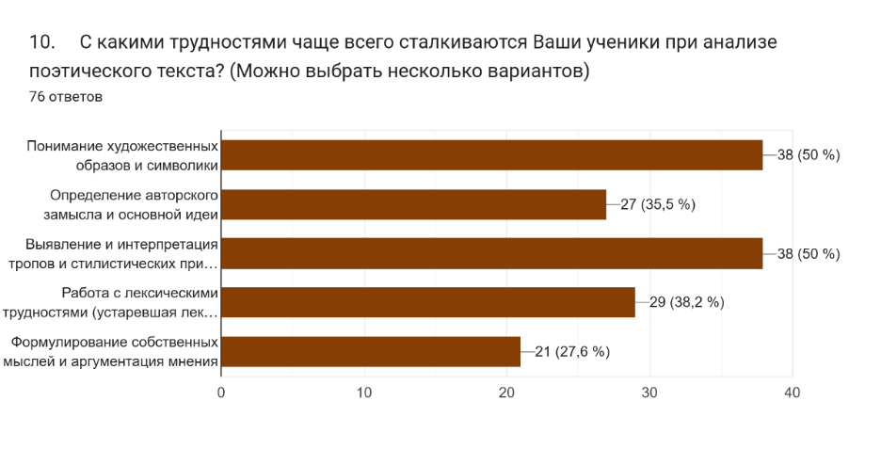
Рисунок 12 - Ответы учителей на 10-й вопрос анкетирования

Одиннадцатый вопрос у нас также является «вопросом-меню». Ответы представлены в рисунке 13.
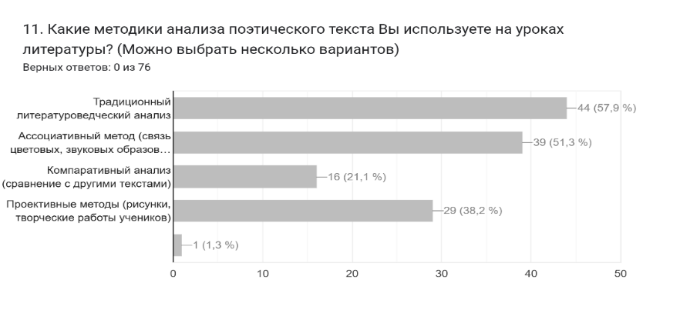
Рисунок 13 - Ответы учителей на 11-й вопрос анкетирования

Опытные учителя реже встречаются с трудностями при объяснении поэтического текста ученикам. В общем респонденты ответили так: «Да, часто возникают сложности» – 6 (7,9%), «Иногда бывает трудно найти доступное объяснение» – 46 (60,5%), «Редко встречаюсь с такими трудностями» - 15 (19,7%), «Нет, легко объясняю поэзию ученикам» – 9 (11,8%) (Рисунок 14).

Рисунок 14 - Ответы учителей на 12-й вопрос анкетирования

Тринадцатый вопрос в общих ответах респондентов выглядит так: «Да, это помогает осознать скрытые смыслы» – 46 (60,5%), «Возможно, но не всегда» – 27 (35,5%), «Нет, это не влияет на понимание текста» – 1 (1,3%), «Затрудняюсь ответить» – 2 (2,6%). Следует отметить, что и ответы двух групп выглядят практически одинаково. (Рисунок 15).

Рисунок 15 - Ответы учителей на 13-й вопрос анкетирования

Респонденты ответили на 14-й вопрос так: «создание цветовой палитры, отражающей настроение текста» – 33 (43,4%), «рисование образов из произведения в цвете» – 23 (30,3%), «ассоциативные игры с цветами (подбор цветов к ключевым словам текста)» – 20 (26,3%). При этом сразу заметно, что одинаковое число отвечающих (10 человек или 26,3% от каждой группы отвечающих) выбрали ответ «ассоциативные игры с цветами (подбор цветов к ключевым словам) (Рисунок 16).

Рисунок 16 - Ответы учителей на 14-й вопрос анкетирования

Ответы всех респондентов на последний вопрос выглядят следующим образом: «Да, безусловно» – 26 (34,2%), «Скорее да, чем нет» – 42 (55,3%), «Скорее нет, чем да» – 7 (9,2%), «Нет, не считаю» – 1 (1,3%). При этом, если брать предлагаемую нами градацию деления на две разные группы, то ответы будут примерно одинаковые.

Рисунок 17 - Ответы учителей на 15-й вопрос анкетирования

В опросе учащихся приняли участие 130 человек. Вопросы представлены в таблице ниже.

Таблица 18 - Опросник учащихся школ
1. Нравится ли вам изучать поэзию на уроках литературы? | - Да, очень нравится  - В целом нравится  - Скорее нет  - Совсем не нравится
2. Задумывались ли вы когда-нибудь о том, какую роль играет цвет в стихотворениях? | - Да, часто  - Иногда  - Редко  - Никогда
3. Как часто вы интуитивно связываете литературные произведения с цветами? | - Всегда – цвет помогает мне глубже понять текст  - Часто – замечаю цветовые образы в произведениях  - Иногда – только в особо выразительных текстах  - Редко – не задумываюсь о цветовых ассоциациях  - Никогда – цвет не играет для меня роли в восприятии литературы
4. Какую роль, по Вашему мнению, играет цвет в поэзии? | - Передает настроение стихотворения  - Символизирует какие-то идеи  - Помогает лучше представить образы  - Другое (укажите)
5. Приходилось ли Вам анализировать цветовую палитру стихотворений на уроках литературы? | - Да, часто  - Иногда  - Редко  - Никогда
6.Помогает ли вам анализ цвета в стихах лучше понимать смысл произведения? | - Да  - Частично  - Нет
7. Хотели бы Вы больше узнавать о символике цвета в поэзии на уроках литературы? | - Да  - Скорее да  - Скорее нет  - Нет
8.Какие задания на уроках литературы, связанные с цветом в стихотворении, Вам нравятся больше всего? (можно выбрать несколько вариантов) | - Рисовать иллюстрации к стихам  - Обсуждать цвета в стихах  - Искать в стихах слова, обозначающие цвета  - Составлять свои стихи, используя разные цвета  - Другое (напиши)
9. Как Вы думаете, можно ли по цвету в стихотворении понять, какое настроение было у поэта, когда он его писал? | - Да, конечно  - Возможно  - Нет, нельзя
10. Как Вы думаете, помогают ли цвета лучше понять смысл стихотворения? | - Да, очень помогают  - Немного помогают  - Не помогают  - Затрудняюсь ответить
11. Нравится ли Вам, когда на уроках литературы говорят о цвете в стихотворении? | - Да, очень  - Скорее да, чем нет  - Скорее нет, чем да  - Нет, совсем не нравится
12.Какие трудности Вы испытываете, когда на уроках литературы анализируется поэтический текст? | - Мне сложно интерпретировать скрытые смыслы и поэтические образы.  - Не всегда могу определить и объяснить художественные средства.  - Мне трудно передать свои ощущения и эмоции от прочитанного.  - Не всегда понимаю архаичные слова, особенности авторского стиля.  - Не сразу могу определить тему и основную мысль стихотворения.  - Анализ поэтического текста кажется скучным или слишком сложным.  - Легко справляюсь с анализом поэтического текста.
13. Насколько, по вашему мнению, важно уметь анализировать поэтические тексты? | - Очень важно, это помогает глубже понимать литературу  - Скорее важно, но не во всех ситуациях  - Не особо важно, стихи можно просто читать и наслаждаться  - Совсем неважно, это бесполезный навык
14.Можете ли вы утверждать, что уроки литературы помогают вам лучше понимать поэзию? | - Да, мне становится легче разбирать стихи  - Частично, некоторые темы остаются непонятными  - Нет, анализ стихотворений кажется сложным и запутанным  - Затрудняюсь ответить
15. Какой способ изучения стихотворения вам нравится больше? | Самостоятельный анализ с опорой на учебник  Совместное обсуждение в классе  Творческие задания (рисунки, ассоциации, музыкальные интерпретации)  Дискуссии, поиск скрытых смыслов в стихах  Чтение стихотворений без анализа – просто для удовольствия

На начальном этапе исследования учащимся был предложен вводный вопрос общего характера. Анализ полученных ответов, представленных в диаграмме 16, демонстрирует, что подавляющее большинство респондентов (118 человек, что составляет 90,8%) отдают предпочтение изучению поэзии на уроках литературы.
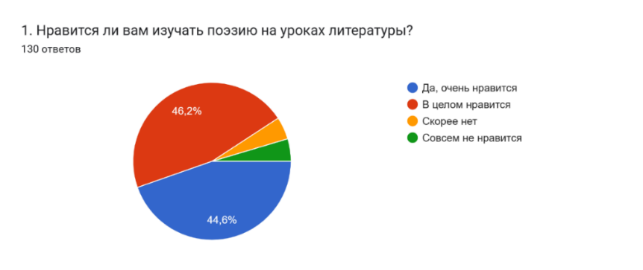
Рисунок 18 - Ответы учащихся на 1-й вопрос анкетирования

Данные, полученные в ходе анализа ответов на второй вопрос, демонстрируют, что учащиеся в большинстве своем не проявляют регулярного интереса к осмыслению роли цвета в поэтических текстах (Рисунок19). Превалирующим ответом является «иногда» (41,5%, 54 респондента), в то время как ответ «да, часто» выбрали 26,2% (34 респондента).
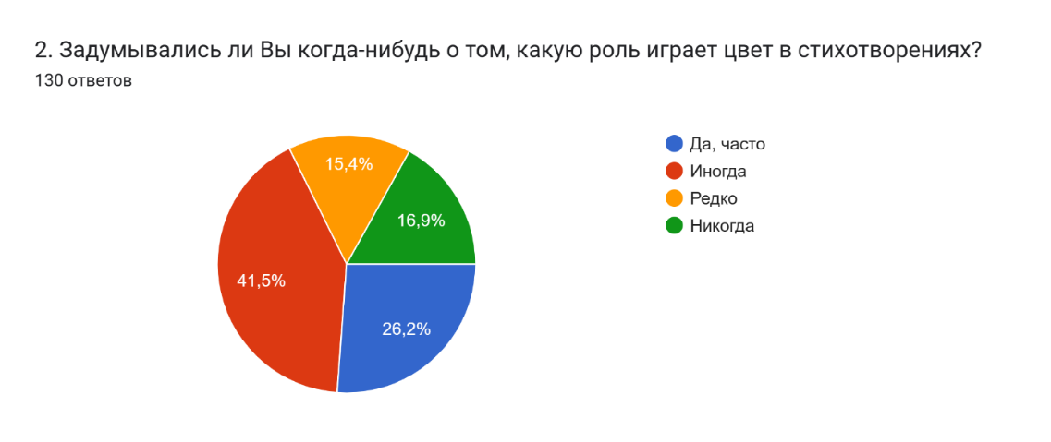
Рисунок 19 - Ответы учащихся на 2-й вопрос анкетирования
По ответам на третий вопрос становится понятно, что ученики все-таки никак не связывают с цветом какое-либо из литературных произведений. Подавляющее большинство ответов было «иногда» (38 человек или 29,2%) и «часто» (37 человек или же 28,5%) (Рисунок 20).
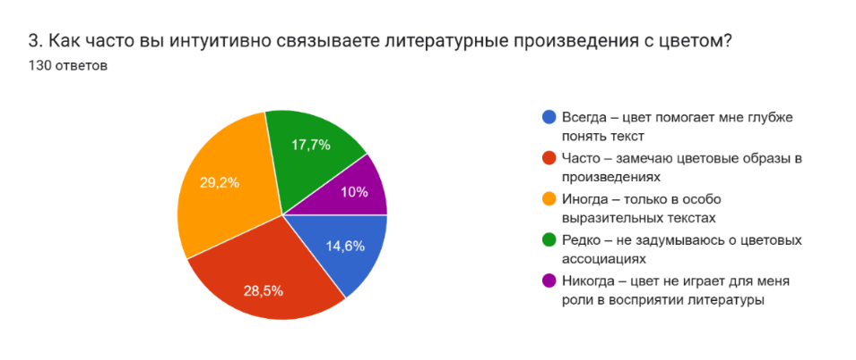
Рисунок 20 - Ответы учащихся на 3-й вопрос анкетирования

Полузакрытый характер четвертого вопроса позволил респондентам предложить собственные варианты ответов. Однако доминирующим ответом стал «передает настроение стихотворения», который выбрали 51 человек (39,2%). Варианты «символизирует какие-то идеи» (34 человека, 26,2%) и «помогает лучше представить образы» (36 человек, 27,7%) показали близкие результаты. 9 респондентов (6,9%) выбрали вариант «другое», среди которых 3 человека отметили «никакую» (Рисунок 21).
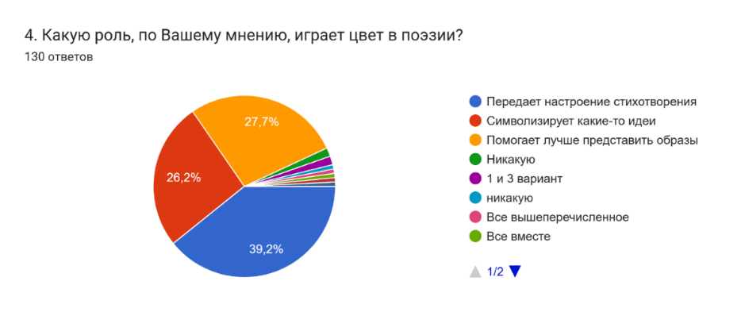
Рисунок 21 - Ответы учащихся на 4-й вопрос анкетирования

Подавляющее большинство учащихся отметили при ответе на пятый вопрос, что «иногда» (59 человек или 45,4%) анализировали цветовую палитру стихотворений. Однако довольно много и выбравших варианты «редко» и «никогда» (22 человека или 16,9% и 21 человек или 16,2% соответственно) (Рисунок 22).
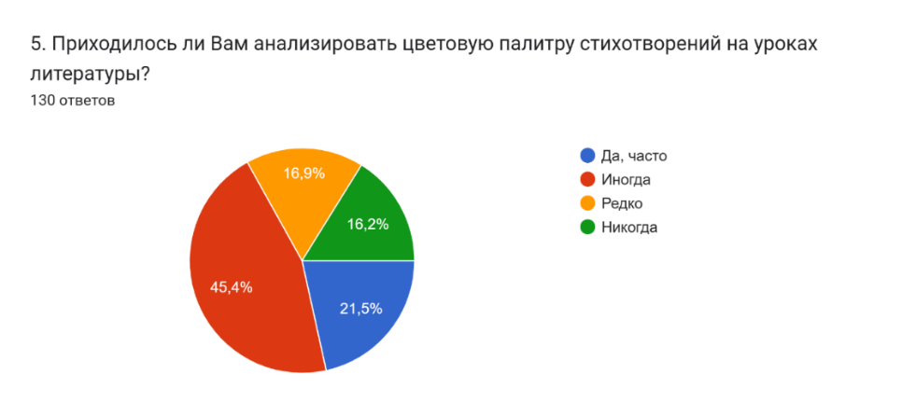
Рисунок 22 - Ответы учащихся на 5-й вопрос анкетирования
При ответили на шестой вопрос большая часть респондентов отметила, что анализ цвета «частично» помогает понимать смысл произведения (58 человек или 44,6%). Однако ответ «да» идет очень близко к лидирующему ответу (53 человека или 40,8% соответственно) (Рисунок 23).
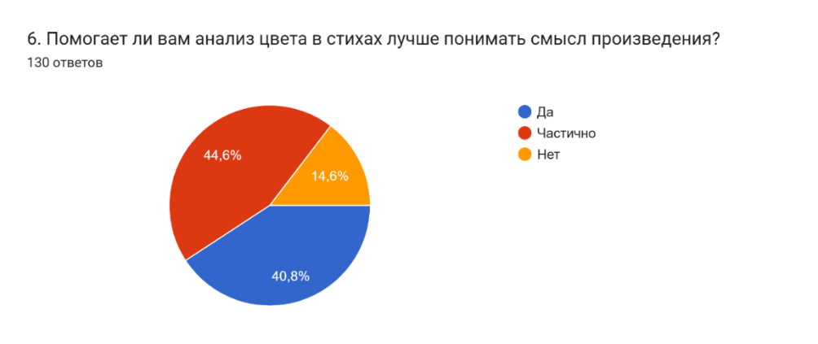
Рисунок 23 - Ответы учащихся на 6-й вопрос анкетирования
«Да» и «скорее да» лидируют среди ответов на седьмой вопрос. Суммарно получается 100 человек или же 76,9% (Рисунок 24).
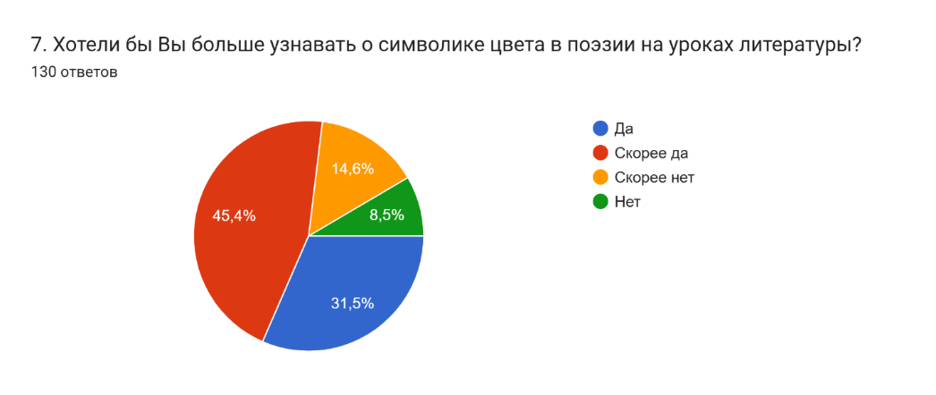
Рисунок 24 - Ответы учащихся на 7-й вопрос анкетирования
Восьмой вопрос относится к разряду «вопросов-меню» и «полузакрытых». Респондентам была предоставлена возможность выбрать несколько вариантов ответа на вопрос при возможности выбрать «другое» и написать там свой ответ. Большинство, однако, выбрало ответ «обсуждать цвета в стихах» (82 человека или же 63,1%). Вариант «другой» выбрали 8 человек (6,1%) (Рисунок 25).
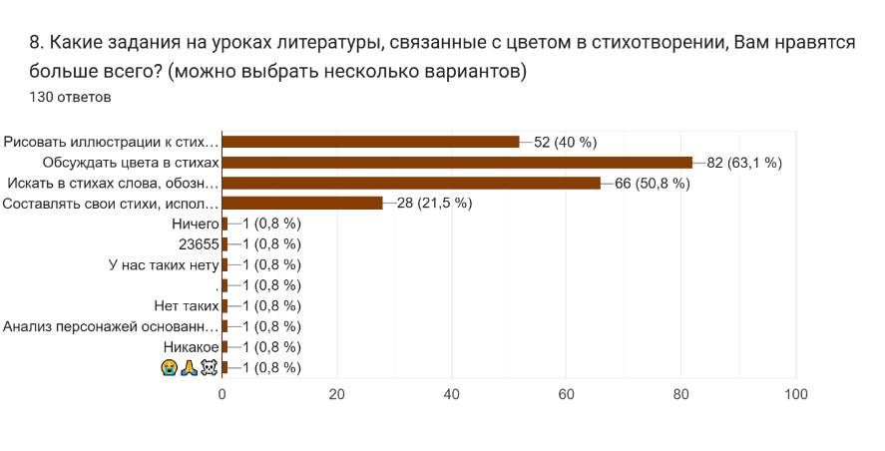
Рисунок 25 - Ответы учащихся на 8-й вопрос анкетирования
123 человека или же 94,6% выбрали варианты «да, конечно» и «возможно» при ответе на девятый вопрос (Рисунок 26).
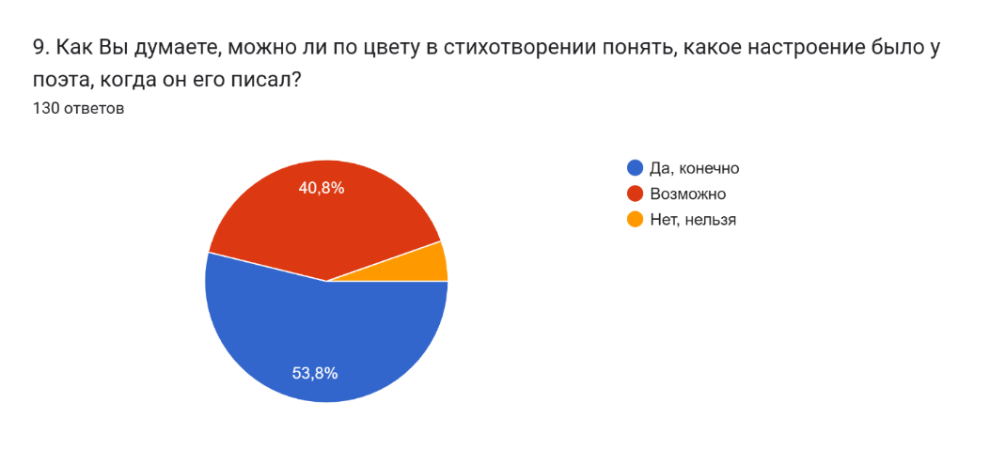
Рисунок 26 - Ответы учащихся на 9-й вопрос анкетирования

На десятый вопрос также, как и на другие вопросы, большинство респондентов дали утвердительный ответ (116 человек или 89,3%) (Рисунок 27).
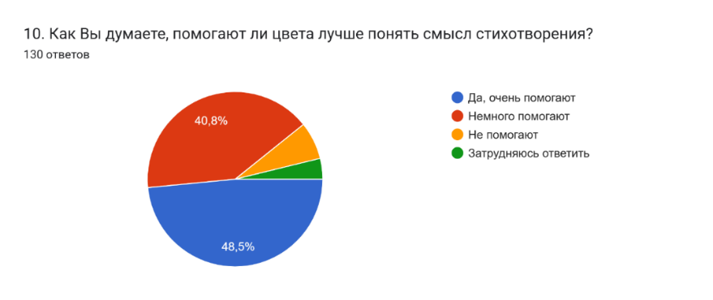
Рисунок 27 - Ответы учащихся на 10-й вопрос анкетирования

Всего 5 человек (3,8%) выбрали в одиннадцатом вопросе ответ «нет, совсем не нравится». Более половины респондентов (108 человек или 83,1%) дали утвердительный ответ (Рисунок 28).
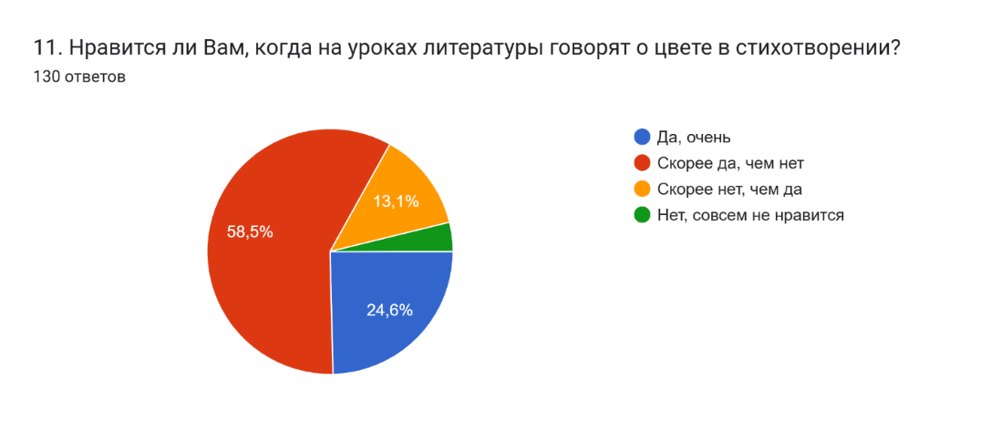
Рисунок 28 - Ответы учащихся на 11-й вопрос анкетирования

Двенадцатый вопрос, открывающий заключительный блок исследования, был направлен на оценку уровня владения респондентами навыками анализа поэтических текстов. Результаты показали (Рисунок 29), что ответы распределились следующим образом: 23,8% (31 человек) выбрали вариант «не всегда понимаю архаичные слова, особенности авторского стиля», 22,3% (29 человек) – «легко справляюсь с анализом поэтического текста», 16,9% (22 человека) – «не сразу могу определить тему и основную мысль стихотворения» и 16,9% (22 человека) – «не всегда могу определить и объяснить художественные средства». Примечательно, что первые два варианта ответов, несмотря на их противоположность, получили близкие статистические показатели.
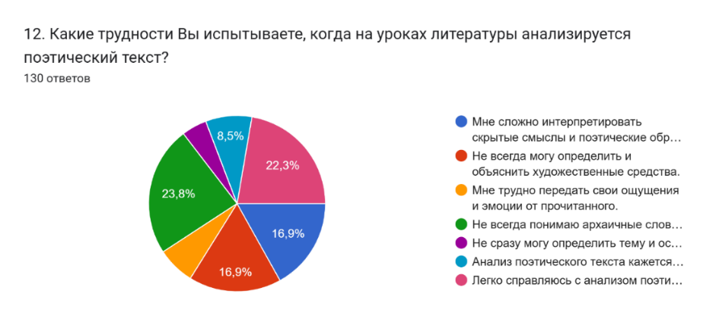
Рисунок 29- Ответы учащихся на 12-й вопрос анкетирования

На тринадцатый вопрос респонденты в большинстве своем ответили утвердительно. 111 человек или 85,4% считают, что «важно» или «скорее важно» уметь анализировать поэтические тексты. Всего 5 человек, или 3,8% ответили, что это «бесполезный навык» (Рисунок 30).
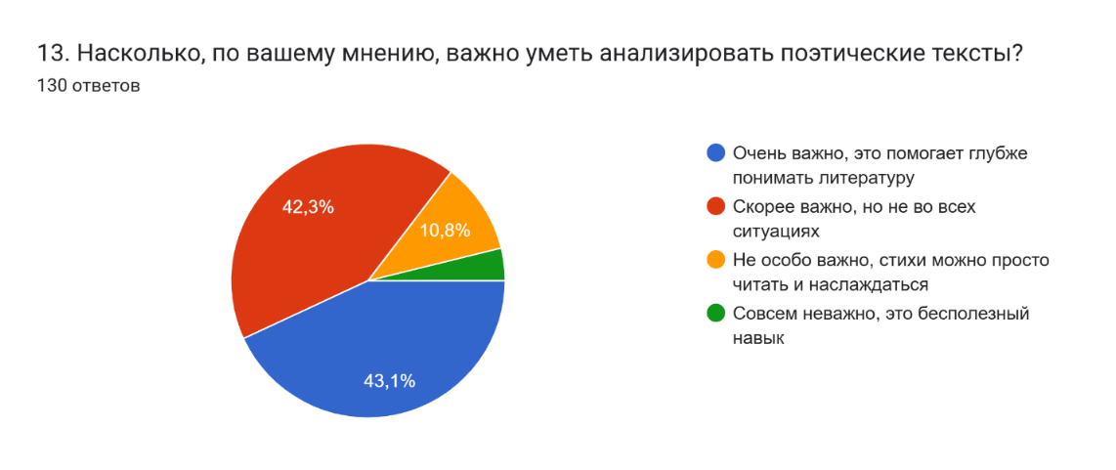
Рисунок 30 - Ответы учащихся на 13-й вопрос анкетирования
89 респондентов или же 68,5% считают, что уроки литературы помогают им лучше разбираться в поэзии. Всего лишь 4 человека (3,1%) ответили, что «нет, анализ стихотворений кажется сложным и запутанным». При этом 9 человек (6,9%) затруднились ответить на поставленный вопрос (Рисунок 31).
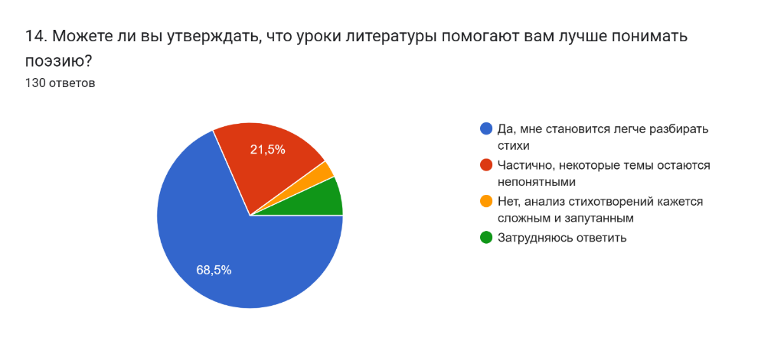
Рисунок 31 - Ответы учащихся на 14-й вопрос анкетирования
Последний вопрос анкетирования школьников касался способов изучения стихотворений. По 14 человек (10,8%) выбрали ответы «самостоятельный анализ с опорой на учебник» и «чтение стихотворений без анализа – просто для удовольствия». Остальные ответы так или иначе опирались на коллективную работу. Большинство учащихся выбрало ответ «совместное обсуждение в классе (54 человека или 41,5%) (Рисунок 32).
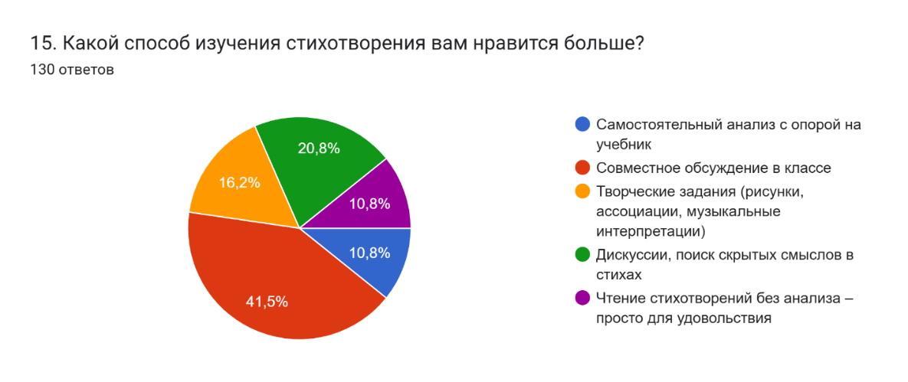
Рисунок 32 - Ответы учащихся на 15-й вопрос анкетирования

Проведенное нами исследование показало, что колористика является важным, но недостаточно используемым аспектом анализа поэтических текстов. И школьные учителя, и учащиеся признают значимость цветовой символики, но нуждаются в дополнительных методических ресурсах и практическом опыте. Обучающиеся испытывают трудности в интерпретации скрытых смыслов, определении художественных средств. Большинство из них считают важным умение анализировать поэтические тексты, утверждают, что уроки литературы помогают им лучше понимать поэзию. Именно поэтому необходимо разработать и внедрить эффективные методики, которые помогут учителям и ученикам глубже понимать и анализировать поэтическую колористику.

3.3 Образовательный веб-сайт Literon© – цифровой инструмент по изучению поэзии

Современные образовательные веб-сайты и порталы, посвященные литературе, играют важную роль в поддержке и развитии интереса к чтению, изучению литературных произведений и совершенствованию навыков анализа текста. В эпоху цифровизации и широкого доступа к информации такие онлайн-ресурсы становятся не только хранилищем знаний, но и платформой для интерактивного обучения, где пользователи могут взаимодействовать с материалами, проходить тестирования, участвовать в обсуждениях и получать персонализированные рекомендации.
Проанализировав цифровые порталы по изучению поэзии в Казахстане и за рубежом такие как «Әдеби портал» (https://adebiportal.kz/ru/about), «Дактиль» (https://daktilmag.kz/), «Простор» (http://zhurnal-prostor.kz/), «Қазақ әдебиеті» (https://qazaqadebieti.kz/), «Zharar» (https://www.zharar.com), «Poetry Foundation» (https://www.poetryfoundation.org), «Poem Analysis» (https://poemanalysis.com), «Electronic Literature Organization» (https://eliterature.org) [175, с. 206], мы пришли к выводу, что существующие ресурсы недостаточно эффективны для привития любви к поэзии и глубокого понимания ее художественной ценности. Несмотря на наличие обширных материалов и аналитических статей, многие платформы не уделяют достаточного внимания интерактивным и образовательным методам, которые могли бы вовлечь читателей в процесс изучения и интерпретации поэтических произведений.
В связи с этим был разработан образовательный веб-сайт Literon© (https://literon.kz/), целью которого является исследование литературы в цифровом формате, а также формирование у пользователей навыков понимания, анализа, синтеза и оценки художественных произведений. Платформа предоставляет информативный и познавательный контент, ориентированный на широкую аудиторию.
Сайт может быть использован в познавательно-теоретических и педагогико-просветительских целях. Школьники, студенты, преподаватели и любители литературы могут найти на платформе информацию, связанную с филологической наукой, в частности, с классической и современной русской и казахской поэзией.
Выбор формата веб-сайта обусловлен рядом преимуществ: неограниченная информационная емкость, возможность интеграции программных механизмов для многоаспектного лингвистического и литературоведческого анализа текстов, широкие возможности веб-дизайна, а также глобальная доступность контента. Эти характеристики делают веб-сайты эффективным средством научной коммуникации, сопоставимым по удобству и функциональности с традиционными форматами, такими как журнальные статьи, сборники или монографии [176].
Сайт состоит из 6 вкладок: «Поэзия» (казахская поэзия, зарубежная поэзия, цифровая поэзия), «Поэты» (хронограф, аудио- и видеоряды), «Статьи» (эссе, научные статьи, интервью), «Видео» (лекции, биографии), «Подкасты» и «Детская поэзия».
Рассмотрим вкладку «Поэты», в которой биографии поэтов будут систематизированы в формате хронографа – по годам. Этот формат позволит пользователям легко проследить основные этапы жизни и творчества каждого автора, увидеть значимые события и достижения, а также более глубоко понять развитие казахстанской поэзии в историческом контексте.
К примеру, профайл М. Макатаева в Рисунке 33 (https://literon.kz/author21).
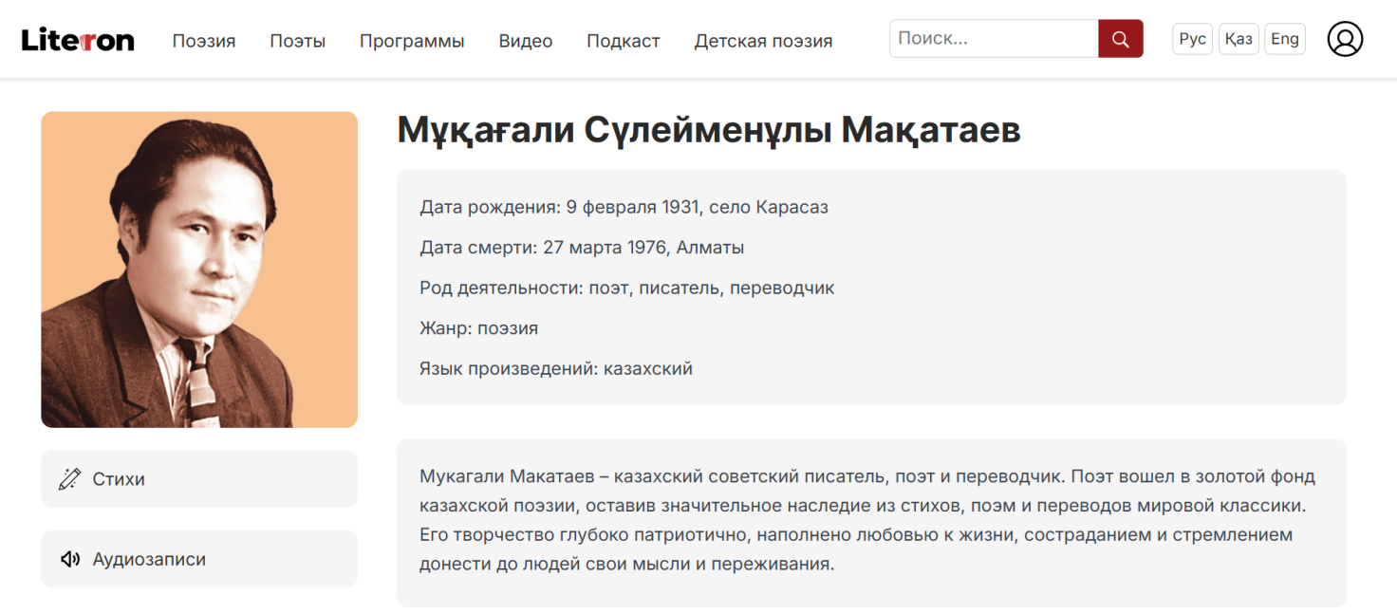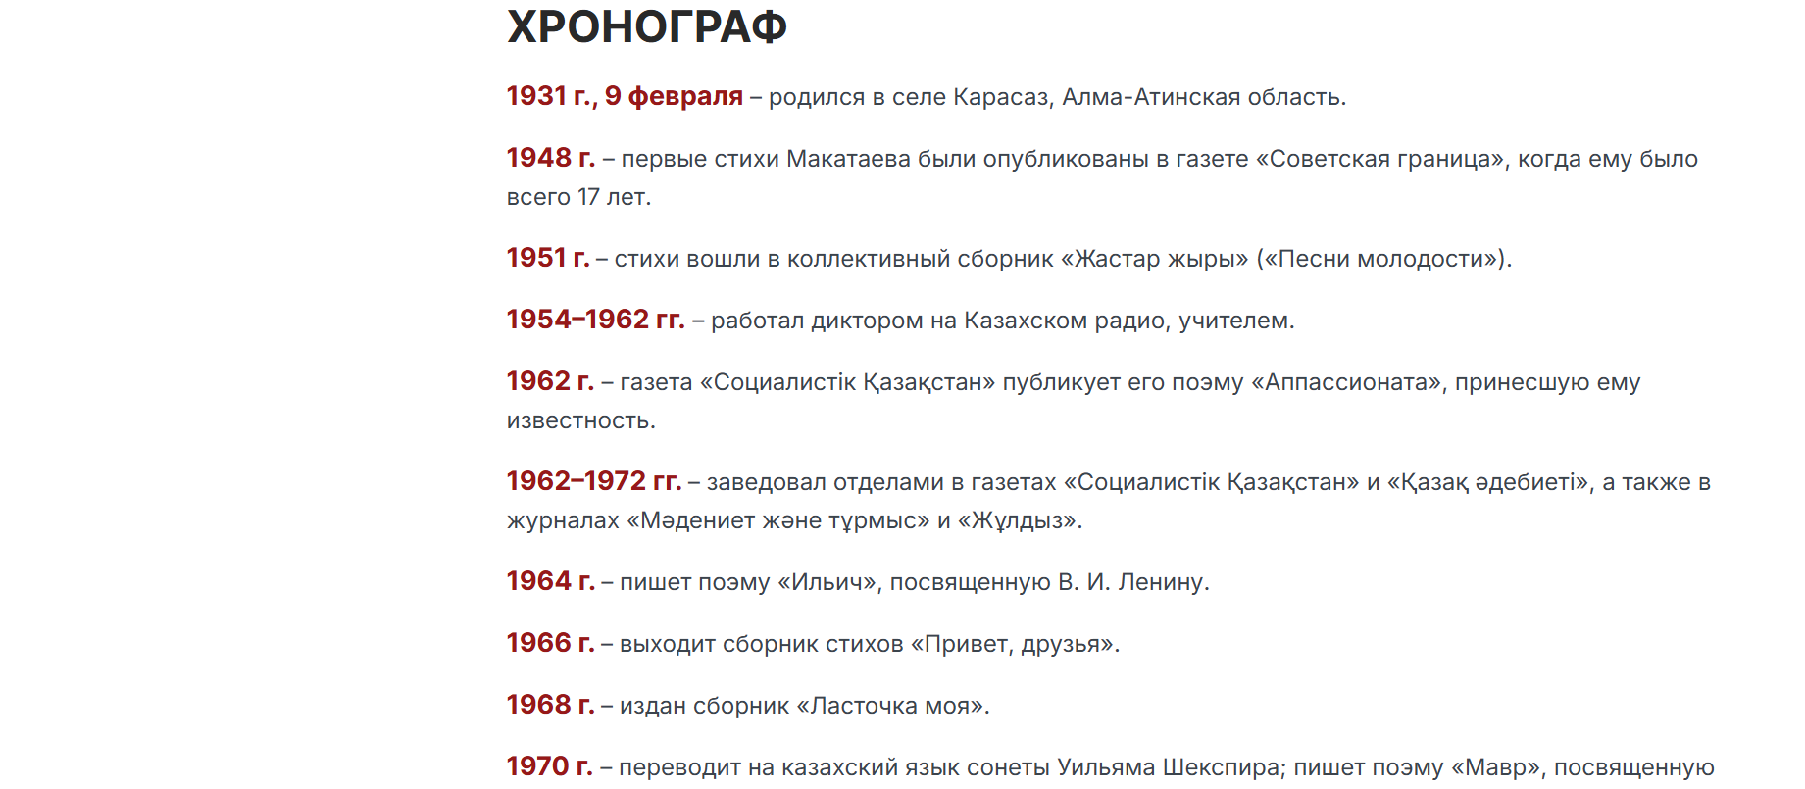

Рисунок 33 – Хронограф М.Макатаева с сайта Literon

В таком формате представлены биографии и других авторов, таких как А.Кунанбаев, А. Байтурсынов, С.Торайгыров, С.Сейфуллин, М.Жумабаев, О.Сулейменов и др.
Во вкладке «Поэзия» самые популярные стихотворения поэтов были оцифрованы в формате, максимально приближенном к оригиналу, с сохранением всех особенностей текста и указанием автора. Все произведения добавлены в систему, что позволяет пользователям ознакомиться с ними в оригинальной форме.
Во вкладке «Статьи» представлены эссе, научные публикации и интервью на темы поэзии, анализа поэтических текстов, современной поэзии и других аспектов литературного творчества. Например, некоторые из тем: Поэзия и время: как стихотворения отражают эпоху и настроения общества? Визуальная поэзия: что происходит, когда стихи превращаются в визуальные образы? Любовная лирика разных времен и культур: что остается неизменным, а что меняется? Роль памяти и ностальгии в поэтических произведениях. Технологии и поэзия: что такое «диджитал поэзия» и как она меняет жанр? Феномен поэтических слэмов: почему молодежь привлекает этот формат? И т.д.
Во вкладке «Видео» представлены образовательные видеоматериалы со сценариями, посвященными анализу поэтических произведений. Во вкладке «Подкасты» размещены аудиоматериалы, включающие чтение стихотворений.
Категория «Детская поэзия» оформлена в ярком стиле с фотографиями и состоит из следующих вкладок: «Стихи для малышей», «Стихи для школьников», «Поэтические загадки», «Детские песни» и «Веселые рифмы». Ее цель – познакомить детей с поэзией через игру и эмоции, развить любовь к рифмованному слову. Первые стихи помогают малышу чувствовать ритм, даже если смысл пока не осознается. Активные дети любят быстрые стихи, а спокойные – мелодичные [177, с. 56]. Чтение поэзии развивает память, речь, воображение, помогает усваивать слоги и тренирует дикцию.
В рамках анализа поэтической колористики разработаны 6 видео лекций по следующим темам: «Этапы развития науки о цвете» (https://literon.kz/id-383), «Цвет как объект филологических исследований» (https://literon.kz/id-385), «Колоротивы в творчестве Мукагали Макатаева» (https://literon.kz/id-386), «Колористическая парадигма в поэзии Александра Кушнера» (https://literon.kz/id-387), «Поэтическая колористика Бахыта Кенжеева» (https://literon.kz/id-388), «Поэтическая колористика Давида Самойлова» (https://literon.kz/id-389). Они общедоступные и представляют собой важный материал для изучения особенностей цветовых образов в поэзии. Лекции помогут обучающимся глубже понять роль колористики в поэтическом тексте, а также проследить эволюцию цветовых концептов в творчестве разных авторов.
Анализ цветовых образов осуществляется с помощью автоматизированной программы «Цветовой портрет текста©», которая представлена на сайте. Программа основана на формулах, разработанных по шкале цветов и методике подсчета гласных, представленной в книге А.П. Журавлева [16, с. 102], что обеспечивает простоту ее применения. Для получения результата необходимо загрузить текст, выделив ударные гласные заглавными буквами, после чего программа сгенерирует цветовой ряд в графическом виде.
Таким образом, образовательный веб-сайт Literon© представляет собой важную и инновационную цифровую платформу для углубленного изучения поэзии. Видео-лекции и программа «Цветовой портрет текста©» облегчает процесс анализа поэтической колористики, позволяя обучающимся глубже погружаться в смысловые и эмоциональные оттенки художественных произведений. Они способствуют развитию аналитических навыков, расширяют представление о цветовых концептах в поэзии и открывают новые возможности для интерпретации текстов.

3.4 Практика применения цифровых ресурсов при анализе поэтической колористики

Анализ поэтического текста достаточно сложен для учащихся. Именно поэтому, разрабатывая методы, которые предполагалось использовать в нашем педагогическом эксперименте, необходимо было учитывать все возможные средства. На формирующем этапе педагогического эксперимента нами был разработан прикладной курс «Цветообразы в современной поэзии Казахстана» (см. Приложение Е) для лицеев, гимназий с углубленным изучением гуманитарных предметов для учащихся 11 класса.
В педагогическом эксперименте принимали участие лицеисты 11 классов Специализированного лицея №165 г. Алматы и учащиеся 11 класса ГКУ «Гимназия №56 им. К. Сатпаева» г. Алматы. Продолжительность эксперимента – около двух лет, участвовали в нем всего 87 школьников.
Взаимосвязь между звучанием, буквенным обозначением и цветовым восприятием, обусловленная рядом факторов, привлекает внимание как исследователей в области языкознания, так и педагогов, преподающих русский язык и литературу. Устойчивая связь между звуковым образом слова и его цветовым обозначением, по мнению многих ученых подчеркивает значимость цветового обозначения, определяя его не только как языковое средство выразительности, но и как инструмент, формирующий скрытый смысл произведения, создающий определенный эмоциональный фон мыслей и чувств героев. Этот аспект заслуживает особого внимания при анализе лирических произведений.
При анализе стихотворных текстов в школе учителя обращаются к интерпретации понятий «цветовое изображение» и «звуковое изображение». Школьный анализ стихотворений рассматривает цветовое звучание произведения с точки зрения передачи определенного эмоционального содержания. Цветопись – способ передачи цвета, красок окружающего мира средствами художественного произведения. Понятие «звуковая организация стиха» рассматривается несколько шире: «Звукопись – художественное упорядочение звукового состава слов с целью обеспечения звуковой выразительности текста (определение В.М. Жирмунского). В более узком значении звукопись понимается как звуковые повторы – ощутимо повышенная концентрация в стихах одинаковых или похожих звуков» [178, с. 54] Выявление определенного цветового или звукового значения необходимо для полного восприятия и понимания текста, замысла автора и глубины понимания произведения.
Звукоцветовой анализ поэтического текста сопряжен с рядом методологических трудностей, обусловленных многоаспектностью самого феномена цвета. Именно это приводит к разнообразию его интерпретаций. Для анализа лирического стихотворения используются понятия цветописи – передачи цветовой гаммы языковыми средствами, и звукописи – использования фонетических приемов (аллитерации, ассонанса и др.). Объединение этих элементов в рамках звукоцветового анализа дает возможность взглянуть на поэтический текст как на сложную систему взаимодействующих образов. Такое изучение стихотворений не только способствует развитию аналитического мышления учащихся, но и делает уроки литературы более глубокими и увлекательными.
Основным для анализа колористики поэтического текста для нас будет понятие звукоцвета, или «цветного слуха», которое используется для обозначения «соединения звука и цвета как временных и пространственных категорий» [54, с. 9].
В литературе понятие «звукоцвет» прочно связано с французским поэтом Артюром Рембо и его символистским «Гласные». В переводе Н. Гумилева стихотворение начинается с перечисления гласных и их цветов: «А – черно, бело – Е, У – зелено, О – сине, И – красно…». Однако это было его субъективным видением цветов и звуков. Например, Андрей Белый в поэме «Глоссалогия» называет другие семантические признаки звуков другие: «Звук [а] – белый, летящий открыто; многообразие раскрытых рук выражает он; полнота души – в нем; благословение, поклонение, удивление, воспринимающее начало есть – [а]» [54, с. 95-96].
В толковом словаре С.И. Ожегова даются следующие определения понятиям «звук» и «цвет». Звук – «то, что слышится, воспринимается слухом: физическое явление, вызываемое колебательными движениями частиц воздуха или другой среды» [179, с. 230]. Цвет – «световой тон чего-нибудь» [179, с. 869].
- В конце 1980-х годов в науке наблюдается рост интереса к объективных закономерностям, определяющих взаимосвязь между звуковой формой слова и его значением. Фоносемантика стала одним из самостоятельных направлений в лингвистике. Исследования А.П. Журавлева [15; 16], И.Н. Горелова [180], В.В. Левицкого [181], Л.Н. Санжарова [182] и других ученых расширили представления о механизмах взаимодействия звука и смысла в языке. В настоящее время к уникальным исследованиям А.П. Журавлева добавились не менее значимые работы. Это прежде всего исследования С.В. Воронина [183], В.Ф. Петренко [184], Р.М. Фрумкиной [23], П.В. Яньшина [72; 74], Л.П. Прокофьевой [24].
Изучение звуковой организации текста приобретает особую значимость при анализе поэтических произведений, поскольку они, в силу своей природы, ориентированы на восприятие слухом и отличаются богатством фонетических средств выразительности, таких как звукоподражание, звукопись, аллитерация и ассонанс. Изучению фоносемантического звукоцветового профиля произведений И.А. Бунина, описанию современных компьютерных систем звукоцветового анализа посвящено диссертационное исследование Л.В. Аристовой [185].
Исследование возможных связей между звуком и цветом, анализ цветового построения текста и функциональных возможностей цветовых моделей в тексте, сравнительный анализ «цветового содержания» текстов, выявление общих закономерностей значимости звукоцветовых соответствий для данного типа текста, обнаружение особенностей, отличающих звуковое и смысловое построение текста одного жанра от звукоцветового построения текстов других жанров, потребовали активного поиска теоретических основ для изучения смысла цвета с позиций психологического языкознания.
Для звукоцветового анализа лирики казахстанских поэтов нами используются звукоцветовые соответствия, предложенные А.П. Журавлевым. В качестве инструмента анализа применяется разработанная в 2010 году на основе методологии ученого компьютерная программа «Звукоцвет.ру» (Звуковой анализ текстов), искусственный интеллект (ИИ) и программа «Цветовой портрет текста» (https://literon.kz/), разработанная для сайта Literon© на основе звуковых соответствий А.П. Журавлева.
В рамках разработанного нами элективного курса «Цветообразы в современной поэзии Казахстана» учащимся была предложена проектная работа «Рецептивный цикл о весне в поэзии Тамары Мадзигон».
При выполнении проекта обучающиеся опирались на следующие этапы анализа поэтической колористики:
- Выявление цветовых образов в стихотворении.
- Определение символического значения каждого цвета в контексте произведения.
- Анализ цветовой гаммы стихотворения в целом.
- Рассмотрение цветовых контрастов и их роли в создании художественного эффекта.
- Анализ динамики цвета в стихотворении.
Тамара Михайловна Мадзигон (1940-1982) (https://literon.kz/author50) – казахстанский поэт, ученый, переводчик, специалист по истории русской литературы. Преподавала в КазГУ имени С.М. Кирова. По словам Т. Савченко, «Тамара Мадзигон занимала большое пространство в литературной, филологической, культурной жизни Алма-Аты» [186, с. 168]. В 1977 году вышел ее первый сборник стихов «Солнечный ветер». В 1982 году подготовила к печати книгу стихов для детей «Зеленое сердце». В 1986 году вышла книга «Контур счастья», в которую вошли избранные стихотворения поэта. В 2017 году в издательстве «Жазушы» вышла книга «Контур жизни», в которой собраны все ее стихотворения, переводы, статьи о творчестве Павла Васильева». Составителя книги являются С. Шубин и В. Савельева [105].
В начале ХХI века несколько стихотворений Т. Мадзигон были включены в учебники нового поколения по русской литературе для школ Республики Казахстан. Это учебники «Русская словесность» для 5 и для 7 класса, а также в учебник «Русская литература. Художественный мир эпохи» для 11 класса. На этих учебниках выросли несколько поколений молодежи нашей страны.
Е.И. Поминова писала: «Ее поэзия удивительно разнозвучная. А константами этого поэтического мира стали природа, любовь, творчество, дети – все от жизни, которая главенствует. Особенно свободная, «ненапряженная», она в «природной лирике». Здесь образы объемны, полифоничны, живописны; детали точны и эмоционально насыщены. Она щедро ввела природу в свою поэзию» [187, с. 53-53].
В монографии «Поэтическая система «Мир природы»: структура и семантика» С.Д. Абишева отмечает, что «в поэзии ХХ века лирические циклы – повсеместное явление действительности» [25, с. 136]. По мнению ученого, в структуре природного мира как системы обнаруживается циклообразовательный элемент, который выступает в роли универсального художественного средства, несущего в себе комплексную эстетическую и семантическую нагрузку [25, с. 136].
Существуют циклические структуры, которые формируются исключительно в процессе взаимодействия читателя с литературным произведением. Наличие общего смыслового пространства при единстве композиции, выходящей за рамки текста, а также других дополнительных признаков общности, может привести к восприятию их как циклической организации. Подобные циклы могут быть обозначены как «вторичные», или «рецептивные». Природа часто выступает в роли объединяющего структурно-смыслового элемента в таких циклах. [25, с. 136].
В поэзии Т. Мадзигон есть стихотворения о всех четырех временах года. Но весна лидирует среди них. Можно предположить и существование рецептивного, образованного читательским восприятием цикла стихотворений о весне, куда входят семь стихотворений: «Апрель», «К марту», «Весенняя ночь», «Весна», «Т.А. «Остановите бег весны…» и два стихотворения с одноименным названием «Март». Так как стихотворения не датированы, то они составляют цикл не хронологического, а художественно-смыслового порядка. Последовательность рассматриваемых стихотворений соответствует их расположению в книге [105], также они загружены на сайт Literon© (https://literon.kz/find50).
Задачей урока-проекта стало доказательство А.П. Журавлева о том, что «поэтическая интуиция соединяет в своем «сверхсознании» выразительность колорита красок с выразительностью звуков речи, показывая тем самым единство разных видов искусства в его воздействии на человека» [16, с. 111]. Учащимся было предложено провести анализ всех семи стихотворений Т. Мадзигон по следующим пунктам.
- Прочитать стихотворения и кратко описать свои собственные ощущения цветонастроения. Необходимо было указать, какие цвета преобладают в стихотворениях.
- Подсчитать количество гласных букв в стихотворениях. Выписать, каких букв больше. По приведенной ниже шкале цветов, приведенной в книге А.П. Журавлева [16, с. 102], составить рейтинг цветов в стихотворениях (Таблица 19).

Таблица 19 - Звуко-цветовые соответствия
А | Густо-красный
Я | Ярко-красный
О | Светло-желтый, белый
Е | Зеленый
е | Желто-зеленый
Э | Зеленоватый
И | Синий
Й | Синеватый
У | Темно-синий
Ю | Голубоватый, сиреневый
Ы | Темно-коричневый или черный

- По схеме, предложенной А.П. Журавлевым, составить таблицу присутствия звукобукв в стихотворениях Т. Мадзигон.
- В ChatGPT, Gemini или любом другом искусственном интеллекте необходимо нарисовать «цветовые круги» (не рисунки) к стихотворениям.
- Проверить на сайте «Звукоцвет.ру» правильность подсчетов.
- Загрузить статистические данные в программу «Цветовой портрет текста» на сайте Literon© (https://literon.kz/).
Сравнить между собой вышеуказанные позиции: собственное мнение после прочтения стихотворения, мнение после подсчета гласных букв, мнение после подсчета звукобукв по методике А.П. Журавлева, позицию ИИ, выраженную в цветовом круге, «Цветовой портрет текста» (сайт Literon©) и данные с сайта «Звукоцвет.ру».
Рецептивный цикл о весне открывает стихотворение «Апрель» (https://literon.kz/id-391). Оно передает внутренний конфликт лирической героини, ее сопротивление весне, апрелю, обновлению. В основе лежит противоречивое отношение к пробуждению природы: с одной стороны, весна приносит обновление, «голубое венчание», но с другой – несет определенную тревогу, предчувствие перемен. Основная идея – борьба между ожиданием и страхом перед будущим, столкновение желаемого и неизбежного.
Стихотворение состоит из трех строф, каждая из которых раскрывает разные аспекты эмоций лирической героини. Первая строфа – удивление и непонимание прихода метелей в родной край. Природа представлена в изменчивых, неожиданных красках. Во второй строфе делается акцент на зеленых цветах как символе жизни, но лирическая героиня воспринимает их не как радость, а как нечто, от чего она хочет избавиться. Кульминацией внутреннего конфликта является третья строфа. Лирическая героиня отказывается от весны, но все же признает ее неизбежность.
Цветовое поле стихотворения создают эпитеты-колоративы: «синий край», «зеленые листья», «зелень», «голубое венчанье», «зеленая ворожба». Кроме них, в стихотворении есть слова, подсознательно окрашенные цветом: «метели», «небо», «стволы», «трава», «цветы». Апрель – это «голубое венчание, зеленая ворожба». Месяц представляется магическим, судьбоносным. Апрель – символ не только весеннего обновления, но и скрытой тревоги («морщинки вдоль лба»). Зеленый цвет, обычно ассоциирующийся с жизнью и надеждой, здесь приобретает оттенок «ворожбы», то есть чего-то таинственного и потенциально опасного. Метели в контексте «синего края» могут символизировать вторжение чего-то чужеродного, нарушающего привычный порядок.
Подсчитываем звукобуквы по методике А.П. Журавлева. А считаем вместе с Я, О вместе с е, У вместе с Ю, Э с Е. Также заранее необходимо подсчитать общее количество букв в стихотворении. Все ударные буквы при счете удваиваются. Данные представлены в Таблице 20.

Таблица 20 - Звукобуквы в стихотворении Т. Мадзигон «Апрель»
Звукобуквы | Количество звукобукв в тексте | Доли звукобукв в тексте | Нормальные доли для звукобукв | Отношение долей звукобукв в тексте к норме | Места звукобукв по их преобладанию над нормой | Цвет преобладающих звукобукв
О+е | 27 | 0.103 | 0,109 | 0.949 | 6 | Светло-желтый, белый
Э+Е | 34 | 0.130 | 0,085 | 1.533 | 3 | Желто-зеленый, зеленый
У+Ю | 20 | 0.077 | 0,035 | 2.189 | 2 | Темно-синий, сиреневый
А+Я | 42 | 0.161 | 0,117 | 1.375 | 4 | Ярко-красный, красный
И | 33 | 0.126 | 0,056 | 2.258 | 1 | Синий
Ы | 6 | 0.023 | 0,018 | 1.277 | 5 | Темно-коричневый

Как видно из таблицы, в стихотворении преобладают синий, темно-синий, желто-зеленый и ярко-красный цвета.
После математического подсчета звукобукв, обратимся к Искусственному Интеллекту. ИИ нарисовал следующий «цветовой круг» стихотворения (Рисунок 34).

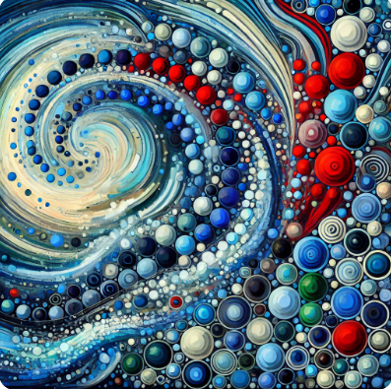 | 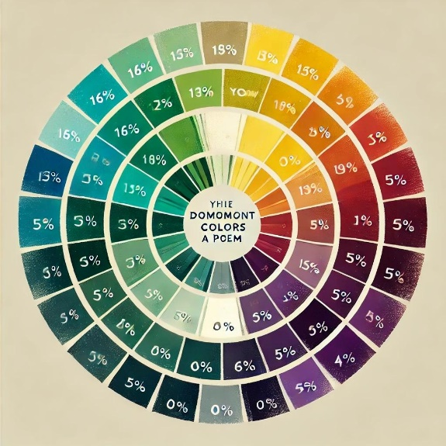
Рисунок 34. Фоносемантическая оценка стихотворения Т. Мадзигон «Апрель» (ИИ)

Как можно заметить, ИИ также выделяет следующие главные цвета стихотворения: синий и темно-синий (ощущение тревоги, холода, зимней метели в начале стихотворения), зеленый (символизирует пробуждение природы) и красный (эмоционально-насыщенный, контраст между весной и сопротивлением ей). Цветовой круг, созданный ИИ, показывает вихревое расположение кругов, символизирует сочетание метели и цветения. Такой подход гармонично соединяет основные образы стихотворения.
Обратимся к данным «Звукоцвета». Согласно данным этого сайта, преобладающим цветом стихотворения является синий, темно-синий, зеленый и красный. Это стихотворение программа помещает в циан каталог (сине-зеленый цвет, цвет морской волны). Эту же гамму цветов (синий, зеленый и красный) дает нам программа «Цветовой портрет текста» (сайт Literon).

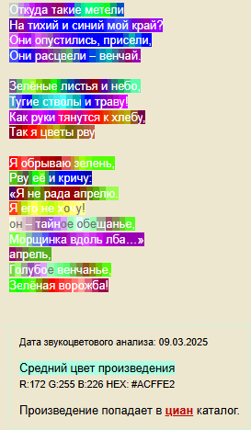 | 
Рисунок 35. Фоносемантическая оценка стихотворения Т. Мадзигон «Апрель» (Звукоцвет.ру) | Рисунок 36. «Цветовой портрет текста» (сайт Literon) Т. Мадзигон «Апрель»
После выполнения всех заданий учащиеся делают вывод о том, что по разным методикам определения звукоцветового настроения стихотворения основные цвета практически совпали. Цветовые оттенки, выявленные программами, соответствуют образам стихотворения. Стихотворение «Апрель» – это эмоционально насыщенное произведение, в котором поэт передает сложное и противоречивое отношение к приходу весны. Использование неровного ритма, ассонансной рифмы и символических образов позволяет создать ощущение эмоциональной напряженности и передать внутренний конфликт лирической героини. Апрель – не просто месяц, а символ перемен, обновления, которое воспринимается с тревогой. Стихотворение передает сложное восприятие весны. Это не радость обновления, а что-то пугающее и неизбежное. Лирический герой борется с переменами, но в конце стихотворения все же признает магическую силу весны. Это стихотворение о внутреннем страхе перед неизвестным и о невозможности остановить естественный ход времени.
Второе стихотворение цикла «К марту» (https://literon.kz/id-399). Основная идея – ожидание весны, ощущение ее неотвратимого приближения. Стихотворение состоит из трех строф, каждая из которых раскрывает разные аспекты смены сезонов: в первой строфе описываются ранние признаки весны – сосульки, поведение голубей, исчезновение зимней «оторопи» из рощи. Вторая строфа акцентирует внимание на изменениях в природе. Это выражено через метафору «солнце поля стерегут» и цветовые эпитеты-колоративы «слюдяная кора» и вороньи следы на снегу залиты «стеклянною водою», создающие яркий визуальный образ тающего снега. Третья строфа наполнена запахами и звуками приближающейся весны. Олицетворение «обмякла зима, оплыла» передает физическое ощущение того, что зима теряет свою силу. Оживление природы передают обонятельные образы – запахи приближающейся весны («То сеном пахнет, то рекою») и звуковые («Звенит, голосит, беспокоит»).
Подсчет звукобукв представлен в Таблице 21.

Таблица 21 - Звукобуквы в стихотворении Т. Мадзигон «К марту»
Звукобуквы | Количество звукобукв в тексте | Доли звукобукв в тексте | Нормальные доли для звукобукв | Отношение долей звукобукв в тексте к норме | Места звукобукв по их преобладанию над нормой | Цвет преобладающих звукобукв
О+е | 48 | 0.207 | 0,109 | 1.898 | 2 | Светло-желтый, белый
Э+Е | 20 | 0.086 | 0,085 | 1.014 | 5 | Желто-зеленый, зеленый
У+Ю | 16 | 0.069 | 0,035 | 1.970 | 1 | Темно-синий, сиреневый
А+Я | 25 | 0.108 | 0,117 | 0.921 | 6 | Ярко-красный, красный
И | 24 | 0.103 | 0,056 | 1.847 | 3 | Синий
Ы | 7 | 0.030 | 0,018 | 1.676 | 4 | Темно-коричневый

Из таблицы видно, что в стихотворении преобладают синий, темно-синий, светло-желтый и темно-коричневый цвета.
ИИ нарисовал следующий «цветовой круг» стихотворения (Рисунок 37).
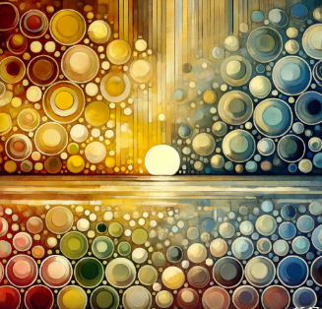 | 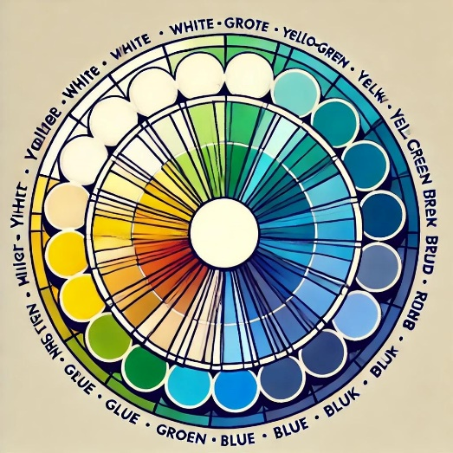
Рисунок 37 Фоносемантическая оценка стихотворения Т. Мадзигон «К марту» (ИИ)

ИИ выделяет следующие цвета. Основную тональность стихотворения синие и желтые круги. Наибольшее количество – желтые и белые круги, отражающие основную тональность стихотворения. Теплые оттенки (желтые, зеленые, красные) символизируют приближение весны. Холодные тона (синие, темно-синие, коричневые) передают остатки зимнего холода.
Эту же гамму цветов можно увидеть на сайте «Звукоцвет.ру» (рисунок 38) и программе «Цветовой портрет текста» (сайт Literon©) (рисунок 39). На этих изображениях можно проследить ощущение текучести и постепенного пробуждения природы. Программа «Звукоцвет.ру» помещает стихотворение в темно-зеленый каталог.
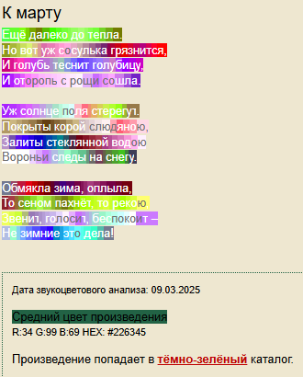 | 
Рисунок 38. Фоносемантическая оценка стихотворения Т. Мадзигон «К марту» (Звукоцвет.ру) | Рисунок 39. «Цветовой портрет текста» (сайт Literon) Т. Мадзигон «К марту»

Стихотворение «К марту» передает уникальное состояние природы в период смены сезонов. Через динамичные природные образы и богатый поэтический язык Т. Мадзигон создает атмосферу ожидания весны, ее первых признаков. Композиция логично выстраивает картину постепенного пробуждения, а использование художественных средств делает текст живым и выразительным.
Тему весеннего обновления продолжает третье стихотворение цикла «Весенняя ночь» (https://literon.kz/id-410), наполненное загадочностью, космической бесконечностью и тайной связью между звездой и человеком. Основная идея – отражение вечности в природе и человеческом сознании, единство микрокосма (человека) и макрокосма (неба, звезд). Стихотворение состоит из двух строф. Космическая, почти метафизическая картина Вселенной показана в первой строфе: ночное звездное небо, горящий нетленный огонь (звезда), взгляд знающего и созерцающего звездочета. Возможно, звездочет – это аллегория философа или поэта. Бесконечность пространства, наделение его живыми чертами выражено через эпитеты «темный разрез», «горячая звезда», «живая вода». Метафора «разрез Вселенной» представляет небо как раскрытую книгу.
Вторая строфа – это переход к земному миру, пробуждение природы, картина весенней ночи. Природа взаимодействует с человеком («ветка, росу отряхая, стучится», «река выстывает».
Весна в стихотворении – это момент обновления, но не бурного, а глубоко медитативного. Динамика строится на противопоставлении вечного космоса и изменчивого мира природы.
Подсчет звукобукв представлен в Таблице 22. Доминирующими являются темно-синий, желто-зеленый, темно-коричневый цвета.

Таблица 22 - Звукобуквы в стихотворении Т. Мадзигон «Весенняя ночь»
Звукобуквы | Количество звукобукв в тексте | Доли звукобукв в тексте | Нормальные доли для звукобукв | Отношение долей звукобукв в тексте к норме | Места звукобукв по их преобладанию над нормой | Цвет преобладающих звукобукв
О+е | 40 | 0.129 | 0,109 | 1.179 | 6 | Светло-желтый, белый
Э+Е | 39 | 0.125 | 0,085 | 1.475 | 3 | Желто-зеленый, зеленый
У+Ю | 23 | 0.074 | 0,035 | 2.113 | 1 | Темно-синий, сиреневый
А+Я | 50 | 0.161 | 0,117 | 1.374 | 5 | Ярко-красный, красный
И | 25 | 0.080 | 0,056 | 1.435 | 4 | Синий
Ы | 11 | 0.035 | 0,018 | 1.965 | 2 | Темно-коричневый
«Цветовой круг» стихотворения, нарисованный ИИ, представлен на рисунке 40.
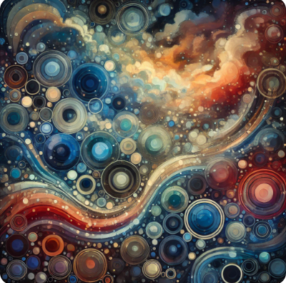 | 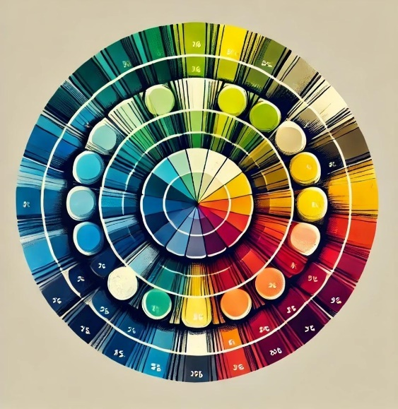
Рисунок 40. Фоносемантическая оценка стихотворения Т. Мадзигон «Весенняя ночь» (ИИ)

Цветовая палитра – это темно-синий и голубоватый цвета, символизирующие глубину ночи. Они доминируют, так как их частота выше нормы (2.113). Зеленые и желтоватые цвета создают световые вспышки, придавая динамику и оттеняя космическое свечение. Красные и густо-красные выражают эмоциональную насыщенность, огонь звезд. Темно-коричневый подчеркивает таинственность момента. Получилась космическая, немного фантастическая картина, передающая настроение весенней ночи.
Сайт «Звукоцвет.ру» (рисунок 41) и программа «Цветовой портрет текста» (сайт Literon©) (рисунок 42) также показывают преобладание указанных цветов. Программой «Звукоцвет.ру» оно отнесено в темно-желтый каталог.
Стихотворение сочетает в себе философские размышления о вечности и тонкое лирическое восприятие природы. Оно передает момент тишины, задумчивости, созерцания весенней ночи, наполненной мистическими и живыми символами. Автор соединяет космос и землю, создавая образ гармоничного мироздания, в котором человек – лишь наблюдатель, но при этом неотъемлемая его часть.
Цветовой портрет стихотворения «Весенняя ночь» дополняет представление читателя о том, что это лирическое размышление о взаимосвязи космоса и земли, о чуде весенней ночи и об одиночестве человека, созерцающего звезды. Тайна и красота мира передается через цвет.

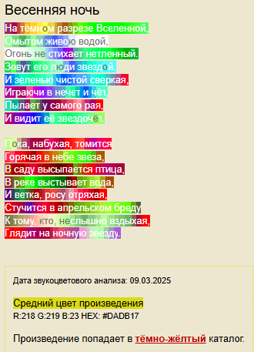 | 
Рисунок 41. Фоносемантическая оценка стихотворения Т. Мадзигон «Весенняя ночь» (Звукоцвет.ру) | Рисунок 42. «Цветовой портрет текста» (сайт «Literon») Т. Мадзигон «Весенняя ночь»

Четвертое стихотворение цикла – «Весна» продолжает развивать мотивы обновления и возрождения, стремления к жизни и развитию, очищения и освобождения, радости жизни. Посвящено приходу весны, воплощенной в апреле. Это время обновления, пробуждения природы и преображения мира. Основная идея – неотвратимость весеннего обновления, его мощь и влияние на окружающий мир. Эту идею подчеркивает и кольцевая композиция (повтор строки «Апрель не прошел стороной»).
Стихотворение имеет четкую, логичную структуру. 20 строк не разбиты на строфы. Условно можно выделить следующие темы. Строки 1-4 – это утверждение прихода весны, ее следы (лужи, птицы, очищенные воды). В строках 5-8 показано небо как символ истины, природы, отражающейся в воде. Строки 9-12 – это описание внутреннего стремления мира к развитию, к росту. Кульминация весеннего напора, победа жизни над зимой – строки 13-16. Ключевая идея: весна утвердила свое господство, мир чист и обнажен – отражена в строках 17-20.
Стихотворение глубоко символично. Центральный образ – апрель, носитель изменений, бурного пробуждения жизни. Вода (лужи, снеговая вода, поверхность вод) символизирует очищение, обновление природы. Птицы (скворец, заграничные вести) – символ весны, возвращения жизни. Деревья, семена, почки, листья – это метафора роста, цикличности природы. Весна ассоциируется с юностью, беззаботностью (эпитет «мальчишеский свист»).
Подсчет звукобукв представлен в Таблице 23. Доминирующими являются синий, светло-желтый, желто-зеленый, темно-коричневый цвета.

Таблица 23 - Звукобуквы в стихотворении Т. Мадзигон «Весна»
Звукобуквы | Количество звукобукв в тексте | Доли звукобукв в тексте | Нормальные доли для звукобукв | Отношение долей звукобукв в тексте к норме | Места звукобукв по их преобладанию над нормой | Цвет преобладающих звукобукв
О+е | 62 | 0.146 | 0,109 | 1.338 | 2 | Светло-желтый, белый
Э+Е | 48 | 0.113 | 0,085 | 1.329 | 3 | Желто-зеленый, зеленый
У+Ю | 5 | 0.012 | 0,035 | 0.336 | 6 | Темно-синий, сиреневый
А+Я | 47 | 0.111 | 0,117 | 0.945 | 5 | Ярко-красный, красный
И | 63 | 0.148 | 0,056 | 2.647 | 1 | Синий
Ы | 10 | 0.024 | 0,018 | 1.307 | 4 | Темно-коричневый

На рисунке 43, сделанном ИИ, представлен «цветовой круг» стихотворения.

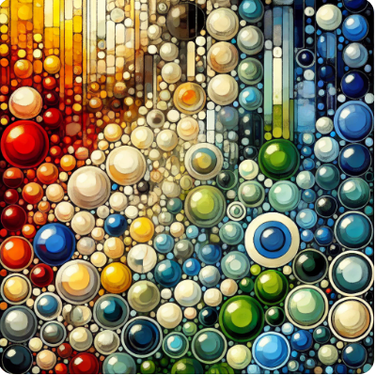 | 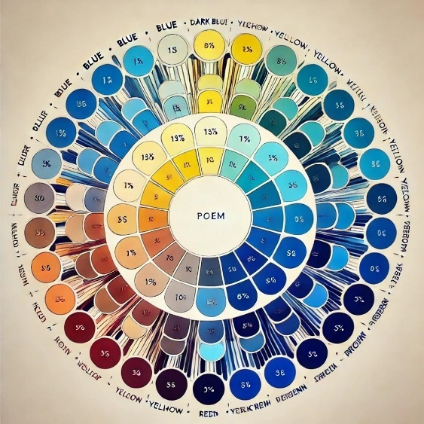
Рисунок 43. Фоносемантическая оценка стихотворения Т. Мадзигон «Весна» (ИИ)

Рисунок подтверждает подсчеты, приведенные в Таблице 23. Преобладает синий цвет как символ воды и неба (частота 63 / 148% нормы). Желтые и белые оттенки напоминают весенний свет и свежесть, создают светлый, воздушный эффект (частота 62 /133% нормы). Зеленые оттенки уравновешивают композицию, подчеркивают природу (частота 48/132% нормы). Красные оттенки вносят динамику, добавляют эмоциональности и тепла (частота 47 / 94% нормы). Радостное, восторженное настроение передается через цвет.
Изображение можно интерпретировать по-разному: оно может напоминать весенний пейзаж, световые блики в воде или даже абстрактную игру света и теней.
Сайт «Звукоцвет.ру» (рисунок 44) и программа «Цветовой портрет текста» (сайт Literon©) (рисунок 45 также показывают преобладание указанных цветов. Программой «Звукоцвет.ру» оно отнесено в синий каталог.

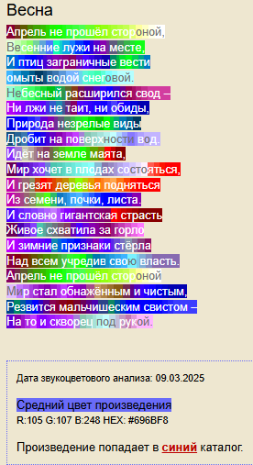 | 
Рисунок 44. Фоносемантическая оценка стихотворения Т. Мадзигон «Весна» (Звукоцвет.ру) | Рисунок 45. «Цветовой портрет текста» (сайт Literon) Т. Мадзигон «Весна»
Динамика в стихотворении создается постепенным нарастанием силы весны: от первых признаков (лужи, птицы) до мощного образа «гигантской страсти», стирающей зиму. Цветовой портрет стихотворения дополняет образный ряд. Весенняя юность природы, ее пробуждение показаны через эпитеты: «незрелые виды», «гигантская страсть», «мальчишеский свист». О том, что весна – это напряженный процесс рождения нового говорит и метафора «идет по земле маята».
Метафора «Мир хочет в плодах состояться» отсылает читателя к другому стихотворению Т. Мадзигон «Эту осень отпраздновать надо…»: «И чтоб дума моя вызревала / Полусладкой, полухмельной» [105 , с. 45]. Осень – это время сбора урожая, плодов, не только земных, но и творческих. А зарождаются эти плоды весной, в апреле.
Пятое стихотворение цикла «Остановите бег весны…» (https://literon.kz/id-412) имеет адресат: оно посвящено казахстанской поэтессе Татьяне Николаевне Азовской.
Стихотворение посвящено теме времени, весны и любви. В нем прослеживается контраст между детским восприятием мира и взрослым пониманием неизбежности перемен. Лирическая героиня (вначале девочка, в конце – женщина) испытывает разные чувства по отношению к весне: от желания остановить ее бег до полного принятия и слияния с ее энергией.
Подсчет звукобукв представлен в Таблице 24. Доминирующими являются темно-коричневый, светло-желтый, желто-зеленый, ярко-красный цвета.

Таблица 24 - Звукобуквы в стихотворении Т. Мадзигон «Весна»
Звукобуквы | Количество звукобукв в тексте | Доли звукобукв в тексте | Нормальные доли для звукобукв | Отношение долей звукобукв в тексте к норме | Места звукобукв по их преобладанию над нормой | Цвет преобладающих звукобукв
О+е | 58 | 0.163 | 0,109 | 1.495 | 2 | Светло-желтый, белый
Э+Е | 45 | 0.126 | 0,085 | 1.487 | 3 | Желто-зеленый, зеленый
У+Ю | 9 | 0.025 | 0,035 | 0.722 | 6 | Темно-синий, сиреневый
А+Я | 48 | 0.135 | 0,117 | 1.152 | 4 | Ярко-красный, красный
И | 17 | 0.048 | 0,056 | 0.853 | 5 | Синий
Ы | 12 | 0.034 | 0,018 | 1.873 | 1 | Темно-коричневый

Стихотворение построено на образах, передающих динамику весны. Весна – это символ обновления, неумолимого движения времени. Образ сада выступает воплощением красоты и быстротечности природных процессов. Весна не может быть остановлена, голос девочки сменяется дыханием женщины, наполненным любовью.
На рисунке 46, сделанном ИИ, представлен «цветовой круг» стихотворения.

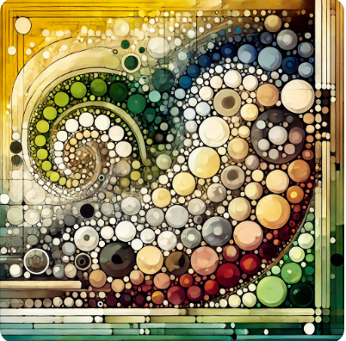 | 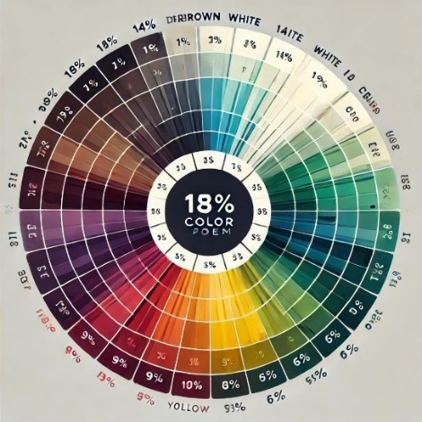
Рисунок 46. Фоносемантическая оценка стихотворения Т. Мадзигон «Остановите бег весны…» (ИИ)

Преобладающие цвета светло-желтый и белый (основной фон, ощущение света и весеннего пробуждения), зеленый (весенняя свежесть и обновление), густо-красный (страсть, эмоциональный накал) и темно-коричневый, создающий резкий контраст, символизирующий драматичность момента.
Сайт «Звукоцвет.ру» (рисунок 47) и программа «Цветовой портрет текста» (сайт «Literon») (рисунок 48) также показывают преобладание указанных цветов. Программой «Звукоцвет.ру» оно отнесено в темно-желтый каталог.

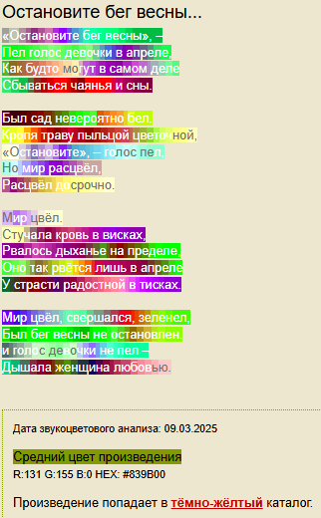 | 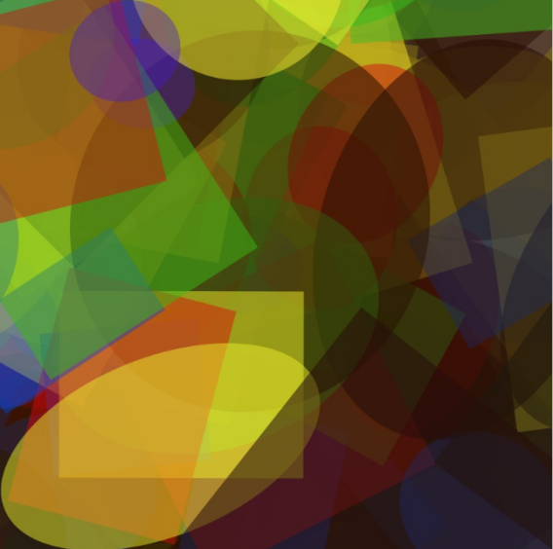
Рисунок 47. Фоносемантическая оценка стихотворения Т. Мадзигон «Остановите бег весны…» (Звукоцвет.ру) | Рисунок 48. «Цветовой портрет текста» (сайт Literon) Т. Мадзигон «Остановите бег весны…»

Стихотворение представляет собой метафорическую картину взросления, принятия жизни и ее неизбежных изменений. Оно демонстрирует переход от детского желания остановить мгновение к взрослому пониманию, что жизнь нужно не сдерживать, а проживать полной грудью.
Завершают весенний цикл Т. Мадзигон два стихотворения с одноименным названием «Март».
Стихотворение «Март» (Вернись ко мне, найди наш трудный дом…», https://literon.kz/id-414) посвящено теме утраты, надежды и желания воссоединения с близким человеком. Лирическая героиня испытывает глубокую тоску по любимому, призывая его вернуться в дом, который, несмотря на пережитые беды, остается их общим пространством. Природные образы подчеркивают сложность времени, но даже в таких условиях лирическая героиня надеется на воссоединение. В первой строфе главным является образ дома. Это место, в которое должен вернуться дорогой для лирической героини человек. Зимний пейзаж второй строфы усиливает тягостное одиночество. В третьей строфе запоздалый март – это время желанного счастья.
Подсчет звукобукв представлен в Таблице 25. Доминирующими являются синий (мотив грусти и печали), темно-коричневый (тяжесть воспоминаний и переживаний), светло-желтый и желто-зеленый цвета (пробуждение природы, тепло в человеческих отношениях).
Таблица 25 - Звукобуквы в стихотворении Т. Мадзигон «Март» («Вернись ко мне, найди наш трудный дом»)
Звукобуквы | Количество звукобукв в тексте | Доли звукобукв в тексте | Нормальные доли для звукобукв | Отношение долей звукобукв в тексте к норме | Места звукобукв по их преобладанию над нормой | Цвет преобладающих звукобукв
О+е | 83 | 0.177 | 0,109 | 1.627 | 3 | Светло-желтый, белый
Э+Е | 48 | 0.103 | 0,085 | 1.207 | 4 | Желто-зеленый, зеленый
У+Ю | 19 | 0.041 | 0,035 | 1.160 | 5 | Темно-синий, сиреневый
А+Я | 46 | 0.098 | 0,117 | 0.840 | 6 | Ярко-красный, красный
И | 50 | 0.107 | 0,056 | 1.908 | 1 | Синий
Ы | 16 | 0.034 | 0,018 | 1.899 | 2 | Темно-коричневый
«Цветовой круг» стихотворения представлен на рисунке 49. Картина передает ощущение замерзшего времени, напряженного ожидания, но и внутреннего света, стремящегося разогнать холодную тьму.
 | 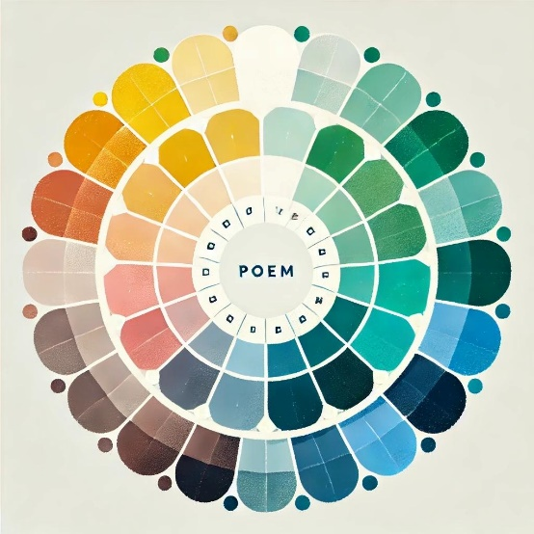
Рисунок 49. Фоносемантическая оценка стихотворения Т. Мадзигон «Март» (ИИ)

Сайт «Звукоцвет.ру» (рисунок 50) и программа «Цветовой портрет текста» (сайт Literon) (рисунок 51) также показывают преобладание указанных цветов. Программой «Звукоцвет.ру» оно отнесено в бирюзовый каталог.

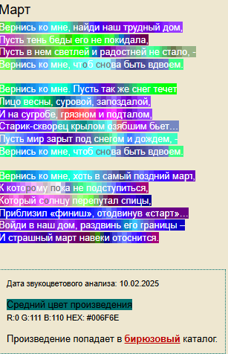 | 
Рисунок 50. Фоносемантическая оценка стихотворения Т. Мадзигон «Март» (Звукоцвет.ру) | Рисунок 51. «Цветовой портрет текста» (сайт Literon) Т. Мадзигон «Март»

Стихотворение проникнуто грустью, ожиданием и надеждой. Оно выдержано в минорных тонах, но в последней строфе появляется надежда на перемены, несмотря на тяжелый март. Природные образы и метафоры усиливают эмоциональное напряжение, делая стихотворение проникновенным и глубоким.
Последнее стихотворение цикла – «Март» (https://literon.kz/id-415). В нем показано не только внешнее обновление природы, но и внутреннее, духовное перерождение лирической героини. Основная идея заключается в переходе от состояния зависимости («ты томишься во мне ежечасно») к внутренней свободе («я тебе неподвластна»).
Подсчет звукобукв представлен в Таблице 26. Доминирующими являются темно-коричневый, синий, желто-зеленый и темно-синий цвета.

Таблица 26 - Звукобуквы в стихотворении Т. Мадзигон «Март» («Благодатны весенние всходы…»)
Звукобуквы | Количество звукобукв в тексте | Доли звукобукв в тексте | Нормальные доли для звукобукв | Отношение долей звукобукв в тексте к норме | Места звукобукв по их преобладанию над нормой | Цвет преобладающих звукобукв
О+е | 65 | 0.140 | 0,109 | 1.285 | 5 | Светло-желтый, белый
Э+Е | 55 | 0.119 | 0,085 | 1.395 | 3 | Желто-зеленый, зеленый
У+Ю | 22 | 0.047 | 0,035 | 1.355 | 4 | Темно-синий, сиреневый
А+Я | 63 | 0.136 | 0,117 | 1.160 | 6 | Ярко-красный, красный
И | 38 | 0.082 | 0,056 | 1.462 | 2 | Синий
Ы | 14 | 0.030 | 0,018 | 1.676 | 1 | Темно-коричневый

На рисунке 52, сделанном ИИ, представлен «цветовой круг» стихотворения.

 | 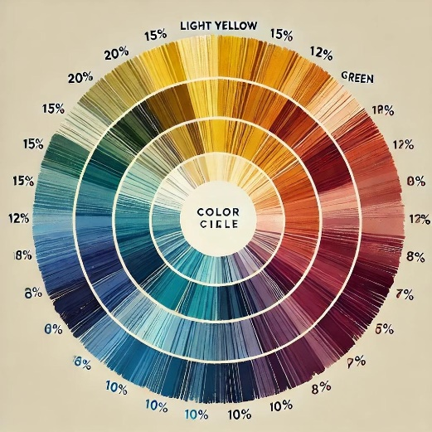
Рисунок 52. Фоносемантическая оценка стихотворения Т. Мадзигон «Март» (ИИ)
Стихотворение раскрывает весну не только как природное, но и личностное возрождение. Оно полно символики роста, свободы, преодоления зависимостей. Лирическая героиня сначала пребывает в состоянии томления, но затем обретает внутреннюю гармонию и уверенность. Таким образом, весна становится не только фоном, но и метафорой внутреннего изменения человека.
Сайт «Звукоцвет.ру» (рисунок 53) и программа «Цветовой портрет текста» (сайт Literon) (рисунок 54) также показывают преобладание указанных цветов. Программой «Звукоцвет.ру» оно отнесено в зеленый каталог. Стихотворение наполнено символами и образами, которые помогают раскрыть тему обновления и возрождения. Весенние всходы – символ зарождения жизни, обновления. Ливень, дождь – очищение, насыщение, подготовка к росту. Небо и вода – единство стихий, необходимое для жизни. Прутик-дичок – метафора взросления, превращения юного в самостоятельное. Соловьиная ночь – предчувствие романтики, новых эмоций. Зелень и свет – символы чистоты, просветления, обновления. Знойное лето – будущее, которого героиня больше не боится.

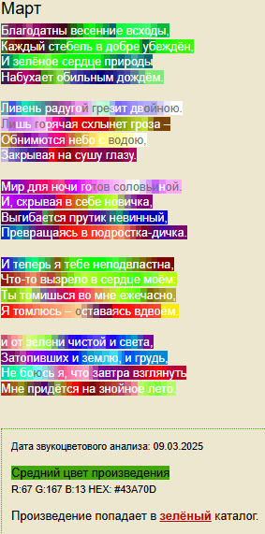 | 
Рисунок 53. Фоносемантическая оценка стихотворения Т. Мадзигон «Март» (Звукоцвет.ру) | Рисунок 54. «Цветовой портрет текста» (сайт Literon) Т. Мадзигон «Март»

Стихотворения Т. Мадзигон о весне – это не просто пейзажные зарисовки. Это системная интерпретация образа весны, постижение ее художественного мира как системы со своей структурой и семантикой. А такой системный взгляд возможен только в рамках лирического цикла. И эта система интерпретируется не только через структурно-семантический анализ стихотворений, но и через звукоцветовой портрет текста.
Таким образом, как утверждает С.Д. Абишева, «поэзия ХХ века становится родоначальницей такого феномена, как природный лирический цикл, термин «природный цикл» наиболее точно соответствует значению художественно-эстетической полифункциональности природы в поэзии» [25 , с. 133].
Проведенный анализ рецептивного цикла о весне выявил особенности поэтической колористики и ее роль в создании художественного образа. Использование методологии А.П. Журавлева и современных компьютерных инструментов, таких как «Звукоцвет.ру», ИИ и «Цветовой портрет текста», позволило объективно оценить звукоцветовые соответствия и их влияние на восприятие текста.
Анализ показал, что в стихотворениях Т. Мадзигон преобладают синий, темно-синий, желто-зеленый, светло-желтый и темно-коричневый цвета, что соответствует образам весны, ее пробуждению и эмоциональному состоянию лирической героини. Цветовая гамма стихотворений отражает динамику весеннего обновления, от первых признаков до полного расцвета природы, а также передает сложное и противоречивое отношение к этому времени года.
Особое внимание было уделено анализу стихотворения «Апрель», в котором лирическая героиня испытывает внутренний конфликт, сопротивляясь весне и ее обновлению. Звукоцветовой анализ позволил выявить доминирование синего, темно-синего, зеленого и красного цветов, что соответствует эмоциональной напряженности и внутреннему конфликту героини.
Анализ стихотворений «К марту», «Весенняя ночь», «Весна» и «Остановите бег весны…» также показал преобладание синего, темно-синего, светло-желтого, желто-зеленого и темно-коричневого цветов, что соответствует образам пробуждения природы, весенней ночи и эмоциональному состоянию лирической героини.
Анализ двух стихотворений с одноименным названием «Март», завершающих цикл, имеет свой цветовой микросюжет согласно предложенным рисункам программы «Цветового портрета текста». Наложение цветов – желтого на синий, темно-коричневого на красный и т.д. словно предваряет появление мотива тревоги и безысходности, который присутствует в цветовой гамме последнего стихотворения. Здесь нет красного цвета, грязно-желтый переходит в темно-коричневый, синий заменяется фиолетовым. В нем предстает сшибка резких и острых фигур. В первом одноименном стихотворении Т. Мадзигон предваряет наступление трагедии словами: «И страшный март навеки отоснится». Мотив утраты надежды, ухода из жизни, присутствующий в цветовом финале, нарисованном программой «Цветовой портрет текста», на уровне «машинного» подсознания «прочитал» боль расставания с жизнью тяжело больной поэтессы. Цветовая программа помогла в интепретации внутреннего содержания стихотворного цикла о весне Т.Мадгизон, для которой весна была полна безнадежности и оказалась выходом в смерть. Об этом свидетельствует и совпадение цветовой гаммы, предложенным ИИ и программой.
Таким образом, можно сказать, что звукоцветовой анализ стихотворений с использованием современных компьютерных инструментов (ИИ, сайта «Звукоцвет.ру», «Программа цветового портрета») и методологии А.П. Журавлева позволил школьникам в рамках элективного курса объективно оценить звукоцветовые соответствия и их влияние на восприятие текста.

Выводы по 3 разделу

Цифровые технологии значительно расширяют возможности в гуманитарной науке, предоставляя инструменты для более глубокого анализа и интерпретации данных. Они позволяют интегрировать визуальные и текстовые материалы, создавать интерактивные образовательные среды и проводить комплексные исследования с использованием больших данных. Включение цифровых технологий в образовательный процесс способствует развитию критического мышления и аналитических навыков у учащихся.
- Предложенная в диссертации методика звукоцветового анализа основа на фундаментальных трудах А.П. Журавлева, И.Н. Горелова, В.В. Левицкого, Л.Н. Санжарова, С.В. Воронина, Р.М. Фрумкиной, П.В. Яньшина, Л.П. Прокофьевой. Изучение поэтического текста в современном школьном образовании играет ключевую роль в развитии критического мышления, аналитических способностей и эмоционального интеллекта учащихся. В условиях цифровизации и глобализации, когда информация воспринимается фрагментарно, способность к глубокому и вдумчивому анализу поэзии приобретает особую ценность.
- Опытно-экспериментальная работа проводилась в виде анализа поэтического контета в действующих типовых программах, так и школьных учебников поэзии и заданий к ним. Анализ показал недостаточную интеграцию таких аспектов, как поэтическая колористика, что ограничивает возможности учащихся в полном раскрытии художественного потенциала поэтического текста.
- Также было проведено анкетирование среди учителей и школьников на предмет понимания поэтической колористики. Анкетирование показало, что процесс анализа поэтического текста представляет собой сложную задачу как для учителей, так и для учащихся. Многозначность символов, субъективность восприятия, сложность структуры и лингвистические трудности требуют от педагогов гибкости, методической компетентности и применения современных образовательных технологий.
Несмотря на признание значимости цветовой символики, наблюдается недостаточный уровень осознанного использования звукоцветового метода в педагогической практике. Учащиеся проявляют интерес к анализу цветовых образов, однако испытывают трудности в интерпретации скрытых смыслов и определении художественных средств.
Результаты анкетирования выявили необходимость разработки и внедрения эффективных методик, направленных на повышение уровня осведомленности учителей и развитие аналитических навыков учащихся в области поэтической колористики.
- На базе созданного нами образовательного веб-сайта Literon© загружено шесть видеолекций по теме «Поэтическая колористика», программа «Цветовой портрет текста», биографии и тексты стихотворений 51 поэтов.
- Составлена программа прикладного курса «Цветообразы в современной поэзии Казахстана» для лицеев, гимназий с углубленным изучением гуманитарных предметов для учащихся 11 класса, которая была утверждена Институтом усовершенствования г. Алматы.

ЗАКЛЮЧЕНИЕ

В рамках данной диссертационной работы предпринята попытка структурно-семантического и цифрового анализа поэтической колористики на материале произведений Д. Самойлова, А. Кушнера, Б. Кенжеева, М.Макатаева, Ш. Хини, Т. Мадзигон и Б. Канапьянова.
В первом разделе диссертационной работы сделан широкий обзор литературы по теме изучения цвета в общем, в лингвистике и в литературоведение, определена актуальность исследования темы. Разработана универсальная карта поэтической колористики, которая легла в основу стратегии структурно-семантического анализа цветовых образов в стихотворениях. Данная стратегия позволяет систематизировать и углубить понимание роли цвета в поэтическом тексте. В процессе анализа учитываются такие компоненты, как специфика использования цветообозначений, биографический контекст, образность, символика, художественные приемы, связь цвета и звука, особенности стихотворной формы и цветовые сюжеты. Все эти элементы тесно связаны между собой и образуют единую систему анализа.
Во втором разделе стратегии структурно-семантического анализа были применены для изучения творчества пяти поэтов: Д. Самойлова, А. Кушнера, Б. Кенжеева, М. Макатаева и Ш. Хини, представляющих три культуры (русскую, казахскую и ирландскую) и три языковых пласта (русский, казахский и английский). В результате исследования была выявлена многогранная роль цвета в поэзии, которая формируется под влиянием общих исторических, эпохальных и социально-культурных факторов, а также различий, обусловленных культурными традициями и индивидуальными авторскими особенностями. Также выявлены частотные цвета, используемые поэтами в их произведениях, которые были классифицированы на три основные группы: монохромные цвета (белый и черный), синий цвет и метатриколор (красный, синий и желтый). В приложениях представлен частотный словарь цветовых единиц пяти поэтов (см. Приложения А-Д).
В третьем разделе проведен анализ школьных учебников и методических рекомендаций, посвященных разбору поэтических произведений. Результаты исследования показали, что поэзии уделяется недостаточное количество учебного времени, а задания в основном сосредоточены на определении средств художественной выразительности. В программе 8 класса встречается одна тема, связанная с анализом цвета в поэзии С. Есенина, а в 11 классе – в творчестве А. Блока. Однако в методических рекомендациях преобладают традиционные подходы к анализу литературных произведений, что ограничивает возможности для более глубокого изучения поэтической колористики. Анкетирование учителей и учащихся показало, что колористика играет важную роль в анализе поэтических текстов, однако используется недостаточно активно. И учителя, и учащиеся признают значимость цветова в поэзии, но нуждаются в дополнительных методических ресурсах и практическом опыте. Большинство учащихся считают анализ поэзии важным навыком и отмечают, что уроки литературы помогают им лучше понимать поэзию. В связи с этим необходимо разработать и внедрить эффективные методики, которые помогут учителям и ученикам более глубоко и осознанно работать с поэтической колористикой. Анализ зарубежных и отечественных цифровых платформ также подтвердил необходимость создания специализированных инструментов для работы с поэтическими текстами, в частности с цветовыми образами.
На основе полученных данных разработан образовательный веб-сайт Literon©, предназначенный для изучения поэзии и включающий инновационные подходы к анализу поэтической колористики. Он включает в себя современные технологии, который позволяют сделать процесс изучения поэзии доступным, увлекательным и эффективным для широкой аудитории. В рамках изучения и анализа цвета в поэзии разработаны 6 видео-лекций и программа «Цветовой портрет текста©».
В диссертации предложен 34-часовой элективный курс «Цветообразы в современной поэзии Казахстана» (см. Приложение Е), предназначенный для учащихся 11 классов лицеев и гимназий с углубленным изучением гуманитарных предметов. Курс предполагает использование цифровых методов анализа поэтической колористики, включая применение электронных ресурсов, таких как программы с искусственным интеллектом (ChatGPT, Gemini и др.), платформа «Звукоцвет.ру» и программа «Цветовой портрет текста». На примере анализа поэзии Т. Мадзигон продемонстрирована эффективность предложенной стратегии и его потенциал для интерпретации современных поэтических произведений. Таким образом, применение цифровых стратегий анализа поэтической колористики подтверждает их эффективность: они повышают мотивацию учащихся, способствуют активному усвоению знаний и развитию критического мышления. Эти методы становятся неотъемлемой частью современного образовательного процесса, предоставляя уникальные возможности для работы с поэтическими текстами.
Работа демонстрирует перспективы дальнейшего использования разработанных стратегий и методик в литературоведческих и образовательных исследованиях, что способствует развитию критического мышления и аналитических навыков у учащихся. Важно отметить, что дальнейшее применение данных методик может не только углубить понимание колористики в поэзии, но и способствовать более широкой интеграции цифровых технологий в гуманитарные науки, обогащая методы исследования и преподавания. Таким образом, в диссертации подчеркивается важность междисциплинарного подхода, включающего интеграцию литературы, лингвистики, компьютерных технологий, искусственного интеллекта, психологии и арт-образования. Предложенные в работе новые стратегии анализа создают основу для дальнейшего развития литературоведческих исследований, расширяя их горизонты и возможности.

СПИСОК ИСПОЛЬЗОВАННЫХ ИСТОЧНИКОВ

- Berlin В., Kay P. Basic colour terms: their universality and evolution / B. Berlin, P. Kay. – Berkeley: University of California Press, 1969. – 178 р.
- Kay P. Synchronic variability and diachronic change in basic color terms / P. Kay //Language and Society. – 1975. – № 4. – P. 257-270
- Kay P., Maffi L. Color appearance and the emergence and evolution of basic color lexicons /P. Kay, L. Maffi // American Anthropologist. 1999. – № 101. – P. 743-760.
- Haynie H. J., Bowern C. Phylogenetic approach to the evolution of color term systems. Proceedings of the National Academy of Sciences of the United States of America. 2016. 113(48), pp. 13666–13671. https://doi.org/10.1073/pnas.1613666113
- Вежбицкая А. Обозначения цвета и универсалии зрительного восприятия. Вежбицкая А. Язык. Культура. Познание. – М., 1996. – С. 231-291
- Wierzbicka A. The meaning of color terms: semantics, culture and cognition // Cognitive linguistics. – 1990. – Vol. 1. – № 1. – P. 99-150 DOI:10.1515/cogl.1990.1.1.99
- Бахилина Н.Б. История цветообозначений в русском языке. – М.: Наука, 1975, 292 с.
- Масевич А.Ц., Захаров В.П. Семантические поля обозначений цвета в русском языке // Компьютерная лингвистика и вычислительные онтологии. Выпуск 3 (Труды XXII Международной объединенной научной конференции «Интернет и современное общество», IMS-2019, Санкт-Петербург, 19 – 22 июня 2019 г. Сборник научных трудов). м СПб: Университет ИТМО, 2019. – С. 61-76. DOI:10.17586/2541-9781-2019-3-61-76
- Hutchings J. Colour in folklore and tradition – The principles // Color Research & Application. 2003. 29(1), – PP. 57-66. DOI:10.1002/col.10212
- Осинцева-Раевская Е. А. Колоронимы в сказках А. С. Пушкина // Известия ВУЗов. Поволжский регион. Гуманитарные науки. 2016. №2 (38), – С. 149-155. URL: https://cyberleninka.ru/article/n/koloronimy-v-skazkah-a-s-pushkina (дата обращения: 10.07.2023).
- Яковлев М. В. Образ флага в поэме А. Блока «Двенадцать» в аспекте апокалиптической символики цвета // Филологические науки. Вопросы теории и практики. – Тамбов: Грамота, 2017. № 7(73): в 3-х ч. Ч. 3. – C. 58-60. ISSN 1997-2911.
- Аршакян Э. Устойчивые коннотации мифопоэтики белого цвета в творчестве А. Блока: от «Стихов о Прекрасной Даме» к «Двенадцати» // Вестник Ереванского Университета: Русская Филология, 2022. 8(1 (20), – С. 19-42. https://doi.org/10.46991/BYSU:H/2022.8.1.019
- Волкова, А. А. Функция цветообраза в поэзии Сергея Александровича Есенина / А. А. Волкова. – Текст: непосредственный // Молодой ученый. 2016. – № 6.4 (110.4). – С. 10-12. – URL: https://moluch.ru/archive/110/27257/ (дата обращения: 17.07.2023).
- Лысцова Ю.А. Особенности семантики цветообозначений в постмодернистских текстах В. О. Пелевина // Филологические науки. Вопросы теории и практики. 2019. – №6, – С. 328-333. – URL: https://surl.li/hhevok (дата обращения: 17.07.2023).
- Журавлев А. Диалог с компьютером. – М.: Молодая гвардия, 1987. – 208 с.
- Журавлев А. Звук и Смысл. Книга для внеклассного чтения учащихся старших классов. Издание 2-е, исправленное и дополненное. – М.: Просвещение, 1991. – 177 с.
- Туревич Н. Г. Развитие цветовых значений в составе нецветового семантического поля // Рус. языкознание. Киев, 1984. Вып. 9. – С. 53-61.
- Печетова Н. Ю., Филиппова А. И. Использование прилагательных цветообозначения как художественный прием в произведениях Дины Рубиной // Вестник СВФУ. 2017. №6 (62), – С. 113-122 – URL: https://surl.li/rmwxjg (дата обращения: 21.07.2023).
- Соловьев С. Цвет, число и русская словесность // Журнал «Знание – сила», 1971. №1. – URL: http://jegorob.narod.ru/page_solovjev.htm (дата обращения: 11.07.2023)
- Кононова Н. Функция цвета в лирических текстах Давида Самойлова// International Journal of Russian Studies. 2013. – №2, ISSN: 2158-7051 – URL: https://surl.li/yvcaqt
- Власова Е.А. Символика черного цвета (на материале английского языка) // Филологические науки. Вопросы теории и практики. – Тамбов: Грамота, 2016. № 5(59): в 3-х ч. Ч. 2. – С. 68-71 с.
- Марголис Я.М. Цвета радуги в языке русской поэзии // Libri Magistri. 2022. – №1 (19), – С. 40-72
- Фрумкина Р.М. Цвет, смысл, сходство. Аспекты психолингвистического анализа. – М.: Наука, 1984. – 175 с.
- Прокофьева Л.П. Звуко-цветовая ассоциативность: универсальное, национальное, индивидуальное. – Саратов: Изд-во Сарат. мед. ун-та, 2007. – 280 с.
- Абишева С.Д. Поэтическая система «мир природы»: Структура и семантика. Монография. – Алматы: АГУ им. Абая, 2002. – 268 с.
- Абишева С.Д. Поэтический мир М. Макатаева: монография. – Алматы, 2018. – 272 с.
- Абишева С.Д. Ихтиологические мотивы в поэзии Б. Кенжеева // Русская литература XX – XXI веков: Материалы Второй международной конференции. 16 -17 ноября. – Москва, 2006. –С. 158 – 162 с.
- Абишева С.Д. Поэтическое дерево Марины Цветаевой. Русская культура под знаком революции: Дальний Восток, близкая Россия. Вып. 2. Белград – Сеул – Саитама, 2018. – 75-88 с.
- Кононов А.Н. Семантика цветообозначений в тюркских языках // Тюркологический сборник. – М.: Наука. 1975. – С. 159-179
- Елибаева К.Ж. Символика и семантика цвета в казахской культуре // Вестник МГУКИ, – Москва. 2012, №4 (48), – С. 60-67.
- Серікбаева Ұ. Қазақ тіліндегі «Ақ» және «Қара» түр-түс атауларының этнолингвистикалық атаулары // Ұлжәмиля Серікбаева. Монография Алматы: «Таңбалы» баспасы, 2009. – 192 б.
- Ахметжанова З.К. Казахская лингвокультурология: цветовой код // СДУ Хабаршысы. 2014. №3-4 (30-31), – С. 6-9 – URL: https://surl.li/uwgonk
- Ахметжанова Ф.Р., Қайырбаева Қ.Т. Түр-түске байланысты тұрақты сөз тіркестері. – Өскемен, ШҚМУ Баспасы, 2000. – 136 б. ISBN: 5-7667-8652-2
- Хасенов Б.Р., Әділова А.С. Түр-түс атауларының шығуы туралы // Вестник КарГУ Серия «Филология», 2012. №4 (68), – С. 5-11. URL: https://surl.li/mcwsxz (дата обращения: 29.11.2022)
- Касенова К. Б. Символика цвета в казахском ковроткачестве: историко-культурологический анализ // Вестник КазГУКИ. 2017. №2. – С. 55-57
- Жабаева С.С. Символическое и культурологическое значение белого и черного цветов в казахской и английской фразеологии: особенности семантики и перевода// Известия КазУМОиМЯ имени Абылай хана, серия «Филологические науки», 2022. Том 66 №3, – С. 235-247. DOI: https://doi.org/10.48371/PHILS.2022.66.3.017
- Абжапарова М. Цветообозначения в казахском языке в сопоставлении с алтайским языком // тема дисс. и автореф. по ВАК РФ 10.02.20, канд. филол. наук / Абжапарова Майя // – Новосибирск, 2021. – 260 с.
- Каракулова А.М., Чукаева Т.К. «Звезда Ольмеса» Таупыка Рымжанова: концепт серого цвета и противоречивость персонажа // Известия КазУМОиМЯ имени Абылай хана, серия «Филологические науки», 2021. Том 60 №1, – С. 20-26. DOI: https://doi.org/10.48371/PHILS.2021.60.1.003
- Ахметова А. Жұмекен Нəжімеденов поэзиясындағы «түстер» сыры // Вестник КазНУ. Серия филологическая. 2012. 139(5-6). – URL: https://philart.kaznu.kz/index.php/1-FIL/article/view/1345
- Турганбаева Ш.С. Цвет в трапезе как компонент национальной культуры // Alma Mater (Вестник Высшей Школы): Научные сообщения, 2012. №1 (январь), – С. 94 – 96
- Лысоиваненко Е. Г. Система и семантика цветообозначений в прозе М.А. Булгакова: дис. на соискание уч. степени канд. фил. наук : спец. 10.02.01 «русский язык» / Е. Г. Лысоиваненко. – Москва, 2001. – 206 с.
- Дюпина Ю.В. Цветообозначение в репрезентации поэтической картины Владимира Высоцкого: структура, семантика, функции. // диссер. на соискание ученой степени канд. филол. наук по специальности 10.02.01 – Русский язык. – Тюмень, 2009. – 141 с.
- Ивахницкая А.Э. Основные прилагательные цвета в истории развития русского и английского языков // тема диссер. и автореф. по ВАК РФ 10.02.19, канд. филол.наук / Ивахницкая, Алла Эдуардовна // 2001. – 196 с.
- Параманова Л.Ю. Мифопоэтика цвета в лирике русских символистов: автореферат дис.... канд.фил.наук: 10.01.01. – Екатеринбург, 2017. – 23 с.
- Гузева О.А. Смысловая и функциональная значимость цветообозначений в ранней лирике А.Ахматовой. // Дисс. защиты канд. работы ВАК РФ 10.02.01, канд. филол. наук. – Белгород, 2007. – 220 с.
- Мазуренко О.В. Цветосюжет в лирике А.Блока (на материале поэтических текстов 1905-1915 гг.) // дисс. на соикание ученой степени канд. филол. наук / Мазуренко Ольга Викторовна // – Воронеж, 2015. – 190 с.
- Скрипкина В. А. Принципы лирической циклизации в поэзии символистов. Структурообразующая функция символики цвета (А. Блок, А. Белый, С. Соловьев): автореферат дис. ... кандидата филол. наук: 10.01.01. –Москва, 1990. – 26 с.
- Бережных Е.Ю. Цветообозначения и их символика в русском и испанском языках. // тема диссертации и автореферата по ВАК РФ 10.02.20, кандидат филологических наук / Бережных, Елена Юрьевна. // – Казань, 2009. – 172 с.
- Кокорин С.А. Свето- и цветообозначение в поэтическом творчестве С.А. Есенина: структурно-семантический аспект. // Дисс. на соискание степени канд.фил.наук / Кокорин Сергей Александрович // – Челябинск, 2012. – 135 с.
- Бабулевич С.Н. Цветообозначения как средство реализации концепта «Родина» в художественной картине мира С. Есенина. // Диссертация на соискание степени канд.фил.наук / Бабулевич, Светлана Николаевна // 2004, – 181 с.
- Макеенко И.В. Семантика цвета в разноструктурных языках: Универсальное и национальное: диссертация ... кандидата филологических наук: 10.02.19. – Саратов, 1999. – 258 с.
- Андреев В.С., Павлова Л.В., Романова И.В., Королькова А.В. Любовь моя разноцветная: интегрированная база данных «Цветонаименования в лирике Владимира Набокова». Смоленск: Издательство СмолГУ, 2022. – 256 с.
- Белый А. Мастерство Гоголя. Исследование. – Л.:ОГИЗ. 1934. – 324 с.
- Белый А. Собрание сочинений. Воспоминания о Блоке / Под ред. В. М. Пискунова. – М.: Республика, 1995. – 510 с. ISBN 5 – 250 – 02534 – X
- Блок А.А. Краски и слова // Журнал «Золотое руно». 1906. – №1. – URL: https://surl.li/hvjueo
- Нюберг Н. Д. Курс цветоведения. – М.: Государственное издательство легкой промышленности. 1932. – 191 с.
- Gage J. Color and Culture: Practice and Meaning from Antiquity to Abstraction / J. Gage. – A Bulfinch Press Book. Little, Brown and Company, 1993. – 344 p.
- Gage J. Color in Art (World of Art). Thames & Hudson Publishing House. 2006. – 224 p.
- Grovier K. The Art of Colour: The History of Art in 39 Pigments, Yale University Press. 2023. – 256 p.
- Кандинский В. О духовном в искусстве. – Нью-Иорк: Международное Литературное содружество. 1967. – 160 с.
- Гете И.В. Об искусстве. – М., 1975. – 623 с.
- Иттен И. Искусство цвета. / Пер. с немецкого, 2-е издание; Предисловие Л.Монаховой. – М.: Изд. Д.Аронов, 2001. – 96 с.; ISBN 5-94056-008-3
- Большой толковый словарь русского языка. Под ред. С. А. Кузнецова. URL: https://herzena.ru/index.php/words/show/18021 (дата обращения: 20.04.2022)
- Словарь русского языка: В 4-х т. / РАН, Ин-т лингвистич. исследований; Под ред. А. П. Евгеньевой. – 4-е изд., стер. С – Я. – М.: Рус. яз., – 797 с. URL: https://feb-web.ru/feb/mas/mas-abc/default.asp (дата обращения: 20.04.2022)
- Lindberg D. C. Theories of vision from Al-kindi to Kepler / D. C. Lindberg. – Chicago: The University of Chicago Press, 1976. – 324 p.
- Гуревич М. М. Теория цветов Ньютона // Успехи физических наук. 1954. – Т. 52. – №. 2. – С. 291-310.
- Серов Н.В. Хроматическая теория цвета: Ньютон – Гете – Кандинский – Витгенштейн // Социальные трансформации, Смоленский государственный университет. – Смоленск, 2019, №30. – С. 180-191
- Месяц С.В. Иоганн Вольфганг Гете и его учение о цвете (часть первая) / С.В. Месяц. – М.: Кругъ, 2012. 464 с., с илл. (Гуманитарные науки в исследованиях и переводах [Т. II]: изд. с 2010 г. / Отв. ред. серии — М.С Петрова).
- Шалимова Л. А. Культура восприятия семантики цвета в тесте Макса Люшера // МНКО. 2014. №1 (44). – С. 251-255 URL: https://surl.li/ciinuw (дата обращения: 04.07.2023).
- Собчик Л.Н. Метод цветовых выборов. Модифицированный цветовой тест Люшера: методическое руководство / Л. Н. Собчик. – М.: Речь, 1990. – 88 с.
- Базыма Б.А. Психология цвета: Теория и практика. – Харковь: Речь, 2005. 112 с. ISBN 5-9268-0363-2
- Яньшин П.В. Психология и психосемантика цвета. Введение в психосемантику цвета. Учебное пособие. – Самара: Изд-во СамГПУ, 2001, – 189 с.
- Драгунский В.В. Цветовой личностный тест: Практическое пособие. – Мн.: Харвест, 1999. – 448 с. ISBN 985-433-497-Х
- Яньшин П.В. Эмоциональный цвет: Эмоциональный компонент в психологической структуре цвета. – Самара: Изд-во СамГПУ, 1996. – 218 с. ISBN 15ВМ 5-8428-0064-0
- Купер М., Мэтьюз А. Язык цвета. Как использовать преимущества своего цвета для успеха в личной жизни и бизнеса. – М.: Изд-во ЭКСМО-Пресс, 2001. – 144 с.
- Гумбольдт В. Язык и философия культуры. – Москва: Прогресс, Серия: Языковеды мира. Переводчики: М.И. Левина, О.А. Гулыга, А.В. Михайлов, С.А. Старостин, М.А. Журинская. 1985. – 448 с.
- Уорф Б.Л. Наука и языкознание // Новое в лингвистике. – М., 1961, –№1. URL: http://www.philology.ru/linguistics1/worf-60a.htm (дата обращения: 04.07.2023).
- Whorf B.L. Language, Thought and Reality / B. L. Whorf. – Cambridge: MIT Press, 1956. – 278 p.
- Sapir E. The psychology of culture: A course of lectures / E. Sapir, J. Irvine. – Berlin: Walter de Gruyter, 2002. – 266 p.
- Вайсгербер Л.Й. Родной язык и формирование духа / Л.Й. Вайсгербер. – М.:ЛИБРОКОМ, 2009. – 232 с.
- Bartmiński J., Tokarski R., Językowy obraz świata a spójność tekstu, [w:] J. Bartmiński, S. Niebrzegowska-Bartmińska, Tekstologia. Część pierwsza. – Lublin 2004, s. 210-228.
- Дружинина Е.А. Обозначение холодных цветов спектра в древнегреческой литературе VIII-IV вв. до н.э. // дисс. и автореф. по ВАК РФ 10.02.14, канд. филол. наук. – Санкт-Петербург, 2009. – 217 с.
- Saunders B. A. C. Revisiting basic color terms / B. A. C. Saunders // Journal of the Royal Anthropological Institute. 2000. – № 6. – P. 81-99.
- Maclaury, R.E., Hewes, G.W., Kinnear, P.R., Deregowski, J.B., Merrifield, W.R., Saunders, B.A., Stanlaw, J., Toren, C., Van Brakel, J., & Wescott, R.W. From Brightness to Hue: An Explanatory Model of Color-Category Evolution [and Comments and Reply]. Current Anthropology. 1992, 33, – P. 137 - 186.
- Brackel J. The plasticity of categories: The case of colour / J. Van Brackel //British Journal for the Philosophy of Science. – 1993. – № 44, 112 p.
- Иванова Ю.В. Роль цветообозначений в англоязычном стихотворном тексте: на материале поэтических произведений XX-XXI веков. // диссертация по ВАК РФ 10.02.04, кандидат филологических наук Иванова, Юлия Владимировна. 2004, 181 с.
- Сечин Д. Андрей Белый. Собрание сочинений. Арабески. Книга статей. Луг зеленый. Книга статей. – М.: Республика, 2012. URL: https://surl.li/jmkksf (дата обращения: 02.10.2023)
- Шингарева М.Ю., Нарожная В.Д., Кожахметова С.Н. Русские и казахские фразеологические обороты с колористическим компонентом: этнолингвокультурологический аспект изучения // Известия КазУМОиМЯ имени Абылай хана, серия «Филологические науки», 2022, Том 66 №3, – С. 201-220. DOI: https://doi.org/10.48371/PHILS.2022.66.3.015
- Садыкбекова Б.А. Цветообозначение в структуре сравнения (на материале казахского языка) // Вестник КазНУ им. аль-Фараби: Филологическая сер. – Алматы, 2009, №7-8 (123-124). – С. 78-82.
- Жаркынбекова Ш.К. Специфические особенности восприятия мира сквозь призму языковых единиц, // Культура народов Причерноморья. 2006. – № 82. – Т. 1. – С. 146-148. – Бібліогр.: 4 назв. – рос. URL: http://dspace.enu.kz/handle/data/2198 (дата обращения: 10.07.2023).
- Шаховский В. И. Обоснование лингвистичеcкой теории эмоций // Вопросы психолингвистики. – М., 2019. №1 (39). – С. 22-37. URL: https://cyberleninka.ru/article/n/obosnovanie-lingvisticheckoy-teorii-emotsiy (дата обращения: 07.07.2023).
- Шелепова Н.В. Когнитивный и семантический аспекты английских цветообозначений // Вопросы когнитивной лингвистики. 2005. №2, – С. 72-76. URL: https://cyberleninka.ru/article/n/kognitivnyy-i-semanticheskiy-aspekty-angliyskih-tsvetooboznacheniy (дата обращения: 07.07.2023).
- Кожемякова Е.А. История формирования семантики прилагательных-цветообозначений в русском языка. // тема диссер. и автореф. по ВАК РФ 10.02.01, канд. филол. Наук / Кожемякова, Екатерина Аркадьевна // 2001, –210 с.
- Боярская Е. Л. Некоторые аспекты когнитивной теории многозначности // Вестник Балтийского федерального университета им. И. Канта. Серия: Филология, педагогика, психология. 2010. №2., – С. 19-27 URL: https://surl.li/pcezxd (дата обращения: 10.07.2023).
- Рахилина Е.В. Когнитивный анализ предметных имен: семантика и сочетаемость. – М.: Русские словари. 2008, – 416 с.
- Кульпина В.Г. Лингвистика цвета: термины цвета в польском и русском языках. – М.: Московский лицей. 2001, – 470 с.
- Савельева В.В. Художественный текст и художественный мир: проблемы органзации. – Алматы: ТОО «Дайк-Пресс», 1996. – 192с. ISBN: 5-7667-4254-1
- Магомедова Д.М., Ивинский Д.П., Кормилов С.И., Ранчин А.Н., Толмачев В.М. «Незнакомка» А. А. Блока: пять разборов // Вестник ПСТГУ III: Филология, 2009. Вып. 2 (16). – С. 36–37 URL:https://pstgu.ru/download/1252604854.razbory.pdf
- Пекаровский Л. Краски Владимира Набокова // Культурология: Дайджест / РАН. ИНИОН. Центр гуманит. науч.-информ. исслед. Отд. культурологии; ред. кол.: О.В. Кулешова, гл. ред., и др. – М., 2018. – № 3 (86): / Ред.-сост. вып. О.В. Кулешова, – С. 69-73
- Әлімқұлов Қ. Мәңгілік мұра: зерттеулер – Алматы:«Хантәңірі» баспасы, 2015. – 352 бет.
- Пилюгайцева Ю.И. Теория цвета Василия Кандинского // Ученые записки ОГУ. Серия: Гуманитарные и социальные науки. 2015. №2., – С. 337-339 URL: https://cyberleninka.ru/article/n/teoriya-tsveta-vasiliya-kandinskogo (дата обращения: 10.07.2023).
- Тынянов Ю.Н. О литературной эволюции // Поэтика. История литературы. Кино. – М., 1977. – С. 270-281.
- Лотман Ю.М. Семиотика культуры и понятие текста // Лотман Ю.М. Избранные статьи. Т. 1. – Таллинн, 1992. – С. 129-132. – URL: https://surl.li/yfzzub
- Национальный корпус русского языка (НКРЯ). – URL: https://ruscorpora.ru/
- Мадзигон Т. Контур жизни. Стихотворения. Переводы. Статья и исследования // Составители С. Шубин, В. Савельева. – Алматы: Жазушы, 2017. – 560 с.
- Жовтис А.Л. Избранные статьи / Сост. С.Д. Абишева, З.Н. Поляк. –Алматы. 2013. – 392 с. 8 вклеек.
- Якобсон Р. Работы по поэтике: Переводы / Сост. и общ.ред. М.Л. Гаспарова. – М.: Прогресс, 1987. – 464 с., [12] л. ил. – (Языковеды мира).
- Дюпина Ю.В. Белый цвет в поэзии В. Высоцкого // Научный журнал «Молодой ученый». 2012. №9 (44), – С. 188-189.
- Казарин Ю. В. Филологический анализ поэтического текста: учебник для вузов / Казарин Ю. В. – Москва : Академический Проект, 2020. – 432 с.
- Портал «Звукоцвет.ру». – URL: http://zvukocvet.ru/
- Русская грамматика. Академия наук СССР, Институт русского языка. –URL: http://rusgram.narod.ru/index1.html (дата обращения: 19.11.2024).
- Seamus H. The Haw Lantern. Selected Poems. = Боярышниковый фонарь. Избранное [на английском языке с переводом на русский язык] / Seamus Heaney = Шеймас Хини; [составление, перевод, предисловие и комментарии Григория Кружкова]. – М.: ООО «Центр книги Рудомино», 2012. – 368 с.
- Персональный сайт Александра Кушнера. – URL: http://kushner.poet-premium.ru/
- Барт Р. Избранные работы. Семиотика. Поэтика: Пер. с фр. / Сост., общ. ред. и вступ. ст. Г. К. Косикова. – М.: Прогресс, 1989. – 616 с.
- Солодуб Ю.П. Интекстуальность как лингвистическая проблема // Филологические науки, 2000. – №2, – С. 51-57.
- Самойлов Д. Стихотворения. – СПб.: Гуманитарное агентство «Академический проект», 2006. – 804 с.
- Базыма Б. Цвет и психика: Монография. Харьков, 2001. – URL: https://psyfactor.org/lib/colorpsy7.htm
- Самойлов Д.С. Памятные записки / Давид Самойлов; [предисл. Г.Медведевой. примеч. Г. Евграфова]. – М.: ПРОЗАиК, 2020. – 700.
- Немзер А. История и современность в «Стихах о царе Иване» Давида Самойлова // Studia Russica Helsingiensia et Tartuensia X: «Век нынешний и век минувший»: культурная рефлексия прошедшей эпохи: В 2 ч. – Тарту: Tartu Ülikooli Kirjastus, 2006. Ч. 2. – С. 392–433.
- Ворон, ворона (символ). MEGABOOK: Универсальная энциклопедия Кирилла и Мефодия – URL: https://surl.li/vcjnoo
- Осовецкий И. А. Язык современной русской поэзии и традиционный фольклор. B: Языковые процессы современной художественной литературы. Поэзия. Москва, 1978. – С. 128-185.
- Самойлов Д. С. Счастье ремесла: Избранные стихотворения / Сост. В. Тумаркин. – М.: Время, 2010. – 784 с.
- Баевский Д.С. Давид Самойлов. Поэт и его поколение. – М.: СП, 1986. – 265 с.
- Abisheva S., Moldagali M., Serikova S. The colorful world of David Samoylov’s poetry // Przegląd Wschodnioeuropejski, 2023. 14(1), – С. 231-247. https://doi.org/10.31648/pw.9034
- Бек Т. Все дело в ракурсе. Александр Кушнер. Избранное. СПб.: Художественная литература, 1997 // Дружба Народов. 1998. № 8. URL: https://magazines.gorky.media/druzhba/1998/8/vse-delo-v-rakurse.html (дата обращения: 01.10.2021).
- Бродский И. Форма существования души // Кушнер А.С. Избранное: Стихотворения. – СПб.: Худож. лит., 1997. – 496 с.
- Кацов Г. «…весело сидеть за письменным столом…» О радостной поэтике Александра Кушнера // Знамя. 2021. № 1. – URL: https://surl.li/zhwnqg (дата обращения: 28.11.2021).
- Кушнер А. Таврический сад. – Л.: Сов.писатель, 1984. 103 с.
- Кушнер А. С. Земное притяжение: Книга новых стихов. М.: Время, 2015. 96 с.
- Кушнер А. С. Осенний театр: Книга стихов. М.: Время, 2020. 94 с.
- Андреев В.С., Павлова Л.В., Романова И.В. Поэтика цвета «сattleya labiata» в лирике Владимира Набокова // Новый филологический вестник. 2021. № 3(58). – С. 214-224.
- Павлова Л.В., Романова И.В. Опыт применения программного комплекса «Гипертекстовый поиск слов-спутников в художественном тексте» // Вестник Московского университета. Серия 9. Филология. 2013. №6., – С. 138-148.
- Вергелис А. Александр Кушнер. Земное притяжение: Книга новых стихов. М.: Время, 2015. URL: https://magazines.gorky.media/ural/2016/7/opyt-poeticheskoj-teodiczei.html (дата обращения: 01.10.2021).
- Кушнер А. Волна и камень: Стихи и проза. СПб., 2003. II. 20.«И все это оказалось счастьем»: Беседа с поэтом Ал. Кушнером / записал Д. Шеваров . // Первое сентября. 1998. 7 февраля. 7.
- Лебедушкина О. Поэт как Теодор. Бахыт Кенжеев: попытка портрета на фоне осени // «Дружба Народов», Вып. 11, – URL: https://surl.li/scfehj (дата обращения 8.12.2021) (рус).
- Кенжеев Б.Ш. Послания: стихотворения. Сост. Б. Кенжеев. – Алматы: Искандер, 2004. – 328с. ISBN 9965-9355-9-9
- Кенжеев Б. Послания. – М.: Время, 2011. – 640 с. – (Поэтическая библиотека). ISBN 978-5-9691-0514-0
- Карпенко А. Сребролукий стрелец. Магическая музыка Бахыта Кенжеева // Журнальный клуб Интелрос «Эмигрантская лира», №2, 2020 http://www.intelros.ru/readroom/emigrantskaya-lira/i2-2020/42524-srebrolukiy-strelec.html (дата обращения 8.12.2021)
- Зубова Л. В. Поэзия Марины Цветаевой: Лингвистический аспект. – Л.: Изд-во Ленингр. ун-та, 1989. – 70 с.
- Тресиддер Дж. Словарь символов. Пер. с англ. С. Палько. М.: ФАИР-Пресс, 2001. 448 с.
- Винарская E., Анюхина A. Художественные образы сказки А.С. Пушкина о рыбаке и рыбки // Вестник Воронежского государственного университета, Серия лингвистика и межкультурная коммуникация. – Воронеж, 2003, №2, – С. 34–41
- Абишева С.Д., Асылбекова М.С., Поляк З.Н., Сабирова Д.А. Русская литература. Учебник для учащихся 11 класса общественно-гуманитарного направления общеобразовательной школы. – Алматы: Алматы кітап баспасы, 2020. – 336 с. ISBN: 978-601-01-4352-4
- Пропп В.Я. Исторические корни волшебной сказки. – Москва, 1986. – 370 с.
- Мақатаев М. Жыр кітабы. Құрастырғандар: Бақытгүл Айдарова, Қонысбек Ботбай – Алматы: ҚАЗақпарат, 2012. – 1032 б.
- Валяева Т. Казахский язык. Просто о сложном. URL: https://kaz-tili.kz/prilag2.htm (дата обращения: 20.05.2022).
- Арутюнова Н.Д. Время: модели и метафоры // Логический анализ языка. Язык и время / отв. ред. Н.Д. Арутюнова, Т.Е. Янко. – М.: Индрик, 1997. 352 с.
- Мансұров Б. Ақ түс – адалдықтың белгісі. «Мұнара» газеті, №3, 2020. –URL: https://www.muftyat.kz/kk/articles/edification/2021-03-02/35155-ak-tus-adaldyktyn-belgisi/
- Қалиев Б.Қ., Түймебаев Ж.Қ., Құрманбайұлы Ш., Исакова С.С. Мұқағали тілі сөздігі. – Алматы: «Керемет медиа», 2019. – 1064 б.
- Парамонова Л. Ю. Оппозиция черного и белого как символика жизни и смерти в русском символизме // Вестник ЛГУ им. А.С. Пушкина. 2014. №3. –URL: https://cyberleninka.ru/article/n/oppozitsiya-chernogo-i-belogo-kak-simvolika-zhizni-i-smerti-v-russkom-simvolizme (дата обращения: 05.03.2023).
- Қазақ әдебиеті: энциклопедиялық анықтамалық / Қазақстан Республикасы Мәдениет, ақпарат және спорт министрлігі; бас ред. И. Н. Тасмағамбетов. – Алматы : Аруна Ltd, 2010
- “Obituary: Heaney ‘the most important Irish poet since Yeats’”. Irish Times. 30 August 2013. – URL: https://surl.li/jwixex (дата обращения: 05.03.2023).
- Craig, Patricia (30 August 2013). “Seamus Heaney obituary: Nobel Prize-winning Irish Poet”. The Independent. – URL: https://surl.gd/wgxsin (дата обращения: 05.03.2023).
- Seamus Heaney Poems. – URL: https://www.poemhunter.com/seamus-heaney-3/poems/ (дата обращения: 05.03.2023).
- Heaney S. (Хини Шеймас). The Haw Lantern. Selected Poems = Боярышниковый фонарь. Избранное [на английском языке с переводом на русский язык] / Seamus Heaney = Шеймас Хини; [составление, перевод, предисловие и комментарии Георгия Кружкова]. – М.: ООО «Центр книги Рудомино», 2012. – 368 с.
- Abdulateef H.R. The concept of Nature in the Poetry of Seamus Heaney // International Journal of Humanities and Social Sciences, 2021. Volume 20, 344 – 354 p. DOI: 10.33193/IJoHSS.42.2021.234
- Luscher М. The Luscher color test. – N.Y.1978, 101 p.
- Тринадцать рюмок Бахыта Кенжеева, или Момент мистики. Интервью с Бахытом Кенжеевым – URL: http://modernpoetry.ru/story/bahyt-kenzheev-intervyu (дата обращения: 05.03.2023).
- Хадынская А.А. Голос поколения в лирике Бахыта Кенжеева: акмеистический диалог сквозь время // Уральский филологический вестник. Серия: Русская литература XX-XXI веков: направления и течения. 2019. №3. – С. 78-88.
- Романичева Е.С., Сосновская И.В. Введение в методику обучения литературе: учебное пособие. – М.: Флинта, 2020. – 204 с.
- Типовая учебная программа по предмету «Русская литература» для 5-9 классов уровня основного среднего образования по обновленному содержанию (с русским языком обучения). Приложение 5 к приказу и.о. Министра образования и науки Республики Казахстан от 25 октября 2017 года №545.
- Типовая учебная программа по предмету «Русская литература» для 10-11 классов естественно-математического направления уровня общего среднего образования по обновленному содержанию. Приложение 181 к приказу Министра образования и науки Республики Казахстан от 27 июля 2017 года №115.
- Типовая учебная программа по предмету «Русская литература» для 10-11 классов общественно-гуманитарного направления уровня общего среднего образования по обновленному содержанию. Приложение 182 к приказу Министра образования и науки Республики Казахстан от 27 июля 2017 года №115.
- Храмцова Р.А. Анализ поэтического текста в 5-11 класса. Лекция 1. Анализ лирического текста на уроках: общий взгляд // Литература, 2005. №17, – С.58-62
- Рез З.Я. Изучение лирических произведений. Методика преподавания литературы: пособие для учителей / З.Я. Рез. – М.: Просвещение, 1977
- Есин А.Б. Принципы и приемы анализа литературного произведения. Учебное пособие. – М.: Флинта, Наука, 1998. – 248 с.
- Гаспаров М.Л. О русской поэзии. Анализы. Интерпретации. Характеристики. – СПб.: Азбука, 2001. 478 с.
- Беляева Н. Дифференция обучения на уроках литературы. Лекция 6. Как дифференцировать обучение литературе в старших классах // Литература, 2008. №22, – С. 42-46
- Малкова Ю.В. Структурированная методика подготовки к сочинениям на уроках развития речи // Курсы повышения квалификации для преподавателей русского языка и литературы для соотечественников, проживающих за рубежом. Методическое пособие. – СПб.: СПб АППО, 2011. – С. 60-66
- Рыжкова Т. Проектирование уроков литературы. Лекция 5. Проектирование этапа изучения лирических произведений // Литература, 2007, №21, С. 42-47
- Русская литература. Часть 2. Учебник-хрестоматия для учащихся 6 кл. общеобраз. шк. с рус. яз. обуч. / Е.В. Бодрова, А.С. Франк, О.А. Кравченко, Л.В. Винникова, А.М. Кусаинова. – Алматы: Алматыкітап баспасы, 2018.
- Русская литература. Учебник-хрестоматия для 7 кл. общеобразоват. шк. – Алматы: Мектеп, 2017.
- Русская литература. Учебник для 8 кл. общеобразоват. шк.: в 2-х частях / Г З. Шашкина, О. А. Анищенко, В. В. Шмельцер. – Часть 1. – Алматы: Мектеп, 2018.
- Русская литература. Учебник для 8 кл. общеобразоват. шк.: в 2-х частях / Г.З. Шашкина, О.А. Анищенко, В.В. Шмельцер. – Часть 2. – Алматы: Мектеп, 2018.
- Русская литература. Учебник для 9. кл. общеобразоват. шк. Часть 1 / Г. З. Шашкина, О. А. Анищенко, В. В. Шмельцер, А. Ю. Полуянова. – Алматы: Мектеп, 2019.
- Сабирова, Д., Молдагали , М., & Серикова , С. Современная интернет литература Казахстана. Keruen, 2023. 79(2). https://doi.org/10.53871/2078-8134.2023.2-16
- Moldagali M., Kazartsev E., Abisheva S., Sabirova R., Moldagaliyeva R. The usage of educational websites as a didactic tool in the educational process // Journal “Pedagogy and Psychology”, 2023. Volume 56, Issue 3, 65-71 pp. DOI 10.51889/2960-1649.2023.15.3.007
- Боженова, И. А. Специфика детской поэзии в исследованиях лингвистов / И. А. Боженова. –Текст : непосредственный // Молодой ученый. –2023. – № 5 (452). – С. 55-57. – URL: https://moluch.ru/archive/452/99708/ (дата обращения: 03.11.2024).
- Мучник Г.М. Основы стиховедения. Словарь-справочник для старшеклассников и студентов. – Алматы: КазБукЭксперт, 2024. – 200 с.
- Ожегов С. И. Толковый словарь русского языка / С. И. Ожегов, Н. Ю. Шведова. - 4-е изд., доп. – Москва: Азбуковник, 2000. – 940 с.
- Горелов И.Н. Прикладные аспекты фоносемантики // Фоносемантические исследования. – Пенза, 1990. – С. 112-120
- Левицкий В.В. Звуковой символизм: закономерности функционирования и источники порождения // Проблемы фоносемантики. (Тезисы выступлений на совещании). – М.: Наука, 1989. – С. 69-71
- Санжаров, Л.Н. Современная фоносемантика: Истоки, проблемы, возможные решения. 2-е изд.– Тула: Тульский полиграфист, 2002. – 138 с.
- Воронин С.В. Основы фоносемантики. – Л.: Изд-во ЛГУ, 1982. – 244 с.
- Петренко В.Ф. Основы психосемантики. – 2-е издание доп. – СПб.: Питер, 2005. – 480 с.
- Аристова Л.В. Фоносемантический звукоцветовой профиль произведений И.А. Бунина. – Диссертация на соискание ученой степени кандидата филологических наук. – Тула, 2022
- Савченко Т. «О, память сердца!..» // Тамара Мадзигон в воспоминаниях современников. – Алматы, 2019. – С. 167-170.
- Поминова Е.И. Строгий контур судьбы // Тамара Мадзигон в воспоминаниях современников. – Алматы, 2019. – С. 49-54.

Приложение А
Частотный словарь цветовых единиц в произведениях Д. Самойлова по сборнику «Стихотворения» (СПб, 2006)
Цвет | Строки | Стр.
Черный | черная дума томит | 69
 | черно-зеленый лес | 84
 | Черный тополь | 86
 | черный тополь; черный, черный ворон; черные ручьи; | 86
 | И столик с пятнами чернил | 102
 | в иссиня-черные пластинки; закручивают черные косы; отливающая крылом вороньим ; расплетается жесткий и черный; | 132
 | Пруд лоснится, как черное масло | 136
 | Черней вороньего пера (3) | 138
 | И черное дерево инструмента | 165
 | Вкруг дерева ночи чернейшей / легла золотая стезя | 166
 | ударил фейерверк (4); черным / Фейерверком | 170
 | И стадо туров в чернолесье / Спускается | 177
 | Когда деревья черной рать | 220
 | Пока кот, черномазый колдун | 230
 | Ночь безумна и просторна, / Непонятна и черна | 256
 | Не сыскать их в чернолесье | 294
 | Оседлают нас, буланых, / Оседлают вороных | 294
 | И на целую неделю / Черный лед | 300
 | Возница в черном жилете; | 303
 | Черноперых всадников двое | 313
 | Когда на бульварах черно | 315
 | как жуткий пожар чернолесья | 352
 | Вокруг сомкнется черная вода | 382
 | Солдат, усталый и черный | 426
 | И снег чернел, тончал, / Сырел, как сыпь | 430
 | Под Ковелем – брови черные, / Под Луковым – очи черные, / Под Седлецом – косы русые | 441
 | Деревни в потемках чернели; И били погосты челом / Бесчисленным серым шинелям | 443
 | Ты черным вороном лети | 453
 | И воют черносотенные волки | 554
 | И шла старуха в шали черной | 483
 | Черный фрак | 485
 | Из-за черной слепоты | 529
 | после муки черной… / народ | 562
Белый | Она на сердце берегла, / Как белых ласточек, ладоней | 60
 | И белый, отточенный бивень | 61
 | О руки белые твои | 62
 | И рощи, белые, как колокольни | 65
 | по белу свету | 65
 | снилась синяя вода, пена белая кипела, | 68
 | Как гуси белокрылые, белы | 68
 | Он будет белый | 75
 | это я на белом свете | 110
 | Его покрыли сединой | 112
 | На белом свете / Он не оставил ничего | 112
 | Хочется синего неба / И зеленого леса, / хочется белого снега, / Яркого желтого лета. | 115
 | луна … /Сверкала белым кварцем | 148
 | Белый пчельник бесшумно заварит | 156
 | Там дивная церковь, / Оранжевая с белым ; Белые дома | 162
 | И висел, как белый бинтик,  Вдоль белокаменной стены; Над белым куполом церковным | 172
 | В белизне полотна и лосин; | 178
 | Вслед белокурому внуку; | 208
 | Девушки, как стаи белых утиц | 210
 | В окнах – снега белизна; Белокурые метели | 218
 | А вот белей, чем мел, / Свободная страница | 226
 | А иногда мерцанье белой ртути | 243
 | Белые на голубом | 246
 | сквозь белое каленье | 255
 | Времена, что белей и короче, / Чем короткие белые ночи | 385
 | Если на постаревшей головке / Белизна | 288
 | Я въезжаю в столицу на белом коне | 290
 | Стоит белый белый камень; белый город, б. облак, б. лебедь, б. лебедь, б. облак, б. облак, б. город, б. город, б. камень. | 306
 | Снег бел; Все вкруг меня - / Бел снег. / Белым замело | 313
 | И опостылел белый свет | 335
 | Лежал он бледный, беленький | 342
 | А видеть белый снег | 348
 | Лежать нам в белой люльке | 349
 | Где делят всех на белых и красных | 437
 | жили хозяева, / За этими стенами белыми | 439
 | Угловатый, белый парус / В нашем море голубом | 447
 | Ты – упрямый белый парус / В нашем море голубом | 448
 | Псы … / Брешут с белым оскалом клыков | 461
 | Гипс белой простыни | 483
 | Лес беднее на листик желтый | 485
 | Белизна постели | 490
 | Месяц белее мела / в оконных рамах / 2 р. | 496
 | На белом, белом, теплоходе | 497
 | Увидел белый, белый день; Под белым, белым, белым небом / Стояли белые дома | 504
 | Из прозрачной белой ткани; Белое цветенье сада | 521
 | Расстаться с белым | 544
 | Вон две зари на небе белой ночи | 559
Черный и белый | Где в белых берегах вода черным-черна | 84
 | Не белый цвет и черный цвет; серой | 86
 | Взяла их Богородица за белые - / нет! - / за черные руки | 424
 | В том парке, что черным на белом; на белой бумаге | 489
 | Деревья были белым снегом, / В них мгла белела, как зима до обретенья черноты; Чтоб черный цвет смешался с белым | 505
Красный | Краснорожие солдаты обнимались с девками | 57
 | И огний глаз  Полуулыбка губ бескровных (2 р.) | 60
 | Зори – красными петухами | 64
 | красноперые пичуги, красноватый хрусткий снег, желтой глиной | 79
 | чуб ржаной | 91
 | багроволиц | 100
 | Рыжий | 102
 | под красной черепицей | 104
 | Цветной балаган То красный, как птица,  То желтый, как лист; Как пестрый подол | 121
 | Красная осень; Внезапно в осень вкрался красный лис; Внезапно в чаще вспыхнул красный куст; Внезапно красным стал окрестный лес / И облако впитало красный отсвет. | 130
 | И орет себе в синеве ;Рябоперый и огневой | 136
 | луна … /Сверкала белым кварцем  Небо – света кумача; коснулся алых губ; ворот синий;  И холод, и голубизна | 148
 | Рокочут в темной чаще краснотала ; Кинь, в краснотале, рокоча | 150
 | Как огненный кочет с насеста, / Слетают багряные клены. // Слетают багровые тучи, / Взлетают лиловые дымы. | 159
 | Вот в багровой листве и лазури; звучал в багрянце и сини | 193
 | Красногорские рощи спят | 196
 | Рыжеволосый подавальщик; Он в сером свитере грубой вязки | 198
 | Вывесил цепкий кизил алые бусы  Слабый снег сочится как мушка, / Упадает и голубеет | 200
 | Там купола, как янтари | 201
 | Перед Седлицем едва серело; И за Вислой снег, от крови рыжий | 214
 | Рябиновые ожерелья; все, как пестрый хоровод | 221
 | Не увижу уже Красногорских лесов | 232
 | У рябины окаянной / Покраснели кисти рук | 239
 | когда в алой заре / Пышное солнце печется | 248
 | Видел я румянец под / Локоном из теплой меди | 269
 | Куплю кафтан ала бархата | 307
 | Навстречу боярин в брусничном кафтане / 2 р. , вельможа в брусничном кафтане | 319
 | И быстро солнце рыжее / Из скорлупы вылупливается | 322
 | в кафтане малиновом / Царь Димитрий | 329
 | покраснел томат | 338
 | 401 Наружу из багровой топки
 | 437 Где делят всех на белых и красных
 | Гипс белой простыни  На красной мостовой кирпичной; И, чернея от всех скорбей, / Старуха кормит голубей  И шла старуха в шали черной; плыла зеленая луна | 483
 | Где запенивает родник / Мутноватую рыжую влагу | 470
 | В Оплихе и Красногорске | 507
 | На землю падал бурый лист | 522
 | Засветит в полдень алая звезда | 551
Зеленый | зеленого коня | 63
 | черно-зеленый лес  Где в белых берегах вода черным-черна  Глазами синими, как небо и как лед | 84
 | Под фасетные буркалы  Волны зеленой излом | 130
 | Деревья, как зеленые кувшины, / Хранили утра хлад и синеву | 152
 | хмель зеленел; хмеля цветение; хмеля зеленый дымок; Вкушая движенье и цвет  синий час / 2 р.; желтый пух | 173
 | В белизне полотна и лосин; с громами зелеными, юными; По листве красногорских дубров | 178
 | зеленщик / 2 р.  Чуть отступает синева; Все четче на темно-лиловом | 236
 | Сквозь зелень сибирского кедра | 245
 | Сказал зеленым кустам; В зеленые руки | 375
 | Женщина с зелеными глазами / В синем платье  И синий звук. И желтый отзвук возьмите; | 397
 | Тяжелее рыжей меди  Немодный плащ темно-зеленый | 400
 | На полях, полных зеленого хлеба | 423
 | Опять зеленые погоны | 449
 | Засерело; А потом зазеленело | 500
 | Зеленая и синяя планета | 520
 | Под зеленью болотной ряски | 564
Синий | И когда посинеет и падает замертво  И белый, отточенный бивень | 61
 | лес лежал до синя моря (2 р.), снилась синяя вода, пена белая кипела, | 68
 | И синева, и даль, и высота!  черная дума томит | 69
 | над синими елями | 91
 | Из неба синего | 85
 | Хочется синего неба / И зеленого леса, / хочется белого снега, / Яркого желтого лета.  Распрощаться с домом зеленым; Кличет осень из синих далей | 115
 | В синих детских жилках у запястья  И по расположенью желтой пыли | 133
 | Уже дозрела осень / До синего налива; Огромный, просветленный | 134
 | И неба синева | 147
 | День наполнялся нежной синевой ;С улыбкой он казался светлоглазым | 151
 | Как светлели небеса | 203
 | Где морозы звончей и синей | 281
 | В простор глядели синий | 311
 | Узкий ножик весны, / Ее синюю сталь | 321
 | Опостылел белый свет; В синем море нет ладьи; | 335
 | Морозная, синяя бездна  Осень пространства и сини | 365
 | Небеса бездонны эти - / Синь и жуть  На серебряном рассвете  Цвет слабой синькой растворим | 386
 | Съедаем синеву небес, / Земную зелень пожираем | 404
 | Опять, опять крылом вороньим / Судьба помашет над тобой; вот рассвет синеет; День был желт. | 435
 | Ты – упрямый белый парус / В нашем море голубом  У океана синеву украл | 448
 | Как режет синь ее вершина | 481
 | В синем небе острый лет орла. / Яблоки красны на круглом древе | 527
 | Мелодия и синий сплав | 548
Голубой | Летит голубая планета ; И дикие, желтые звезды | 125
 | Вдали, за гранью голубой (с тобой) | 161
 | Девушки, как стаи белых утиц  В августе, когда заголубели / окна | 210
 | Белые на голубом | 246
 | На голубой ее дымок | 309
 | голубых красот / Нам не рисует кисть воображенья | 360
 | Весь перепачканный и черный / Он шел  Я жил его голубизной; Как белоснежные гурты; Веселый март понадевал / Зеленоватые чалмы | 421
 | Вот спирта синего глоток  Так гнется струя голубая | 442
 | [Голубоглазый март / 2 р.] | 530 531
 | Угловатый, белый парус / В нашем море голубом | 447
 | Расстаться с белым  Вот небеса заголубели | 544
 | Голубеют скаты крыш | 547
Сизый | Он по сизой заре (сизарей) | 72
 | Сизые | 90
 | Бывало, сизой тучей дым кружил | 262
Розовая | Белые стихи; розовато; На кирпично-красных площадках; рыжий парень; В желтовато-зеленой ковбойке; Лошадь розовая и голубая; из серой замши; его белоснежная лошадь; | 98
 | Облаков бело-розовые монастыри | 135
 | Когда над снегом розоваты / березы высятся | 183
 | Уже был месяц розов, как янтарь | 190
 | Иуда глуп, розовощек и юн | 219
 | Горных кряжей розовая медь | 292
 | Обрела розоватую матовость; Спорить в лавочках с зеленщиками | 351
 | Мы идем к островам, где чернеет ветла; А рассвет розоват, а потом – серебрист | 456
 | Вся розовая, розовая | 519
 | Тронуть пальцем розовый редис | 540
Желтый | Не желтоглазый сыч, / Не серый беркут  А птицы синеглазые морские  Как гуси белокрылые, белы | 68
 | В желтой пене / Смолистых стружек | 74
 | Бурой, желтой, красной метелью  Бью в это темное, рябое | 116
 | И свободных такси светляки | 120
 | Дом желтой дверью свищет | 144
 | Сохранившие желтый наряд; Пруд лоснится, как черное масло | 136
 | Потрескавшейся, смуглой / Рукой; И желтыми угольками / Глядели | 211
 | Слово – солнечный кристалл | 215
 | А вот белей, чем мел, / Свободная страница  Веселые желтые листья | 226
 | Чай становился бледным  Туда, в окно, где желтый свет горит | 267
 | Желтый мед луна пила; полоской синей / Прочертилось утро в ней. / Посерели небеса. | 334
 | желторукий и текучий | 428
 | Лес беднее на листик желтый  Черный фрак | 485
 | желтоватые подносики | 493
 | осенней желтизны | 499
Медный | Сосны дымят медью  В травах лиловых | 59
 | А ни них медовая смола  Долго будут в памяти слова / Цвета орудийного ствола; / сосны над травой / Окисью синеть пороховой | 67
 | Медным ликом выплыла луна | 70
 | Под глазами тени-медяки | 71
 | солнце било в медные тазы | 78
 | По медно-солнечным тазам; желток; парень рыжи желтоглаз | 101
 | Лихого грома медных труб  Его покрыли сединой  На белом свете / Он не оставил ничего | 112
 | В печных разноцветных разводах  Кислой медью крыши зеленя; Медный труп зеленого коня / Скалится | 440
 | Медный век, медный век зеленеет вокруг, / Ядовитою ржавчиной лезет  Медь от крови становится ржавой | 456
Коричневый | И полюбовалась / Коричневой розой на торте | 384
Золотой | Девушки в золотистых косах  И рощи, белые, как колокольни  по белу свету | 65
 | С золоченого шестка; Роща белая раздета | 108
 | Вкруг дерева ночи чернейшей / легла золотая стезя  Красногвардейские костры | 166
 | С болезненной и страстной желтизны  Ты, Боян, золотой соловей | 179
 | Будет месяц литься / к золотым ее очам | 205
 | И золотой подковой / Над ними выгнута заря; А спина / Холма … зелена; Однообразных елок темный клир | 272
Бронзовый | И снова из бронзы чеканил закат | 73
Серый | Дни становятся все сероватей – кроватей | 75
 | от серых туч до серых луж; белизна – весна; серый снег. | 87
 | все серо и темно; Просветом синевы счастливой | 93
 | За серыми осинами / Бледнеет | 94
 | серой прозы | 107
 | Сереет. Близится рассвет  И зыбкое зеленое стекло | 153
 | И сне, и седой бурелом | 231
 | Высоко над небом серым | 278
 | Возница в черном жилете; Несколько бледных, курчавых / И перепуганных детских рожиц; Торчали седые патлы | 303
 | От неба серого к земле | 336
 | А видеть белый снег  Ступай вдоль серого залива | 348
 | Плачет-заливается за тучкой серой  Взяла их Богородица за белые - / нет! - / за черные руки | 424
 | Горячей плиты серая патина | 501
Сиреневый | сирень | 104
 | сирень  Черней вороньего пера (3) | 138
 | И уходит сквозь сиреневый куст | 164
 | Подверстай еще сугроб, / Что от сумрака сиренев | 298
Оранжевый | И пес неистов и оранжев, / В зубах зеленое: «Гав-Гав!»; и радуги;И человечек-оругечек / С овальным розовым брюшком; Положит красные цветы | 127
Неоновый | В неоновых фресках грозы оголтелой | 129
Лиловый | лиловых слив | 174
 | Когда бежит через лиловый полдень  В час, когда примет волна цвет апельсина | 194
 | Вокруг сомкнется черная вода; Увидишь тень ладьи во мгле лиловой | 382
Серебристый | 208 В серебристом автомобиле; Царь в лиловом кафтане; Пяля рыжий; прицелив в поэта рыжий зрачок  Вслед белокурому внуку; Показывая крепкие зубы / Цвета слоновой кости
250 Серебряные чайки
Я люблю мороз – он розов
 | 414 Серебристый снег лежит
Цвет/краски | Вероятно, есть идея цвета | 155
 | Из гула рождаются краски / Из звука рождается цвет | 192
 | Цветной сигнал взлетел как плеть | 374
 | произошло смешенье красок | 415
 | Рядом осень смешивает краски / В октябре | 420
 | Цветные юбки кружатся в пыли | 445

Приложение Б
Частотный словарь цветовых единиц в произведениях А. Кушнера по сборникам «Таврический сад» (ТС, 1984), «Земное притяжение» (ЗП, 2015) и «Осенний театр» (ОТ, 2020)
Цвет | Строки | Сборник | Стр.
Белый | Такой клубился белый цвет | ЗП | 28
 | Так в темноте белел жасмин | ЗП | 28
 | Белопенную сныть, молочай, люпины | ЗП | 30
 | А клен шумит меланхолически;  А белый тополь громче всех | ЗП | 32
 | Май в самом деле бывает жестоким,  Гибельной белая ночь. | ЗП | 55
 | Дымится, вокруг себя белую манку  Рассыпав, и нам объясняет: пурга! | ЗП | 56
 | О, бураны белые – и никакой лазури! | ЗП | 58
 | Белый – руку подставляю –  Он еще голубоват | ЗП | 63
 | Белых шариков скопленье  Под кусками меж корней. | ЗП | 63
 | Но не прольется. В его тумане  Белеет парус – волшебный вид! | ЗП | 64
 | А Мемлинг представил такой белокожей  Ее и в таком безупречном наряде | ЗП | 65
 | Кораблик белый, двухмачтовый | ЗП | 74
 | И вдруг увидел на снегу  Чужого белого кота | ЗП | 85
 | Жаль занавешивать белую ночь | ОТ | 23
 | Даже зимняя мрачность и строгости,  Белогривые вихри и лед | ОТ | 86
 | Фонтан белогривый, фонтан пышнотелый,  Еще похож на костер, только белый | ОТ | 24
 | Жаль занавешивать белую ночь | ОТ | 29
 | Но прислушайся: не соловей ли в кустах заречных  Белой ночью поет? А тогда и Франциск не нужен! | ОТ | 50
 | Его лицо, рубаха белая  С подвернутыми рукавами – (Мандельштам) | ОТ | 70
 | Как уголь чистит белых лошадей,  Как чад печной песком стирают с днища... | ТС | 38
 | Все равно хорошо средь рассыпчатой белой зимы,  Расторопно, свежо! Недоволен лишь мальчик дворовый. | ТС | 41
 | Под утюгом так высохла, на солнце? —  И если пальцев белый табунок  На простыне доверчиво пасется | ТС | 49
 | Белым войлоком куст, облюбованный ветром, подшит,  Нет, не вы всех счастливей, просторно, пустынно, свежо,  Все мы едем куда-то, ему же и здесь хорошо.  Неподвижен; а куст, все зеленое внутрь подобрав,  Ослепительно бел, утомительно буен, кудряв. | ТС | 50
 | Падают звезды. С шоссе ударяют лучи  Белых, сверкающих, словно заплаканных фар. | ТС | 6
 | Ах, что за ночь, что за снег, что за ночь, что за снег!  Кто научил его падать торжественно так? | ТС | 14
 | Ах, как бело, как черно, как бело, как черно!  Царственно-важный, парадный, большой снегопад | ТС | 14
 | Жемчужная на ней дымилась нить. | ТС | 33
 | Мы спорили, вал белопенный был нашему спору под стать | ТС | 59
 | Это похоже... и облачным клочьям под стать  Пена белеет, как сброшенное оперенье. | ТС | 60
 | Сначала белая, царапина потом  Проступит явственно на кисти загорелой. | ТС | 64
 | Словно в белый бутон упакована теплая вата.  Желтоглазого мальчика встретил я возле кино, | ТС | 88
 | В этой — стойкости больше, а в той — белизны и печали. | ТС | 88
 | Служил — с беломраморной, римской, отрытой в одной  Из вилл рядом с Тиволи, долго она под землей. | ТС | 93
Черный | Черный цвет на белый не сменил! | ЗП | 15
 | Ушла, а на столике ручку забыла,  Дешевую, с черным внутри капилляром,  Прозрачную, новую, что ж, очень мило!  Сначала я пренебрегал этим даром,  Но склонность я к черным питаю чернилам  И, можно сказать, к канцелярским товарам. | ЗП | 35
 | Спускают флаг – и то сказать: во тьме не видно,  Какого цвета он, все – черные впотьмах | ЗП | 73
 | Черный ветер колышет ее предо мной,  Страсть чужая вздымает волнами | ТС | 65
 | О, как много наклеено черных ресниц! | ТС | 65
 | Появись кто-нибудь, расколдуй мне ее,  Оживи эти черные тени! | ТС | 66
 | В горной Грузии, кажется, черных как смоль поросят  Видел, им надевают на шею чудной треугольник | ТС | 87
 | Но какая-то музычка под вечер с черного входа | ТС | 45
 | Их черный страшен был тебе.  У этих пасмурных зыбей,  У черных ярусов и лож,  Ты мне сказала, что своей | ТС | 57
 | На паутину похоже с такой высоты  Море, суденышки в нем, словно черные мухи,  Вязнут, запутавшись... Смотрим на них сквозь кусты. | ТС | 60
 | Когда фиакр с шоссе, когда с моста карета  В аллею черную, кренясь без колеи,  Под зыбким дождиком… Иль в туче нет просвета? | ТС | 91
Черно-синий | Врубель бы им  Пририсовал черно-синие крылья | ЗП | 25
Серый | Стынешь и чувствуешь, как превращается в слух  Зренье, а слух затмевается серенькой тучкой. | ТС | 4
 | Огромный пасечник в широкополой шляпе,  И сетка серая свисает, как батист. | ТС | 88
Синий | Поле в Прибыткове было в люпинах  Синих, - казалось, мы едем вдоль моря | ЗП | 29
 | Пусть живописец возьмет в обработку  Даль эту, шелк этот, синюю скатерть | ЗП | 29
 | – Не думай, - сказала, - смотри на фиалки,  Еще, синеглазые, не отцвели! | ЗП | 41
 | Вы на скользкой наледи неловко тормозили,  Заносило в сторону ваш синий кадиллак. | ЗП | 58
 | О нездешней синеве | ЗП | 63
 | Есть небосвод над нами синий и благосклонная листва | ЗП | 79
 | Страна, как туча за окном,  Синеет зимняя, большая. | ТС | 10
 | Там солнце смуглое, там знойный прах и тлен.  Под синеокими, как пламя, небесами | ТС | 11
 | И так синеет даль, как если бы душа  В сохранности вне нас счастливой пребывала. | ТС | 39
 | По эту сторону таинственной черты  Синеет облако, топорщатся кусты,  По эту сторону мне лезет в глаз ресница | ТС | 40
 | И звездчатых, где синие видны,  И желтые, и в огненных заплатах,  Его лишь нет. Он бел, как облака.  Как майская земля, такой он черный. | ТС | 42
 | Гляжу в окно на белый снег.  Под веком — век, над веком — век. | ТС | 43
 | Он в наш вбегает день — идет снежок мучнистый,  Автобус синий дым волочит, как крыло | ТС | 34
 | Осенью вода в реке такая  Яркая, что страшно за нее,  Синяя, железная, густая.  Водоросли с края  Треплются, как на ветру тряпье. | ТС | 67
 | Приближается, в синих проливах топчась, как  в прихожей | ТС | 84
 | Жить в сладком домике под синею скалой,  Там липы душные, там глянцевые кроны,  Не надышался я тем воздухом, шальной  Не насладился я речной волной зеленой. | ТС | 87
Голубой | Как я читал его! С курсивами  Его заглавий голубыми | ЗП | 38
 | Белый – руку подставляю –  Он еще голубоват | ЗП | 63
 | Был бы рад, да нельзя: написал их слишком  Хорошо. Где-то облачно-голубое  Небо есть: как нужна ему передышка! | ЗП | 81
 | Озерная гладь являлась голубая  И горы посмотреть сбегались на меня | ОТ | 39
 | Сказал ее Зощенко где-то,  Не в книге ль своей «Голубой»? | ОТ | 82
 | Как будто сплю — и вижу голубые  Холмы. Гуляет по двору сорока. | ТС | 86
Зеленый | Свойственно людям во мраке тонуть зеленом | ЗП | 20
 | И бархат зеленел или сукно  Сидели, - так у них заведено | ОТ | 60
 | Чинили наш фасад – и дом железным лесом  Густым был обнесен под сеткою зеленой | ОТ | 79
 | Передо мной то зеленый провал, то пятно,  То содроганье и приступ с захлестом тугим. | ТС | 6
 | По рощам блаженных, по влажным зеленым холмам.  За милою тенью, тебя поджидающей там. | ТС | 8
 | Вечнозеленые кроны густые,  А на Неве — мотыльки кружевные  И голубая вода. | ТС | 14
 | То у ног — мушмула и, смотри, зеленеет самшит,  И приезжий смельчак лезет, съежившись, в море  в апреле! | ТС | 16
 | Все насквозь видать: зеленых шторок  Больше нет, лишь елок  Зелен ряд, а там опять — пробел. | ТС | 68
Желтый | Желтые бархатцы | ЗП | 13
 | И капуста, и помнится цвет цыплячий | ЗП | 30
 | Желтый, карминный, оранжевый, розовый цвет | ЗП | 67
 | А сначала на стенах гробницы пиры писали  Желтой краской и красной в саду, под открытом небом | ЗП | 82
 | Одуванчика желтое солнце  Разгорится в ворсистой траве –  В основанье садовой ограды,  Обрамляя ее зеленцой | ОТ | 25
 | В распорядок учебный влюбленной  И директора, - каменный желтый фасад  И квартира его в бельэтаже | ОТ | 27
 | И желтый обрыв, разрушенью подвержен | ОТ | 49
 | Для кого так нарядны цветы полевые?  Неужели для пчел, неужели для ос,  Ярко-желтые, синие и голубые | ОТ | 54
 | Но только потерты, пригашены, можно сказать,  И желтые, красные, синие краски поблекли | ОТ | 62
 | Вы не добудитесь ее: она устала.  И желтой ниточкой узор ее прошит. | ТС | 5
 | Выбегаю к Таврической, кажется мне, за оградой  Ждет меня тонкорунное с желтой, как шерсть, бахромой,  И клубится во мгле, и, лазурное, грезит Элладой. | ТС | 16
 | В желтую гущу вползать, раздвигая края  Радости жгучей, каленьем подернутой белым.  Алая ткань, ни раскаянья здесь, ни стыда. | ТС | 63
 | По сравненью с Европою Азия выглядит, как. Бы  Это лучше сказать, — желтоватее и каменистей. | ТС | 84
 | Все за рябью бы желтой следил,  Все за синей бы следовал гладью,  Навалясь на дощатый настил  С травянистою мыльною прядью.  Все забыл бы, простил. | ТС | 70
Красный | Он ушел бы куда-нибудь из музея,  Чтобы красно-багрового цвета горе  Отпустило его. Тяжеля затея | ЗП | 81
 | И огненный цветок ему все так дорог | ОТ | 19
 | Мурманск мрачный и Крым лучезарный,  Потому что есть Дальний Восток | ОТ | 37
 | С золотым Петропавловским шпилем | ОТ | 37
 | Посреди разливанных стихий  И пожаров лесных краснокожих | ОТ | 37
 | И неба алые края  Светились так, когда б не я | ОТ | 48
 | С красной головкой и в черном плаще | ОТ | 53
 | И в наших комнатах согреться мы не в силе.  Кроваво-красную не взбить в прожилке ртуть | ТС | 13
 | Железо — красные тона давало им,  И кобальт — синие, и кисть волосяная  Писала тоненько, — искусством дорогим  Любуюсь сдержанно — чужая жизнь, иная! | ТС | 24
Оранжевый | Желтый, карминный, оранжевый, розовый цвет | ЗП | 67
Розовый | Там небо майское умеет розоветь  Легко и молодо над радугой фонтанной. | ТС | 11
 | Душа еще чувствительней задета  Не ветвью, в бледно-розовых цветах | ТС | 17
 | Я знаю: на каперс похожи  Цветочки в восточном Крыму,  Белесы они, розоваты. | ТС | 42
 | И не Европу он похитил, грубый,  А Карменситу в розовых оборках. | ТС | 75
Лазурный | Ждет меня тонкорунное с желтой, как шерсть, бахромой,  И клубится во мгле, и, лазурное, грезит Элладой. | ТС | 16
Бирюзовый | Голубой, бирюзовый, зеленый, как чай, изразец.  Про дорический ордер забудь, барельеф и скульптуру. | ТС | 88
Лиловый | Дождя лиловыми наплывами | ЗП | 38
 | Лиловую стереть с ночного неба краску,  На свет не выходить, прокрасться стороной... | ТС | 12
 | Поблизости росли лиловые цветочки,  Которым я не знал названья; меж камней  То ящериц узорные цепочки  Сверкали, то жучок мерцал, как скарабей. | ТС | 33
Сиреневый | Как тучи грузные лежат на косогоре  Ничком, какой у них сиреневый испод! | ТС | 36
 | Потом жалею, жук, известка, иван-чай,  Малины давленой сиреневые пятна,  Окурок, гусеница в шубке меховой | ТС | 64
Золотой | И комната моя  В мерцанье золотом | ЗП | 18
 | В гуще дачных улиц есть такие,  На которых солнце, золотясь | ОТ | 51
 | Вечерних лучей расплескав позолоту,  На них предзакатное солнце глядело. | ЗП | 33
 | И помнит Карадаг, как нами он любим  На зное золотом. Неужто охладели  Мы, выбились из сил? Конечно, русский Крым. | ЗП | 59
 | Ночью в деревне, шагнув от раскрытых дверей,  Вдруг ощущаешь себя в золотом лабиринте | ТС | 3
 | Предоставляем ей; туман,  Снежок с фонарной позолотой. | ТС | 10
 | Пушкин еще не родился. Сгружают  Финский гранит, золотят, наряжают,  Щеголь глядит на возню. | ТС | 15
 | Вполне счастливая, эпох, веков, времен,  И ветвь дубовая привыкла золотая  Венчать храбрейшего и смотрит: где же он? | ТС | 18
 | Золотые, проточные сени  Для их маленьких, пасмурных тел? | ТС | 70
Серебристый | Серебристые шупальца и спирали… | ЗП | 30
 | Так вот он, оползень! Они смешны с призывом  В мороз открытыми не оставлять дверей.  Сыпучий оползень с серебряным отливом. | ТС | 13
Бронзовый | Столько сделав для страны чужой,  Бронзовый, лесами и лугами  Соблазняет, скоростью большой | ОТ | 26
 | Откуда родом бронзовый флейтист?  Мне флейты родниковый снится голос. | ТС | 55
 | О ряд превращений! О бронзовый идол! Металл  Твой зелен и пасмурен. Я, вспоминая, устал,  А ты? Еще помнишь о веке другом, матерьяле? | ТС | 93
 | Судьба меня в руки, и снова скоблит, и скребет,  И плавит, и лепит, и даже чуть-чуть бронзовею. | ТС | 94
Медный | В этом веке, шупальцы стальные  Запустившем в мысли и дела,  Медные лелеять, проливные,  Золотые, смуглые тела.  Нумизматика, филателия! | ТС | 93
Цвет | Цветной ковер | ЗП | 9

Приложение В
Частотный словарь цветовых единиц в произведениях Б. Кенжеева по сборнику «Послания» (Алматы, 2004)
Цвет | Строки | Стр.
Белый | Унесись, к женщинам с бледной белою кожей | 8
 | Довольно бродить по бездомному белому снегу | 15
 | снежно-белую рубаху | 20
 | в нетерпении первого снега  суматошного белого сна | 26
 | После вьюги полночной с утра  Белым снегом сияет гора | 57
 | Смотри, любимая, бледнеет ночь, гора | 63
 | и впрямь переменились! Твой покорный,  надев передник белый, как заправский | 109
 | рабочего предместья, но прекрасен  залив ноябрьский – редкий белый парус | 109
 | мешаешь белый фосфор с мышьяком | 125
 | где ночью белою двойною мой сводный брат и нежный друг | 138
 | в полутьме поющим про инь и янь,  черный с белым, ветреный с золотым… | 141
 | что от белого неба до черного только шаг, только взгляд, только вздох – | 169
Черный | Оставили нам и овец, и коней черногривых | 8
 | черной стаей населен | 13
 | собираюсь в гости к смерти  Надо черные штаны | 20
 | Чернеют ноты | 22
 | лежит колодец в черном серебре,  и злое сердце в поисках побега | 25
 | В мир – сверкающий, черный, ничей –  Где модели стоят вперемешку | 31
 | не стиснет. И ты, собеседник, как в черную воду глядел | 39
 | к самопознанию. Трудно в ее невозвратном  черном огне. Поневоле поддашься тревогам. | 46
 | Растапливает черные снега и солнечным лучом | 56
 | Верши, метель, забытую работу  над черною страницей из блокнота | 66
 | И снова на площади грянет  убийственный черный металл | 67
 | и надпись черной краской: ХОДА НЕТ | 78
 | Остается фотопленка с негативом, что черней,  чем обложка от сезонки с юной личностью моей. | 82
 | на черную русскую речь – | 84
 | морская дочь, изменница, вдова,  всю пряжу извела, чернее сажи | 96
 | покрывай его, ангел зябкий,  черным цветом ли, голубым, - | 101
 | метрополии, с привкусом черной земли | 104
 | небритый мой зеркальный собеседник  по-рыбьи раскрывает черный рот – | 106
 | ты, честный маклер в черном сюртуке | 118
 | Америка залечивает раны  военные, вчерашний черный раб  поет свободу, посвящая лиру | 131
 | Лед сходит. Словно черный муравей,  буксир пыхтящий медленно толкает  потрепанный корабль из Петербурга | 134
 | Никакого солнца не нужно им,  в полутьме поющим про инь и янь,  черный с белым, ветреный с золотым… | 141
 | но шарманщику и обезьяне с черной флейтой наперевес | 145
 | Что же земля упрямая, не принимая нас,  сланцем и черным мрамором горбится в поздний час? | 154
 | … и даже этот черный вечер не повторится – лишь огнем | 156
 | кто учит нас осваивать, как встарь,  чернофигурный синтаксис любовный? | 157
 | \\Речь\\ о чернолаковой росписи в трещинах, речь о | 158
 | Есть одно воспоминанье - город, ночь, аэродром.  Где прожектора сиянье било черным серебром | 161
 | Считать ли созвездия в черном ручье,  где мертвая рыба плывет? | 178
Синий | ее прозрачные глаза  Омыла синяя слеза | 10
 | Мерцают, синеют и силятся снова гореть | 15
 | колеблется душа меж синим и лиловым | 21
 | Реки торопятся к морю – по синему морю | 48
 | Снова осень, и снова Москва.  Неприкаянная синева  Так и плещется, льется, бледнеет | 49
 | Я уеду, ей-Богу, уеду  к морю синему, чистому свету | 51
 | Гоненья, смерть – ему неважно,  Парит в безбрежной синеве | 53
 | Дирижабли висят в ледяной синеве  и кружат карусели | 94
 | Я ли под утро от Внукова к Соколу  в бледной, сухой синеве… | 95
 | Мутный чай остывает в кружке  с синей надписью «Ленинград» | 101
 | грузной чайкою вылетала  Незабвенная синева | 102
 | Ледяной синевой обделенный  лепит дерево слепорожденный | 103
 | лавр шелестит, синеет можжевельник | 126
 | Сине-серый, изумрудный, нежный, гиблый холодок | 139
 | \\ Или время надо мной\\ в синем отлито металле, словно колокол ночной? | 139
 | речь к морю синему, где звуков коротких нет | 157
Голубой | Оставили степи сухие, к озерам голубоким | 8
 | вокзал и воздух голубой | 10
 | Бежит по речке голубой | 16
 | взлетало облако подросток  в голубоватые миры | 23
 | Словно детство – прохладно и трудно  под ладонями плещется чудно  голубое его молоко | 52
 | Как серо-голубой стервятник с голой шеей | 56
 | И смотри упавшему в спину  тюремный клочок голубой | 69
 | Житуха, пропажа, чердак да подвал. Осенняя твердь, голубой керосин | 75
 | Голубые глаза государства горят  беспокойно и ярко | 94
 | навсегда наложить отпечатки  небывалой беды голубой | 103
 | по зеркалу кривому, по стакану  трактирному, по небу голубому | 132
 | изучивших нехитрую химию  человеческих глаз голубых | 137
 | И губы тянутся к любому, кто распевает об одном,  к глубокому и голубому просвету в небе ледяном | 143
 | чистый облик Иисуса в легкой тверди голубой | 143
 | не голубому Богу и даже не  ветру и сердцу, а просто другой волне | 177
 | Спят мои друзья в голубых гробах. И не видят созвездий, где | 183
Красный | в провинции, где красные трамваи | 148
 | тряпки красные повсюду – ах, как нравился мой страх | 161
Рыжий | Нет, не умрем мы до срока в рыжих степях | 8
 | Ни серафима огнекрылого | 16
 | А осень, осень кровью пламенной | 16
 | Открыть глаза – и с неба огневого  ударит в землю звездная струя | 25
 | Как по озеру утка-подранок  Бьет крылом огнестрельную гладь | 31
 | Где небольшие ангелы кружили  В багровых небесах | 40
 | Весна в Америке! Плывет вишневый цвет | 59
 | Экран, и вокзал, и облава,  Кровавое небо дрожит | 67
 | Шумит, багровея, рябина | 69
 | Наряжался ряжим на карнавал | 71
 | Стирает багровый иней с крахмальной груди своей | 73
 | крепким запахом хмеля и солода  красноглазую мглу обладает | 87
 | \\ и ласковое солнце \\ садится в океан темно-багровый… | 129
 | богровеет кровь – что кленовый лист | 141
 | вдавленных знаках на рыжей, твердеющей глине | 158
 | с вечерним светом, \\ алым и лиловым? | 185
Желтый | Желтеет бесплодный круг | 17
Зеленый | Вставало солнце, в ветвях берез  Сгущался зеленый дым | 17
 | хороша и легка и нелепа  в золотистом чернильном тепле | 26
 | Зеленое с торцов, огромное стекло | 56
 | Это в дунайских плавнях старый Назон поет  физику твердых, давних серо-зеленых вод | 83
 | с гнусным шулером толпятся  у зеленого сукна | 89
 | \\ зеленое на просвет, \\ как кровь, отливо алым – и с талого языка | 166
 | Ратуша, голуби, позеленевшие шпили  трезвых соборов. Прохожий не грустен, скорее | 41
 | Зеленеют его монументы –  генерал, королева, судья | 42
 | Он знает – здесь травятся газом,  зеленое глушат вино | 69
 | В горах Адирондака, у озер  зеленого Вермонта, раскрываю | 111
 | Дворец Предпринимателя, ремесла  вдруг возродятся, в лавках зеленных  пахучей грудой лягут апельсины | 116
 | Горчат \\ зеленые оливки, сыр овечий | 126
 | холодный ангел азраил ночную землю озарил  звездой зеленою, приблудной, звездой падучей, о шести \\ | 174
 | надоело спорить с роком,  пить зеленое вино | 180
Лиловый | колеблется душа меж синим и лиловым | 21
 | дальше – косая линейка, лиловая клетка | 44
 | Лиловый голубь это просо  Давно уже отгоревал | 74
 | Стеклянное диво, лиловый аптечный флакон | 88
 | с вечерним светом, \\ алым и лиловым? | 185
Серый | Всей громадой серой, стальною  содрогается над Невою  долгий, долгий пролет моста | 14
 | А над городом небо серое  речка, строчка Аполлинера | 14
 | И седому пьянице с горькими устами | 81
 | по серой брусчатке, глухим палисадникам, где  настурция, ирис и тяжесть шмелей в резеде. | 88
 | серую гладя обложку  книгу за собственный счет | 93
 | город, вытертый серой тряпкой | 101
 | Хорошо ему жить, властелину  влажной, серой, фисташковой глины | 103
 | Сине-серый, изумрудный, нежный, гиблый холодок | 139
 | Мимо каменных птиц на карнизах  коршун серый кидается вниз | 142
 | \\ только не плачь - \\ к отсыревшему серому дереву, к тишине заколоченных дач | 170
 | И бродит по площади, плачет вотще  подобие ангела в сером плаще | 178
Золотой | когда я высох и исчез  на золотистой паутине | 23
 | Кружится яблоко на блюдце золотом | 25
 | на ветхую ткань золотую. И с прежним душевным трудом | 39
 | над тяжелым каскадом Кавказа  золотая очнется луна | 51
 | Оценщик далей золотых | 74
 | фронтовик, сверчок на своем шестке  золотом поющий, что было сил – | 91
 | Что гремит в золотой табакерке?  Музыкальный поселок, дружок | 92
 | И какой натюрморт – угловой гастроном,  в позолоченной раме! | 94
 | в узком твоем зрачке в золотой клубок | 97
 | Мой Палисандр, ахейские вершины  Покрыты снегом. Золотистая гладь\\ эгейская. | 126
 | пусть золотистый звук в перекличке уст | 140
 | в полутьме поющим про инь и янь,  черный с белым, ветреный с золотым… | 141
 | Еще под пленкой золотою долгоиграющая речь | 146
 | автобус в золотое захолустье | 148
 | река моя золотая, твердеющая вода | 166
 | свет без возраста, голос без имени, золотистые камни на дне… | 170
 | огней так много золотых, а может, дни короче стали | 181
Коричневый | И грустный голос женщины влюбленной,  в котором явь и кареглазый свет | 25
 | они давно уже решили  истлеть в коричневой земле | 29
Лазурный | где цвета лазурного нет… | 69
Розовый | все равно говори, переписывай  розоватый узор звуковой… | 87
 | виноградные кисти горят  темно-розовым и золотым | 100
Бронзовый | С медной бритвой и бронзовым тазом  в дверь стучится цирюльник, а за. | 155
 | Ты вспомнил – розовым и алым закат нам голову кружил | 159
Медный | Позвякивают медные ключи,  Шестой этаж, натянута дверная | 45
 | И просит на опохмелку, и дела-то – медный грош | 73
 | на вороном коне, с трубою медной  и чашей, опрокинутой на землю | 121
 | С медной бритвой и бронзовым тазом  в дверь стучится цирюльник, а за. | 155
 | стакан наполнен, или бледной водой – закатный привкус медный | 156
 | Что ты плачешь, современник, что ты жалуешься, друг  на нехватку медных денег, на бессмысленный досуг? | 173
 | Был этот хлеб горяч и горчичник жгуч,  проговорившись, щурясь на медный луч | 177
Серебряный | Фаянсовый плошка,  серебряный браслет | 34
 | так назвалось село. Над Серебряным Бором | 47
 | чудесно мчится, так Нева сияет  то серебром, то изумрудом, то  аквамарином! Впрочем, я привычен | 110
 | и сверкают камни речного дна  от ее серебряной чешуи. | 147
 | серебристые оливы голубиного пера | 168

Приложение Г
Частотный словарь цветовых единиц в произведениях М. Макатаева по сборнику «Жыр кітабы» (Алматы, 2012)
Цвет | Строки | Стр.
Қара (черный) | Шын берілсең, қара үзіп кетпей де едім | 10
 | Сені жапқан қара жер топырағы | 15
 | Қара жерге өмірім көмілгенше,  Қасиетті ананың құлы болам! | 36
 | Тізгініңді тарта тұр, қара қасқа | 47
 | Тұяғында тұлпардың жатқан арын  Ажыратар арасын ақ, қараның | 47
 | ... Әкемнің қара шаңырағын,  Сатты екем неге ... өкінем | 48
 | Әредік, әлдеқалай есіме алсам,  Қол басы, қою қара кешті көрем | 56
 | Жетектеп жетегінде қара қайғы | 57
 | Тозаңдатқан қара жолды бетке алам  ... Қара жолмен  Көршіміздің Жанары | 58
 | Қап-қара ғажап сиқырлы,  Қашпаңдар қара бояудан!  Қандырып уыз-ұйқымды,  Қап-қара түннен оянған. | 61
 | Ақ бұлт пен қара бұлттың арасында | 62
 | Тұныққа төніп қара да,  Тұның боп көрін халыққа.  Ақ па екен жүзің, қара ма,  Өзіңді-өзің анықта. | 65
 | ... Қара жолды қаптай кеп тозаң жапты,  Қаралы күз қайтадан борандатты.  Ымырт ауыр салмақпен далаға енді,  Қап-қара жамылғысын ала келді. | 68
 | Ұл тапқанда ұлы анам боза ішіпті,  Қалжасында бақандай қара қой жеп | 71
 | Қара борбай шағыңды ұмыттың ба? | 80
 | үшеуміз де ашылмайтын кілтсіз қара құлпымыз | 84
 | – Есімде, иә, есіме түсті қара қыз  Қап-қара шашы бурыл тарта бастапты | 86
 | Сырттан ит атып тұрды қара қасқа | 89
 | Мен өзімді қара жаяу қалғандайын сезінем | 93
 | Асан атам қара орнынла аунап-қунап жатпап ем | 94
 | Кешір мені, қара басты, орамалды жоғалттым... | 99
 | Қалғандай қара жаяу сезінемін | 104
 | Қалжыраған қарт зерген, қара бала,  Қара тасты қашады, оятты олар. | 109
 | Қолаң қара шашың-ай күн қақтаған! | 132
 | Қара дақ боп,  мәссаған,  отырамын ба? | 146
 | Қалауын қанша тапқаныменен, қара тас | 155
 | Қара тастан да мейірім күткен ақынды,  Қатыгез ашынтып алып жүрмесін. | 158
 | Қара аспанымнан,  кей-кейде қара нөсерлер боратса | 161
 | Тұтқанын айт қазақтың қара бұлтты | 164
 | Қалсам ба екен қап-қара тасқа айналып | 167
 | Қара уайым қара шәлі жамылған | 185
 | Қара теңізге бір барып | 186
 | Қара өлең  Қара өлеңі қазақтың қаза болса,  Қара көзден неге қан ағызбайын | 199
 | Қап-қараңғы дүние, жарық неткен | 201
 | Иектейді мені де «Қара кісім» | 211
 | Менің үйім жалғаның жағасында,  Құйған тұсы бұлақтың қара суға | 236
 | Күн алғашқы сәулесін маған шашып,  Маған келіп түнейді қара тұман | 257
 | Қапаста мен де қара түнекте қалғаным  Қара жерімдей қайыспас менің төзімім  Қара көзіңнен қара моншақтар төгілген,  Қалған тұқыммын қара моншақтан себілген. | 284
 | Қара судың жағасы Бозқараған | 290
 | Қара нөсер, жуындырсаң жуындыр... | 293
 | Қара суық қатайып қуараңдап  Қара жолдың қақ төсі қақыраған  Қара суға қақ тұрған майысқақ мұз  Қара суық қариды құлшынып бір | 294
 | Қара түн.  Қап-қараңғы, болмайды аңғаруға,  Аңдап басып аттар да қармануда.  Қараңғыда жол таппай тентігесін | 299
 | Қара суды қаймақ қып,  Қанағатымызды жайнаттық. | 320
 | Ақын болып несіне жаратылдым,  Арасында қап қоймай қара түннің | 324
 | Қалсам егер, қара жердің түйір дәнімен | 333
 | Бағыт, бағдар – барлығы да белгісіз,  Қап–қара түн өзіңлі өзің көргісіз.  Аспан мен тау қара кебін жамылып,  Үрей ұшты, құбыжықтар жабылып. | 359
 | Түңліктенген қара бұлт түнеріп кеп,  Ауыр қару атылды, үдеріп көк | 373
 | Қара шалғы  Жетелеп сонау жылдар қара шалды,  Қарасазда жүруші ең, қара шалғы.  Қарасудың ішінде қарт пен сенің,  Талай–талай көріп ем тамашаңды.  Қалыпсың ғой қаңырап, қара шалғы.  Аттандырып келмеске қара шалды  Қаңыраған қорады қара шалғы  Қала берді тат басып қара шалғы. | 374
 | Қара жер қашан өткен күнді айналып?!  Тірлікте қара түннің керегі не,  Кетпей ме одан дағы күнге айналып. | 382
 | Сағыныштың сағымын жамылғанда,  Қарамай қара нөсер қағынғанға,  Саған ұшам,  Қалмайды сабыр жанда,  Мен сені сағынғанда, сағынғанда... | 392
 | Қара аспаннан жалт еткен бір  Жасымын ба деуші едім,  Қара көздің мөлт еткен бір,  Жасыным ба деуші едім.  Қара қарға ғұмырымен неге мені өлшедің? | 395
 | Қабақтан қара тамшы тамшылауда | 395
 | Қара басқа орнатып қара тұман,  Қайғым болдың ойымда дара тұрған. | 396
 | Тарт, қара жер, жанымды, ғайбат айтып егерде,  Иісі қазақ баласын бір-бірінен кем көрсем | 406
 | Қара су бойы талдарға,  Сайрауық құстар қонғанда. | 416
 | Қашанда тыныштығын қара бастың,  Сірә да, тыныштыққа баламаспын. | 425
 | Қара бұлтқа қара да басымдағы,  Күн шығады деп ойла осы жақтан. | 457
 | Қара түннің ішінде, қара бақтың,  Атап таң, келер күнге қарамаппын | 458
 | Қарсы алдымнан қара жол қарсы ағады,  Бүкіл өлке қоштасып жар салады. | 478
 | Қара орныңнан айналдым, ұям менің,  Күмістен мүсініңді құяр ма едім. | 481
 | Толқынға қонақтаған еркетотай,  Толқынсыз қара суға қимай барам. | 485
 | Қара нөсер төгіп тұрған қара бұлт ішінен,  Аңғарушы ем айқұш-ұйқыш,  Алмас қылыш жарқылын. | 488
 | Қайтер дейсің қара бастың толғауы,  Өтер-кетер,  Шаруа ғой қолдағы. | 494
 | Қайтер дейсің қара бастың толғағы,  Тек жұртымыз көрінбесе болғаны. | 495
 | Менде арамдық жоқ еді алабөтен,  Доссыз өмір жалғанда қараң екен. | 497
 | Қара суды, Қарасазды аңсадым. | 505
 | Сезеді, нені біледі?  Атлант шошып оянды,  Африка жүрегі  Қап-қара қанға бояулы. | 533
 | Қара орман қара жамылып,  Жоқтаса асыл ұлдарын. | 550
 | Оқушым, неге білмейін,  Білемін, айтам, тартынба.  Қаралы қағаз тілдейін,  Барғалы қашан ауылға. | 553
 | Қара басы өрт болды,  Қамығып жүрек, дерт қонды.  Қайран да менің бас ием,  Қандайда күні мерт болды.  Қайғыда жүрек арайлым,  Қара бір шашымды тараймын. | 564
 | Қараша үйдің қасында қара байрақ,  Қайрылған жан қамығып, қалады ойлап.  Қара бала желіде қуйын қуып,  Қайрылмайды ешкімге, салады ойнақ.  Қаралы ару қамығып, зарланады.  Қара төбек сүйекпен алданады. | 565
 | Иә, таулар...  Зор таулар жатты арада,  Адастырар қарамай ақ-қараңа | 566
 | Қарапайым қараны қашан сүйген,  Қолда өскен қайырымсыз хан баласы. | 568
 | Қарапайым қазақтың қара қызы,  Қалған бұйым, қарағым, хандар үшін. | 569
 | Күнімді түн деп,  Күн дейін қара түнімді. | 573
 | Сенің жүзін көкте күннен, жерде гүлден нәр алған,  Шашың сенің – жан баспаған жапандағы қара орман. | 586
 | Адасып қалмай бір жерде,  Айсыз қара түндерде,  Отаныңда, іргеңде,  Не жетсін өмір сүргенге! | 590
 | Қарасыз, қара шалғын өлеңде өстім,  Жыр жазсам, оған жұртым елеңдестім. | 593
 | Сейлтсеңші торып тұрған қара бұлтты мендегі. | 602
 | Түңліктеген қара бұлт түнеріп кеп,  Ауыр қару атылды, үдеріп көк. | 623
 | Аққудай аппақ шал келіп,  Тұр екен мені күзетіп. | 625
 | Белбеуін шешіп,  Қара сұлының талқанын,  Әжеміз бізге беретін еді күнде өлшеп. | 649
Көк (синий) | Сол сәттен көз алдымда қалғаны тек,  Үстіңде желбіреген көк көйлегің | 10
 | Жер гүлін, көк те нұрын төккен еді (небо) | 15
 | Я, Аллам!  Адамдарға қас қылма,  Сорлы қылма көк аспанның астында. | 36
 | Түндігін түртіп тұрған көк аспанның,  Қанеки, Хантәңірінен иықты кім?! | 56
 | – Тарт! – деп еді, өзеннен өт деп еді,  Беттемеді көк серке, беттемеді  Көк серкенің тағдырын қойлар көріп  Көк аспанды жамыл да | 72
 | Көкпен бірге дүркіреп төл өседі  Тиянақ таппай ұшқан көк көбелек,  Көк гүлге қонды дағы дамылдады... | 76
 | Көк сиырға өмір бер деп тіледік | 81
 | Көк құрақты көсілте күртілдеткен  Қарабас, көк шалғанды бұрандаған | 91
 | Алдымен көк майсаға аунап алы | 113
 | Көресің көк орманын, жылғаларын,  Мөп-мөлдір қайнап шыққан тұнбаларын | 114
 | Көгереді ...  Барлығы көгереді | 182
 | Келсе екен көктем,  Көк-жасыл шұғыла тартылса | 193
 | Көзім алды – көк тұман, жанарда– жас,  Көлеңкелеп көңілді кір басқан ба? | 208
 | Шалқы, менің шұғылам, көк белдеуде,  Көпір бол да, тартып ал, көк пен жерге. | 228
 | Түсінсін бе, дым тамбай, көк аспанның  Құрғақшылық жылдары түнерерін. | 297
 | Аласартып асуын, өткелдерін,  Астыма әкеп төсейді көк белдерін. | 298
 | Көк қарағай | 316
 | Майгүлім, гүлім менің, көгім менің!  Жүрегім қияр дейсің өлімге кім?! | 326
 | Көгере бер мәңгілік сен, өлеңім!.. | 329
 | Келеді шыққым көк белге,  Қанат жоқ, қанат тек менде | 351
 | Күн кетеді қызарып көк белдеуден,  Өтеді ымырт ұзарып көкпен, жермен. | 437
 | Баяғыдай көк сиыр бұзауымен,  Иесінен ұрланып жасынып тұр | 438
 | Төбелердің төбесінде – көк айдар | 454
 | Неғыламын шуағы жоқ көктемді?  Құрағы жоқ неғыламын көк белді?! | 463
 | Бәйгені бермес көк қасқа,  Бізбенен бүгін қоштасқан. | 479
 | Жалғыз-жалғыз ербеңдеп,  Көк қояндар заулайды. | 495
 | Көк қырқада күтпекке күн жарығын,  Өткізбекке осында түн жарымын. | 524
 | Қызыл да жасыл, көк ала,  Өтуде күн, түн алмасып.  Өміріңе сақ бол, Жер-ана,  Жаныңды жалын шалмасын! | 534
 | Көсіліп жатқан көк егін,  Көлеңке тартып қалыпты. | 538
 | Темірмен қаптап милықты,  Жау жақын. Енді жоқ шыдам,  Жоқ шыдам. Арман килікті,  Алды-арты түтін, көк тұман. | 552
 | Аспан да, жер де айнала тегіс көкпеңбек. | 595
 | Қойман, ботам.  Керегі не көк тастың,  Қыста ақ қар, жазда шалғын шөп бассын.  Өзің келмей май айында ақ нөсер.  Ағыл-тегіл бізбен бірге жоқтассын.  Керегі не көк тастың?.. | 617
 | Бәрі орнында,  Көгерсін. | 624
 | Көлеңке маған түсірген,  Көк шырша сергіп таранды. | 625
 | Көңілімнің сыбырлап көк құрағы,  Аққуы ұшқан ақ айдын көп тұнады. | 636
Ақ (белый) | Шашымның санап әр ағын | 14
 | Ренжіте көрмеңдер, ағайындар  Алатаудың ақ жанды Ақмаралын | 34
 | Абдырар еді алыстан қарап ақ таулар,  Бар тірлік тегіс мас болып жатқан шақтарда | 35
 | Ақ шашты әулиеңді өкпелетсең,  Қайда барып, мұрынбоқ, күн көресің? | 41
 | Тұяғында тұлпардың жатқан арын  Ажыратар арасын ақ, қараның | 47
 | Тұратын еді шақырып,  Әжемнің аппақ жаулығы | 48
 | Ғарышта қалыптап бұлт болып,  Ақ жаулық желпіген сен бе едің? | 50
 | Арым аппақ | 53
 | Аспан жерге таңырқап тұр ақ маңдай | 53
 | Жаусаң жау, ақ қар, үш апта! | 59
 | Арулардың самайын ақ шалмасын | 66
 | Тау өзені тентек қой, тасып жатыр,  Ақ көбігін аспанға шашып жатыр | 72
 | Ақ басты ала тауларың да  Ақ аспан! | 74
 | Ақ жаныма, пәк жаныма қалай күйе жағайын  Арым, міне, сүттей аппақ, алдыма келіп жылап тұр | 79
 | Жер бетін ақ ұлпа қар алыпты | 83
 | Жылдарың ақ қой өзі кір шалмаған | 90
 | Ақ моншақ жанарыңнан атылды кеп | 104
 | Алматының қарайық төбесінен,  Ақ шалдың кқлеміне аунап алып. | 114
 | Ауылымызды ақ қар жапқан  Аттанады енбектің ақ табаны | 115
 | Ақ қаздар арасынан аққуымды,  Ажырата білмеген сормандаймын | 116
 | Біздер жеңдік: Анамыз ақтай солды. | 119
 | Ақ қыздар, арым таза алдарында!  Ақ қыздар бәрінді ле тұнық көрдім  Ақ қыздар, айна қыздар қайда маған?! | 122
 | Жабағы үйді ақ жауын түтіп тұрғанда,  Отырар ма еді түтініп жұтып аршаның! | 122
 | Ақ көлдің айдын төсін шимайлаған,  Сұлулар жатыр сені қимай далам. | 124
 | Аймалап жатса, айдынын аппақ нұр сеуіп,  Сауығып қалам, сақалына анау бүркеніп | 127
 | Арманың бар ма, ақ таулар!  Ақ бұлттар, сенде не арман бар?  Ақ таулар – іштен тынады  Ақ нөсер, бар ма арманың? | 135
 | Ақ шалдыр – қазақтың ақ таулары | 140
 | Ақ боз үйдің есігі айқара ашық | 142
 | Санамды бір саңылау жоқ жатқы бөтен,  Ақ арымды алдында сақтап өтем | 145
 | Ақ уыз берді, қарыз деп Анам айтпады,  Мойнымда әлі, әкенің қарызы қайтпады. | 152
 | Жыл келді ғажайып бір ақ таңымен,  Бақ таңымен, ақ ұлпа ақ қарымен | 163
 | Аппақ іңір тауларды ойлантқан ба?  Алғаш біздер ақ гүлін таптап кеткен,  Қай маңда еді жастықтың сайран белі?! | 168
 | Анамның ақ сүтіне жуындым да | 172
 | Алдымнан атса болды ақ таңдарым  Ақ тандарым артымда қалса игі еді | 173
 | Ақ шаштың әр жағында – аппақ миың,  Әжімнің ар жағында – соғар жүрек | 175
 | Айнытпастан таныған ақ-қараны,  Осы бір жан өзімдей боп барады | 183
 | Оп-оңай жаға салып аққа қара,  Ойыңа келегнінді шатпа, бала! | 191
 | Ақ көңіл бұлттар,  Ақ нөсер төгіп өтсін де,  Айналып кетпей түтінге. | 193
 | Ақ көңіл жоқ не өзімде, не сенде | 196
 | Күрік басар ақ тауық күлге аунаса  Ақ тырналар аспанды боздатады | 196
 | Ақ таяғын тоңға ұрып, әппақ бөркін  Билік құрған ақ бас шал тақ қорыған,  Көк шекпенін көктемнің қаламайды,  Қаламын деп айырылып ақ тоғңынан | 198
 | Бұлттардың салмағынан күрсінгенде,  Ақ нөсер ақтарылсын тылсым жерге | 212
 | Оранасың, аяздың ақ тонына  Қыс түсіп, аязы мен аппақ қарын | 214
 | Асығып жеткен арманның,  Аппақ сәулесі,  Түссін де тұрғын самайға. | 216
 | Жамылып ақ сәулеңді ойнаушы едім. | 217
 | Қарайып, кешігі әппақ маңдайлары | 225
 | Алдама мені, ақ сағым | 236
 | Анда-санда көзімді бір ашқанда,  Алатаудың ақ басын көріп қалам... | 245
 | Ақ нөсер аңырап кеп дүркін-дүркін  Ашылар,  Кәрі қайын көктер бір күн. | 248
 | Тулайды тұтқындалған ақ тиіндей,  Шығыршықты айналып шыр көбелек | 248
 | Сырғасынан айырылған ақ қайынның,  Басына бір ғаламның түсті мұңы. | 252
 | Табиғаттың жарасы,  Ақ дәкемен таңуда. | 257
 | Боран.  Ақ боран. | 259
 | Ақ кимешек көрінсе  Ақ кимешек киген бір кемпір көрсем,  Ақ кимешек астында сені көрем.  Әппақтығы ұқсайды әрінің де,  Әжімің де, аумайды тәлімің де.  ... Ақ кимешек көрінсе, сені көрем,  Ақ кимешек жоғалса...  Нені көрем??? | 261
 | Жуа бітті жолыма, гүл бітпеді,  Ақ періште мен үшін дүрліктейді. | 263
 | Ақ батасы әйтсе де адал еді,  Соны ойласам, жүрегім қуанады. | 264
 | Арасын қеулеп ақ қардың  Жамылып жаздың мақпалын, төсеніп қастың ақ қарын | 264
 | Алауын бақпай ақ таңның,  Жұлдыздар сөніп барады. | 266
 | Жаралы жалғыз ақ кептер,  Жорғалап әзер барады.  Қанаты сының ақ кептер  Ақ кептер,  Айтшы нені армандадың ?  Ақ кептер,  Айырылып көкірегі | 268
 | Ақ кептер ұшты аспанға | 270
 | Ақ періште, алдыңа жүгінемін,  ... Қолдай гөр, ғашықтардың пірі, мені?! | 270
 | Ақ шығардың астында – төрағасы  Айналасы Мұханның ақ шығардан | 271
 | Аунар ма еді дүние  ақ нөсердің селіне! | 273
 | Ақиқаттың әппақ туын бермеген. | 277
 | Арылмасын аппақ нұр бастарынан,  Шашпа ызғар,  Күнімді баспа, мұнар! | 279
 | Ақтарып аппақ нұрын шашып жерге  Ақ нөсер ақтарылсын тылсым жерге | 281
 | Сенемін, сенемін деп дамылдасын,  Сенімнің ақ көрпесін жамылғасын... | 286
 | Ақ тауға асылғанда ақ таң келіп,  Ашылған ақ шымылдық мақпал дерлің.  Ақ сәуле ұяма кеп ұйығанда,  Ақ таңға қанатымды қаққам келіп.  Ақ таңның щомалғанмын сәулесіне  Жан жағым ақ моншақтар шашыраған  Ақ таудың бөлеп мені бесігіне  Ақ таңның сүтіменен асыраған | 287
 | Ақ моншағын аспанда шашып алып,  Нұр жамырап жөнелсе түнектерге. | 288
 | Көрдім мен ақ аспанда мамық ұшып,  Көл-көсір ақ жауынның селдетуін. | 289
 | Ақ жүзіңе алқымыңа жосыған,  Жаңбыр ма әлде жанарыңның жасы ма?! | 293
 | Тозаңы ұшып ақ қардың қылаулағын | 294
 | Алдымда – ақ дастарқан, жайған кілем | 295
 | Анасының да ақ сүтін,  Айызы қанып ембеген,  Мәз бала, достар, мен деген | 303
 | Терезеңді аш,  Ақ сәуле, үйіңе енсін  Ақ сәуле ақ жұзіңде тайғанып жүр  Арланбай ақ төсіңді ашып таста | 306
 | Ақ қысты тездеп жібергіз.  Ак қыстай әппақ бір елміз | 308
 | Ақ құрбым, ардақтаушы ем бір басыңды,  Өзгеден оөшау тұрған тұлға сынды. | 308
 | ... Арамзаны ақ сүтпен асыраған,  Айдаһарға қор болған қайран ана?! | 309
 | Сән түзеген Есілдің өңірінде,  Ақ қайындар әлі жүр көңілімде.  Ақ Есіл бір толастап, бір тулаған,  Жағада ақ қайың мас, былқылдаған.  Ақ Есіл-ақ отауым, алқа көлім,  Қайың бақ, ойдым орман, қамқа жерім. | 311
 | Айналаңа,  Сайға қара.  Шыңға қара ақ маңдай. | 317
 | Менде бір аппақ арман бар.  Ақтығы – алғаш жауған қар.  Алдыңда ақ қой, ақ балаң ...  Ақ балаң, Отан!  Ақ болам!!! | 318
 | Қараушы ем атқан ақ таңға  Өшіруші едім өртімді,  Бауырымды төсеп ақ қарға.  Ақ қарға я мақпалға  Отаным жылап жатқанда. | 319
 | Қуанышыңда туылдым,  Ақ сүтімен жуындым.  Ақ жаным!..  Арқаңда менің ардағым,  Ақ нұрға толы жан-жағым.  Аппақ нұр атқан таңдарым  Ақ жаным – жалғыз арманым!..  Менде бір аппақ арман бар.  Ақтығы – алғаш жауған қар.  Ақ көңілдерге самғаңдар,  Бұтаға қонып қалмаңдар! | 322
 | Сәскеде жауған ақ жаңбыр,  Басылар барып бесінге  Шұғыла деген арман тұр,  Шашырап көктің төсінде. | 327
 | Шабыттың ақ бастауы құрғағанда,  Шынымен қалам алып, жыр жазам ба?! | 328
 | Жайылған ақ дастарқан – ақ көңілдер. | 330
 | Қылауы жоқ қыстары әппақ | 340
 | Басында ақ қалпағы, жүннен шекпен  Астында балпаң басқан Сал күреңі | 346
 | Аңсап жүрген жете алмай шаршап жүрген,  Ақ қанат қуанышым,  Жетсе игі еді!!! | 348
 | Айналайын, Ақ Бабам! | 350
 | Бір жатқан Ақ тауға  Ақ тауда салқын шатқалда  Келсін де мерген ақ қарға  Қанды ізімді көрсін қысқасы,  Атса да мейлі ақ тауды! | 351
 | Әкелдік аппақ күшікті,  Ашпаған әлі көзін де.  Әлжуаз аппақ күшігім,  Ақ тазы болды қаншырдай.  Ойнаймын аппақ тазыммен.  Ақ тазым менің қар басты.  Ақ мүсін тұрды ақ қарда.  Ақ тазым менің қанқ етті  Ақ қарға тазым қан төкті | 357
 | Аяз ұрған ақпанда,  Аунайықшы ақ қарға  ... Ақ күмбездер – әжелер  Алыс жақтан тұр қарап.  Тал өсіп тұрушы еді ақ бастауда,  Ақ шымшық қонатұғын ақбас талға.  Ағырып, шуылдасып қалатынбыз,  Ақ тұйғын ақ шымшықты ап қашқанда. | 366
 | Сені аңсаймын, қайнаған ақ бастаулар,  Ақ бас таулар – самайын ақ басқандар.  Сені аңсаймын, қазіргі ақ бас шалдар,  Бұрынғы өреден құрт ап қашқандар,  Су кешіп, жалаң аяқ от басқандар! | 367
 | Ашық күнде ақ аспанның,  Ақ жаңбырын аңсадым. | 372
 | Бір жарқ етіп қалушы ең ақ алмастай  Көгендеп ақ қағазға тіздім өлең | 375
 | Ақ қағазға ақ бояу жағайын да  Көрер ме екен қайсыбір қара шаштың,  Күміс талшық тұрғанын самайында  Түсінер ме не екенін бақ пен нала,  Боя дейді жалғанды ақпен ғана.  Сезінер ме екен білгішім, қайдам, қайдам,  Тұратынын алмасып ақ пен қара.  Қызыл мен көк, күрең мен сарылардың,  Білер ме екен бір жерден табыларын. | 385
 | Ақ кебіні сүйретілген ажал сорын боратты. | 386
 | Ақ қанат қуанышым  жетсе игі не еді!!! | 393
 | Жалт қарады біреудің ақ тамағы...  Көмейінде бір нәрсе түйдектеліп,  Болып кетті көз алдым қап–қараңғы. | 352
 | Аязды боран, ақ таудың  Ақ түтек ашық аспанда  Ақ сайда жалқы баққанда  Құрықты шаншып ақ қарға  Ақ қырау шалып түлымын  Аязды ақ қар түндемін  Ақ тозаң боран күндемін | 400
 | Алатаудан басталған ақ бұлақтар,  Алматыға жеткенше жарысады. | 409
 | Сарайдың бір бұрышынан ұя салып,  Ақ сүтке бәріңді де қанғызармын. | 418
 | Жем жеген алақаннан ақ кептерім | 424
 | Аққа оранған көшелер, ағаштар да,  Бар табиған өзара жарасқан ба?  Ақ мамықтар ұшып жүр ақ аспанда.  Қала жатыр оранып ақ тұманға,  (Сірә, дала кіршіксіз, ақ бұдан да) | 422
 | Қарайсын қырқаларға, қапталдарға,  Қарайсың ақ қағаздай жатқан жарға | 426
 | Ақ дәптерді жастанған,  Қаламымнан жас тамған. | 429
 | Төксе екен көктен ақ жауын,  Ақ жаулық самал алса екен. | 431
 | Ақ бұлттар мамық жаулығын,  Аспаннан төмен лақтырды.  Қалқиды көкте ақ мамық | 432
 | Ақ жалынын бүріккен қыста мына,  Малыңды да, жанынды да қысқаныңда. | 438
 | Алыс-алыс ақ үйлер, қоңыр үйлер,  Палаткалар, жаппалар, жұлым үйлер. | 439
 | Жылқылар жатса жапырып,  Тұмсығын малып ақ қарға.  Жылқылар жусап, бір дөңде,  Бір дөңнен аппақ ай туса. | 440
 | Ақ қырау аяз аулама менің кірген бе?!  Сүт іздеген түтіншек ақ лақсың | 442
 | Шығыршықта айналған ақ тиындай.  Адамға ақ жаныңды тосқаныңда  Ақ көңілдер тоғысып ақ арнада,  Аға ала ма, кездеспей тосқауылға? | 444
 | Ақ нөсер, өткіншісі – бәрі дайын,  Сабылтып келген мына сәуір айын. | 452
 | Ақ сағыммен араласып, аулаққа,  Сағым болып бара жатыр көк ойлар.  Жел қозғаған ақ шилердің сыбыры.  ... Айналайын!  Атамекен, Ақ Мекен! | 454
 | Көбейте берме, жаным, шашың ағын. | 457
 | Ақ жаңбырдың нұрына шомыла бер,  Нөсерлетіп алайын, нөсерлетіп. | 458
 | Ағаның қарлығашы інісіне,  Ақ қанат періште боп ұшып жеткен.  Ағажан, жан екенсің жаның адал!  Ит екем ақ–қараны танымаған... | 463
 | Тұрағы жоқ неғыламын арманды,  Арман қуған ақ көңілім алданды. | 464
 | Көктемі – балауса, балдырған,  Ал күзі – алып бір ақ қырман,  Ақ дәннен ақ нөсер жаудырған. | 466
 | Ақ жарқын қауым,  Бірінің қамын бір ойлап,  Жарандар,  Неткен ынтымақты еді бұл аймақ! | 466
 | Әппақ нұрға ақ жаныым ділгер едің,  Адамдардың жүзінен нұр көремін. | 476
 | Алдыма ақ қағазды жайып қойып,  Пышырап құр отырман текке, міне. | 477
 | Бетіне ақ дастарқан тамып кетті,  Тулаған бойымдағы шарап қаным! | 481
 | Жаным-ау, қайдан жүрсің, ақ шағала,  Келсең кел, бұл өлкені жат санама.  Ақ ниетпен келдің ғой қалайдағы,  Шашсам бе екен күн нұрын уыстап ал. | 485
 | Көрсін де жүрегімнің аққан қанын,  Ақ қағазды жол-жол боп жатқан дағын.  Жақпадым жауыздықпен аққа қара,  Жатсынып жапқаным жоқ жатқа нала.  Гаваньға құлап түскен ақ қағала –  Жырымды тірілтем деп әурелендім,  Мастанбай ақын деген атқа ғана. | 493
 | Шыбын-шіркей қаға ма,  Шоршып судан ақ шабақ?!  Таз тырна отыр жағада,  Сыңар аяқ, ақ қабақ. | 495
 | Мұздай суын атқылап,  Ақ бастаулар қайнаған. | 496
 | Құт мекен,  Ырыс мекен,  Асыл мекен,  Ақ бидай ақтарылған шашу ма екен?! | 497
 | ... Алдыңа келу қандай қиын маған!  О, менің ақ бақытым, бұйырмаған.  Саусағыңның ізіне көзің салшы,  Шым-шытырық шимаймен шиырлаған,  О, менің ақ бақытым, бұйырмаған. | 502
 | Ақ қанат арманым.  Атқайсың алдымнан  Арайлы ақ таңым! | 512
 | Біз – ақ қанат кептерлер,  Бізді ұмтып кетпеңдер!  Біз адасып қалмайық,  Ақ аспанда самғайық.  Біз – ақ қанат көгершін!  Біз – ақ қанат кептерлер,  Бізді ұмытып кетпеңдер! | 513
 | Ақ саусақ емен әсте мен,  Еңбексіз күнді пәс көрем.  Жылқышы болам, қой бағам.  Ақ саусақ болуды ойлаймын! | 515
 | Көңілімнің сыбырлап көк құрағы,  Аққуы ұшқан ақ айдын көп тұнады. | 515
 | Ақ пейіл ырзық ниеті бұл –  Адамға деген Атаның. | 517
 | Біріншісі –  Игорь болса сауыт-сайманға оранған,  Екіншісін – Баян дей бер сақал-шашы ағарған. | 526
 | Буырқанған теңіздей жатыр екен ашынып,  Атылады аспанға ақ көбігі шашылып. | 528
 | Қаумалап мені қамайды,  Қарада бастар, ақ бастар.  Әлсін де әлі қарайды,  Әсіресе осы Ақ бас шал. | 530
 | Бір қартты бір қарт жұбатып,  Сүйейді аппақ бастарын.  Терезе тұрды мұнартып,  Ағызып мөлт-мөлт жастарын. | 557
 | Бір-бір тал ақ шаш суыртпақ,  Айғайлап тұрды басында. | 558
 | Кірсіз көңіл ақ туын  Жоғары ұстап, ағайын,  Ақ киімге оранып,  Алдарыңа барайын. | 571
 | Ақ отауы іспеттес-ақ жандардың,  Арнасы – сен тоғысқан адамдардың. | 574
 | Қайтып бара жатыр, әне, сағыныштар-тырналар,  Ақ қайындар, тал теректер... алтын сары сырғалар,  Туған жердің кеудесінде тұнжырайды жылғалар. | 581
 | Қас – кірпігің қарлығаштың қанатындай қап-қара,  Үлбіреген жүзің сенің ақ жібек пе, мақта ма? | 586
 | Аппақ құсым, қайдасың сен?  Аңсадым-ау, аңсадым... | 587
 | Ақ үмітті іздейін бір кездегі,  Ұмыт қалып жұртымда жылап қалған. | 590
 | Ар үміті – жоғалған ақ үмітім,  Табайын да мен сені жылатпайын. | 590
 | Жанымда жырға бөлеп таң атқарған,  Әкем едің ақ таңда жаратылған. | 596
 | Отанымның орнығып кең төріне,  Айналасын ақ таулар көмкеруде. | 596
 | Ақ тұлпарым бар еді саған деген  Алып ұшпай ол неге қантарылды?!  Ақ сұңқарым бар еді, ұшпай қойды,  Алсам дағы басынан томағасын. | 606
 | О, менің аққанат құс – махаббатым,  Қайдасың, қайтсем саған көрінемін?..  О, менің аққанат құс – махаббатым,  Қайдасың жанға шипа шапағатым? | 608
 | Қойман, ботам.  Керегі не көк тастсарың,  Қыста ақ қар, жазда шалғын шөп бассын.  Өзің келмей май айында ақ нөсер.  Ағыл-тегіл бізбен бірге жоқтассын.  Керегі не көк тастың?.. | 617
 | Ақ ұлпа жерді жапқанда,  Ағаштар сырға таққанда,  Бозарып атқан ақ таңда,  Бозарып тұрып ақпанда,  Есіңе мені алғайсың? | 619
 | Алдыңа ақ жанымның, жайдым бәрін.  Асығып барасыңдар, ай, жылдарым. | 621
 | ... Алдан атқан ақ таңым,  Бауырдасым, қандасым.  Айналайын, қарттарым,  Қайда кетіп қалғансың? | 622
 | Ақ құсым мені аман–сау,  Алматыммен жолықтыр. | 629
 | Қалып қойдым ақ құстан,  Ақтөбеде қысқасы. | 633
 | Ақ отаулар тігілсін, қостар тағы,  Толтырыңдар нығыздап бос қамбаны,  Жер бетінде көбейсін достар тағы,  Менің жерім – достықтың асқар тауы!!! | 641
 | Қынына қылышымды салам онда,  Ақ жүзі алмасымның қайтарылды. | 642
 | Өзі де диірмені де,  Аппақ тозаңға киінген.  Сақалы да аппақ,  Мқрты да аппақ,  Бәрі аппақ. | 643
 | Армысыңдар, аппағым | 647
 | Армысыңдар, аппағым,  Менің бала шақтарым!  Менің болашақтарым! | 648
 | Алдында– ақ су бір шыны.  Алдында– ақ су,  Шай қайда?  Ауылы оның шалғайда.  Қызусыз пеште қайнамай ма ақ су,  Қайнай ма?  Жел үрген керней,  Боздай ма әлде сарнай ма?..  Су отын бықсып,  Жана ма әлде жанбай ма?  Баспанамыздың қабырғалары сарғайған. | 648
 | ... Енді саған қараймын, қараймын да,  Шырқ айналам шабақтай ақ айдында. | 585
 | Ақ қала – ақ бала | 650
 | Ақпан, ақпан,  Қыс әлі.  Ақ түтек аяз қысады,  Арылмай жатыр даладан  Ақсақал қыстың құшағы.  Аппақ қар тақтақ жолдарда,  Жақсы аттар, шана заулайды.  Адыр мен қырқа, жондарда,  Ал қызыл түлкі аунайды. | 652
Ала (полосатый) | Ағайынды азғырмай ала жылан,  Жөңіне кет, жымысқы, қараң батып. | 309
 | Ашусыз, ала көзсіз бауырлардың,  Аңсаймын алқам-салқам қауымдарын. | 312
 | Ала қарға қарқылдайды... | 348
 | Арпалысып ала құйын өміріммен, жырыммен,  Лашын–ау! | 350
 | Бұзаудың тіліндей – ақ ала қағаз,  Ағадан ұшып жеткен кептер ме едің?! | 463
Боз (полосатый) | Қажыдың, қарғам  басылар ма екен аптығың,  Қалжырама, ерте жат бүгін.  Көңліме алған,  түсіңе енсін шаттығың.  Ертерек қамдан,  ертерек, қарағым, жат бүгін.  Боз атқа мініп,  боз тауға, мүмкін, шығарсың,  Боз көйлек киіп,  бозарған таңда тұрарсың,  Боз Айдай балқып,  бозарған көкте тұнарсың,  Бозарған, жаным,  Боз түске неге құмарсың?!  Аяулым менің,  Ақ бояу, әлде, арың ба?!  Арманың бағ әлде бағың ба?!  Қып–қызыл оттан  бозарып шыққан жалынға,  Телміре бермей,  ертерек бүгін дамылда.  Аяулым менің,  айналаң толы аппақ нұр,  Аялап сені, сақтап тұр.  Осылай, қарғам, түндерге,  аппақ нұрыңмен аттап кір.  Қажыма, жаным,  бөлмеңді ерте аш бүгін,  Ойлардың бөге тасқынын.  Күтуде сені  бозарған төсек,  бозарған көрпе-жастығың... | 611
 | Қаралы лек.  Бозғыл шаң шұбатылды. | 638
Қызыл (красный) | Түсіме енді ап-арық қызым бүгін,  Қызым бүгін... Жұлынған қызыл гүлім. | 15
 | Бір кезде сел боп аққан қызыл каннан  Өмір үшін қалған бір тамшылармыз... | 66
 | Жетіп келді желдіртіп күреңімен,  Ашу буы атып тұр реңіменен | 72
 | Алқызыл арда Туыңның | 92
 | Құшағымды бояп, міне, қара-қызыл қан да ақты | 93
 | – Күн қызарып шығуы анық, таң қызарып атпайды | 95
 | Боз қорған, күрең қорған, қара қорған | 108
 | Қызыл сәуле, сары сәуле, көк сәуле  Қызыл сәуле...  Қызыл ала қан ба екен?!  Қызыл сәуле жалт еткенде, тоқтаған! | 112
 | Қып-қызыл шоқтан суырып алып зергерлер,  Салмай ма суға сертке ұстар семсер-алмасты | 143
 | Боз далам, күрең далам, жасыл далам | 173
 | Бәрі ұқсайды күп-күрең күздегіге | 191
 | Қызыл қырман сапырды ол қашан мың | 192
 | Қызылда-жасыл, қым қиғаш әсем төңірек | 203
 | Алқызыл (алый, червонный) ұрандардан, жаулардан,  Көшелерде алқызыл алау жанған. | 280
 | Қызыл іңір шекпенін жамылса қыр  Беймаза шақ, қызыл іңір.  Қырқада өткен күннің қызуы жүр. | 288
 | Шаршысын байлап ер жеттім,  Алқызыл Арда туыңның! | 322
 | Дала күңгірт, жатыр ма әлде жауып қар?  Желмен ұшып бара ма әлде мамықтар?! | 323
 | Қызыл науамен,  Қызыл от ағып барады.  Қызыл адам жүр  Қып–қызыл өңі, жанары.  Қызыл ұшқындар ысқырып өызыл жыландай,  Қызыл қаһарын қызыл адамға жабады. | 361
 | Ауыратын жүрек те, бауыр да емес,  Қызыл ала қан болған жаным екен. | 378
 | Күн бүгін күреңітіп  ... Күреңіткен ауылдың сырт жағында,  Мені де отыр ма екен біреу күтіп.  Күн сияқты ол дағы күреңітіп.  Күреңітіп мына күн сол ма, тегі?!  ... Күн бүгін күреңітіп тұрып алды.  Көңілім күнге қаарп құбылады. | 482
 | Гүл қуып ұшып кетті алыс,  Қызыл да жасыл көбелек. | 538
 | Қызыл күрең шапағын алаулатып,  Күн батып бара жатыр жалаулатып. | 567
 | Қыз қиылып сырғасын беріп кетті,  Қызыл шапақ қырларға көрік төкті. | 570
 | Шиедейін еріндерің қызарып тұр шоқтана | 586
 | Алқызыл ұрандардан, жалаулардан | 588
 | Барайын бастау, жылғаға,  Қырға да, қызыл құмға да.  Бал күнін қиып кете алмай,  Жүр ме екен ойнап бір бала. | 624
 | Тұңғыш көрдім өлгенін шын ақынның,  Қызарып батты ертеңгі шығатын күн. | 638
Жасыл (зеленый) | Қызыл-жасыл гүлдердің төсіндегі  Жасыл алқап далаға жан салады  Жасыл майса балауса сыландаған | 91
 | Сонау жатқан жасыл тауды көлденең  Алғаш рет ес білгенде көрген ем | 101
 | Су тасып, көктемде өзен тулағанда,  Жаз келіп, жасыл орман шулағанда  Жас келіп, жасыл бақтар шулар тағы | 214
 | Жасыл бақ, тыныш көк пен жер. | 268
 | Жаңғырығып жасыл тау жөнелсін бір,  Жатсын үйып жапанда дел-сал далам | 283
 | Қалған ба тағы таң атып?!  Жайған ба жасыл қанатын?! | 303
 | Жаз келер және жап-жасыл | 307
 | Жасыл талдар, жас талдар | 317
 | Әзірге жасыл бағымды,  Отырмын, міне, күзетіп | 336
 | Келгенде жасыл көктемің,  Тірілер қайта дүркіреп | 345
 | Жарқын өмір, жан өмір, жасыл шуақ,  Алдарымда сендердің ұяттымын... | 354
 | Шақырады жасыл тау,  Жасыл орман, кең дала. | 387
 | Жайнайды жасыл бағым, гүлденеді. | 398
 | Асқар таулармен сырласып,  Жасыл орманмен сырласып,  Жалаң аяқпен қыр басып,  Сені іздейтін еді,  Үміт үзбейтін еді,  Сорлы бір ғашық. | 413
 | Жап-жасыл мына көктемде,  Жасырған өмір елтіген. | 433
 | Тап-таза аспан тұп-тұнық,  Жап-жасыл шөпке шық тұрып. | 443
 | Жасылмен бояп қойған ба?!  Жап-жасыл таудың бөктері.  Қырлар да, мынау ойлар дағ  Жап-жасыл болып көктеді.  Соғыстың соңғы көктемі.  Көп болды, жасыл тауларға,  Жап-жасыл бұлттар шөккелі.  Жап-жасыл анау аспан да.  Аспан да, сірә, көктеді. | 447
 | Жер жасыл, аспан жасыл – жасыл бәрі,  Бу несі жасылға кеп бас ұрғаны?!  Ана жерді қолға алсаң тағы дағы,  Жап-жасыл гүл даяр тқр ашылғалы,  Бәрі көктеп барады, жасыл бәрі. | 476
 | Шабындықта бөденелер, шегірткелер ін сап,  Жасыл тоғай жабығуда өздеріңді аңсап. | 503
 | Жасыл майса сыбырлап желге сырын,  Түн түрткілеп іздеп жүр жер бесігін. | 568
 | Есіміңді қашанда еске салар,  Таң жұлдызы, тау, өзен, жасыл далаң. | 570
 | Жапқанда әкеп Октябрь жасыл бағын,  Жабыққаным басылды, ашынғаным. | 571
 | Қайда кеткен жасыл алқап, жасыл орман, жасыл маң? | 581
 | Жазира, жасыл кілем өрнектеген  Армысың, ата–қоныс, жасыл мекен! | 596
 | Бәрі жасыл:  Жер жасыл, аспан жасыл,  Жасыл бұлт, жағалай кеп асқарға асыл.  Жабырқап жартастардан қашқанда сұр,  Жасыл маң, ағыта гөр тастарға сыр.  Бәрі жасыл:  Жасыл қыр, жасыл белес,  Жабырқау жартас қана жасыл емес.  Әжім–әжім тастардың беттерінде,  Тұрақтамай кезіп жүр жасыл елес.  Жасыл емес тас қана, дара тұрған,  Сұрынан суықтықтың зәрі атылған!  Тас қаншама мәңгілік болғанымен,  Өнуге емес, өлуге жаратылған.  Күн көзінен күмістей шашылған нұр,  Жасыл орман, жасыл көл, жасылдан қыр,  Жасыл кілем жаба сал, жасыл көктем,  Жабырқаулы жартасты жасылдандыр. | 618
 | Ормансыз тауың жетімек,  Не керек тақыр өркеші.  Барады балам, сетінеп,  Орманның жасыл көрпесі. | 625
 | Жасыл нұрымен жасартып,  Жадырап күліп,  Май айы келді қайтадан. | 630
 | Жасыл бағым жайнаған  Ну болады айналам.  Жазда барып орманға,  Жатып алып ойланам. | 654
Қоңыр, күрең (коричневый, темно коричневый) | Күрең күздің кешінде күңіретіп,  Оранасың, аяздың ақ тонына | 214
 | Қош енді, қош бол, күрең күз  Күрең мұң саған жібердім.  Күлермін деп ем түнердің.  Білермін қалай, білермін.  Күп-күрең менің реңім,  Қош енді, қош бол, күрең күн!  Жаз келер және жап-жасыл,  Жақсылық тағы тілермін.  Жадырап өмір сүрермін,  Қош енді, қош бол, күрең күз!  Жыртылып жатыр күрең жер,  Күрең жер – тозған кілемдер.  Күрең тау анау, күрең бел,  Күрең бел – жиған кілемдер.  Жаз келер және жап-жасыл,  Жасауын жердің түгендер.  Қош енді, қош бол, күрен күз!  Ақ қысты тездеп жібергіз.  Ак қыстай әппақ бір елміз,  Шымшылап аяз шытынап,  Ширығып біраз жүрерміз,  Шынығып өмір сүрерміз,  Қош енді, қош бол, күрен күз! | 307
 | Күрең нан жаңа алған тандырдан,  Көлденең көлбеген көкжиек. | 466
 | Қоңыр үй томсарып,  Тіксіне қалды үндемей,  Бәрі топ қынға қол салып,  Зәр шаша кірді: «Тұр, кедей!» | 537
 | Күн қаққан беті тотығып,  Күреңдене қалыпты. | 543
 | Жүрші, жаным, қоңыр күзде серуендейік жырақта,  Қайтқан құстың әуенімен қоштасайық қыратта,  Күз өткенге кейіменмін, сағынамын бірақта. | 581
 | Күректей күрең сақалын,  Сұлтанбай атам өлген бе? | 582
 | Домбырам,  Қоңыр қызым, аққуымсың!  Арманым, мұңым, сырым, шаттығымсың! | 598
Алтын (золотой) | Сандуғаш бол, сайратсын алтын далаң | 51
 | Алтын Орақ, сом Балға қолда берік,  Алтын дән мен болатты созған, өріп. | 147
 | Қолбасы фюрердің «алтын» басы,  Қойшыбаевқа олжа боп өңгерілді. | 165
 | Алтын дәнін тиеп ап арбасына | 192
 | Менің алтын қазығым-ау | 297
 | Алтын адам | 384
 | Алтын сағым ойлап тұр аймағымда,  Алтындатып жатыр ма іргелерін?!  Алтын күнім солармен бірге менің,  Алақайлап, ойлап жүр бірге өлеңім. | 476
 | Арқасына алтын ер қасы батып,  Тыпырлаған байғұсты, сақа жасап,  Шиырып кеп жіберсем асық атып. | 509
 | Жалғанның жартысындай жалпақ далам,  Кеудең – ырыс, алтын тақ – арқаң маған! | 641
 | Тойыма кел, достарым, тарынбағын,  Пейіліме сай пейілмен жарқылдағын.  Алтындарын сапырған аотын дәнін,  Алып Одақ өсірген аясында,  Досың барын, қазақтай халқың барын,  Есіңе алып, тойға кел,  жарқындарым! | 641
 | Ең бірінші бақытым – Халқым менің,  Соған берем ойымның алтын кенін. | 643
Сары (желтый) | Сананы сары уайым сарылтқанмен,  Тынысты тұйық тұман тарылтқанмен | 49
 | Сары үзеңгі сарғайып, тат басыпты,  Сырма тоқым шаңменен баттасыпты. | 77
 | Екеуміз де бір үмітке сарғая кеп қарадық | 98
 | Сары сәуле...  Сары уайым бар бөтен.  Сарғая күт, сары сәуле жанғанда | 112
 | Сары тандардың самалын жұтып, сылқитып,  Салтанатты бір сабан тойларын жасайық, | 133
 | Сағыныштай сарғайып жанды ма күз,  Сары шәйі жамылып алды ма түз? | 137
 | Саралжын жері дүр екен,  Сары алтындардың бірі екен | 151
 | Қырманнан жаңа оралған сары ала күз,  Бұл біздің сары ала күз – жан ағамыз | 192
 | Сап-сары қымыз сарқылмаушы еді кеседен | 202
 | Сары ауру сарғайтқан науқастайын | 219
 | Көктемдегі, даланың сарғайғаны | 225
 | Күн сарғайып, батқанда | 227
 | Сары уайым ... | 249
 | Сап-сары жапырақтар... | 252
 | Көшсем деген салқынмен, таң атарда,  Жүгін артпай әлі отыр сары атанға.  Үй иесі су берді сары атанға | 258
 | Сарғайып мына сарайда,  Иесін күткен кқранды ер. | 357
 | Сары алтынның белгілі нарқы маған,  Қайда бірақ алтыннан артық адам?! | 384
 | Сандалып жүрген бөріге,  Сары атанымды бүргіздім | 404
 | Жоғал, сары уайым!  Мен тірімін, тірімін! | 406
 | Жалғанда күту деген қандай жаман,  Ақыры қаза болдың сарғайғаннан | 422
 | Гүл сарғайып барады семіп, солып. | 433
 | Сабағы елсіз сары гүл  Жартаста жалғыз тұр өсіп | 434
 | Құпты көріп, диқандар құптағанмен,  Малшылар салып отыр сары уайым. | 452
 | Сабырмен сабақ алып дәуірлерден,  Сабырын сары алтыннан тәуір көрген | 453
 | Ей, Бауырым!  Неге сонша сарғайдың? | 494
 | Сәтен көйлек сарғайып,  Әуелгі өңін тастапты. | 543
 | Еңсесін әлі жия алмай,  Сары уыз сәби бұртиды.  -Айта ғой, саған кім тиді? | 547
 | Жап-жасыл жаз да жылысып,  Сары ала салқын күз келді. | 550
 | Сарғайып әлде бишара,  Сарылып мәңгі тоспақ па? | 555
 | Тағы да күз, тағы міне, сары таңды ұзақ түн,  Уысында тағы да мен ұйқы дейтін тұзақтың. | 580
 | Самала мынау белдерге,  Сағынып, аңсап келгенде,  Сарыала шәйі жамылып,  Самауыр қойған жеңгем бе? | 582
 | Жамылып сағыныштың сал шекпенін,  Сарғайып сенің үшін зар шеккемін. | 586
 | Сарыжайлау  Сағындырған Сарыжайлауым. | 596
Сұр (серый) | Алдымда менің адасып кеткен тұр арман,  Айыру қиын бейнесін сұрғылт мұнардан | 85
 | Сұр бұлттың сығаласаң арасынан,  Қымсынып талай-талай ұялып ем. | 216
 | Сұлуым, сұрың маған сондай бөтен | 217
 | Сұп-сұр аспан сұрланып, ойран салып,  Бар қаһарын шашуда жер үстіне | 259
 | Май – махаббат.  Жерге ғашық сұр аспан | 420
 | Сұр мерген отыр бас бағып,  Қаныңды сенің шашқалы. | 434
 | Сұп-сұр өңшең құмарпаздар сұрланып,  Бірі ұтылып,  Бірі ұтып тарқаған. | 506
 | Қарашада қалтырап қария тұр,  Тағы да бір сұп-сұрғылт күзді өткеріп. | 581
 | Сұрапыл, сұрғылт, ашулы,  Сұраңыз таудан, асқардан. | 614
Күміс (серебряный) | Күміс жалды күн дейтін көлікпенен,  Көріп келем көлікпен, көріп келем | 87
 | Күміс қанат бір құсқа мініп алып,  Кетсем бе екен артынан күнд қуып. | 595
Көгілдір (голубой) | Көктем де шығар  Көгілдір нүрға тамсанып | 193
 | Бара жатады көктемнің көкшіл бұлты ауып | 340
 | Жер асты – көгілдір тау, құлама жар,  Жер үсті – көк тіреген мұнаралар.  Көлбеп жатқан көк тасқа сына қағар,  Кеншілер – кереметтей ғұламалар.  Көк тастың найза ойнатып өңменінде,  Кенші болғың келеді сен де бірге. | 370
 | Көктемгі самал көк белде,  Көгілдір шайы желпінген. | 432
 | Аңсаймын кейде сағынып,  Қыстаудың көкшіл түтінін. | 440
 | Әйтеуір, бір бақытым тұр алыста,  Көрем бе, көгерем бе, көктеймін бе?! | 449
 | Жеңіс. Май. Дала көкпеңбек,  Тірілер түгел кеп бітті. | 558
 | Көтеріп шаңын көшенің,  Көгілдір «Вольга» тоқтады. | 583

Приложение Д
Частотный словарь цветовых единиц в произведениях S.Heaney (Ш. Хини) из электронного портала и сборника «The Haw Lantern. Selected Poems (Боярышниковый фонарь. Избраннок)» (Москва, 2012)
Цвет | Строки | Произведение | Стр.
White (белый) | Their feathers roughed and ruffling, white on white | Postscript
 | The china cups were very white and big -  An unchipped set with sugar bowl and jug. | Clearances
 | Butter sunk under  More than a hundred years  Was recovered salty and white. | Bogland
 | A white wing beating high against the breeze | A kite for aibhin
 | A white face hovered over the bottom | Personal Helicon
 | In the palm of the hand: a milky gleam | The seed cutters
 | The piper coming from far away is you  With a whitewash brush for a sporran | Keeping going
 | 100 I`d tapped it when it dried out white and stiff | A kite for Michael and Christopher
 | A milky water run from the pierced side | The Milk Factory | 128
 | Flakes like white angel feathers on the grotto | Brancardier | 234
 | Crowds of white angels on their rounds  At every corner. | Colum Cille Cecinit | 266
Black (черный) | < …> Teach me now to listen,  To strike it rich behind the linear black. | Clearances
 | the black river of himself. | the grauballe man
 | The full length of the house, a black divide  Like a freshly opened, pungent, reeking trench. | Keeping going
 | Whatever black flags waved | Casualty | 80
 | Hercules has the measure  of resistance and black powers | Hercules and Antaeus | 72
 | But now it was far up like a small black lark | A kite for Michael and Christopher | 100
 | And weep for his boy, while the black raven | On his work in the English Tongue | 170
 | The stubby black roof-wort and take my stand | District and Circle | 204
 | And took the shine off oil in the black-toothed gears. | In Iowa | 240
 | Penshafts sheathed in black tin – was it? – | Hermit Songs | 272
Purple (фиолетовый) | At first, just one, a glossy purple clot | Blackberry- Picking
Red (красный) | Among others, red, green, hard as a knot. | Twice shy
 | Picking. Then red ones inked up and that hunger | Twice shy
 | Her scarf a la Bardot | Twice shy
 | The hillside blushed, soaked in our broken wave | Requiem for the croppies
 | A rowan like a lipsticked girl. | Song
 | So, her hands scuffled  over the bakeboard,  the reddening stove | Sunlight
 | but now he lies / perfected in my memory,  down to the red horn / of his nails | the grauballe man
 | The painter used it to hold a special red | The Timble | 158
 | Struck down, constrained by love and blood  To seek redress from the son who had survived | On his work in the English Tongue | 170
 | Bobby Breen`s. His Boston fireman`s gift  With BREEN in scarlet letters on its spread  Fantailing brim. | Helmet | 198
 | Dead bracken on the spreadfield, red as rust | The Tollund man in springtime | 244
 | The red hot solidus to one side of the stove | A Stove Lid for W.H.Auden | 250
Green (зеленый) | With green ones, and on top big dark blobs burned | Keeping going
 | All year the flax-dam festered in the heart  Of the townland; green and heavy headed | Keeping going
 | A kind of greeny burning and thought of brimstone. | Keeping going
 | And see green waterweed and stepping stones  Across the molten bronze. | The Timble | 158
 | A first green braird: the hawthorn half in leaf. | The Lift | 220
 | But still green water and clean bottom sand. | In the Attic | 280
Orange (оранжевый) | Last night you didn`t need a stethoscope  To hear the eructation of Orange drums | Whatever you say say nothing | 64
 | Orange Drums | Tyrone | 70
Grey (серый) | A rat-grey fungus, glutting on our cache. | Postscript
 | The hillside blushed, soaked in our broken wave. | Postscript
 | Of brushing walls, the watery grey | Keeping going
 | Grey matter like gruel flecked with blood | Keeping going
 | I`d seen it grey and slippy in the making | A kite for Michael and Christopher | 100
 | Undead grey-gristed, earth-pelt, aeon-scruff | Hofn | 242
 | Towards Ireland a grey eye | Colum Cille Cecinit | 268
Blue (синий) | Bubbles gargled delicately, bluebottles  Wove a strong gauze of sound around the smell. | Death of a Naturalist | 26
 | Pale blue heavenly air is supporting | A kite for aibhin
 | I take my stand again, halt opposite  Anahorish Hill to scan the blue | A kite for aibhin
 | Blue smoke straight up, old beds and ploughs in hedges | the harverst bow
 | Across a clear blue sky. It shook the earth | anything can happen
 | is a spur of light,  a blue prong graiping him | Hercules and Antaeus | 72
 | Once we presumed to found ourselves for good  Between its blue hills and those sandless shores | The Disappearing Island | 132
 | And wouldn`t bring me with him. The horse-sprayer  Was too big and new-fangled, bluestone might | Seeing Things | 136
 | Its wartime grey control tower rebuilt and glazed | The Aerodrome | 192
 | Across a clear blue sky. It shook the earth | Anything Can Happen | 196
 | Belgian miners in blue dungarees  March in procession, carrying brass lamps. | Brancardier | 232
 | Its bird-mouth issues a blue-dark  Beetle-sparkle of ink | Colum Cille Cecinit | 266
Yellow (желтый) | Frogspawn. You could tell the weather by frogs too // For they were yellow in the sun and brown  In rain. | Death of a Naturalist | 26
 | Oh, calendar customs! Under the broom  Yellowing over them, compose the frieze  With all of us there, our anonymities. | the seed cutters
 | Books of Lismore. Kells. Armagh.  Of Lecan, it`s great Yellow Book. | Hermit Songs | 278
Brown (коричневый) | Some day I will go to Aarhus  To see his peat-brown head | the tollund man
 | Bog-bodied on the sixth day, brown and bare | The Tollund man in Springtime | 246
 | Brown parcel paper, if need be. | Hermit Songs | 270
Silver (серебряный) | Instead of silver and Victorian lace  the exonerating, exonerated stone. | Clearances
 | Not the age of silver, more a slither | Old Pewter | 88
Gold (золотой) | And if I spy into its golden loops | the harverst bow
 | his mind big with golden apples | Hercules and Antaeus | 72
Bronze (бронзовый) | My heavy head. Bronze-buffed. Ear to the ground. | The Tollund man in Springtime | 246
 | Bronze reins astream in his right, his gaze ahead | Chanson d`Aventure | 258

Приложение Е

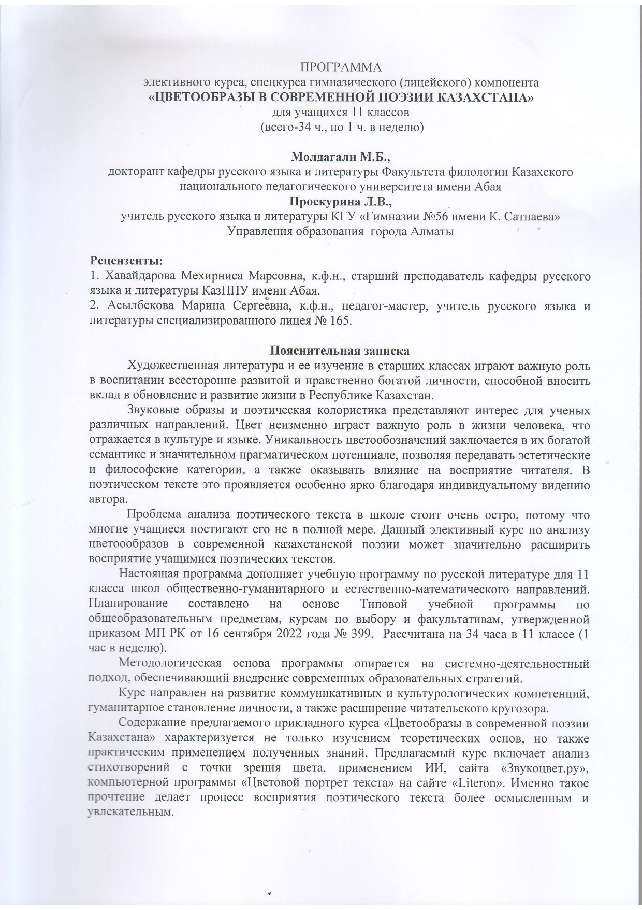
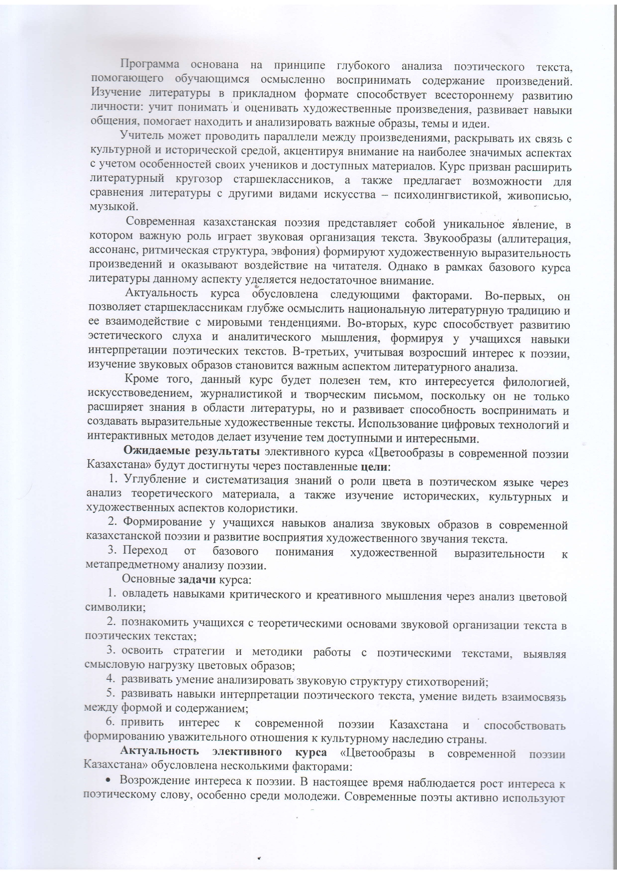

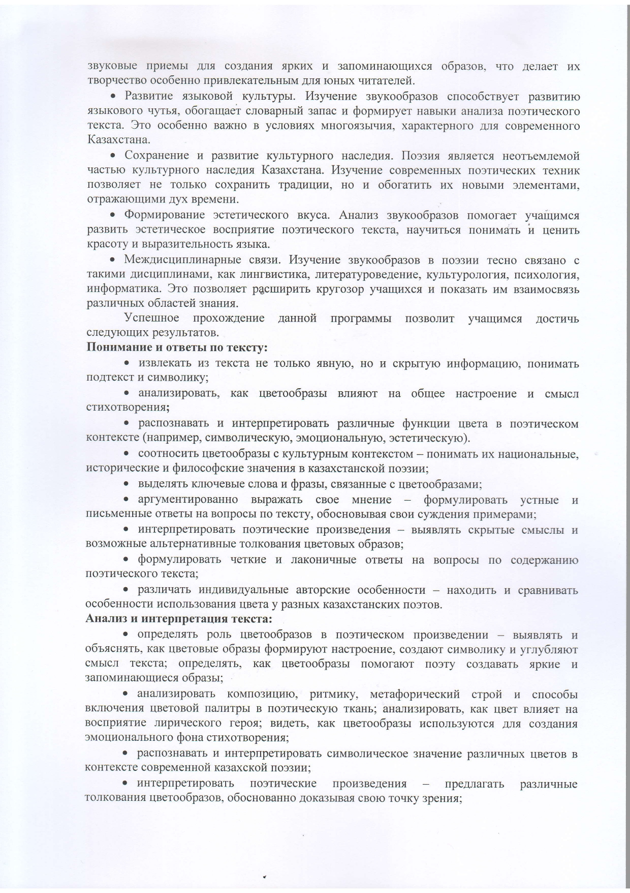

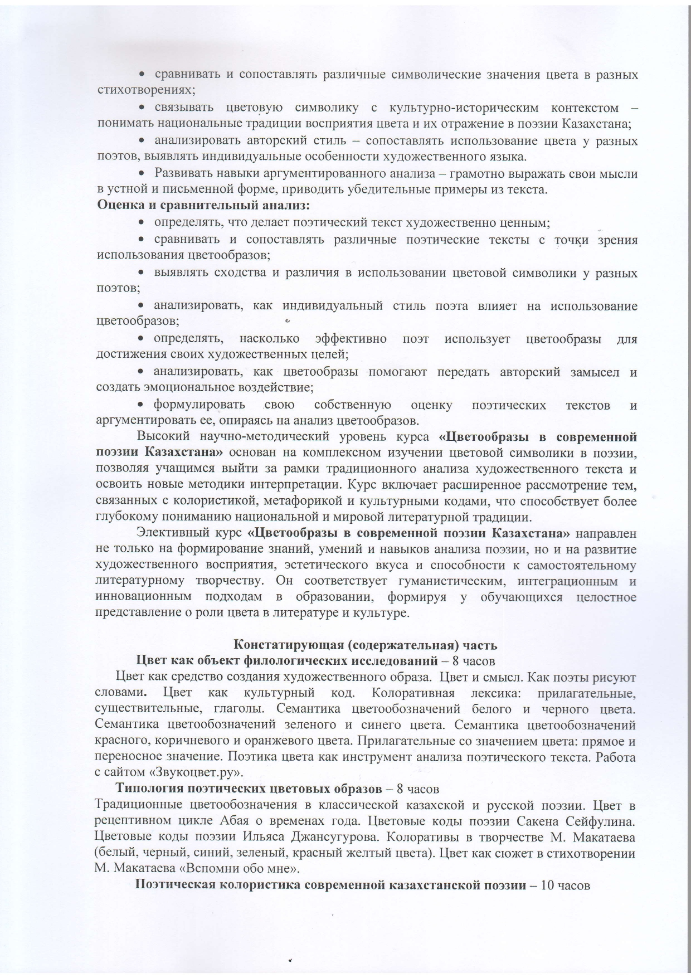

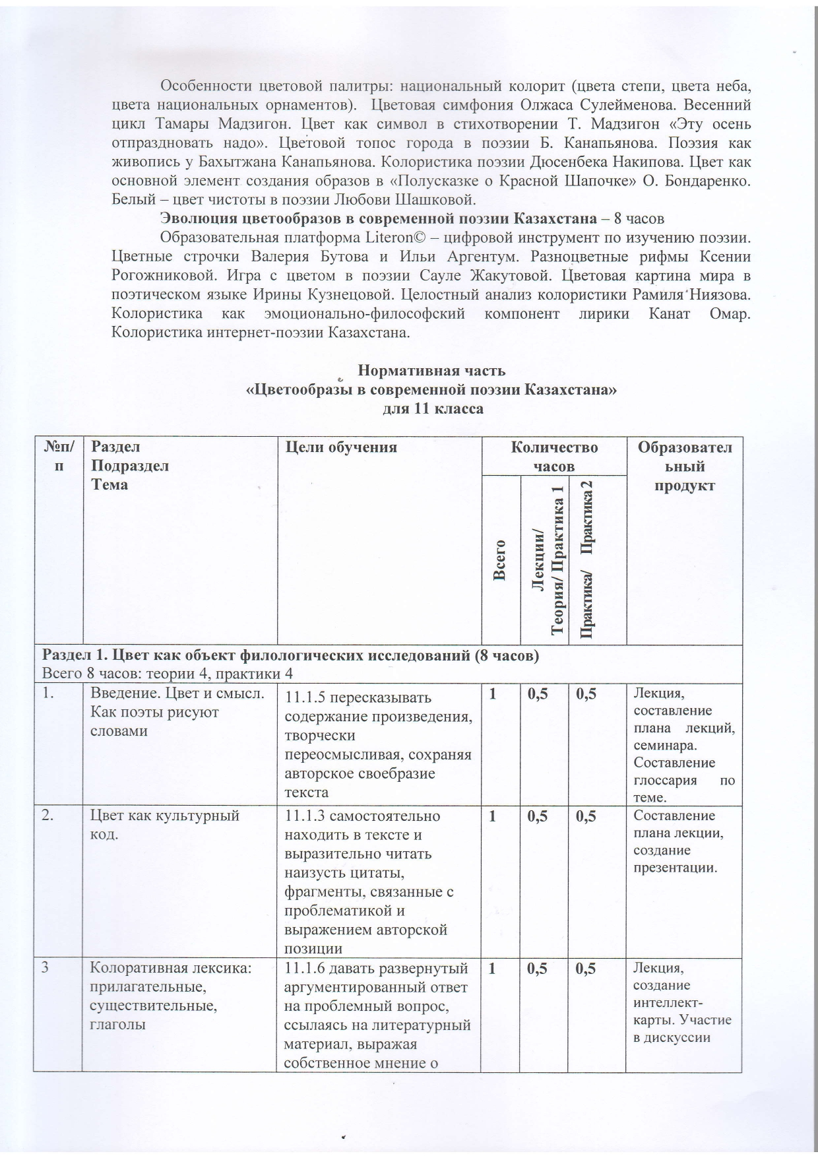

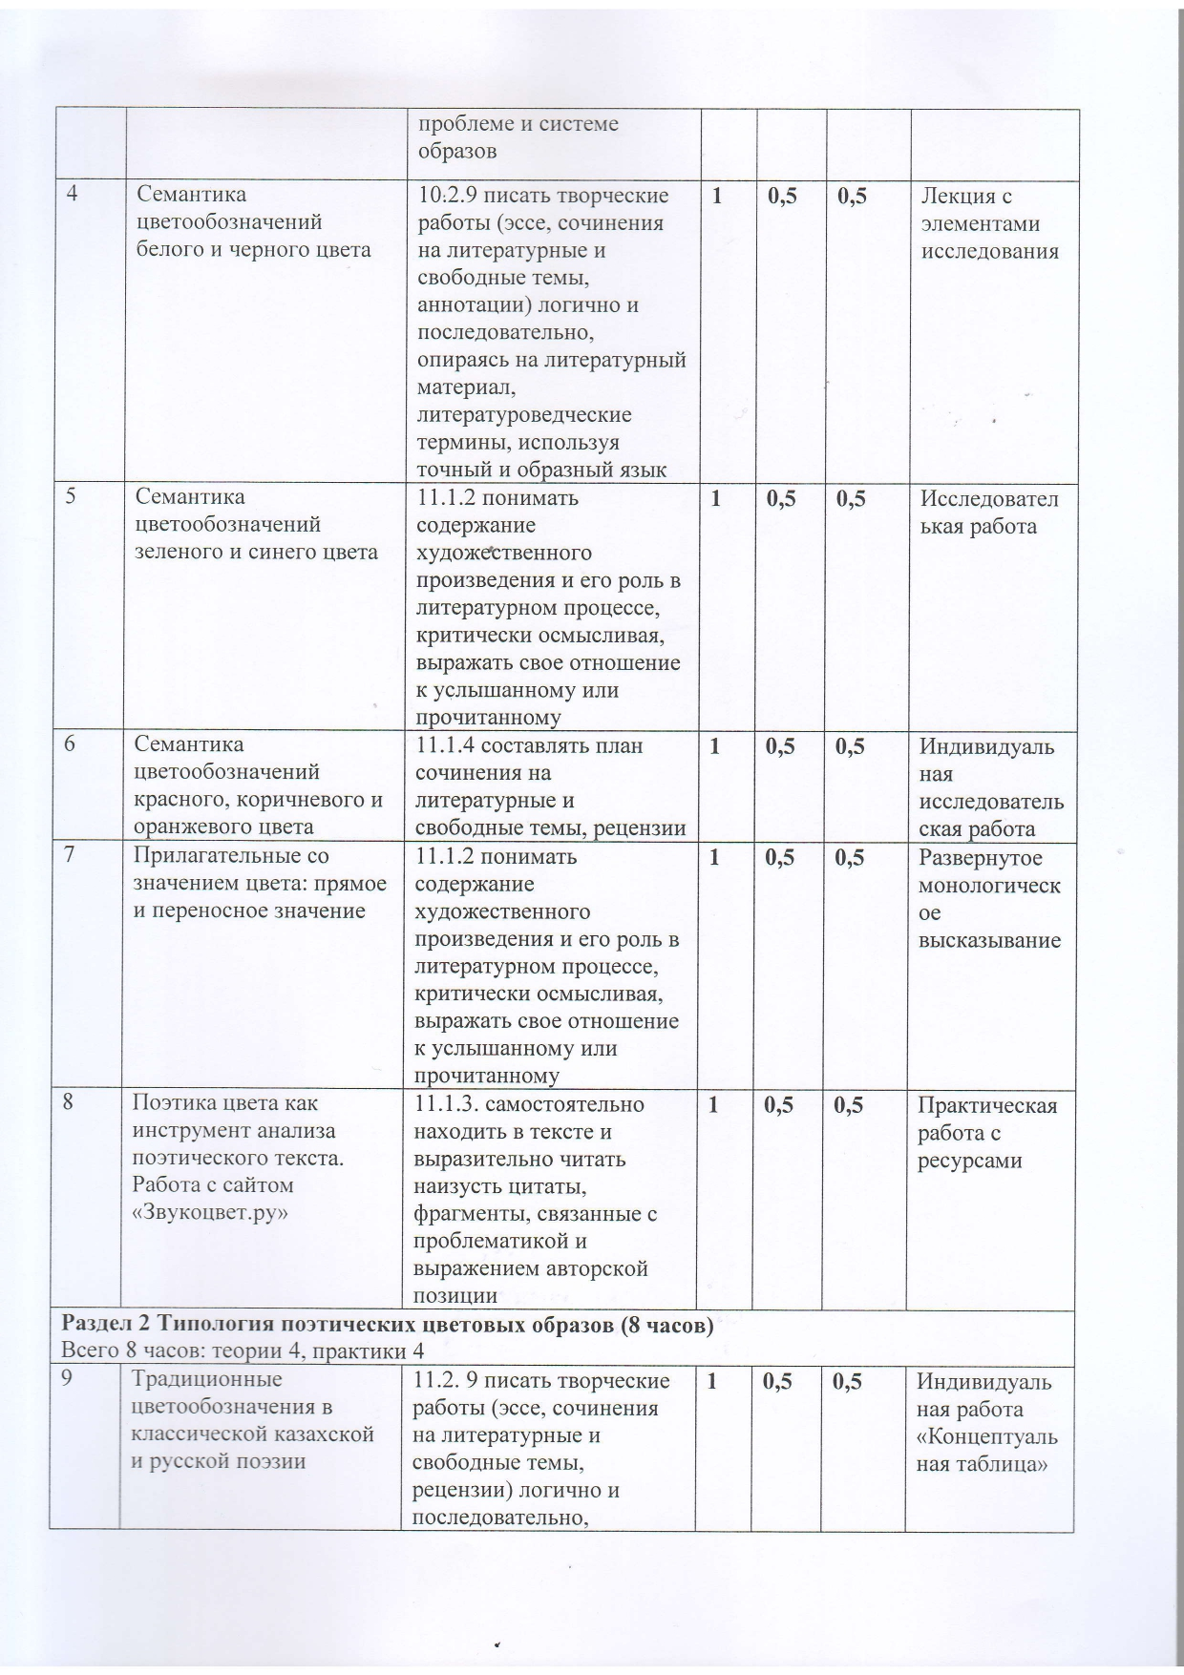

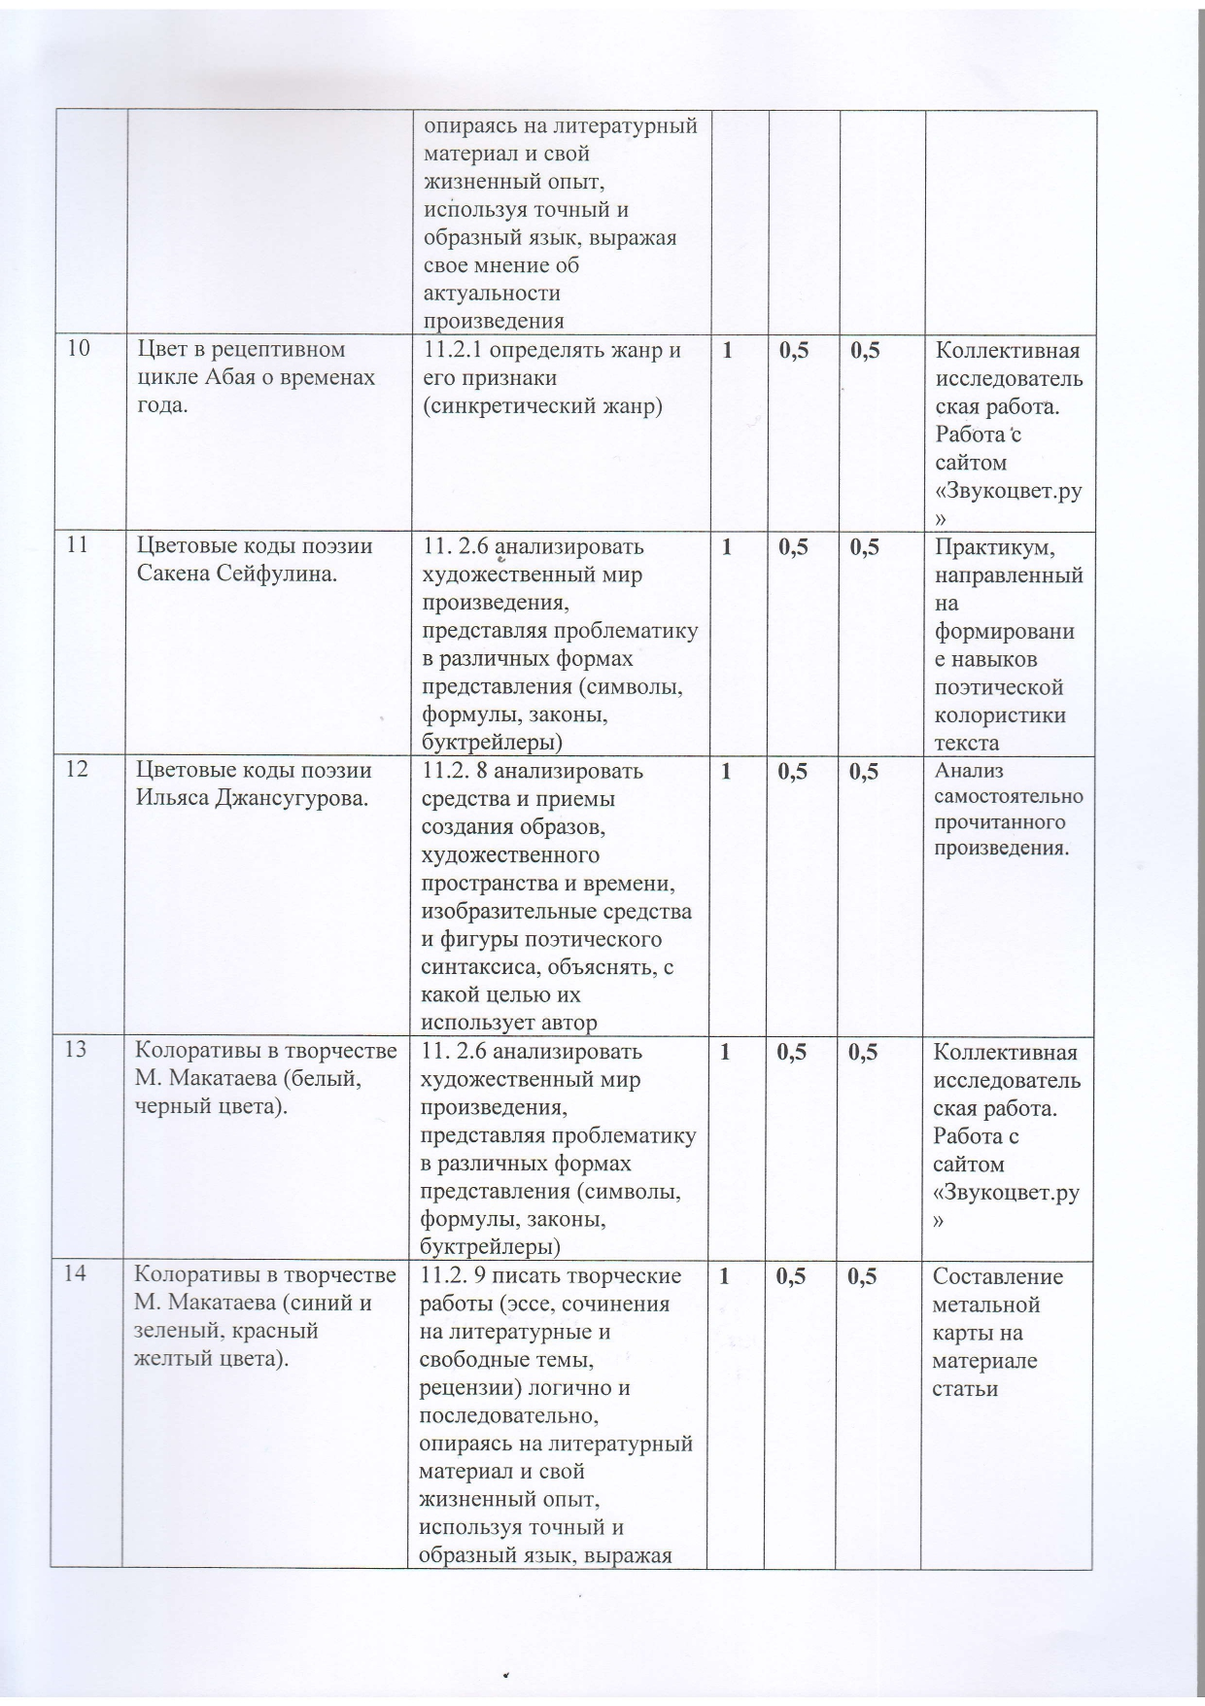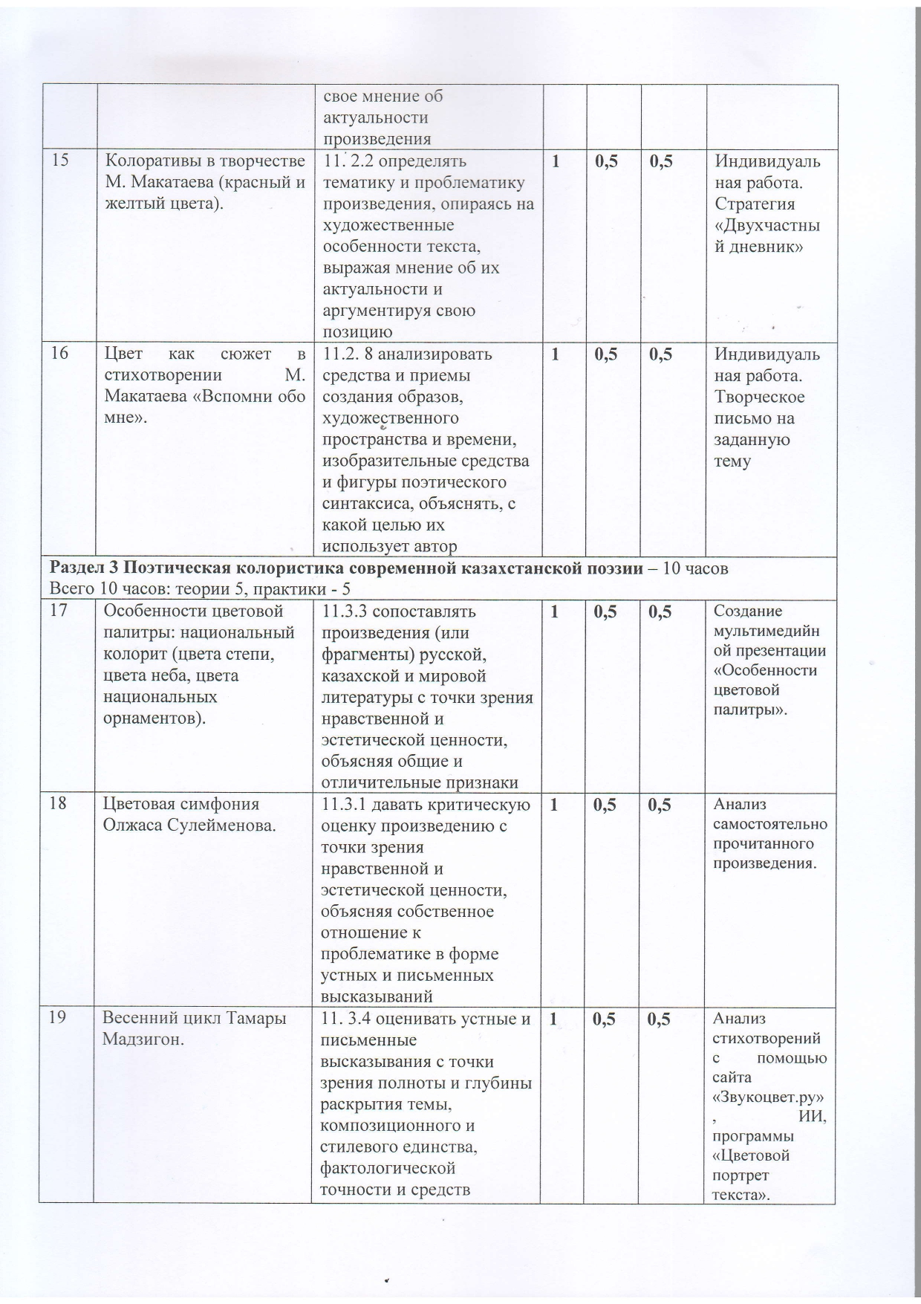
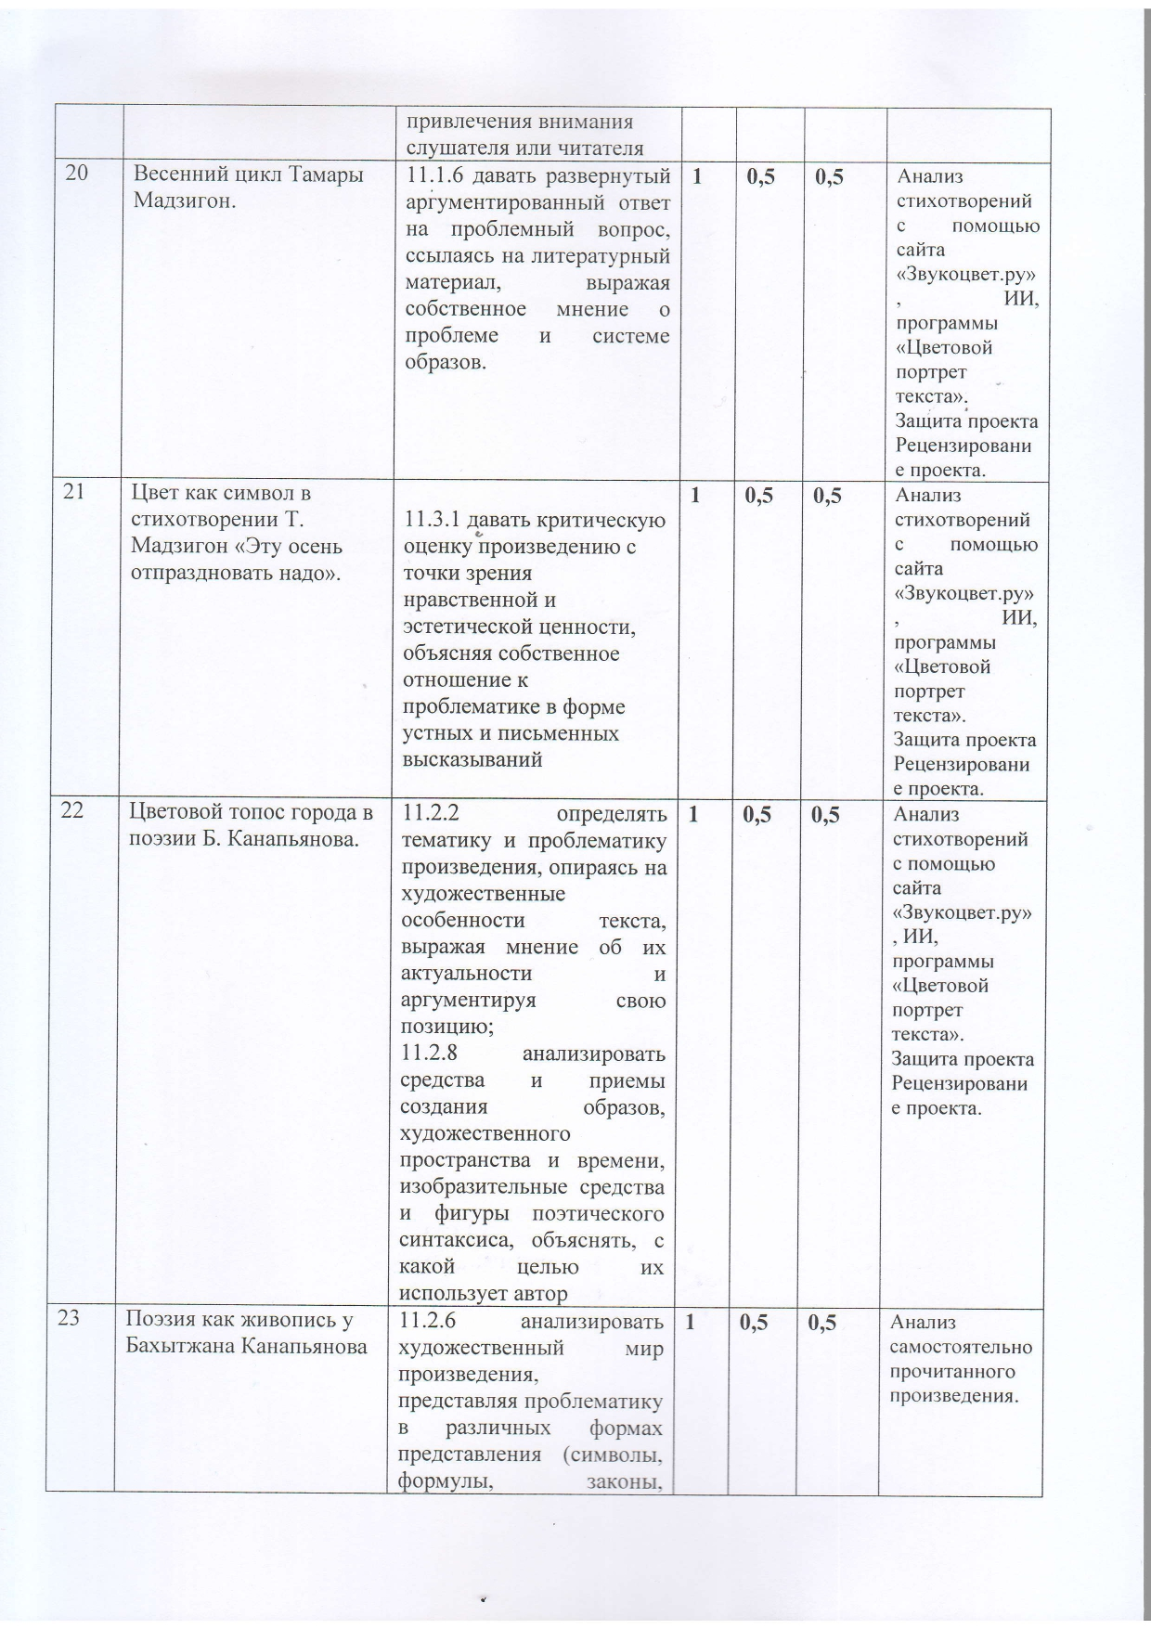

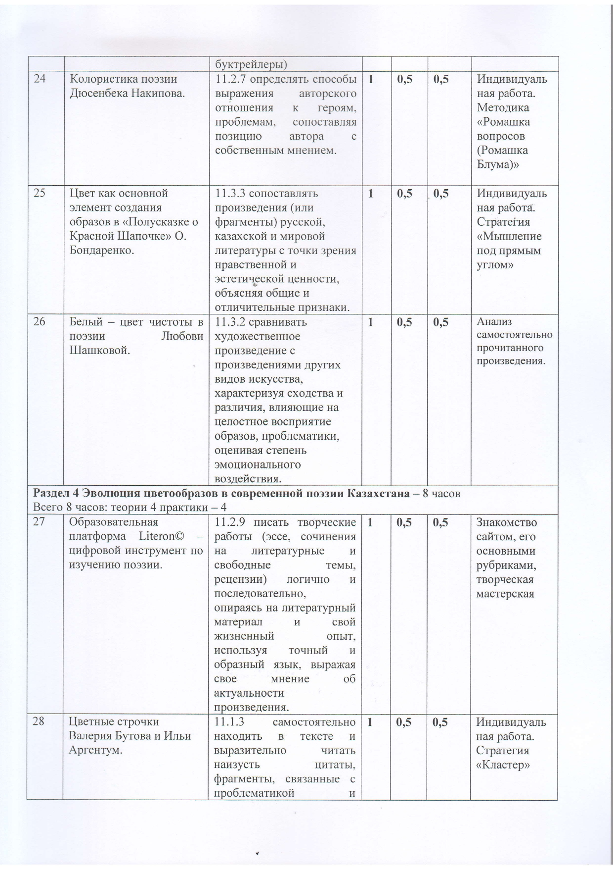
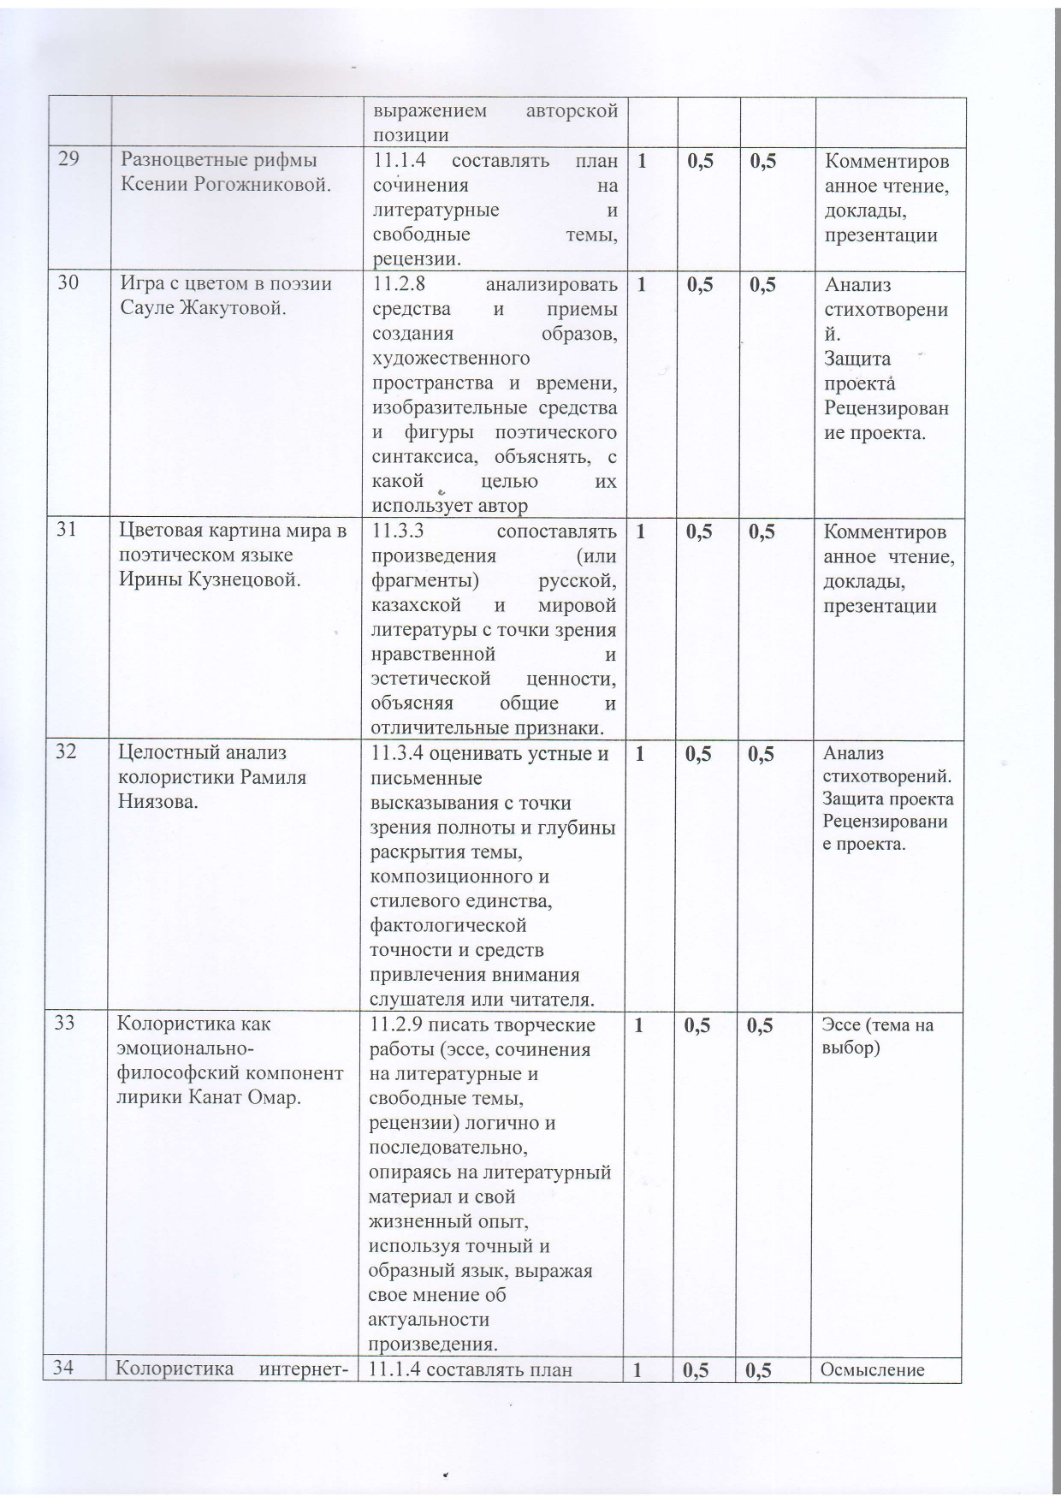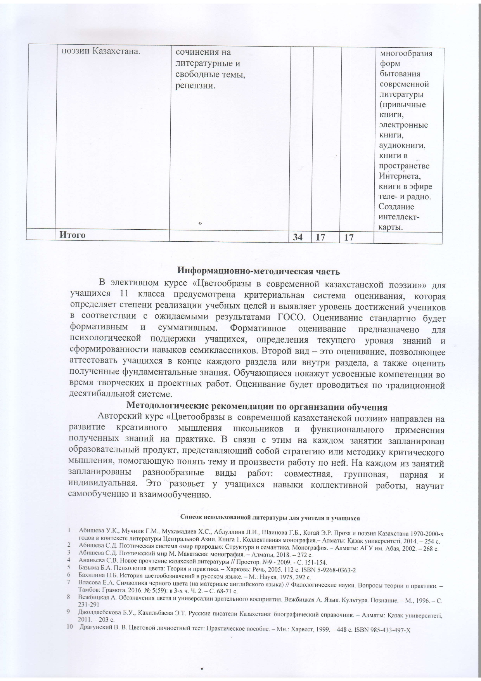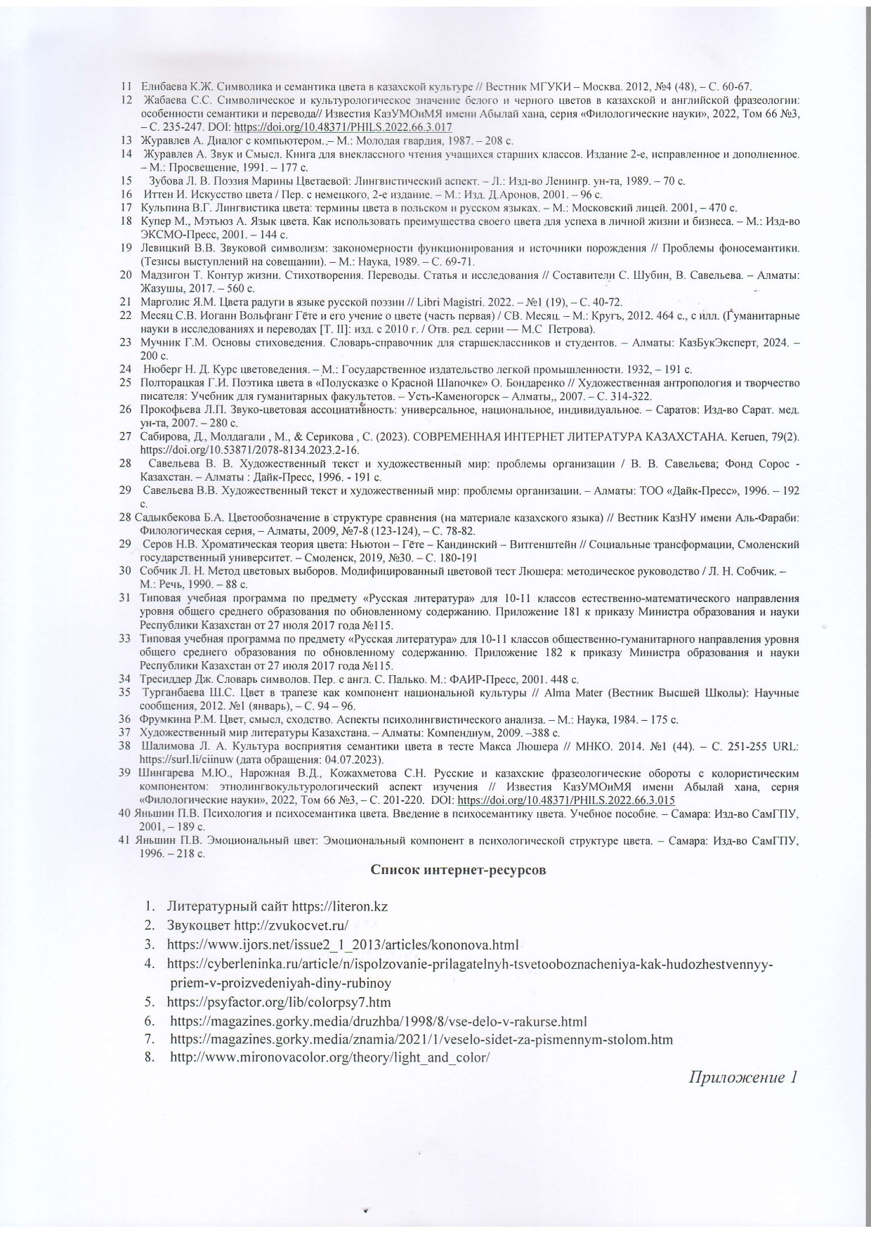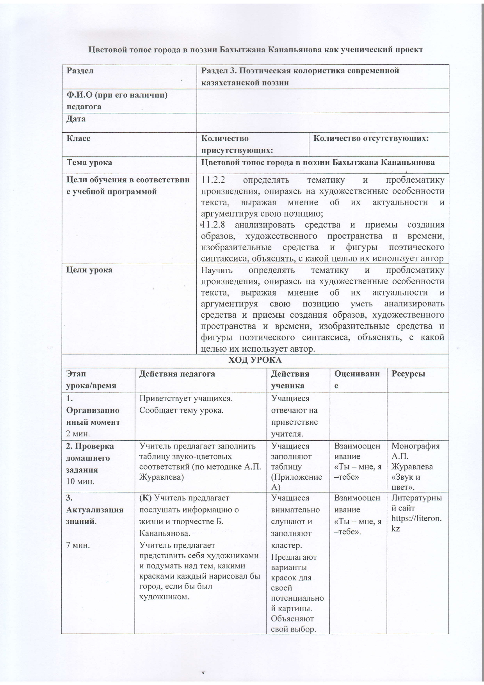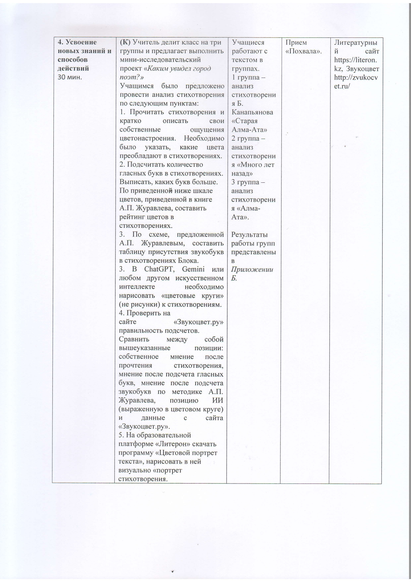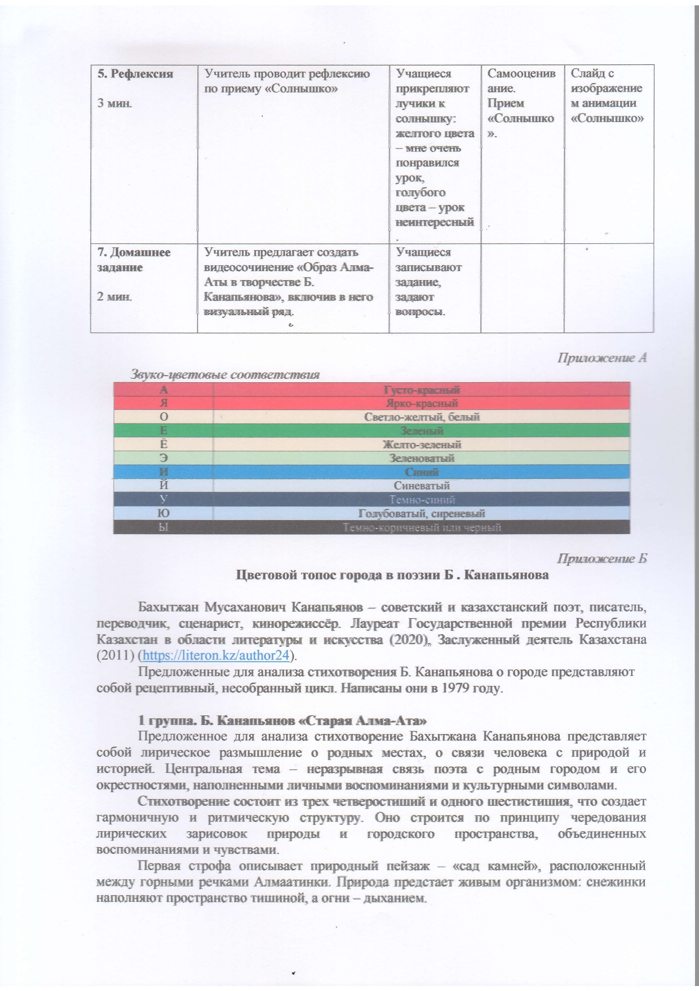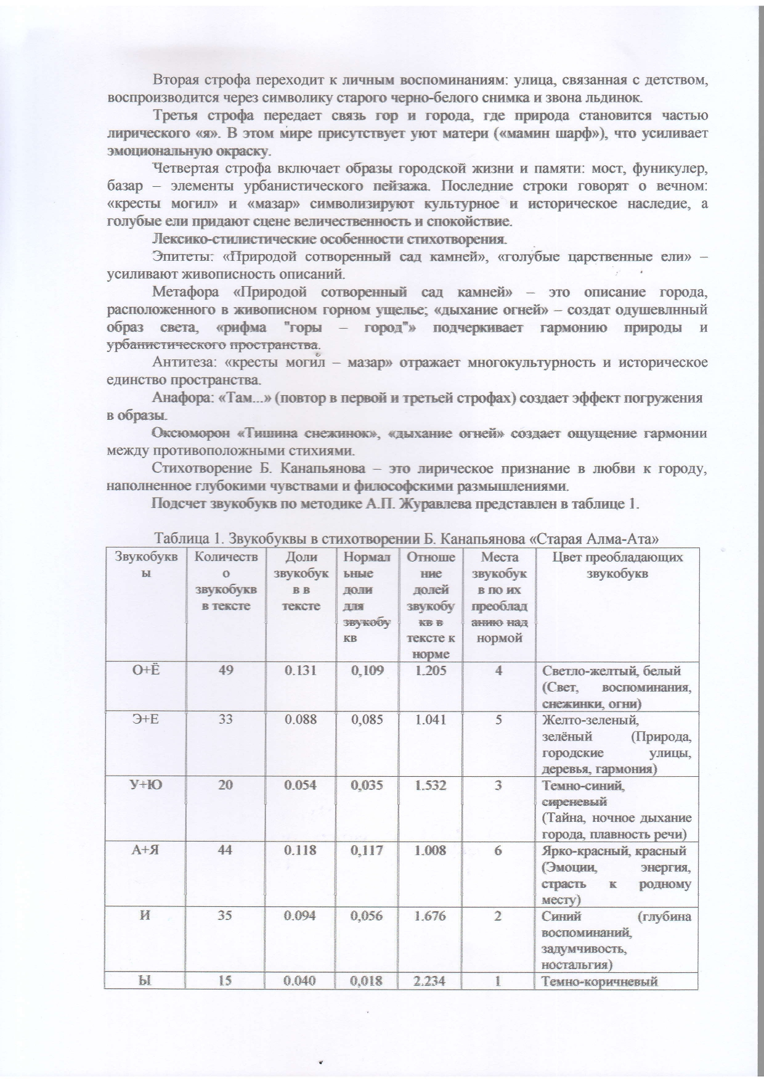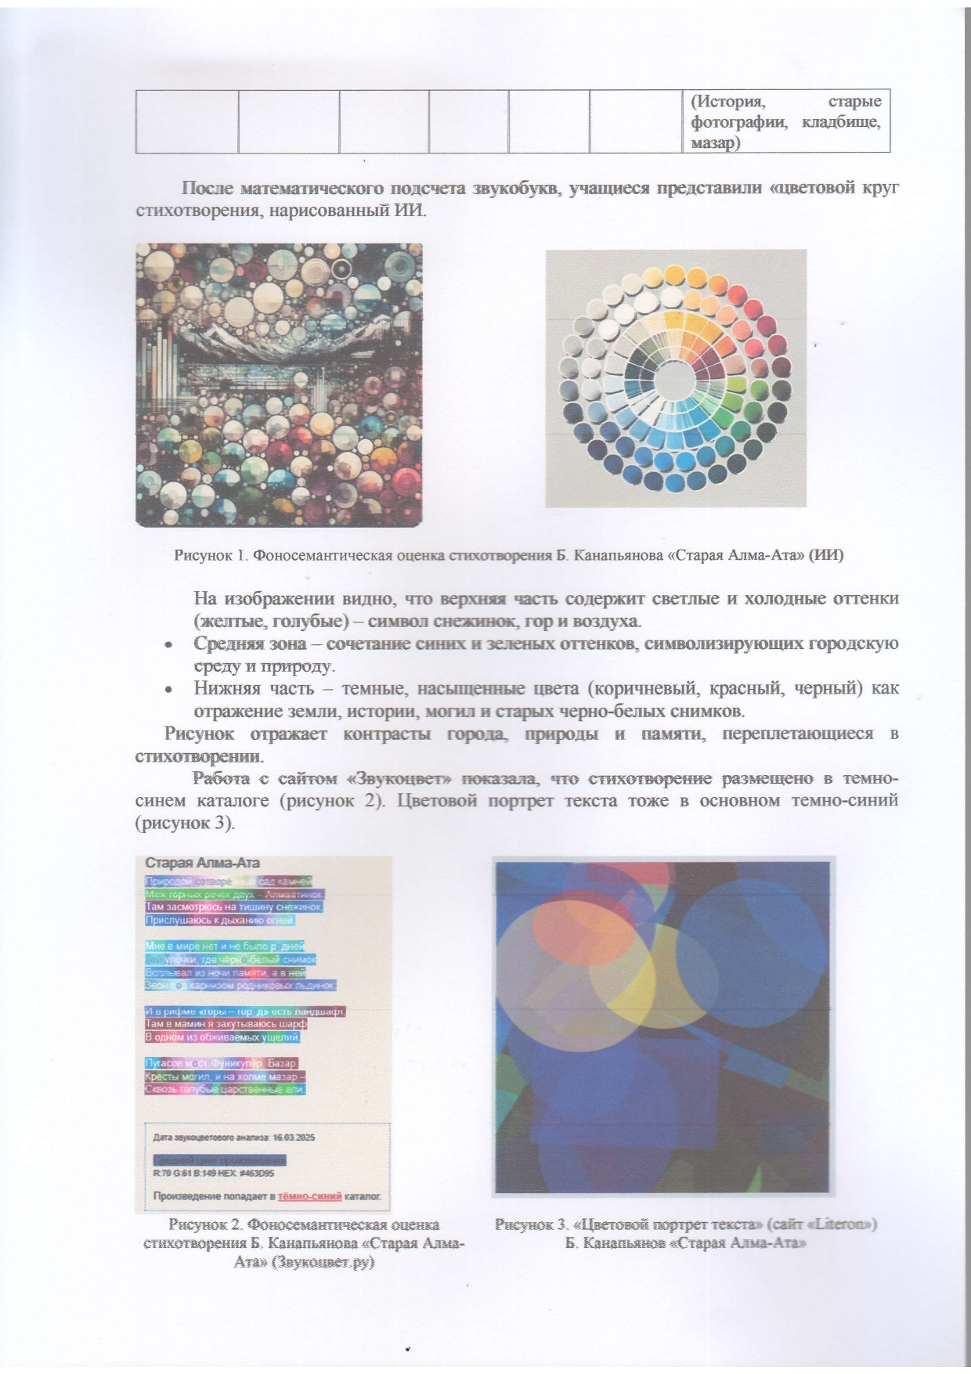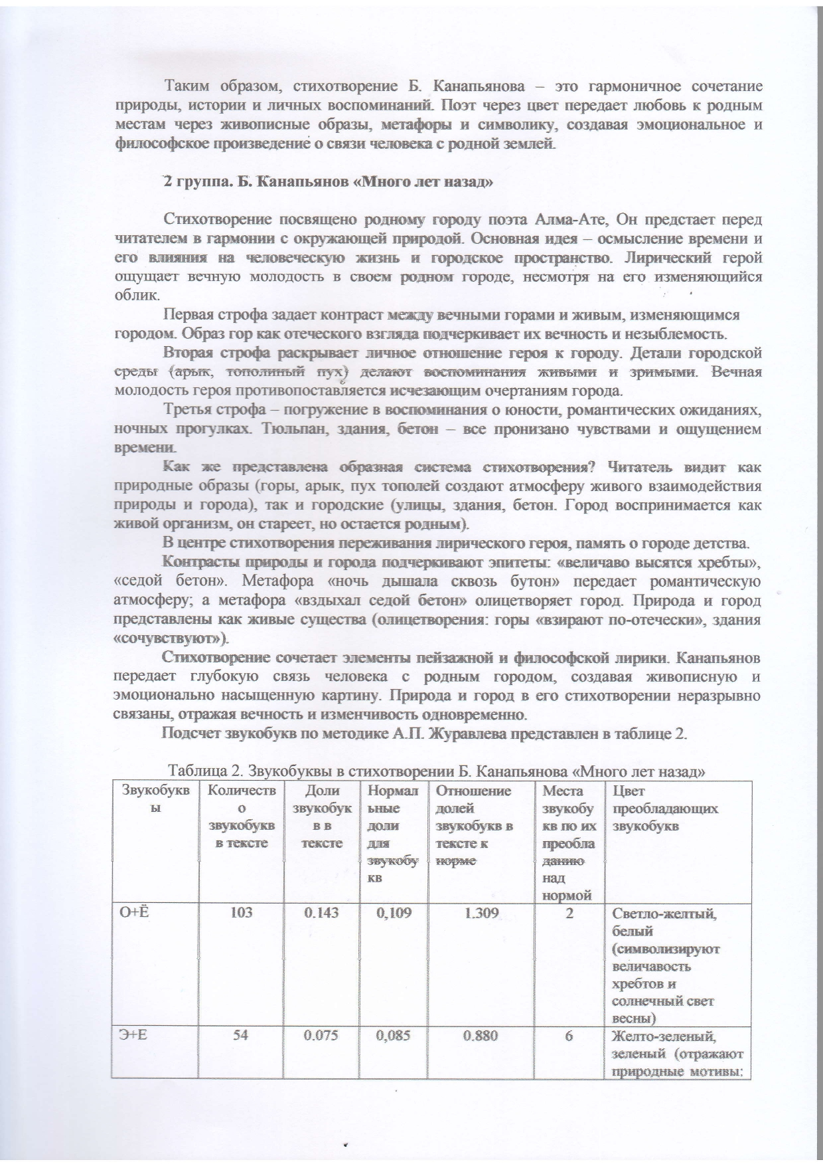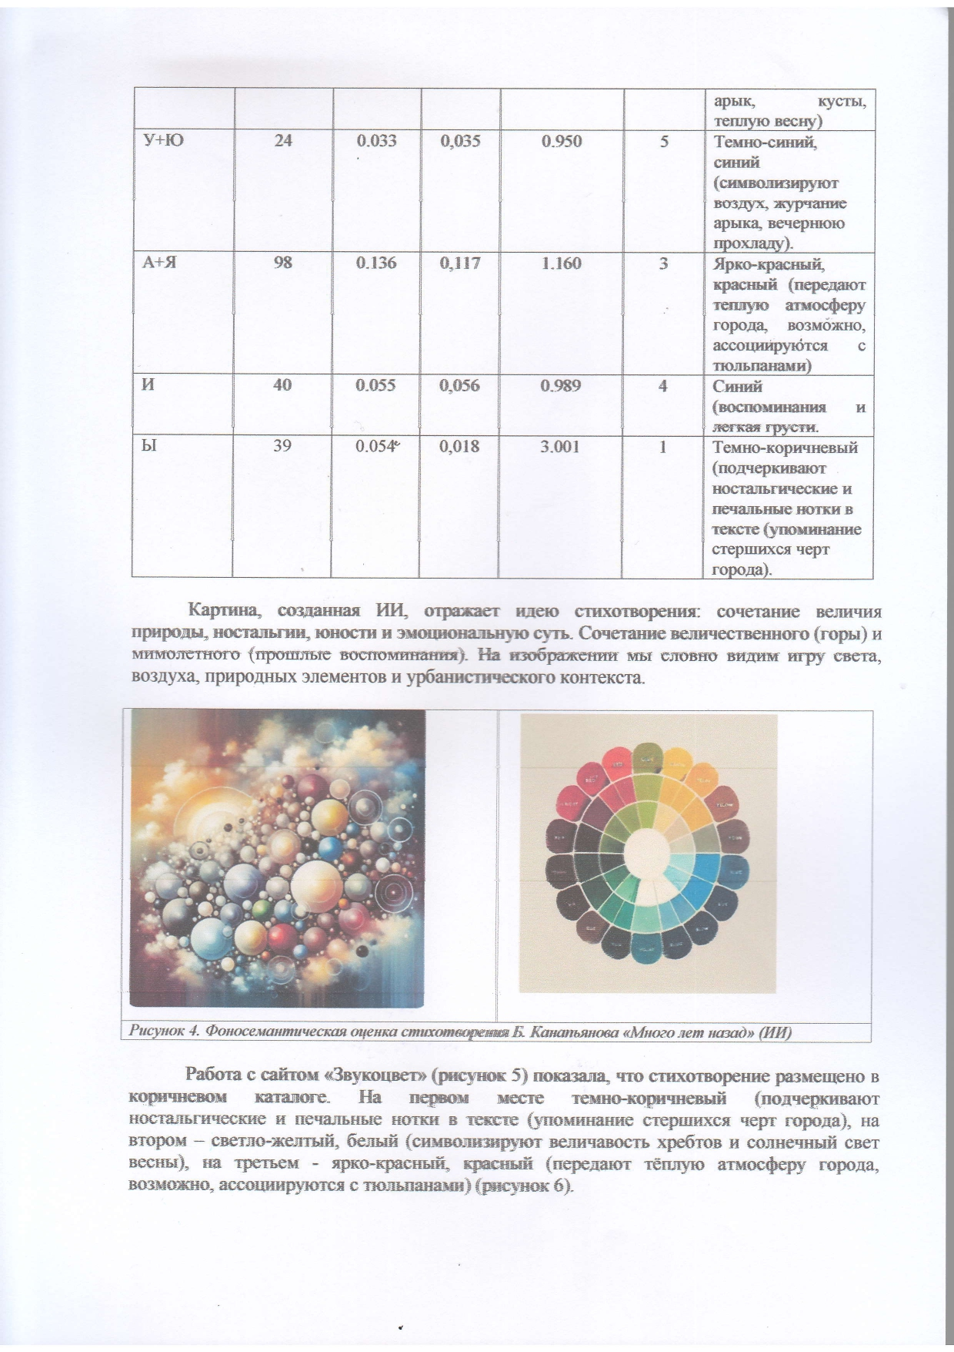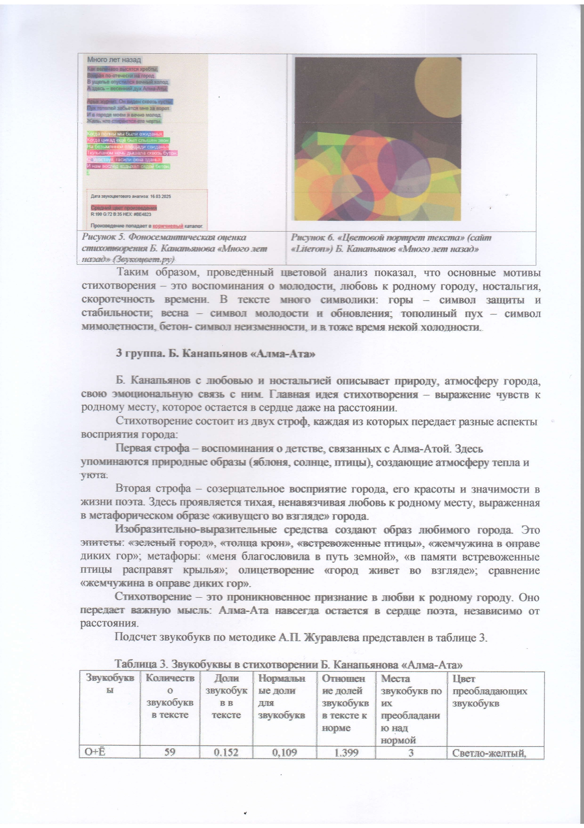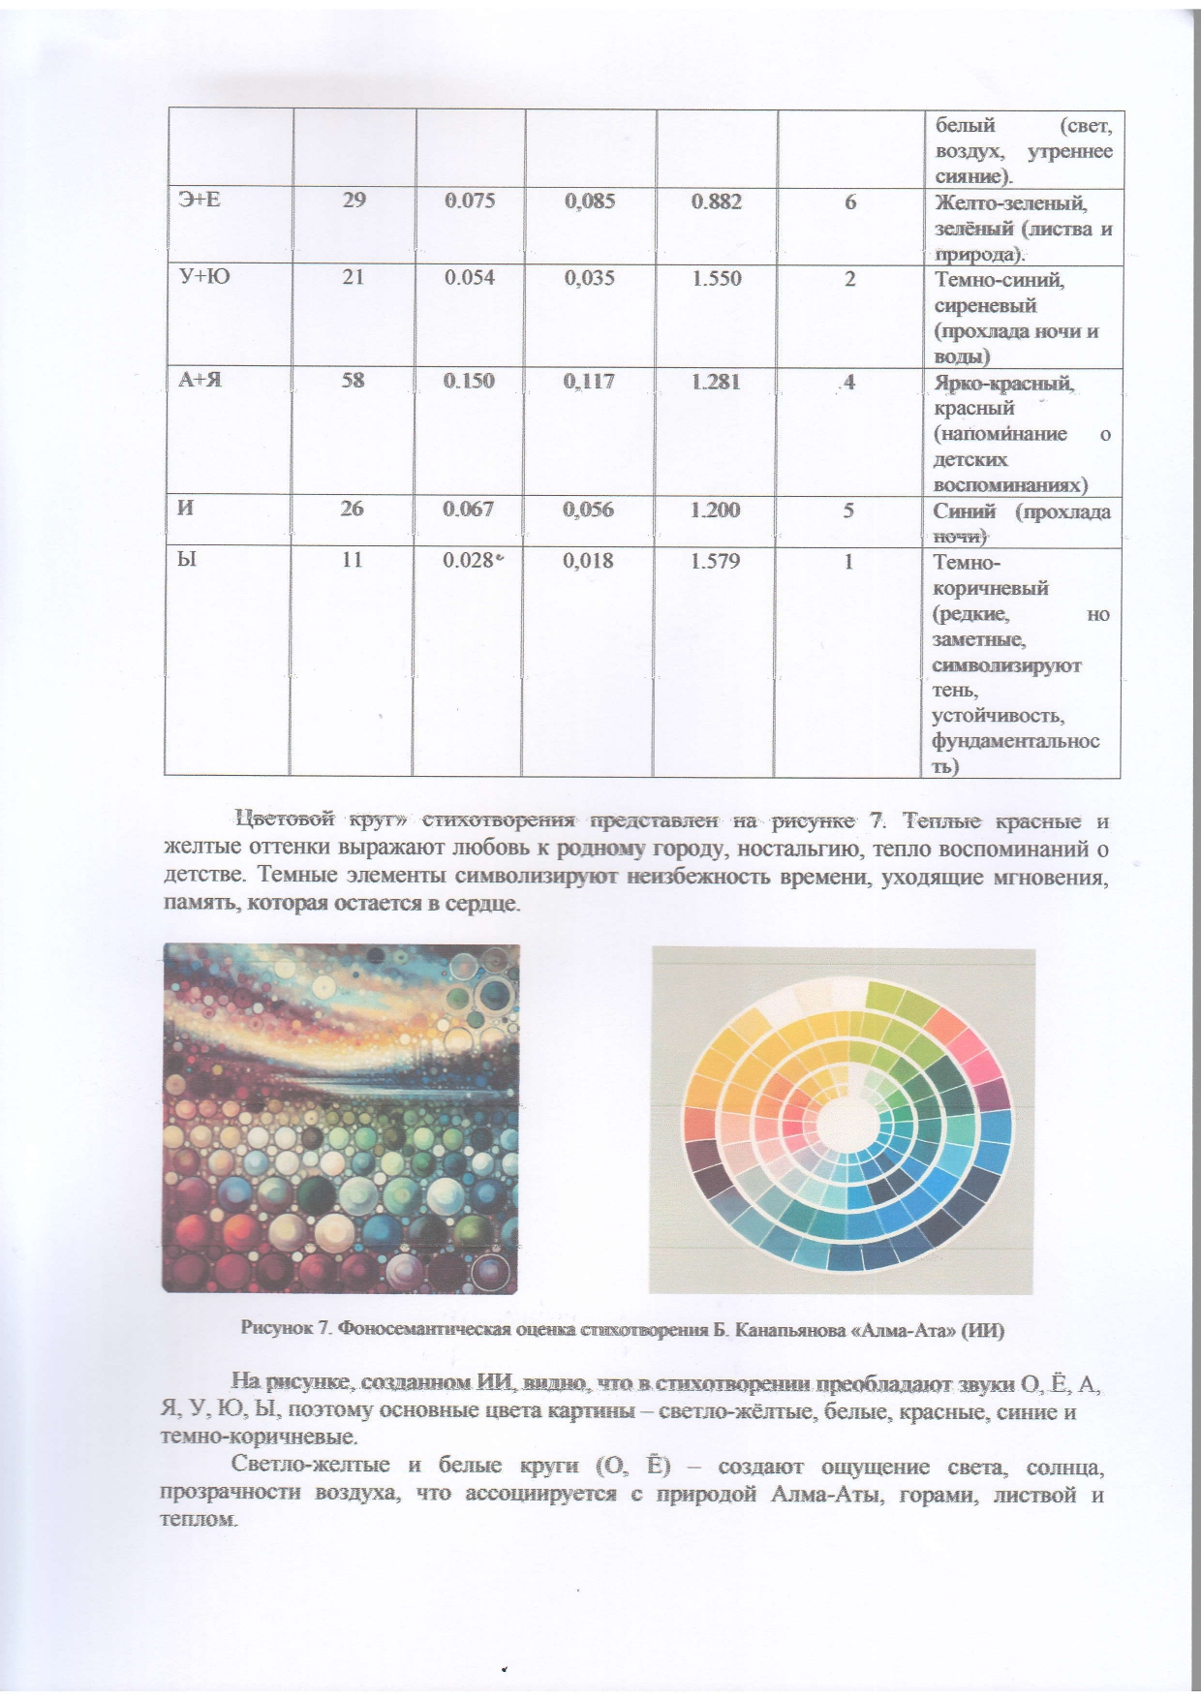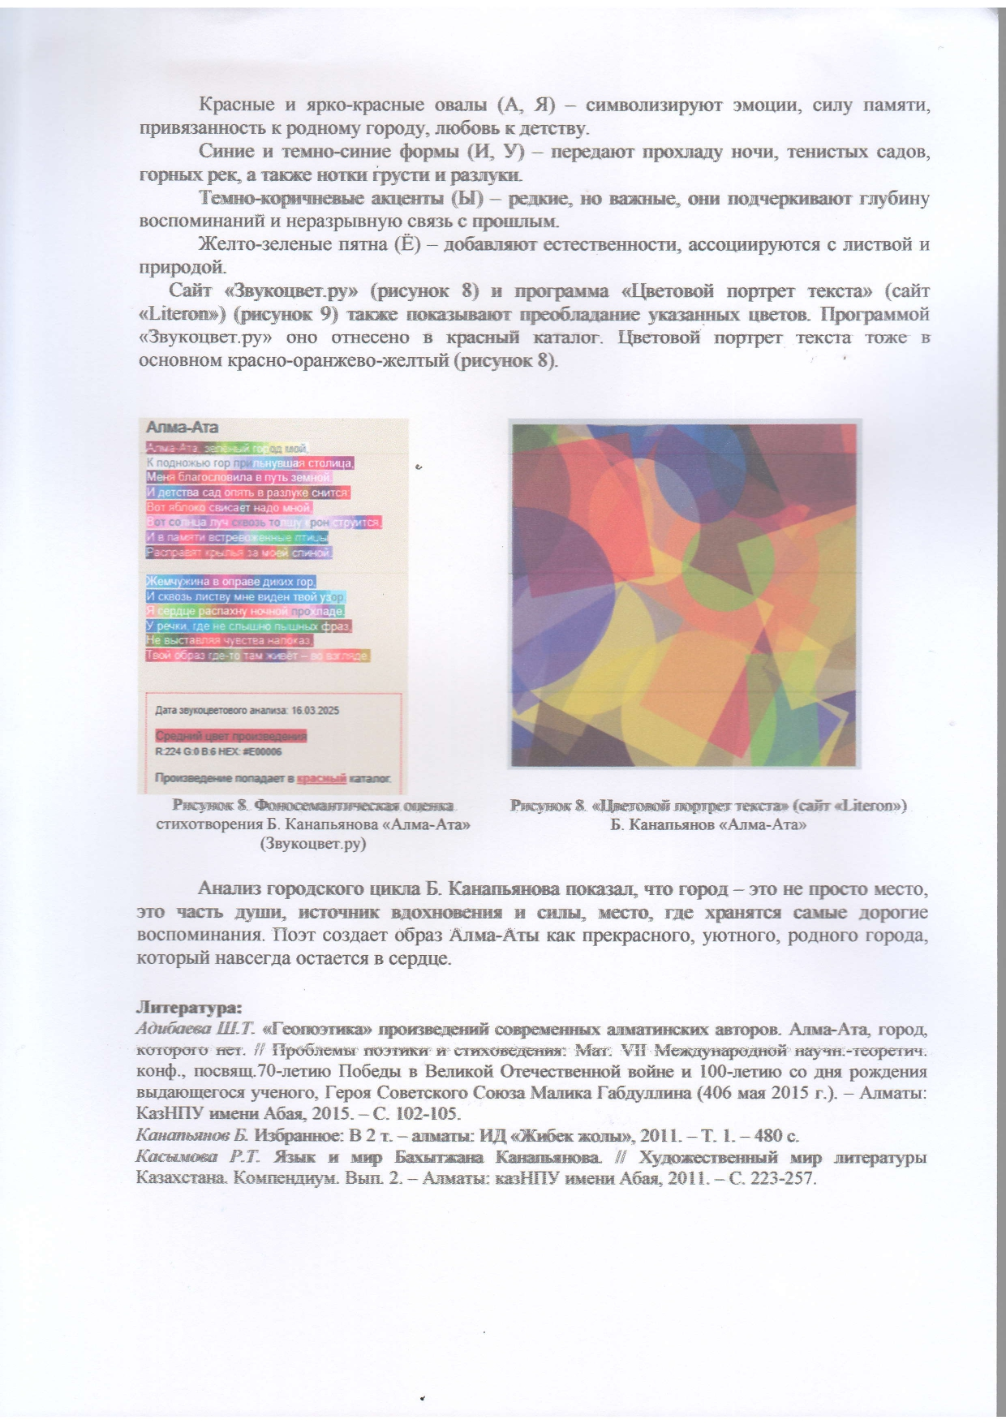

Нами разработан образовательный портал Literon, на котором размещены хронографы с основными датами из жизни названных поэтов и их стихотворения https://literon.kz/. Более подробная информация о Literon представлена в Разделе 3.

